

Мониторинг качества государственных услуг, оказываемых органами Комитета государственных доходов РК

Аналитический отчет

Подготовлено: Центр исследований Сандж
Для: Ассоциации налогоплательщиков РК

Астана - 2015

Оглавление
Введение 4
Методика расчета показателей 5
1. Рейтинг удовлетворенности параметрами услуг КГД РК 6
1.1. Общий рейтинг удовлетворенностью услугами 6
1.2. Удовлетворенность потребителей отдельными параметрами услуг 8
1.3. Рейтинг регионов по удовлетворенности потребителей 10
2. Мониторинг показателей удовлетворенности потребителей по годам 39
2.1. Удовлетворенность услугами налоговых органов 39
2.2. Мониторинг удовлетворенности услугами таможенных органов 42
2.3. Мониторинг осведомленности о деятельности Ассоциации налогоплательщиков 42
3. Коррупция, жалобы 45
3.1. Коррупция при оказании услуг 45
3.2. Размер неофициального вознаграждения и способы его передачи 49
3.3. Коррупция как проблема и рейтинг некоррумпированности по регионам 52
3.4. Электронные услуги как метод снижения коррупции 57
3.5. Жалобы 58
4. Налоговые услуги для бизнеса 66
4.1. Регистрационный учет ИП (индивидуальных предпринимателей) 66
4.2. Налоговая отчетность 71
4.3. Проведение зачетов и возвратов уплаченных сумм налогов, других обязательных платежей в бюджет, пени, штрафов 77
4.4. Налоговые проверки 84
4.5. Ликвидация юридического лица, прекращение деятельности ИП 87
5. Таможенные услуги для бизнеса 97
5.1. Таможенный контроль предпринимателей на границе 97
5.2. Таможенная очистка и выпуск товаров 106
5.3. Выдача акта сверки расчетов по таможенным пошлинам, налогам, таможенным сборам и пеням 115
5.4. Принятие предварительных решений по классификации товаров 124
5.5. Проведение дополнительной проверки по стоимости товаров 136
5.6. Таможенные проверки 147
6. Услуги службы экономических расследований бизнеса 153
7. Налоговые услуги для населения 162
7.1. Регистрация налогоплательщика 162
7.2. Выдача справок об отсутствии (наличии) налоговой задолженности (налог на транспорт, на землю, имущество и т.п.), задолженности по обязательным пенсионным взносам, социальным отчислениям, выписок из лицевого счета 167
8. Таможенные услуги для населения 173
8.1. Таможенный контроль физических лиц на границе 173
9. Мнение сотрудников органов государственных доходов 178
9.1. Оценка удовлетворенности различными аспектами работы 178
9.2. Самооценка уровня компетентности 180
9.3. Потребность в повышении квалификации 184
9.4. Факторы, снижающие производительность 186
9.5. Оценка степени коррупции в своих госорганах 188
9.6. Оценка в потребности разъяснений в законодательстве 189
9.7. Предложения сотрудников по улучшениям 191
10. Методика исследования 195
10.1. Инструменты 195
10.2. Выборка 196
11. Выводы и рекомендации 201
11.1. Основные выводы 201
11.2. Рекомендации 202

Введение

Почему так важно проводить независимый страновой мониторинг оказания государственных услуг? Во-первых, потому, что он дает в руки руководства и исполнителей информацию об узких местах и неблагополучных регионах, но также о том, какие методы работают лучше, какие регионы сумели справиться с проблемами, и что является ключевым фактором успеха. Вторая причина – это независимость оценки, поскольку мониторинг проводится внешней незаинтересованной и профессиональной организацией, что обеспечивает защиту от желания госорганов «подкорректировать» цифры. Но, пожалуй, самая главная причина – это последующее публичное обсуждение результатов, которое является основным инструментом подотчетности, когда результат работы государственных органов обсуждается самими потребителями – предпринимателями, населением, гражданским сектором, и такая публичность является эффективным стимулом для госорганов улучшить работу.
Ассоциация налогоплательщиков Казахстана проводит мониторинг налоговых услуг на основе социологических опросов с 2007 года. Он доказал свою эффективность в плане улучшения качества госуслуг, поскольку результаты используются Министерством финансов Казахстана в качестве стратегических показателей. Даже один такой показатель, как коррупция, показывает устойчивое снижение с 5% в 2008 году до 0,7% в 2014. Выросла доля электронных услуг, что немаловажно, так как электронный способ оказания услуг снижает коррупцию примерно в 4 раза. В этом году мониторинг был расширен: помимо налоговых, оценивались также таможенные услуги, а также работа службы экономических расследований (СЭР).
Нередко встает вопрос о субъективности понятия «удовлетворенность потребителя услуги». На самом деле, это один из самых универсальных и надежных показателей, которые в своей статистической выборке дают самую главную характеристику услуги, позволяя сравнивать самые разнообразные услуги, начиная от регистрационных, информационных и заканчивая профилактикой в области финансовых нарушений. Универсальность этого показателя еще и в том, что он несет в себе информацию и об эффективности достижения результата, а, следовательно, об эффективности использования бюджета. Кроме того, правильно заданные вопросы позволяют с точностью охарактеризовать и процессы, и условия, и техническую оснащенность, и персонал, и информационную доступность услуги, а значит устранить барьеры и недостатки.
Остается только пожелать, чтобы такие исследования становились регулярным инструментом для улучшения работы, но использовались вдумчиво и корректно, а не для необоснованного давления на госслужащих, которым нужно создавать необходимые условия для хорошей и отзывчивой работы на благо общества.

Центр исследований Сандж

Методика расчета показателей
В рамках данного исследования была изучена удовлетворенность потребителей 17 услуг Комитета государственных доходов РК (КГД), оказываемых как электронным, так и неэлектронным способами. Всего было оценено 8 услуг налоговых органов, 7 услуг таможенных органов и 2 услуги службы экономических расследований (СЭР). Хотя в отчете при анализе таможенных услуг отмечено, что услуги получены электронным способом, однако их можно скорее назвать «частично электронные услуги», так как какие-то процедуры по ним были выполнены электронным способом, какие-то бумажным, но респонденты все равно отмечали эту услугу как электронную.
- Удовлетворенность потребителей была рассчитана двумя способами:
- Определение среднего балла по 10-ти балльной шкале, где 10 баллов – высокий уровень удовлетворенности, 1 балл – самый низкий уровень удовлетворенности;
- Определение доли респондентов, которые полностью удовлетворены полученной услугой, то есть тех, кто оценил услугу на «8», «9», «10» баллов по 10-ти балльной шкале.
Использование обоих видов показателей полезно для анализа полученных результатов в зависимости от цели госоргана. Фокусирование на доле оценивших на 8-10 баллов будет ориентировать служащих на достижение отличного обслуживания, а использование просто среднего балла – на оказание услуг в массовом порядке на хорошем уровне.
- Все оцениваемые аспекты услуг для облегчения восприятия результатов анализа были объединены в блоки:
Блоки: | Аспекты услуг по удовлетворенности:
Время | Временем ожидания в очереди
Время | Соблюдением сроков предоставления услуги
Процедура | Ясностью процедуры и куда обращаться
Процедура | Простотой процедуры получения услуги
Бланки, образцы,  указатели | Доступностью бланков заявлений
Бланки, образцы,  указатели | Наличием образцов заявлений
Бланки, образцы,  указатели | Доступностью/понятностью языка
Содержание  информации | Своевременным получением информации по услуге
Содержание  информации | Точностью и понятностью полученной информации по услуге
Содержание  информации | Предоставлением информации в справочном окне, на стендах, у модератора
Электронная  коммуникация | Информацией по данной услуге, доступной через Интернет
Электронная  коммуникация | Доступностью информации об услуге по телефону
Персонал | Доступностью работника (нахождением на месте)
Персонал | Компетентностью работника
Персонал | Вежливостью работника
Персонал | Желанием сотрудников органа гос. доходов помочь потребителю
Техника | Работой серверов
Техника | Работой компьютеров/программ
Техника | Работой сканирующего оборудования
Условия | Доступностью терминалов для оплаты
Условия | Предоставлением сопутствующих услуг (банк, нотариус, копирование и др.)
Условия | Условиями ожидания

Рейтинг удовлетворенности параметрами услуг КГД РК
В данной главе рассмотрены результаты удовлетворенности потребителей полученными услугами КГД, отдельно по услугам и регионам. Следует отметить, что при рассмотрении региональных особенностей показателей удовлетворенности потребителей таможенными услугами, была исключена услуга таможенного контроля, так как ее оценивали по таможенным постам, а не по региональным управлениям таможенного контроля.

Общий рейтинг удовлетворенностью услугами
В среднем удовлетворенность потребителей всеми исследуемыми услугами составила 8,3 балла. Доля респондентов, которые полностью удовлетворены полученной услугой, то есть тех, кто оценил услугу на «8», «9», «10» баллов, составила 71,1%.
Удовлетворенность услугами налоговых органов в среднем составила 8,9 баллов (83,5% полностью удовлетворено услугой), таможенных органов - 8,3 балла (70,9% полностью удовлетворено услугой), СЭР – 7,6 баллов или 59% в среднем. Таким образом, лучше всего были оценены услуги налогового направления.
Если рассматривать удовлетворенность потребителей отдельными услугами, то можно отметить большую удовлетворенность налоговыми услугами, оказываемых населению:
- Регистрация налогоплательщиков – 9,2 балла или 88,3% полностью удовлетворенных полученной услугой,
- Выдача справок об отсутствии (наличии) налоговой задолженности (налог на транспорт, на землю, имущество и т.п.), задолженности по обязательным пенсионным взносам, социальным отчислениям, выписок из лицевого счета – 9 баллов или 87,1% удовлетворенных.
Менее всего получатели государственных услуг были удовлетворены отдельными услугами как таможенного, так и налогового направления:
- Обжалование результатов налоговой и таможенной проверок – 7,0 баллов или 50,5% полностью удовлетворенных обжалованием налоговой проверки и 7,4 балла или 50,5% полностью удовлетворенных обжалованием таможенной проверки;
- Обращение с жалобой на качество оказываемых налоговых и таможенных услуг (оценка результатов рассмотрения жалобы) – 7 баллов или 56,5% полностью удовлетворенных результатом рассмотрения жалобы на налоговые услуги и 6,2 балла – на таможенные.
Также потребители государственных услуг довольно низко оценивают услуги СЭР по разъяснению законодательства и интересующих потребителей вопросов.

Таблица 1. Удовлетворенность потребителей отдельными параметрами услуг, с разбивкой по блокам параметров и по регионам, баллы
Услуги: |  | Уровень удовлетворенности, средний балл | Доля потребителей, полностью удовлетворенных услугой (8, 9, 10 баллов)
для юридических лиц и индивидуальных предпринимателей:
Налогового направления | 1) Регистрационный учет индивидуальных предпринимателей (регистрация, изменение регистрационных данных) – услуга оказывается электронным способом и бумажным | 8,9 | 82,9
Налогового направления | 2) Проведение зачетов и возвратов излишне (ошибочно) уплаченных сумм налогов и других обязательных платежей в бюджет – услуга оказывается электронным способом и бумажным | 8,8 | 81,3
Налогового направления | 3) Ликвидация юридического лица, прекращение деятельности индивидуального предпринимателя | 8,6 | 76,7
Налогового направления | 4) Налоговая проверка (блок был включен во все анкеты), N=413 | 7,4 | 55,4
Налогового направления | 5) Обжалование результатов налоговой проверки (апелляция), N=372 | 7,0 | 50,5
Налогового направления | для населения:
Налогового направления | 6) Регистрация налогоплательщика | 9,2 | 88,3
Налогового направления | 7) Выдача справок об отсутствии (наличии) налоговой задолженности (налог на транспорт, на землю, имущество и т.п.), задолженности по обязательным пенсионным взносам, социальным отчислениям, выписок из лицевого счета | 9,0 | 87,1
Налогового направления | Общая услуга:
Налогового направления | 8) Обращение с жалобой на качество оказываемых налоговых услуг (блок был включен блок во все анкеты), Удовлетворенность результатами рассмотрения жалобы, N=154 | 7,0 | 56,5
Таможенного направления | 9)Таможенный контроль (ТК) на границе: авиа, авто | 7,9  (бизнес (N=891) - 7,5, население (N=967) - 8,2, авиа (N=691) - 9) | 66,9  (Бизнес: 61,2; Население - 72,6)
Таможенного направления | 10) Таможенная очистка и выпуск товаров (в том числе, оформление таможенной декларации), N=1022 | 8,2 | 71,7
Таможенного направления | 11) Выдача акта сверки расчетов по таможенным пошлинам, налогам, таможенным сборам и пеням, N=1028 | 8,4 | 76,2
Таможенного направления | 12) Таможенная проверка, N=362 | 7,6 | 58,6
Таможенного направления | 13) Принятие предварительных решений по классификации товаров, N=863 | 8,2 | 74,7
Таможенного направления | 14) Проведение дополнительных проверок по стоимости товара, N=874 | 8,2 | 69,2
Таможенного направления | 15) Обжалование результатов таможенной проверки, N=291 | 7,4 | 50,5
 | 16) Обращение с жалобой на качество оказываемых таможенных услуг (блок был включен блок во все анкеты), Удовлетворенность результатами рассмотрения жалобы, N=109 | 6,2 | 68,9
Службы экономических расследований | 16) Разъяснение законодательства, интересующих вопросов, N=2013 + 2806 | 7,5  (Получатели там. услуг -7,1; Получатели налог. услуг - 7,8) | 55,9  (Получатели там. услуг: 49; Получатели налог. услуг: 62,8)
Службы экономических расследований | 17) Реализация мер по профилактике экономических преступлений, N=3257 + 4315 | 7,7  (Получатели там. услуг: 7,5; Получатели налог. услуг: 7,8) | 60,9  (Получатели там. услуг - 57,3; Получатели налог. Услуг - 64,5)

В рамках данного исследования были определены и другие индикаторы, характеризующие удовлетворенность полученной услугой:
- 15% респондентов отметило, что имели проблемы при получении услуги (18,6 % потребителей таможенных услуг (N=5649 респондентов, ответивших на данный вопрос); 12,5% потребителей налоговых услуг (N=6655); из респондентов, прошедших расследование СЭР: 70% получателей налоговых услуг (N=297) и 74% получателей таможенных услуг, N=68);
- 4% респондентов использовало неофициальный путь получения услуги (подробно описано в отдельной главе);
- 1,6% отметило, что были причины обжаловать действие госоргана (описано в отдельной главе).

Удовлетворенность потребителей отдельными параметрами услуг
В рамках данного исследования были изучены различные параметры услуг, для того, чтобы определить «узкие места». Как видно на нижеприведенной диаграмме, по всем параметрам услуги таможенного направления имеют ниже оценку, чем услуги налогового направления.
Среди параметров и таможенных и налоговых услуг ниже всего оцениваются технические аспекты, выше других – наличие различных бланков, образцов заявлений, указателей.

Диаграмма 1. Удовлетворенность различными параметрами таможенных и налоговых услуг, средний балл
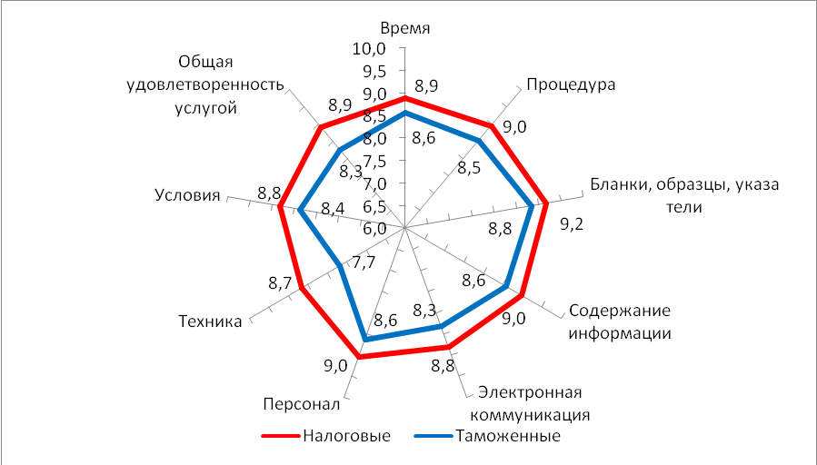
При оценке восприятия потребителями госуслуг службы экономических расследований, потребители налоговых услуг оценивают различные аспекты данной услуги выше, чем потребители таможенных услуг.
Больше всего респондентам нравится квалифицированность сотрудников финполиции, менее всего – прозрачность и открытость данного госоргана.
Диаграмма 2. Оценка уровня доверия потребителей налоговых и таможенных услуг к СЭР, средний балл
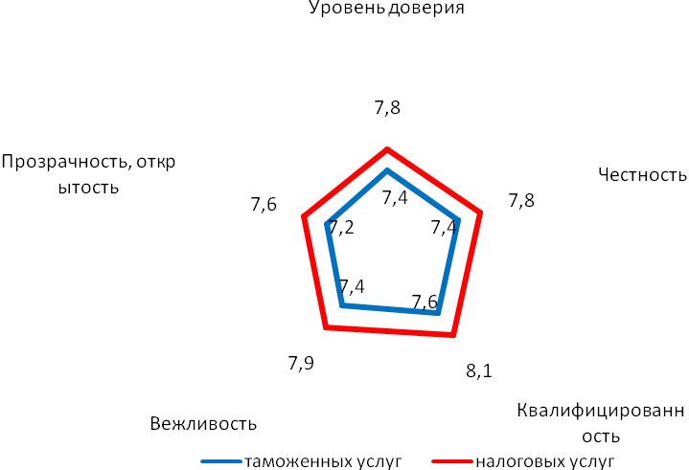

Как видно на нижеприведенной таблице, потребители налоговых услуг менее всего удовлетворены работой серверов, компьютеров, программ; доступностью терминалов оплаты; доступностью информации по услуге по телефону, а также сопутствующими услугами.

Рейтинг регионов по удовлетворенности потребителей
Региональные различия
Если в целом рассматривать рейтинги регионов по всем изученным услугам, то можно отметить лидеров по качеству оказанных услуг – это Костанайская, Павлодарская, Северо-Казахстанская области. Самые низкие оценки наблюдаются у получателей госуслуг г. Астаны, Актюбинской, Жамбылской и Мангистауской областей.
Лидерами в качестве предоставления налоговых услуг являются Павлодарская область, СКО и ЗКО (по 9,8 баллов), таможенных – СКО и Костанайская область, СЭР – те же области.
Самые низкие результаты по услугам налогового направления наблюдаются у г. Астаны и ВКО (7,5 и 7.6 баллов соответственно), таможенного направления – Мангистауской и Алматинской областей (6,4 и 6,6 баллов соответственно), СЭР – Карагандинской (5,4 балла) и Актюбинской (5,9 балла) областей.
Таблица 2. Удовлетворенность потребителей полученными услугами, с разбивкой по регионам, средний балл
Код области | налогового направления |  | Таможенного направления (исключен таможенный контроль) |  | СЭР |  |  |  | Общий средний балл
Код области |  |  |  |  | потребители налоговых услуг |  | потребители таможенных услуг |  | Общий средний балл
Код области | средний балл | N | средний балл | N | средний балл | N | средний балл | N | Общий средний балл
1. Астана | 7,5 | 868 | 6,9 | 288 | 6,9 | 735 | 6,6 | 250 | 7,1
2. Алматы | 9,6 | 1669 | 8,9 | 621 | 8,4 | 833 | 8,5 | 361 | 9,0
3. Акмолинская | 9,1 | 368 | 9,3 | 174 | 7,9 | 233 | 8,6 | 87 | 8,9
4. Актюбинская | 8,1 | 318 | 7,5 | 194 | 6,2 | 244 | 5,9 | 165 | 7,2
5. Алматинская | 9,1 | 279 | 6,6 | 193 | 8,6 | 204 | 7,2 | 152 | 7,9
6. Атырауская | 8,0 | 268 | 7,6 | 178 | 6,6 | 193 | 6,9 | 172 | 7,5
7. ВКО | 7,6 | 378 | 8,1 | 138 | 6,9 | 263 | 6,2 | 83 | 7,4
8. Жамбылская | 8,3 | 282 | 7,2 | 203 | 6,6 | 259 | 6,3 | 196 | 7,3
9. ЗКО | 9,8 | 260 | 8,8 | 196 | 8,8 | 123 | 6,8 | 111 | 8,8
10. Карагандинская | 8,9 | 273 | 8,2 | 398 | 5,4 | 146 | 6,7 | 212 | 7,7
11. Костанайская | 9,7 | 330 | 9,8 | 123 | 9,8 | 295 | 9,6 | 95 | 9,7
12. Кызылординская | 9,6 | 353 | 9,1 | 95 | 9,3 | 258 | 8,2 | 76 | 9,2
13. Мангистауская | 7,8 | 231 | 6,4 | 199 | 8,2 | 219 | 7,4 | 199 | 7,3
14. Павлодарская | 9,8 | 275 | 9,6 | 200 | 9,5 | 104 | 9,8 | 198 | 9,7
15. СКО | 9,8 | 262 | 9,8 | 128 | 8,6 | 176 | 9,0 | 60 | 9,5
16. ЮКО | 9,3 | 295 | 8,7 | 459 | 8,1 | 250 | 7,7 | 368 | 8,6
17. Среднее | 8,9 | 6709 | 8,3 | 3787 | 7,8 | 4535 | 7,5 | 2785 | 8,3

Удовлетворенность получателей услуг можно также оценить через определение доли респондентов, поставивших оценки «8», «9», «10» баллов.
Если анализировать доли полностью удовлетворенных респондентов, то наблюдаются те же тенденции, что и при анализе баллов, за исключением удовлетворенности услугами СЭР. Меньше других довольны данной услугой жители Актюбинской области и г. Астаны (22% - 28,1%).
Таблица 3. Удовлетворенность потребителей полученными услугами, с разбивкой по регионам, Доля потребителей, полностью удовлетворенных услугой (8, 9, 10 баллов), %
 | налоговые | таможенные | СЭР (налог) | СЭР (тамож) | Средний балл
Астана | 52,0 | 39,2 | 45,6 | 28,0 | 42,7
Алматы | 97,8 | 91,3 | 70,9 | 84,0 | 88,9
Акмолинская | 92,9 | 98,9 | 68,1 | 93,0 | 90,8
Актюбинская | 67,3 | 51,5 | 28,1 | 22,0 | 48,0
Алматинская | 91,8 | 33,2 | 88,3 | 51,0 | 64,9
Атырауская | 68,3 | 58,4 | 34,1 | 33,0 | 53,4
ВКО | 49,2 | 65,9 | 33,5 | 35,0 | 49,8
Жамбылская | 81,9 | 64,0 | 47,9 | 33,0 | 62,1
ЗКО | 99,0 | 83,7 | 91,0 | 41,0 | 82,9
Карагандинская | 91,2 | 76,1 | 49,8 | 57,0 | 73,6
Костанайская | 96,4 | 99,0 | 98,2 | 96,0 | 97,5
Кызылординская | 95,5 | 91,6 | 94,8 | 68,0 | 89,5
Мангистауская | 55,4 | 14,6 | 64,6 | 46,0 | 41,8
Павлодарская | 99,0 | 99,0 | 98,3 | 99,7 | 99,0
СКО | 99,0 | 99,0 | 74,6 | 83,0 | 92,3
ЮКО | 94,6 | 85,4 | 76,6 | 64,0 | 83,4
Среднее | 83,5 | 73 | 63,7 | 54 | 71,8

Показатель удовлетворенности услугами подтверждается показателем наличия проблем при получении услуги: чаще всего проблемы были отмечены потребителями госуслуг г. Астана, Атырауской, Мангистауской, Жамбылской и Актюбинской областей.
Таблица 4. Наличие проблем при получении услуг. Доля респондентов, отметивших наличие проблем при получении услуги, %
 | налоговые | таможенные
Астана | 38,6 | 42,7
Алматы | 7,2 | 3,9
Акмолинская | 1,7 | 2,4
Актюбинская | 24,5 | 42,5
Алматинская | 7,2 | 26,4
Атырауская | 27 | 59,3
ВКО | 11,5 | 14,5
Жамбылская | 19,4 | 36,9
ЗКО | 0,4 | 7,1
Карагандинская | 0 | 6,8
Костанайская | 1,5 | 0,8
Кызылординская | 2 | 9,6
Мангистауская | 38,2 | 22,5
Павлодарская | 1,5 | 0
СКО | 0,8 | 0
ЮКО | 0,3 | 6,7
Среднее | 12,5 | 16,3

Услуга таможенного контроля оценивалась с разбивкой по таможенным постам (ТП), которые проходили потребители. Лучшие результаты показали те посты, где проходимость меньше. Так довольно высокие баллы поставили представители бизнеса, которые проходили ТП «Калжат» (9,3 балла), «Капланбек» (9,0 балла), «Майкапчагай» (8,8 баллов). Самые низкие результаты получены по постам «Сыпатай Батыра» (3,1 балл) и «Карасу» (6 баллов)
Таблица 5. Удовлетворенность бизнес-потребителей услуги «Таможенный контроль на границе», с разбивкой по таможенным постам, средний балл
таможенный пост: | Средний балл,  бизнес | Количество  респондентов
Калжат (Алматинская обл.) | 9,3 | 35
Капланбек (ЮКО) | 9,0 | 24
Майкапчагай (ВКО) | 8,8 | 28
Сарыагаш (ЮКО) | 8,4 | 100
Жибек жолы | 8,2 | 10
Бахты | 7,8 | 50
Достык | 7,8 | 69
Бауржана Конысбаева | 7,6 | 87
Коргас | 7,5 | 157
Тажен | 7,3 | 14
Кордай | 7,1 | 166
Карасу | 6,0 | 32
Сыпатай Батыра | 3,1 | 49
Среднее | 7,5 | 879

«Узкие места»
Если рассматривать удовлетворенность данными показателями отдельно по регионам, то можно отметить, что для разных областей «узкие места» различны. Ниже приводятся результаты исследования, с разбивкой по регионам.
г. Астана
Относительно высоко оценивается доступность, понятность языка (8 баллов), доступность терминалов оплаты (7,8 баллов), предоставление сопутствующих услуг (7,8 баллов), информация по услуге, доступная через Интернет (7,7 баллов). Как слабое звено можно отметить в области работу сканирующего оборудования (6,8 баллов) и время ожидания в очереди (7 баллов).
Респондентами были высказаны рекомендации по улучшению качества услуг, которые касаются следующих аспектов - это компетентность сотрудников, скорость обслуживания и качество электронных услуг, коррупции и т.д.:
- Обновить оргтехнику
- Расширить штат сотрудников
- Было бы хорошо, если каждый работник хорошо знал свою работу
- Подбор квалифицированных кадров
- Сделать услуги электронными. Наладить сервер. Предоставлять услуги при помощи интернета.
- Ускорить процесс оказания услуг. Выполнять заявленные сроки по услугам
- Было бы лучше, если бы было очень быстро и без всяких проблем
- Перепрограммировать компьютеры и оставить только высококвалифицированных специалистов
- Повышение квалификации специалистов, сидят молодые, они сами плохо знают, бывают, что у нас ошибки появляются. А все из-за того, что не правильно показывают специалисты.
- Решить проблему с коррупцией. Лично не давали, но все же знаю, что есть такая проблема в налоговых органах. Сами воруют, эта коррупция везде.
- Предоставлять информацию по часто задаваемым вопросам
- Разделить центры по системам налогообложения
- Усовершенствовать графики сдачи налоговой отчетности
- Работать более оперативно
- Поднять уровень отдела кадров
- Сократить очереди и период оказание услуг
- Провести аттестацию сотрудников
- Поощрять добросовестных налогоплательщиков
- Проводить специальные тренинги для сотрудников
- Лучше следить за происходящим в центрах
- Разработать электронный запрос, чтобы приходить только за результатами
- Отбирать более компетентных сотрудников
- Хотелось бы сокращения времени в очередях
- Привить работникам заинтересованность в каждом клиенте
- Подключить больше телефонных линий
- Увеличение центров оказания услуг
- Предприниматель не защищен от вневременных проверок
- Увеличить число центров по оказанию услуг
- Автоматизировать всю систему
- Разработать мобильное приложение оказания услуг
- Реже вносить изменения
- Большое доверие клиентам
- Максимально перевести все услуги в локальный доступ
- Больше обучающей информации
- Продолжать в том же направлении
- Работать над услугой. Консультации в режиме реального времени.
- Улучшить деятельность отдела кадров
- Использовать рассылки для распространения информации
- Увеличение штата работников
- Улучшить качество сотрудников и техники, они все время в нерабочем состоянии

г. Алматы
Относительно высокая удовлетворенность вежливостью работника (9,6 баллов), желанием сотрудников органа гос. доходов помочь (9,6 баллов), доступностью, понятность языка (9,6 баллов), доступность терминалов оплаты (9,6 баллов). Низкая удовлетворенность доступностью информации об услуге по телефону (9,1 балл);
Респондентами были высказаны рекомендации по улучшению качества услуг, которые касаются следующих аспектов – качество электронных услуг, компьютерных программ, информации по услугам, технического состояния офисов и т.д.:
- Чтобы серверы быстрее работали хотелось бы.
- Работников побольше во время отчетности. Улучшить условия работникам
- Парковку расширить.
- Электронные коды зависают.
- Wi-fi нет в налоговых, нужно поставить.
- Чтоб обновление форм было до 1 января. Не тормозить сдачу налоговой отчетности.
- Дополнительных модераторов + улучшить связь call-center.
- Повысить заработную плату сотрудникам налоговой.
- Очереди в кассу, нужно поставить два банка.
- Консультаций в виде семинаров устраивать чаще.
- Лифт провести, подниматься тяжело. Ступеньки крутые очень в помещении
- Поставить аппарат в зале с чаем и кофе.
- Поднимать квалификацию специалистов. Заниматься профессиональным ростом сотрудников.
- Увеличить возможность обращения по телефону.
- Чтоб давали ответы в письменном виде при возникновении вопросов.
- Чтобы у налогоплательщиков связанные счета были с банковским счетом, чтобы автоматом снимались все платежи по налогам.
- Уменьшить ставки налогообложения, одна общая проверка.
- Наладить связь между районами налоговой.
- Сократить беготню по составлению протоколу
- в Жетысуйском требуется ремонт и побольше касс банков
- Туалет современный сделать нужно
- Работа в субботу и воскресение, именно в период сдачи квартальной
- Упростить форму заполнения декларации аренды земель
- Вывешивать список плановых проверок в salyk.kz как раньше
- Чтоб продлили мораторий
- Кадры часто не менять
- Работать без ИП, лучше 1 раз в год платить одну сумму и больше не приходить
- Полностью автоматизировать зачеты с налога на налог
- Можно установить выездные пункты по приему отчетности
- Побольше площадь налоговой, район большой, а места мало
- Уменьшить ставки на штрафы, дать возможность на отсрочку
- Заявления в электронном виде, переход на электронное обслуживание
- Обновлять технику, увеличить количество сотрудников, особенно в период отчетности
- Установить экран в налоговой с роликами о бухгалтерских услугах
- Побольше сотрудников для обслуживания
- Побольше консультаций в районах
- Поменьше новых изменений в отчетах и программе
- Чтобы программа кабинет и СОНО работала не ночью, а днем, большая нагрузка идет
- Подключить кондиционеры, воду, при открытии кабинета, установить специальный режим
- Ответы на уведомление полностью перевести на электронное обслуживание
- Чтобы не нарушали закон и перестали брать взятки
- Открыть курсы при налоговой для молодых бизнесменов
- Открыть возможность общения с оператором в он-лайн режиме
- Семинар по социальным отчислениям
- Упростить расчет социальных отчислений
- Ключ выдавать вместе с патентом
- Дни открытых дверей с участием начальников
- Сбор за регистрацию ИП убрать
- Оплату налогов по ИП сделать единой суммой
- Сразу в налоговой выдавать печать для ИП
- Разъяснения - куда уходят соц. отчисления
- В зале поставить компьютеры с выходом в интернет
- Больше учебных пособий
- Ввести свой банк, чтобы платежи уходи так же ночью
- Ввести электронные подписи на всех документах
- Показательные обучающие курсы по работе с бухгалтерской документацией на компьютере
- Удобное разделение в компьютерной программе налогов и зарплаты в разные банки
- Планшеты с образцами сделать крупнее
- Продлить режим работы до 20-00, или утром на час ранее открываться
- Возможность избегать тройных названий компаний при регистрации, чтобы налоговая отслеживала
- В центрах установить электронную книгу жалоб
- На тачпадах предусмотреть возможность внесения своих пожеланий и замечаний
- Убрать слово ИП, заменить на "мини - предприятие" и т.д.
- Большее общение через электронную почту, для сокращения времени отрыва от основной работы

Акмолинская область
Высокая удовлетворенность доступностью, понятность языка (9,5 баллов), вежливостью сотрудников (9,6 баллов). Относительно низкая – доступностью терминалов для оплаты (6,8 баллов), работой сканирующего оборудования (7,5 баллов) и сопутствующими услугами (7 баллов).
Рекомендации, высказанные респондентами по большей части касаются доступности и качества электронных услуг:
- Сервер виснет
- Улучшить работу личного кабинета
- Улучшить терминал
- Улучшить компьютеры в терминале
- Упорядочить очередь (возможность создания электронной очереди)
- Нужны модераторы
- Информацию предоставить в электронном виде
- Больше разъяснительной работы, квалифицированных сотрудников, проекты изменений законов для ознакомления публиковать в интернете
- Электронный порядок работы с НК улучшать
- Качество программного обеспечения улучшать

Актюбинская область
В данной области относительно высокая удовлетворенность доступностью бланков заявлений (8,7 баллов), наличием образцов заявлений (8,9 баллов), доступностью/понятностью языка (9 баллов). Низкая удовлетворенность - доступностью информации об услуге по телефону (7,1 баллов) и временем ожидания в очереди (7,3);
Респондентами были высказаны рекомендации по улучшению качества услуг, которые касаются следующих аспектов профессионализм сотрудников, размера штрафов, информация по услуге, доступность электронных услуг и т.д.:

- Необходимо повысить кол-во высококвалифицированных сотрудников налоговой службы, решить все сущ. налоговые проблемы
- Упорядочить очередь, сократить время ожидания
- Информацию предоставить в электронном виде
- Штрафы снизить, пусть пеня возрастает
- Штрафы не соразмерны тяжести нарушения недоимка 17 тенге, в конце 24000 тенге штраф разве, это правильно?
- Штрафы не соразмерны тяжести нарушения, желательно сначала предупредить, если повтор то можно наказывать
- Кондиционер поставить, ассистенты должны быть
- Достоверное информация (разъяснение) налогоплательщиком
- Наверное, чтобы не было обеда, скользящей график для всех окошек и на всех этажах
- Предоставлять больше информации для начинающих ИП (обязательно наличие модератора в зале)
- Внедрять электронные виды услуги, чтобы в них (госорганы – авт.) приходить даже повода не было
- При таких жестких штрафах нужно вести качественную разъяснительную работу
- Претензии нет, с каждым годом лучше
- Больше разъяснительных - информационных работ
- Прежде чем внедрять такие штрафы, нужна разъяснительная хорошая работа, осведомленность НК
- Больше круглый столов, бесплатных семинаров, обучение
- Доброжелательности, информационной работу проводить, при таких штрафах нужно хорошо объяснять
- информацию не предоставляют в устной форме, документацию заполняешь по образцу
- на буклеты для юридических лиц много денег тратить не надо, мы их не видим больше
- Связь в НК, улучшить компьютеры, связь чтобы хорошая была
- кол-центр нужен
- об изменениях в законе заранее оповещать, интернет связь наладить
- хотелось бы увеличить качество работы и разъяснение сотрудников
- организовать работу в электронном формате полностью, так удобнее
- искоренить коррупцию среди персонала госорганов
- штрафы очень крупные, одни знакомые платили штраф за просрочку, очень большие
- электронную очередь очень удобно, пока сидишь, заполняешь заявление на месте по образцам, которые висят на стендах
- пусть не посылают друг к другу, а на счет остального претензий не возникает

Алматинская область
Относительно высокая удовлетворенность - доступностью бланков заявлений (9,4 балла), наличием образцов заявлений (9,3 балла), доступностью/понятностью языка (9,4 балла).
Низкая удовлетворенность – работой серверов, условиями ожидания (по 9 баллов), своевременное получение информации по услуге, простота процедуры получения услуги (по 9,1 балла);
Рекомендации со слов респондентов:
- Улучшить качество серверов, качество работы техники компьютерной
- На счет технологии можно подумать и т.д.
- Заинтересованность работников налоговой службы в помощи предпринимателям
- Улучшить качество работы сотрудников, и уменьшить немного штрафы
- Пожелания на счет того, чтобы дальше продолжали в таком духе, мне кажется, день за днем они растут в профессиональном плане
- Уменьшить сроки некоторых процессов
- Улучшить и усовершенствовать технику
- Чуть-чуть обновить программы налоговых органов
- Улучшить технологию, то есть обеспечить современными высокоскоростными компьютерами
- Улучшить качество обслуживания работников
- В проведении зачетов возвратов нам хотелось бы, чтобы сумму переплаченную могли бы получить коротко, а ни закидывать их на другие формы
- Семинары по разъяснению НК должны проходить каждый месяц
- Проводить побольше семинаров, окошек для получения информации, телефонные справочники
- Занизить суммы штрафов, очень высокие
- Побольше окошек для предоставления одной из услуг
- Давать хорошую устную информацию об услугах и документах при сдаче их
- Открыть окошко для разъяснения всех предоставляемых услуг

Атырауская область
Высокая удовлетворенность - доступностью бланков заявлений (8,6 баллов), наличием образцов заявлений (8,6 баллов), доступностью/понятностью языка (8,6 баллов), доступностью работника (нахождением на месте (8,5 баллов). Низкая удовлетворенность – доступность терминалов для оплаты (6,7), работа сканирующего оборудования (6,7 баллов);
Рекомендации со слов респондентов:
- компьютеры старые, обновить и умножить оргтехнику
- сократить до минимума, размер штрафа или налога
- новые технологии. И новый сервер. Терминалы должны быть доступны
- Разработать систему, чтобы минимизировались запрашиваемые документы
- Полностью перейти на электронную форму
- Для улучшения качества стимулировать материально работников налоговиков, повысить зарплату, материальные поощрения
- Отдел по разъяснению НК РК, стимулировать работников налогового органа
- Ввести законодательно приветственную меру, т.е. первое нарушение - просто предупреждение, без наложения штрафа
- Больше разъяснительной работы по местному ТВ, СМИ, язык изложения должен быть простым, доступным
- Больше разъяснений, предупреждений, больше консультантов в зале обслуживания
- Улучшить работу сервера, расширить штат консультантов
- Хотелось бы больше автоматизированности
- Чтобы вся информация по этой услуги приходила через смс на телефон. И чтобы консультанты обращались услугополучателя соответственно и чтобы рассмотрели требование к налогам
- Почаще проводить разъяснительную работу по сдаче отчетов
- Слабо развита разъяснительная работа. При сдаче отчета часто сбои в компьютере. Хотелось бы улучшить обслуживание
- Чтобы сотрудники научились быть вежливыми
- Проблема стоять и ждать освобождения консультантов, т.к. нужно увеличить штат консультантов. Что бы был один консультант, который все разъяснил бы, чтобы не бегать от одной окошки к другой
- Улучшить отношение услугодателей к услугополучателям, чтобы были обученные консультанты, которые могли бы ответить на все вопросы

ВКО
Относительно высокая удовлетворенность вежливостью работников (8 баллов), условиями ожидания (8 баллов), доступностью работника (нахождением на месте) (7,9 баллов), компетентностью работника (7,9 баллов). Низкая – работой серверов (7,3) и своевременное получение информации по услуге (7,4);
Рекомендации со слов респондентов:
- Оснащение технической базы
- Увеличить количество высококвалифицированных специалистов
- Повышение уровня обслуживания
- Вежливость сотрудников
- Ускорить процесс получения результата проверки
- Повысить профессионализм и коммуникабельность сотрудников
- Увеличение разъяснительных работ с населением
- Ускорить данный процесс
- Повышение профессиональной этики сотрудников
- Обратной связи с госорганом нет
- Улучшать работу серверов
- Чаще обновлять программное обеспечение и осуществить его постоянное программное сопровождение, прерывалась обслуживание только ночью
- Упростить бланки на зачет и возврат
- Уменьшить срок рассмотрения заявления
- Реализовать необходимо данное заявление в электронном виде, было бы очень удобно
- Реализовать возможность зарегистрироваться как ИП в "Кабинете налогоплательщика"

Жамбылская область
Высокая удовлетворенность соблюдением сроков предоставления услуги (8,9 баллов), доступностью работника (нахождением на месте) (9,1 балла), компетентностью работника (8,9 балла). Низкая – доступность терминалов для оплаты (6,8), доступность информации об услуге по телефону (7,7);
Рекомендации со слов респондентов:
- В налоговой должны давать возможности к предпринимательству
- Объясняют очень плохо, не используют современные технологии
- Органы налоговой должны объяснять доходчиво
- Качество услуг должны повысить
- Использовать современные технологии, надо работать над компетентностью
- Надо делать все в электронном формате
- К каждому человека должны подходить индивидуально. А на это у них не бывают времени
- Надо удвоить число работников
- Надо убрать пути коррупций
- При личном обращении работники налоговой сами не знают законодательства
- Компьютеризация это хорошо, но требования слишком высокие. Мы не программисты.
- Постоянные изменения мешают работе
- Повысить заинтересованность сотрудников в своей работе
- Информация об изменение запаздывает
- Существующая система налогообложения не дает развития ИП
- Почаще проводить тренинги по разъяснению налогового законодательства
- Проводить разъяснения с каждым налогоплательщиком
- Хотелось бы, чтобы с каждым клиентом работали индивидуально
- Работники слишком загружены
- Увеличить количество сотрудников по разъяснительной работе
- Улучшения количества работ зависит от населения. Люди не хотят обучаться компьютерными программам.
- Ликвидация ЮР лица затяжная процедура нужно сделать изменение в законодательстве по срокам завершения
- Облегчите сдачу НО
- Улучшить мощность серверов
- Уменьшить сроки получения результата
- Чтобы за просрочку не штрафовали
- Хотелось бы, чтобы поставили терминалы
- Объединить все услуги, получать все справки и регистраций в одной службе
- Не затягивать сроки выдачи документов. Подходить более ответственно к своей работе
- Создать общую базу по всем данным
- Продолжать все услуги переводить на электронный метод
- Обеспечить население интернетом, и переводить все на электронку
- Более подробное объяснение нововведений
- Получать все справки о своей деятельности в одном окне
- Все документы переходят на электронный метод, но мало у кого есть интернет
- Упростить системы отчета по электронке
- Обучить людей электронному методу.

ЗКО
Высокая удовлетворенность временем ожидания в очереди (9,7 баллов), ясностью процедуры и куда обращаться (9,6 баллов), своевременным получением информации по услуге (9,8 баллов), персоналом в целом (9,7 баллов), электронной коммуникацией (9,6 баллов). Низкая - доступность терминалов для оплаты (8,5), работа сканирующего оборудования (8,2);
Рекомендации со слов респондентов:
- Извещать каждого налогоплательщика о сроках его отчетности, и ее предоставления
- Увеличить сотрудников по разъяснению услуг
- В целом жалоб нет, но хотелось бы немного быстрого получения результатов услуги
- Хотелось бы, чтобы в здании можно было произвести копирование, сканирование документов, а то приходиться обращаться в торговый дом. Отнимает время
- увеличить количество компьютеров
- Больше окошек, большие очереди, больше персонала, качественно, что бы работали, хорошо объясняли
- Очередей много, окошек добавить
- Нет ксерокса внутри здания. Могли бы и в каждом окошке при предоставлении услуги сами делать ксерокс необходимых документов - мы такие большие суммы им отчисляем, а удобств для нас никаких не создается.

Карагандинская область
Относительно высокая удовлетворенность доступностью, понятностью языка (9,5 баллов) доступностью работника (9,5 баллов). Низкая - работой серверов (6,1), компьютеров/программ (6,8);
Рекомендации со слов респондентов:
- Ускорить скорость интернета. Иногда бывают сбои технические
- Дальше развиваться, улучшать работу в плане предоставляемых услуг
- Полностью знакомить с законодательством, проводить семинары, общаться с простым народом
- Пусть повышают им зарплату, повышают квалификацию
- Повышать квалификацию сотрудников
- Улучить качество работы информационных служб

Костанайская область
Высокая удовлетворенность - ясностью процедуры и куда обращаться (9,7), соблюдением сроков предоставления услуги (9,7), своевременным получением информации по услуге (9,7), точностью и понятностью полученной информации по услуге (9,7), персоналом (9,7)
Низкая удовлетворенность – доступностью терминалов для оплаты (8,1), сопутствующими услугами (8,1);
Рекомендации со слов респондентов:
- Увеличить штат сотрудников
- Больше адресной информации
- Улучшение работа серверов особенно в дни повышенной нагрузке
- Хотелось бы, чтобы была гардеробная (а то жарко, а вещи носим с собой)
- Усовершенствуйте программное обеспечение
- Чаще проводить разъяснительные мероприятия
- Небольшие проблемы с сервером, а так все устраивает

Кызылординская область
Высокая удовлетворенность - своевременным получением информации по услуге(9,6), точностью и понятностью полученной информации по услуге (9,6), персоналом (9,6). Низкая – работой серверов, компьютеров/программ (по 9,4), доступность терминалов для оплаты (9,4);
Рекомендации со слов респондентов:
- По чаще проводить семинары с предпринимателями
- Улучшите качество программного обеспечения
- Сотрудники работают отлично с программами сбои
- Надо оснащать последним техническим оборудованием
- Почаще встречаться с предпринимателями
- Чтобы все было доступно для налогоплательщиков
- Разъяснения проводятся постоянно
- Увеличение персонала, снабжение налоговых органов, последними моделями оргтехники
- Увеличить количество обслуживающих лиц, увеличить количество терминалов для налогоплательщиков

Мангистауская область
Высокая удовлетворенность предоставлением информации по услуге в справочном окне, на стендах, у модератора (8,2), своевременным получением информации по услуге (8,1). Низкая – условиями ожидания (7,7 баллов), доступностью информации об услуге по телефону (7,8), отсутствием желания у сотрудников налогового органа помочь потребителям (7,8), работой серверов, доступность терминалов для оплаты (по 7,8);
Рекомендации со слов респондентов:
- Надо усилить в районах электронную систему
- Развить электронную систему
- Повысить квалификацию сотрудников, используя современные технологии
- Надо готовить высококвалифицированных специалистов
- Повысить качество обслуживания в сельских местностях, в районах
- Развить услуги в сельских округах
- Улучшить электронную систему

Павлодарская область
Высокая удовлетворенность своевременностью получением информации по услуге (9,8), вежливостью работника – 9,8. Низкая – доступность терминалов для оплаты (8,2), предоставление сопутствующих услуг (8,3);
Рекомендации со слов респондентов:
- Электронные программы СОНО и кабинет налогоплательщика работали бесперебойно
- Вернуть 910 ФНО - как раньше квартальный
- Чтобы не было изменений в программе
- Необходимо пересмотреть систему штрафов

СКО
Высокая удовлетворенность своевременным получением информации по услуге (9,7), точностью и понятностью полученной информации по услуге (9,7), компетентностью работника (9,7), вежливостью работника (9,7). Низкая – работа серверов (9,1), неудовлетворенность информацией по услуге, доступной через Интернет (9,4);
Рекомендации со слов респондентов:
- стимулировать работу госслужб в материальном плане
- улучшить программное обеспечение
- электронная очередь очень удобно, идет быстро, есть где сидеть
- добавить в операционные залы терминалы, расширить зал, умножить окошки

ЮКО
Высокая удовлетворенность соблюдением сроков предоставления услуги (9,8), процедура (9,7), образцы (9,7). Низкая – доступность терминалов для оплаты (8), предоставление сопутствующих услуг (6,6).
Рекомендации со слов респондентов:
- Поставить терминалы информационные для налогоплательщика
- Поставить терминалы для оплаты.
- Более подробно и больше информировать, разъяснять законодательства
- Высокие штрафы по сопроводительным накладным. По нефтепродуктам
- Сотрудники вели себя более вежливо, чтобы могли ответить на любые интересующие вопросы о налогах
- Иногда бывают большие очереди, хотелось бы, чтобы было все ускоренно
- Снижение штрафов и всех прочих устрашающих инструментов и рычагов управления. Мы содержим бюджет, их кормим, а с нами так по-свински обращаются
- Не штрафовать, а извещать налогоплательщиков о текущей задолженности или иных нарушениях
- Сотрудники работали побольше с ИП, чтобы объясняли о законодательствах, об изменениях
- Побольше информации в СМИ, чтобы аульские акимы были тоже побольше были информированы
- Если все будет по закону, и качества будут положительные, главное не нарушать все эти нормативы
- Пусть улучшаются, растет квалификация, профессионализм сотрудников
- Проводят семинары, постоянно общаются с населением. Пусть продолжают так же дальше
- Почаще отправлять сотрудников на повышение квалификации
- Нас больше информировать об изменениях законодательства. Отправлять на электронный адрес
- В полгода можно в письменном виде оповещать о законах, которые изменяются
- Слабый сервер, часто сбои. Не своевременно идут обновления. «Не по Толебийскому, а на сайте министерства»
- Заранее предупреждать о сдаче отчета по электронной почте
- Справки получать в электронном виде, в офисе, по почте в электронном варианте, чтобы не бегать сюда (в налоговую).
- Кофе-аппарат нужен
- Грязный туалет. Парковка очень маленькая
- Нет ксерокса в здании - могли бы эту услугу для своих посетителей предоставить бесплатно непосредственно в окне обслуживания
- каждый сотрудник на своем рабочем месте должен вкладывать душу в рабочий процесс.
Таблица 6. Удовлетворенность потребителей отдельными параметрами налоговых услуг, с разбивкой по регионам, баллы
 | Код области | Астана | Алматы | Акмолинская | Актюбинская | Алматинская | Атырауская | ВКО | Жамбылская | ЗКО | Карагандинская | Костанайская | Кызылординская | Мангистауская | Павлодарская | СКО | ЮКО | Среднее
Время | Временем ожидания в очереди | 7,0 | 9,4 | 9,2 | 7,3 | 9,2 | 8,2 | 7,4 | 8,5 | 9,7 | 9,1 | 9,6 | 9,5 | 8,0 | 9,6 | 9,6 | 9,5 | 8,9
Время | Соблюдением сроков предоставления услуги | 7,5 | 9,3 | 9,3 | 7,9 | 9,1 | 8,3 | 7,7 | 8,9 | 9,7 | 9,4 | 9,7 | 9,6 | 7,9 | 9,7 | 9,6 | 9,8 | 8,9
Процедура | Ясностью процедуры и куда обращаться | 7,4 | 9,4 | 9,3 | 8,2 | 9,2 | 8,3 | 7,6 | 8,4 | 9,6 | 9,4 | 9,7 | 9,6 | 8,0 | 9,7 | 9,6 | 9,7 | 9,0
Процедура | Простотой процедуры получения услуги | 7,6 | 9,4 | 9,3 | 8,3 | 9,1 | 8,4 | 7,8 | 8,4 | 9,6 | 9,3 | 9,6 | 9,6 | 7,9 | 9,7 | 9,6 | 9,7 | 9,0
Бланки, образцы, указатели | Доступностью бланков заявлений | 7,7 | 9,5 | 9,4 | 8,7 | 9,4 | 8,6 | 8,1 | 8,9 | 9,7 | 9,4 | 9,7 | 9,6 | 8,0 | 9,8 | 9,7 | 9,7 | 9,2
Бланки, образцы, указатели | Наличием образцов заявлений | 7,7 | 9,5 | 9,3 | 8,9 | 9,3 | 8,6 | 8,2 | 9,2 | 9,8 | 9,3 | 9,8 | 9,7 | 7,9 | 9,8 | 9,7 | 9,7 | 9,2
Бланки, образцы, указатели | Доступностью/понятностью языка… | 8,0 | 9,6 | 9,5 | 9,0 | 9,4 | 8,6 | 8,1 | 9,4 | 9,8 | 9,5 | 9,7 | 9,7 | 8,0 | 9,8 | 9,7 | 9,7 | 9,2
Содержание информации | Своевременным получением информации по услуге | 7,5 | 9,4 | 9,3 | 8,3 | 9,1 | 8,3 | 7,4 | 8,7 | 9,8 | 9,4 | 9,7 | 9,6 | 8,1 | 9,8 | 9,7 | 9,7 | 9,0
Содержание информации | Точностью и понятностью полученной информации по услуге | 7,6 | 9,4 | 9,3 | 8,4 | 9,2 | 8,4 | 7,7 | 8,6 | 9,7 | 9,4 | 9,7 | 9,6 | 8,0 | 9,7 | 9,7 | 9,7 | 9,0
Содержание информации | Предоставлением информации по услуге в справочном окне, на стендах, у модератора | 7,5 | 9,5 | 9,2 | 8,2 | 9,3 | 8,3 | 7,6 | 8,7 | 9,6 | 9,3 | 9,6 | 9,5 | 8,2 | 9,6 | 9,6 | 9,4 | 9,0
Электронная коммуникация | Информацией по данной услуге, доступной через Интернет | 7,7 | 9,4 | 8,7 | 7,8 | 9,2 | 8,2 | 7,6 | 8,2 | 9,5 | 8,0 | 9,5 | 9,6 | 8,0 | 9,6 | 9,4 | 9,6 | 8,9
Электронная коммуникация | Доступностью информации об услуге по телефону | 7,2 | 9,1 | 9,2 | 7,1 | 9,2 | 7,9 | 7,5 | 7,7 | 9,6 | 8,6 | 9,5 | 9,5 | 7,8 | 9,6 | 9,5 | 9,7 | 8,7
Персонал | Доступностью работника (нахождением на месте) | 7,4 | 9,5 | 9,4 | 8,5 | 9,2 | 8,5 | 7,9 | 9,1 | 9,7 | 9,5 | 9,7 | 9,6 | 8,0 | 9,7 | 9,6 | 9,5 | 9,1
Персонал | Компетентностью работника | 7,3 | 9,5 | 9,4 | 8,4 | 9,2 | 8,4 | 7,9 | 8,9 | 9,7 | 9,4 | 9,7 | 9,6 | 7,9 | 9,7 | 9,7 | 9,6 | 9,1
Персонал | Вежливостью работника | 7,1 | 9,6 | 9,6 | 8,4 | 9,2 | 8,4 | 8,0 | 8,8 | 9,7 | 9,4 | 9,7 | 9,6 | 7,9 | 9,8 | 9,7 | 9,6 | 9,1
Персонал | Желанием сотрудников органа гос. доходов Вам помочь | 7,1 | 9,6 | 9,4 | 8,0 | 9,2 | 8,3 | 7,6 | 8,5 | 9,7 | 9,1 | 9,7 | 9,6 | 7,8 | 9,7 | 9,6 | 9,6 | 9,0
Техника | Работой серверов | 7,5 | 9,3 | 8,0 | 8,0 | 9,0 | 7,0 | 7,3 | 7,9 | 9,0 | 6,1 | 9,1 | 9,4 | 7,9 | 9,1 | 9,1 | 9,5 | 8,6
Техника | Работой компьютеров/программ | 7,6 | 9,4 | 8,2 | 8,1 | 9,1 | 7,4 | 7,5 | 8,3 | 9,0 | 6,8 | 9,2 | 9,4 | 8,0 | 9,1 | 9,1 | 9,6 | 8,7
Техника | Работой сканирующего оборудования | 6,8 | 9,5 | 7,5 | 8,0 | 9,2 | 6,7 | 7,6 | 8,6 | 8,2 | 8,1 | 8,6 | 9,5 | 7,8 | 8,6 | 8,7 | 9,6 | 8,9
Условия | Доступностью терминалов для оплаты | 7,8 | 9,6 | 6,8 | 7,7 | 9,2 | 6,7 | 7,8 | 6,8 | 8,5 | 8,7 | 8,1 | 9,4 | 7,8 | 8,2 | 8,4 | 8,0 | 8,6
Условия | Предоставлением сопутствующих услуг (банковские услуги, нотариальные, копирование и др.) | 7,8 | 9,6 | 7,0 | 8,0 | 9,1 | 7,5 | 7,9 | 8,4 | 8,6 | 8,5 | 8,1 | 9,5 | 7,9 | 8,3 | 8,5 | 6,6 | 8,7
Условия | Условиями ожидания | 7,3 | 9,7 | 9,1 | 7,8 | 9,0 | 8,4 | 8,0 | 8,5 | 9,6 | 8,7 | 9,5 | 9,5 | 7,7 | 9,5 | 9,5 | 9,1 | 9,0

По таможенным услугам выделенные аспекты в различных регионах получили следующие оценки:
Астана
Относительно высоко в данном регионе оценивается доступность/понятность языка, на котором предоставляется информация и услуга (7,6 балла). Менее всего удовлетворены респонденты предоставлением сопутствующих услуг (5,8 баллов) и работой серверов (5,9 баллов);
Рекомендации по улучшению услуг со слов респондентов:
- Автоматизированная подача документов для выдачи товаров (без физического контакта клиента)
- Ускорить процедуры, быстрее проводить процессы
- Перевести все услуги в электронную форму, чтобы можно было сидя в офисе получать нужную услугу
- Наладить работу отдела кадров
- Повысить уровень сервиса
- Упростить систему оказания услуг
- Сократить период оказания
- Больше доверия к постоянным участникам ВЭД
- улучшить техническое оснащение таможни
- совершенствовать информационные технологии в сфере таможни
- закрепить реально ответственность лица за предоставляемые документы в таможню
- исключить коррупцию за счет тщательного отбора кадров
- улучшить условия ожидания при получении гос. услуги
- упростить процедуру таможенной очистки и выпуск товаров
- совершенствование таможенного законодательства в части доп. проверки
- согласованность и координация между таможней и другими службами
- снижение таможенных сборов совершенствование таможенного законодательства
- упростить содержание ТД
- улучшить работу серверов, установить терминалов для оплаты
- быть более компетентными, знать в точности свою работу, улучшить сервер
- улучшить работу серверов, установить терминал для оплаты
- вот сделать бы в электронном виде, это очень удобно, все вопросы, интересующие все виды услуг на электронных носителях
- повысить квалификацию всем, проводить с сотрудниками психологические тренинги
- быть справедливыми, штрафы уменьшить они нереальные, заполнить декларации в электронном виде
- все перевести в электронную форму
- сократить срок оказания услуги до 10 дней
- все устраивает, все хорошо, только сервер иногда плохо работает, грузится
- улучшить работу серверов и установить терминал для оплаты
- улучшить работу серверов, установить терминалы для оплаты
- пусть дальше так же продолжают идти в ногу со временем. И улучшили бы базу
- оперативно, улучшить базу, чтобы не сбивались, из-за этого работа наша откладывается
- сократить срок оказания услуги до 10 дней
- совершенствовать законодательство касательно корректировки стоимости товара
- предоставлять декларанту информацию программы "скур"
- отменить корректировку стоимости в процессе таможенной очистки, проводить тщательно таможенную проверку

г. Алматы
Более всего респонденты удовлетворены временем ожидания в очереди, наличием образцов заявлений, понятных и четких инструкций по заполнению заявлений, доступностью сотрудников (нахождением на месте) (по 9,6 баллов). Относительно низкая удовлетворенность работой серверов (8,3 баллов);
Рекомендации по улучшению услуг со слов респондентов:
- Больше доверия к услугополучателям.
- Чтобы не было очередей.
- Больше информирования.
- Штраф МРП растет от неуплаченной стоимости из-за недоплаты в размере до 1000 тг. - штраф 100 МРП
- От суммы "недоимки "надо сделать штраф, а не от фиксированной суммы (МРП), человеческий фактор.
- Снизить таможенные сборы.
- Индивидуальный подход к штрафам.
- Сайты плохо работают, не обновляются.
- Чтобы было меньше сбоев системы «таим 2» и «скур», чтобы была связь между потребителями.
- Чтобы упростили процедура, чтобы меньше документов сдавать.
- Хотелось бы, чтобы проводились консультант услуги.
- Получать смс о готовности заявления.
- Больше проводить разъяснительной работы в виде семинара, тренингов.
- Чтобы все банки принимали там пошлину.
- Чтобы все услуги были в электронном виде, чтобы акт сверки можно было получать в электронном виде.
- Сделать так чтобы сервер не зависал.
- Сделать более удобный интерфейс сайта.
- Модернизировать офис.
- выделили бы таможенные служебные машины для их выезда на досмотры, чтобы фирмы не искали им машины.
- Улучшить базу TAIS.
- При технических ошибках брокера дать возможность решить вопрос без вынесения штрафа (контрабанды)
- электронное декларирование наладить.
- упростить процедуру нарушений и их наказания
- побольше квалифицированных специалистов
- убрать из кодекса сложные термины.
- Не менять часто тарифы.
- Сделать одну электронную систему с налоговой
- Открыть филиалы в разных концах города
- Чтобы оформления всех деклараций проходили только через брокеров.
- Упростить процедуру "дополнительной проверки"
- Увеличить время работы пропускного пункта.
- Побольше квалифицированных брокерских контор.
- Побольше банковских филиалов у брокеров открыть.
- Во время праздников открыть хотя бы 1 пункт.
- Сделать поменьше документации.
- Налоги платить сразу при въезде в таможенный союз.
- Завершать все услуги в короткие сроки.

Акмолинская область
Высокая удовлетворенность компетентностью сотрудников (9,8), доступностью, вежливостью желанием помочь сотрудников (по 9,7). Низкая – работой серверов (8,1 баллов), работа компьютеров/программ (8,6), работа сканирующего оборудования (8,8) и сопутствующие услуги (8,8);
Рекомендации по улучшению услуг со слов респондентов:
- Численность сотрудников в зале оформления следует увеличить
- Своевременно консультировать по вопросам таможенного оформления
- Упростить процедуры
- Дисциплина и ответственность
- Повышать профессионализм сотрудников
- Наладить работу сервера, очень часто зависает, не работает, нет связи
- совершенствовать информационные технологии в сфере таможни
- упростить классификацию товаров
- совершенствовать таможенное законодательство
- снизить размер платы за оказание услуги
- предоставлять сопутствующие услуги
- совершенствовать законодательство касательно корректировки стоимости товара
- оказание услуги в электронном виде

Актюбинская область
Высокая удовлетворенность доступностью/понятностью языка, на котором предоставляется информация и услуга (8,7). Низкая - работой серверов (4,9 баллов), доступностью информации об услуге по телефону (5,3) и работа компьютеров/программ (5,7);
Рекомендации по улучшению услуг со слов респондентов:
- Наладить систему по проведению дополнительной проверки и пересмотреть специфику условной цены
- Пересмотреть СКУР
- Работать дистанционно - интернет, телефоны
- Обучение инспектором, плохое оснащение
- Качество, вежливость
- Повышение квалификации сотрудников таможенной службы. Качество, вежливость.
- Соблюдение заполнения по очистке таможенных услуг
- Наладить работу сервера, сопутствующих услуг, поставить терминалы оплаты, вести разъяснительную работу, дни открытых дверей
- Наладить работу сервера, программы виснут, квалификацию сотрудников повышать, они должны быть универсальными
- Создать нормальные условия, СКУР привести к реальным ценам, создать региональный интернет сайт, запустить call центр, обучить сотрудников
- Наладить систему по проведению дополнительной проверки и пересмотреть специфику определения условной цены
- Модернизация техники и сотрудников
- Пересмотр условных цен
- Увеличить сроки хранения квотного товара, пересмотр условных цен
- Наладить систему по проведению дополнительной проверки и пересмотреть специфику определения условной цены
- Улучшить работу сервера, обучить сотрудников, они должны быть универсальными, добрыми, вежливыми
- Пересмотреть такую систему растаможки
- Систематизировать процедуру там. оформления, объекты сильно разбросаны
- Создавать глобальные центры (ТЛЦ), в котором будут оказываться все услуги
- Создавать условия: при таких таможенных платежах (высоких) такое плохое качество обслуживания
- Больше проводить информационной работы
- Экономическую грамотность поднимать
- Улучшить качество услуг, сокращать товарооборот, минимизировать риски, тогда никто и к посредникам бегать не будет, уменьшить штрафы
- Для того чтобы люди не прибегали к услугам посредников (даже, если это собственный брат) нужно упрощать процедуры, снижать таможенные пошлины, количество документов, увеличить пропускную способность пункта
- Нагрузку снижать, барьеры убирать как с Россией
- Для получения качественной информации разделить таможенную службу от налоговой. Вернуть таможню в свое русло
- Сокращать таможенные платежи. Если обслуживание в Актобе еще ничего, то морпорт в Актау - это коррумпированный источник, где без денег никто не разговаривает

Алматинская область
Высокая удовлетворенность - доступностью/понятностью языка, на котором предоставляется информация и услуга, доступностью бланков заявлений (по 7,2 балла).
Относительно низкая – вежливостью сотрудников (6,4 балла), отсутствие желания сотрудников помочь (6,5), компетентность сотрудников (6,6);
Рекомендации по улучшению услуг со слов респондентов:
- Нужно выполнять работу правильно
- Мы должны много читать и не будет проблем
- Усилить контроль коррупции
- Создать специальный сайт
- Все надо сделать по интернету
- Грамотно подходить к работе и устранить коррупцию
- Любить и ценить свою профессию
- Набирать побольше квалифицированных работников
- Вежливость и честность в первую очередь
- Проводить этим сотрудникам профилактические работы с ними (с их работами)
- Проводить экзамен каждое полугодие для сотрудников
- Быстрый пропуск через таможню
- Побольше разъяснительные работы
- По принципу одного окна
- Уменьшить размеры штрафов и вообще, чтобы рассматривались вопросы в кратчайшие сроки
- Чтобы был онлайн-консультант
- Улучшить работу компьютеров, то есть бывают сбои, времени много занимает
- Пожелаю им справляться со своей работой и быть терпимыми
- Улучшить качество работы, то есть увеличить, улучшить процедуру приема документов
- Быть терпеливыми и спокойными
- Пожелание: улучшите сервис, то есть технологии новые нужны
- Уменьшите пошлины и штрафы
- Обновить и усовершенствовать работу и программное обеспечение
- Очередей много иногда, чтобы они улучшили качество и быстроту приема граждан
- Чтобы было меньше документов
- Качество обслуживания улучшить
- Улучшить качество работы серверов
- Улучшить пропускную систему
- Провести обучающие курсы вежливости для сотрудников

Атырауская область
Высокая удовлетворенность - доступностью/понятностью языка, на котором предоставляется информация и услуга (8,3), доступностью сотрудников (нахождением на месте) (8,1). Очень низкая – предоставлением сопутствующих услуг (3,3 баллов);
Рекомендации по улучшению услуг со слов респондентов:
- улучшить техническое оснащение таможни
- сократить срок оказания услуги
- предоставлять декларанту информацию программы "скур"
- отменить корректировку стоимости в процессе таможенной очистки, проводить тщательно таможенную проверку
- совершенствование процедуры проведения дополнительной проверки стоимости товара
- по возможности упростить классификацию товаров
- закрепить реально ответственность лица за предоставляемые документы в таможню
- оптимизированная организация труда технического оснащения
- повысить ответственность услугополучателей за внесение сведений в ТД
- сократить перечень документов, но повысить ответственность лиц по составлению ТД
- повысить компетентность сотрудников таможни, сократить таможенные платежи
- изменение в Кодекс Таможенный. Расширить круг лиц: создание условий для упрощения там очистки
- совершенствовать работу серверов и компьютерную грамотность сотрудников таможни
- увеличить срок помещения товара на СВХ
- исключить коррупцию за счет тщательного отбора кадров
- оптимизация условий ожидания получения результата таможенной очистки и выпуск товара
- Постоянный контроль за сервисом
- Контроль за соблюдением законодательства
- Оптимизация получения гос. услуг: режим работы, условие труда, техническое оснащение, условия ожидания результатов услуг
- Организовать труд в таможни, в выходные и в праздничные дни улучшение таможенной очистки вывозного товара в РК
- Телефон доверия или консультативный центр
- Упростить перечень документов
- Консультировать об изменениях законодательства
- Улучшить условия ожидания, снизить размеры штрафов
- Предоставление услуги-акта сверки расчетов в электронном виде
- Совершенствование организации труда и стимулирование сотрудников на желание помочь услугополучателям
- Предоставление гос. услуг по принципу одного
- Сократить срок проведения дополнительной проверки стоимости товара до 1 месяца
- Упростить процедуру дополнительной проверки стоимости товара
- Разработать образец заявления по предоставляемой услуге
- Подача дополнительных документов по проверке стоимости товара в электронном виде
- Ресурсное обеспечение предоставляемых услуг (помещение, компьютерные программы, компетентность кадров)
- Оказание данной услуги в одном окне с другими услугами
- Вручение под роспись декларанту решения о проведение дополнительной проверки стоимости товара
- Открыть информационно-разъяснительный отдел в Департаменте
- Чаще проводить семинары по ТК РК, разъяснительную работу
- Открыть круглосуточный разъяснительный отдел

ВКО
Высокая удовлетворенность - наличием образцов заявлений, понятных и четких инструкций по заполнению заявлений, доступностью/понятностью языка, на котором предоставляется информация и услуга (8,8 балла). Относительно ниже – условиями ожидания (7,9) и информацией по услуге, доступной через Интернет (8,0);
Рекомендации по улучшению услуг со слов респондентов:
- Снизить платежи и пошлины
- Контролировать сотрудников таможни
- Улучшить культуру обслуживания
- Повысить качество обслуживание
- Обучать своих сотрудников культуре поведения
- Честно вести службу, быть особо вежливыми, пользоваться новыми технологиями
- Использование современных информационных таможенных технологий
- Необходимо провести серьезную работу по профессиональной подготовке
- Проводить занятия для своих сотрудников по культуре обслуживания
- Организовать и проводить работу по профессиональной подготовке
- Проводить работу по нарушениям таможенных правил
- Внедрение принципа сервисного подхода к обслуживанию граждан. Стимулирование сотрудников
- Необходимо выделить таможенную службу из состава комитета гос. доходов это еще более увеличит качество гос. услуг
- Ведь всем известно, что если было бы больше пунктов пропуска, то было бы меньше очередей
- Создать рабочие места, чтобы обслуживание не затягивалось долго
- Хотелось бы лучшего обслуживания
- Хотелось бы, чтобы все делалось быстро и оперативно, без потери времени
- Пожелания только одни: ускорить немного процедуру прохождения
- нужно набирать квалифицированных и честных людей

Жамбылская область
Высокая удовлетворенность - доступностью сотрудников (нахождением на месте)(8,9), доступностью/понятностью языка, на котором предоставляется информация и услуга (8,8).
Низкая удовлетворенность – работой серверов (6,7), доступностью информации об услуге по телефону (6,9), желанием сотрудников помочь (6,9);
Рекомендации по улучшению услуг со слов респондентов:
- Услуги сделать электронными и сократить время услуги
- Получение услуги в течение дня
- Хотелось бы, чтобы законодательство было попроще, чтоб не было необходимости нанимать брокеров
- Относиться к людям с большим пониманием и объясняли подробно, как и куда обращаться
- проводить более эффективную разъяснительную работу по законодательству
- Снижение официальных пошлин
- Снижение пошлины, заполнение декларации сделать простым
- Получение услуги без посещения ЦТО
- Изменить в корне систему прохождения границы
- Увеличить число таможенников и установить контроль (жесткий)
- Снизить пошлину на товар, все равно деньги не поступают в казну государства
- Изменить законодательство (его никто не придерживается)
- Снижение официальных платежей. Вести разъяснительную работу по заполнению декларации
- Улучшить условия ожидания
- Усилить контроль над сотрудниками таможни, чтобы не вымогали деньги
- Упростить процедуру, сделать пошлины ниже, чтобы не им на карман, а в казну деньги шли
- Сделать процедуру более простой, чтобы можно было без проблем самим сдавать декларацию.
- Сократить время предоставления услуги до 3-х дней
- Убрать все посты
- Открыть границу, чтобы не было таможни
- В целом информация доступна, но больше качественной информации не помешает
- Снизить таможенные платежи, упростить таможенный контроль
- Устранить предвзятое отношение со стороны таможенников
- Улучшение компьютерных программ
- Побольше уделять внимания начинающим специалистам (в разъяснениях)
- Сделать законодательство таким, чтобы можно было беспрепятственно заполнять декларацию
- Реже проводить обновление компьютерных программ
- Чтобы сервер меньше зависал
- Наладить работу сервера
- Было бы хорошо посадить людей, которые хорошо владеют информацией
- Сотрудники обязаны корректно разъяснить информацию
- Больше литературы
- Улучшить качество предоставляемой информации
- Борьба с коррупцией в таможенных органах.
- Поставить камеры в зал таможенного контроля.

ЗКО
Высокая удовлетворенность - доступностью/понятностью языка, на котором предоставляется информация и услуга (9,3). Низкая - работой серверов, компьютеров/программ (8,5 и 8,6)
Рекомендации по улучшению услуг со слов респондентов:
- Отменить СКУР
- Отменить КТС
- Контроль над сотрудниками таможенных органов
- Обучать сотрудников
- Заинтересованность со стороны услугодателей
- Открытость, прозрачность, справедливость, сотрудничество
- Взаимопонимание и взаимоответственность услугодателей и услугополучателей
- Больше автоматизировать процедуру
- Побольше совестливых работников, сопереживающих населению
- Уменьшить срок прохождения.
- Самое важное это желание сотрудников вам помочь.
- Чтобы на совесть работали, а не на карманы.
- Чтобы все происходило официально на бумаге.
- Повышения знания и компетентности сотрудников ТС.
- Хочется, что бы бумаг было меньше

Карагандинская область
Высокая удовлетворенность - доступностью/понятностью языка, на котором предоставляется информация и услуга (9,6) и персоналом (9,4). Низкая – работой серверов (5,8).
Рекомендации по улучшению услуг со слов респондентов:
- Совершенствование работы базы таможни
- Ликвидация дополнений и списки товаров в декларациях
- Написать работающую программу и наладить сеть
- Современные технологии дают сбои
- Написать работающую программу и наладить сеть
- Совершенствование законодательства, улучшение современной технологии
- Требуют много документов

Костанайская область
Высокая удовлетворенность всеми аспектами работы персонала (9,8), низкая – работой серверов, компьютеров/программ (5,8 и 6,8).
Рекомендации по улучшению услуг со слов респондентов:
- Часто бывают сбои серверов улучшить программу и работу серверов
- Чтобы вся информация была более доступной без никаких проволочек
- Создать какой-нибудь сайт, чтобы можно было посмотреть всю информацию про НДС пошлины и так далее
- Если техника будет работать на грани совершенства, то все бы прекрасно
- Чтобы было удобно выгодно всесторонне облегчение по госпошлинам НДС
- Улучшить работу серверов остальное устраивает
- Чтобы вся информация предоставлялась в электронном виде
- Оперативно обслуживать давать информацию сразу. Давать более понятно разъяснения
- Оснащения госоргана современной технологией
- Увеличение квалифицированных сотрудников

Кызылординская область
Высокая удовлетворенность работой персонала (9,5), низкая – работой серверов, компьютеров/программ (8,6 и 8,7 баллов), доступностью информации об услуге по телефону (8,6);
Рекомендации по улучшению услуг со слов респондентов:
- Хотелось бы чтобы, не выходя из дома сдавать все документы
- Дальнейшая автоматизация
- Получать в электронном виде
- Внедрение электронного декларирования
- Конкретная, полная информация
- Улучшить работу серверов
- Внедрение электронного декларирования
- Чтобы сервера не зависали
- Уменьшить количество документов
- вот сделали бы все в электронном виде, это очень удобно, все вопросы, интересующие все виды услуг на электронных носителях
- повысить квалификацию всем, проводить с сотрудниками психологические тренинги. Чтобы знали как вести себя
- улучшить работу серверов и установить терминал для оплаты
- улучшить работу серверов, компьютерных программ, установить терминал для оплаты
- перевести все услуги на электронные, было бы прекрасно, и улучшить базу серверов
- улучшить базу серверов, повышать квалификацию сотрудников
- улучшение серверов и терминалов установить, более открытых отношений

Мангистауская область
Высокая удовлетворенность - соблюдением сроков предоставления услуги, точностью и понятностью полученной информации по услуге (6,9). Низкая – условиями ожидания (6,4 баллов), отсутствием желания у сотрудников органа гос. доходов помочь потребителям (6,5), доступностью терминалов для оплаты, работой сканирующего оборудования (по 6,5);
Рекомендации по улучшению услуг со слов респондентов:
- Рассмотреть пути быстрого окончания работы
- Нужны изменения в законодательстве
- Если бы все услуги были оказаны электронным путем
- Устранить неграмотность сотрудников и повысить квалификацию
- Развить электронную информированность
- Сотрудники таможенного органа должны надевать свою форму, как подобает
- Если бы все услуги были оказаны электронным путем
- Чтобы непосредственно был контакт с нужным человеком, а не так - стоишь в проходной и не знаешь, кому передал документы
- Пусть работают добросовестно компетентно
- Почаще проводить обучение сотрудников повышать их квалификацию
- Улучшение серверов и терминалов для оплаты
- Уменьшить пошлины и штрафы
- Улучшить работу базы
- Также пусть работают, вежливо, всегда чтобы работали только высококвалифицированные специалисты
- Уменьшить документы на получения сертификата
- Меньше бумажных волокит
- Улучшить СКУР и программные обеспечения
- Уменьшить, т.е. минимизировать бумажные носители
- Получать разъяснения законодательства таможенных органов через Call-центр
- Улучшить программное обеспечение
- Ввод заполнения декларирования в электронную форму
- Хотелось бы, чтобы так и продолжали работать, все устраивает
- Оперативность, квалифицированность сотрудников, грамотность
- Грамотных и квалифицированных сотрудников пусть всегда набирают
- Улучшить работу программных обеспечением и сервер, более грамотных

Павлодарская область
Высокая удовлетворенность - доступностью/понятностью языка, на котором предоставляется информация и услуга, доступностью сотрудников (нахождением на месте)(9,7). Низкая – работой серверов, компьютеров/программ (9,3 и 9,4 баллов),
Рекомендации по улучшению услуг со слов респондентов:
- Сотрудники чтобы были более компетентны, грамотнее профессиональнее
- В дальнейшем структура госоргана будет улучшаться
- Штрафы не всегда соразмерны нарушениям, увеличить время на заполнения декларации
- Для ожидания необходимо улучшить бытовые условия (диспансер для воды, туалеты, диваны)
- Только бытовые пожелания, недостаточно мест для ожидания, нет воды, и не помешали бы автоматы с горячими напитками
- Во время извещать нас об изменениях в законодательстве, работали оперативно
- Централизованную электронную базу улучшить, программное обеспечение хромает.
- Сотрудники работали оперативно и грамотно
- По чаще повышать квалификацию сотрудников в таможенной сфере
- Мало времени выделяется на заполнения декларации
- Небольшое время дается на заполнение декларации, когда большой объем времени не хватает
- Нет, квалифицированных сотрудников побольше
- Улучшить качество программного обеспечения
- Таможенники работали быстро и грамотно улучшили работу сервера
- Установить терминалы и предоставить дополнительные услуги
- Улучшить работу сервера, увеличить время на заполнение декларации
- Более подробно разъяснить законодательство оперативности в работе
- Молодых квалифицированных специалистов
- Качество отличное работы сотрудников. Улучшить программное обеспечение
- Оперативности, профессионализма, грамотности
- Качественное программное обеспечение, рассмотреть время заполнения декларации
- Повышать квалификации специалистов, иногда не могут на интересующие вопросы
- Штрафы не соответствуют размерам нарушений, нужно больше грамотных, профессиональных специалистов
- Больше прозрачности и честности в работе сотрудников
- Сократить уровень бюрократии
- Сделать процесс прохождения таможни более ясным и понятным, прозрачным
- Высокие ставки на штрафы, увеличить время на заполнения декларации
- По чаще нас собирали на семинары, улучшали работу базы
- Рассмотреть размеры штрафов, улучшить работу базы
- Создать элементарные необходимые условия для прохождения таможни
- Прозрачность, честность, профессионализм сотрудников таможни
- Больше квалифицированных сотрудников привлекать к работе, а не только своих и по знакомству
- Больше квалифицированных сотрудников, увеличить время на заполнения декларации
- Создать сайт, где можно было посмотреть все изменения, чтобы информация была доступна
- Доступность таможенных работников по телефону иногда это бывает не возможным
- Рассылать или уведомлять об изменениях разъяснения законодательства
- Более короткие сроки установить
- Сократить размеры штрафов, они очень высокие, улучшить техническое оснащение , увеличить время заполнения декларации и квалифицированных и грамотных специалистов
- Упростить порядок прохождения таможни, сократить бюрократию
- Улучшить качество работ сервера, оперативность , грамотность сотрудников
- Больше грамотности и профессионализма
- Проверить всех сотрудников при приеме на работу на детекторе лжи
- Обновить техническую базу, использовать современную технологию
- Разрешить на стенах организации информации о получаемой услуге
- быть более компетентными, знать в точности свою работу, улучшить сервер
- улучшить работу серверов, установить терминал для оплаты

СКО
Высокая удовлетворенность – всеми аспектами содержания информацией и электронной коммуникацией (10), низкая – время ожидания в очереди (9,8);
Рекомендации по улучшению услуг со слов респондентов:
- открытость и доступность информации для граждан
- чтобы было бумаг меньше
- чтобы сотрудники давали информацию на 2-х языках
- чтобы не было двойных токований законов
- постоянное обновления сайта, вот что необходимо для меня
- грамотные модераторы у окошек
- повышение знаний по законодательству
- чтобы было побольше сотрудников, которые знаю хорошо свои обязанности и закон
- чтобы информация была на 2-х языках
- чтобы грамотно представляли информацию на казахском языке
- грамотная представленная информация на сайте
- открытость предоставления информации
- информация должна быть доступной
- доступность информаций в СМИ
- информация должна быть доступной
- сделать более доступными и понятными законы

ЮКО
Высокая удовлетворенность - доступностью/понятностью языка, на котором предоставляется информация и услуга (9,4). Низкая – работой серверов, компьютеров/программ (6,6 и 7,2 баллов).
Рекомендации по улучшению услуг со слов респондентов:
- Перевести с загорода ЦТО в город, для удобства перемещения
- Упростить выдачу и прохождение таможни. Коррупция, ее нужно искоренять
- Упростили общую процедуру
- Хаос и бардак творится в этой организации. Правды не добьешься, все замешано на деньгах. Коррупция, коррупция, коррупция.
- Прозрачности и открытости больше в работе сотрудников
- Побольше квалифицированных специалистов, честности, и доброжелательности, и порядочности
- Хотелось бы облегчить процедуру взимания начисления импортной пошлины
- Пусть проводят разъяснительные работы. Изменения нового законодательства. Объясняют, вовремя знакомят
- Хотелось бы, чтобы база не зависала, и установить еще дополнительный терминал для оплаты
- Считаю, что штрафы, которые возлагаются, не соответствуют мерам нарушения
- Своевременно получать, узнавать об изменениях, обновлениях таможенного законодательства
- Программа лучше бы работала. Единственное это проблема. Хотела бы, чтобы коды товаров определял официально таможенный орган
- Помощь call-центра, т.е. могли обращаться к ним без проблем, бывает, что вообще не отвечают
- Проявлять интерес к предпринимателям, проводить встречи и увеличить скорость электронного обслуживания базы
- Отменить программу СКУР, чтобы был зеленый коридор
- Искоренить коррупцию. Вот главное улучшение качества предоставляемых услуг
- Электронное декларирование и минимизировать бумажные носители
- Больше внимания таможенным постам
- Улучшить головную базу
- Больше оснащать современной техникой
- Доступность банковской услуги на таможенном посту
- Увеличить время заполнения декларации. Уменьшить размер штрафа
- Проверить всех сотрудников на детекторе лжи и не только при приеме на работу, но и на всей их трудовой деятельности
- Рассмотреть размеры штрафов
- Чтобы почаще нас извещали об изменениях, проходили семинары собирали
- Чтобы проверяющие инспекторы более грамотно подходили, после них постоянно бывают ошибки
- Отработать в электронном виде всю документацию, чтобы мы не ходили, а подавали в электронном виде
- Ввести должность переводчика с турецкого языка
- Очень мало времени выделяют на заполнение декларации
- Развивать информационную сторону (стенды, семинары, круглые столы)
- Почаще проводить переаттестацию сотрудников (грамотность, квалификация)
- уменьшить стоимость СВХ, сократить размеры штрафов. Профессиональных специалистов
- облегчить заполнение тамож. декларации. Расположить все объекты в одном месте
- улучшить компьютерную систему. Использовать современную технику
- улучшить качество сервера. В зале ожидания установить специальную питьевую воду
- специалисты, инспектора работают хорошо
- более прозрачно наладить работу службы, а то сидят как "вороны" и смотрят, у кого бы отщипнуть
- Повысить культуру обслуживания.

Таблица 7. Удовлетворенность потребителей отдельными параметрами таможенных услуг, с разбивкой по регионам, баллы
 | Код региона | Астана | Алматы | Акмолинская | Актюбинская | Алматинская | Атырауская | ВКО | Жамбылская | ЗКО | Карагандинская | Костанайская | Кызылординская | Мангистауская | Павлодарская | СКО | ЮКО | Среднее
Время | Временем ожидания в очереди | 7,2 | 9,6 | 9,5 | 7,5 | 6,7 | 7,6 | 7,6 | 8 | 9 | 8,8 | 9,7 | 9,4 | 6,6 | 9,6 | 9,8 | 8,8 | 8,6
Время | Соблюдением сроков предоставления услуги | 7,2 | 9,5 | 9,5 | 7,7 | 6,5 | 7,7 | 7,9 | 7,8 | 9,1 | 8,7 | 9,7 | 9,4 | 6,9 | 9,5 | 9,9 | 8,7 | 8,6
Процедура | Ясностью процедуры и куда обращаться | 7,2 | 9,4 | 9,5 | 7,6 | 7 | 7,6 | 7,9 | 7,8 | 9 | 9 | 9,7 | 9,2 | 6,8 | 9,6 | 9,9 | 8,8 | 8,6
Процедура | Простотой процедуры получения услуги | 6,9 | 9,4 | 9,4 | 7,7 | 6,9 | 7,3 | 7,9 | 7,4 | 8,9 | 8,9 | 9,4 | 9,2 | 6,8 | 9,6 | 9,9 | 8,8 | 8,5
Бланки, образцы,  указатели | Доступностью бланков заявлений | 7,3 | 9,5 | 9,6 | 8,3 | 7,2 | 7,7 | 8,7 | 8 | 9,1 | 8,9 | 9,6 | 9,5 | 6,9 | 9,6 | 10 | 8,9 | 8,7
Бланки, образцы,  указатели | Наличием образцов заявлений, понятных и четких инструкций по заполнению заявлений | 7,3 | 9,6 | 9,6 | 8,3 | 7,1 | 7,7 | 8,8 | 7,8 | 9 | 9 | 9,4 | 9,4 | 6,7 | 9,6 | 10 | 8,9 | 8,7
Бланки, образцы,  указатели | Доступностью/понятностью языка, на котором предоставляется информация и услуга | 7,6 | 9,6 | 9,6 | 8,7 | 7,2 | 8,3 | 8,8 | 8,8 | 9,3 | 9,6 | 9,6 | 9,5 | 6,7 | 9,7 | 10 | 9,4 | 9
Бланки, образцы,  указатели | Своевременным получением информации по услуге | 7,2 | 9,4 | 9,5 | 7,9 | 6,9 | 7,8 | 8,1 | 7,9 | 8,9 | 9 | 9,7 | 9,5 | 6,8 | 9,6 | 10 | 8,7 | 8,6
Содержание информации | Точностью и понятностью полученной информации по услуге | 7,3 | 9,3 | 9,5 | 7,7 | 6,7 | 7,9 | 8,1 | 8 | 9 | 9,1 | 9,6 | 9,3 | 6,9 | 9,6 | 10 | 8,7 | 8,6
Содержание информации | Предоставлением информации по услуге в справочном окне, на стендах, у модератора | 7,3 | 9,4 | 9,6 | 7,4 | 6,7 | 7,7 | 8,1 | 7,5 | 8,9 | 8,9 | 9,4 | 9,1 | 6,6 | 9,6 | 10 | 8,7 | 8,5
Электронная коммуникация | Информацией по данной услуге, доступной через Интернет | 7,3 | 9,2 | 9,5 | 6,3 | 7,1 | 8 | 8 | 7,4 | 8,9 | 8,1 | 9,1 | 9,2 | 6,6 | 9,6 | 10 | 8,5 | 8,3
Электронная коммуникация | Доступностью информации об услуге по телефону | 7 | 9,4 | 9,5 | 5,3 | 6,6 | 7,4 | 8,1 | 6,9 | 8,8 | 8,7 | 9,6 | 8,6 | 6,7 | 9,6 | 10 | 8,5 | 8,3
Персонал | Доступностью сотрудников (нахождением на месте) | 7,5 | 9,6 | 9,7 | 8,1 | 6,8 | 8,1 | 8,3 | 8,9 | 9,1 | 9,4 | 9,8 | 9,6 | 6,6 | 9,7 | 9,9 | 9,1 | 8,8
Персонал | компетентностью сотрудников | 7,3 | 9,4 | 9,8 | 7,7 | 6,6 | 7,9 | 8,3 | 8 | 9 | 9,3 | 9,8 | 9,5 | 6,7 | 9,6 | 9,9 | 8,9 | 8,7
Персонал | Вежливостью сотрудников | 7,3 | 9,3 | 9,7 | 7,6 | 6,4 | 7,7 | 8,3 | 7,4 | 9,1 | 9,4 | 9,8 | 9,6 | 6,7 | 9,6 | 9,9 | 9 | 8,6
Персонал | Желанием сотрудников Вам помочь | 7 | 9,2 | 9,7 | 6,9 | 6,5 | 7,4 | 8,1 | 6,9 | 8,9 | 8,9 | 9,8 | 9,5 | 6,5 | 9,6 | 9,9 | 8,9 | 8,4
Техника | Работой серверов | 5,9 | 8,3 | 8,1 | 4,9 | 6,7 | 7,6 | 8,2 | 6,7 | 8,5 | 5,8 | 6,8 | 8,6 | 6,6 | 9,3 | 9,9 | 6,6 | 7,3
Техника | Работой компьютеров/программ | 6,3 | 8,9 | 8,6 | 5,7 | 6,8 | 7,7 | 8,3 | 7,3 | 8,6 | 6,6 | 7,8 | 8,7 | 6,7 | 9,4 | 9,9 | 7,2 | 7,8
Техника | Работой сканирующего оборудования (Rapiscan Systems и т. п) | 6,7 | 9,5 | 8,8 | 7 | 6,7 | 7,7 | 8,5 | 7,5 | 8,8 | 7,7 | 8,2 | 9 | 6,5 | 9,6 | 10 | 8,5 | 8,3
Условия | Доступностью терминалов для оплаты | 6,6 | 9,6 | 9,4 | 7,9 | 7,1 | 7,8 | 8,3 | 8,4 | 9 | 8,3 | 9,3 | 9,4 | 6,5 | 9,6 | 10 | 8,5 | 8,5
Условия | Предоставлением сопутствующих услуг (банковские услуги, нотариальные, копирование и др.) | 5,8 | 9,5 | 8,8 | 7,2 | 7,1 | 3,3 | 8,2 | 8,2 | 8,7 | 7,9 | 9,3 | 9,1 | 6,6 | 9,6 | 10 | 8,3 | 8
Условия | Условиями ожидания | 7,1 | 9,5 | 9,5 | 7,3 | 6,8 | 7,4 | 7,9 | 7,9 | 8,7 | 8,8 | 9,7 | 9,3 | 6,4 | 9,6 | 9,9 | 8,9 | 8,5

Выводы по главе:
По результатам выполненного исследования, в среднем удовлетворенность налоговыми услугами выше, чем таможенными. Услуги СЭР в рейтинге качества госуслуг находятся на последнем месте. В большей степени получатели услуг недовольны процедурой обжалования полученной услуги, тогда как довольны услугами регистрационного характера и выдачей различных справок/выписок.
Практически по всем видам услуг самые высокие результаты отмечаются в Костанайской, Павлодарской, Северо-Казахстанской и Западно-Казахстанской областях, самые низкие - г. Астане, Актюбинской, Жамбылской и Мангистауской областях.
По услуге «таможенный контроль на границе» лучшие результаты показали ТП «Калжат» (9,3 балла), «Капланбек» (9,0 балла), «Майкапчагай» (8,8 баллов). Самые низкие результаты были получены по постам «Сыпатай Батыра» (3,1 балл) и «Карасу» (6 баллов).
Среди параметров и таможенных и налоговых услуг ниже всего оцениваются технические аспекты (работа серверов, оборудования, программ), выше других – наличие различных бланков, образцов заявлений, указателей. Также отдельным областям следует обратить внимание на доступность для потребителей информации по услуге и доброжелательность персонала.
При оценке СЭР больше всего потребителей устраивает квалифицированность сотрудников, менее всего – прозрачность и открытость данного госоргана.

Мониторинг показателей удовлетворенности потребителей по годам

Удовлетворенность услугами налоговых органов
При сравнении результатов этого года и прошлых лет следует учитывать методику расчета показателей: по итогу 2014 года считалось, что потребитель полностью удовлетворен услугой, если он оценил ее на «8», «9», «10» (по 10-балльной шкале); в прошлые годы – если была поставлена оценка «5» и «4» (по пятибалльной шкале).
Мониторинг общего показателя удовлетворенности услугой
По удовлетворенности налоговыми услугами наблюдается снижение показателя удовлетворенности услугой относительно 2013 года (из-за различия методики расчета; по услугам для бизнеса в 2014 году – 81%, в 2013 – 87%), однако по услугам для населения отмечается рост показателя (в 2014 - 88%, в 2013 – 86%), несмотря на «ужесточение» методики.
Диаграмма 3. Удовлетворенность налоговыми услугами по годам, %
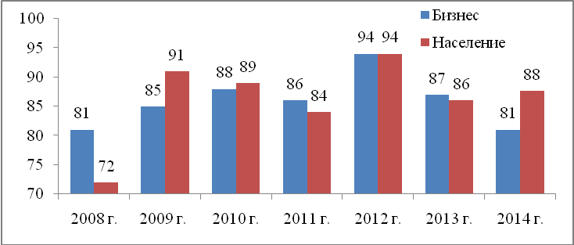

Информация
Информацией в 2014 году менее довольны получатели услуг. Уровень удовлетворенности ниже, чем в 2010 году – 72,7 по услугам для бизнеса и 76,8 для населения.
Диаграмма 4. Удовлетворенность разъяснением налогового законодательства в 2008-2014 году, %
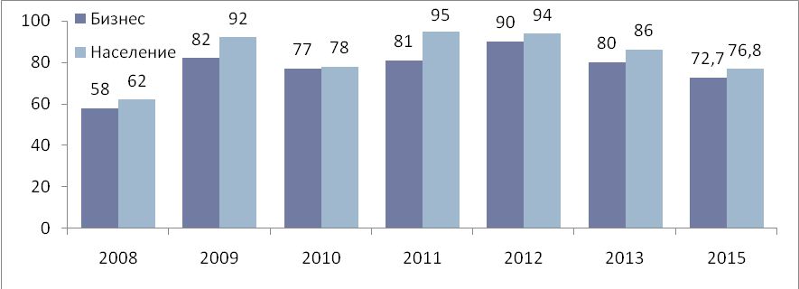

Сильно ухудшились результаты по разъяснению налогового законодательства по услугам для бизнеса в г. Астане и Актюбинской областях. Восточно-Казахстанская и Мангистауская области также как по результатам исследования 2013 года имеют низкие относительно других регионов показатели.
Таблица 8. Удовлетворенность бизнеса услугой по обращению за разъяснением налогового законодательства, с разбивкой по годам, %
 | 2008 | 2009 | 2010 | 2011 | 2012 | 2013 | 2014
Костанайская | 79 | 94 | 99 | 98 | 98 | 95 | 100,0
Павлодарская | 70 | 92 | 92 | 90 | 98 | 82 | 97,6
СКО | 73 | 81 | 69 | 89 | 79 | 89 | 96,5
ЮКО | 53 | 95 | 94 | 83 | 82 | 53 | 93,0
ЗКО | 54 | 88 | 75 | 90 | 98 | 97 | 90,1
Кызылординская | 32 | 96 | 75 | 85 | 97 | 95 | 89,4
Акмолинская | 74 | 93 | 93 | 85 | 96 | 91 | 88,6
Алматы | 13 | 74 | 67 | 76 | 98 | 91 | 81,6
Алматинская | 63 | 85 | 93 | 93 | 75 | 85 | 74,1
Карагандинская | 72 | 60 | 97 | 76 | 81 | 74 | 70,6
Атырауская | 39 | 83 | 38 | 66 | 78 | 70 | 69,3
Жамбылская | 65 | 95 | 73 | 70 | 77 | 87 | 64,9
Актюбинская | 69 | 98 | 61 | 73 | 98 | 83 | 54,7
Мангистауская | 52 | 21 | 53 | 60 | 91 | 49 | 49,0
Астана | 45 | 67 | 63 | 77 | 81 | 84 | 39,4
ВКО | 77 | 92 | 88 | 89 | 92 | 64 | 39,2
Среднее | 58 | 82 | 77 | 81 | 90 | 80 | 72,7

По услугам для населения Восточно-Казахстанская и Мангистауская области ухудшили свои результаты по удовлетворенности разъяснением налогового законодательства. Сохранили свои позиции среди низких результатов г. Астана и Актюбинская области.
Таблица 9. Удовлетворенность населения услугой по обращению за разъяснением налогового законодательства по годам, %
 | 2008 | 2009 | 2010 | 2011 | 2012 | 2013 | 2014
Костанайская | 64 | 96 | 100 | 100 | 100 | 100 | 100,0
Алматинская | 47 | 98 | 97 | 100 | 100 | 84 | 99,1
ЮКО | 69 | 100 | 85 | 100 | 75 | 100 | 95,4
Кызылординская | 42 | 83 | 89 | 100 | 100 | 100 | 94,7
Павлодарская | 59 | 93 | 96 | 100 | 100 | 100 | 94,5
ЗКО | 81 | 90 | 76 | 100 | 100 | 100 | 91,8
СКО | 83 | 100 | 57 | 83 | 100 | 100 | 89,9
Акмолинская | 74 | 98 | 84 | 100 | 91 | 92 | 89,9
Алматы | 63 | 77 | 74 | 98 | 100 | 100 | 78,5
Жамбылская | 69 | 89 | 73 | 50 | 57 | 97 | 76,6
Карагандинская | 40 | 92 | 98 | 100 | 100 | 94 | 75,5
Атырауская | 39 | 89 | 33 | 100 | 100 | 55 | 63,8
Актюбинская | 78 | 86 | 76 | 100 | 100 | 53 | 56,4
Астана | 76 | 88 | 52 | 64 | 92 | 58 | 52,6
ВКО | 60 | 95 | 98 | 100 | 91 | 83 | 48,6
Мангистауская | 62 | 91 | 58 | 94 | 100 | 73 | 45,6
Среднее | 62 | 92 | 78 | 95 | 94 | 86 | 76,8
Сроки оказания слуги
Среднее время ожидания результата получения услуги составило 26 дней (209 часов): бизнес 101 час, население – 12,6 часов. Время ожидания получения услуги бизнеса несколько увеличилось по сравнению с прошлыми годами: уменьшилась доля потребителей, получившая услугу менее, чем за 20 дней: в 2012 году она составляла 93%, в 2013 – 87%, в 2014 – 81%. Среди населения ситуация наоборот улучшилась. Так сроки получения результата услуги для населения в 2012 году составляла 3 дня, в 2013 году - 1,5 дня, в 2014 – также 1,5 дней.
В 2015 году среднее время в очереди за одно обращение составило 22 минуты (бизнес – 25 минут, население – 18 минут). Данный показатель улучшился относительно прошлых лет. Так в 2013 году 78% населения и 75% представителей бизнеса было обслужено за максимально допустимое время в соответствии со стандартами до 20 мин. В 2014 году данный показатель составил 82% для населения и 75% для бизнеса.
Коррупция
Уровень коррупции или доля респондентов, давших нелегальное вознаграждение при получении налоговых услуг, сократилась (бизнес - 0,7%, население – 0,8%) по сравнению с результатами исследования 2013 года (1,1% и 1,9% соответственно).
Диаграмма 5. Дали неофициальное вознаграждение, %
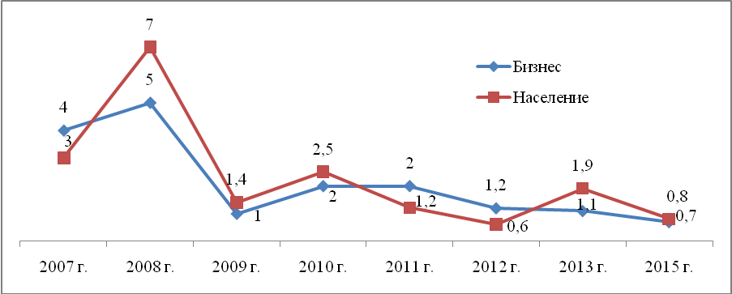

Таблица 10. Налоговые органы не коррумпированы, %
 | 2012 г. (ответы Да) | 2013 г.  (ответы Да) | 2014 г. (оценившие на 8-9-10 баллов)
Налоговые органы не коррумпированы | 66 | 63 | 79,1

Процедура жалоб
Очень малая доля налогоплательщиков обращается с жалобой, причем их доля уменьшается из года в год.
Таблица 11. Обжаловали действие (бездействие) со стороны госоргана по услуге, %
 | Бизнес | Население
2012 г. | 2,0 | 1,7
2013 г. | 1,4 | 1,5
2014 г. | 1,3 | 1,0

Наблюдается увеличение сроков проведения налоговых проверок.
Диаграмма 6. Длительность налоговых проверок, %
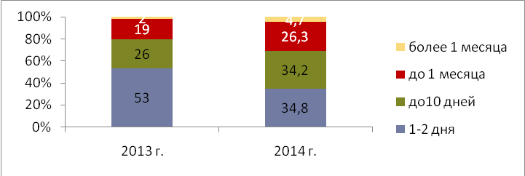

Мониторинг удовлетворенности услугами таможенных органов
В данной главе приводятся данные мониторинга показателей двух исследований: Опрос заинтересованных сторон в 2011, 2012, 2013 годах и первом полугодии 2014 года в рамках Проекта развития таможенной службы Республики Казахстан Комитета таможенного контроля Министерства финансов Республики Казахстан (проект Всемирного банка) и данного исследования. Полевые работы данного исследования были проведены в 2015 году, однако выполнялась оценка услуг, полученных в 2014 году. В обоих типах исследований оценка удовлетворенности качеством таможенных услуг осуществлялась по 10-ти балльной шкале, однако в первом исследовании была выполнена оценка по двум услугам: таможенный контроль на границе и оформление таможенной декларации, тогда как в исследовании 2015 года были оценены 7 услуг, полученных в 2014 году.

Уровень удовлетворенности качеством таможенных услуг, полученных в 2014 году, незначительно снизился и составил 71,2% (при 72% в первом полугодии 2014 года – незначительная разница, возможно связанная с увеличением количества услуг).

Диаграмма 7. Динамика показателей по удовлетворенности качеством таможенных услуг, %
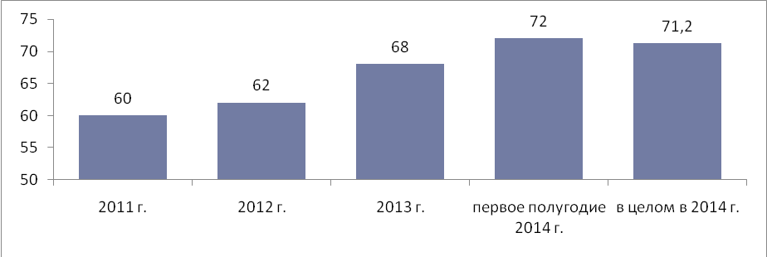

Показатель по доле жалоб сохранился на уровне первого полугодия 2014 года – 2,1%.
Таблица 12. Обжаловали действие (бездействие) со стороны госоргана по услуге, %
 | 2011 г. | 2012 г. | 2012 г. | Первое полугодие 2014 г. | В целом в 2014 году
Среднее | 2,7 | 3,8 | 2,3 | 2,1 | 2,1

Мониторинг осведомленности о деятельности Ассоциации налогоплательщиков
С каждым годом Ассоциация налогоплательщиков Казахстана как организация, которая объединяет налогоплательщиков для защиты их интересов, становится более узнаваемой среди получателей налоговых услуг. По результатам данного исследования, в 2014 году 22% представителей бизнеса хорошо знакомо с деятельностью организации или на 5% больше, среди населения – 15% респондентов.
Таблица 13. Осведомленность получателей налоговых услуги о деятельности АНК по годам (хорошо знакомы), %
 | 2012 г. | 2013 г. | 2014 г.
Бизнес | 13 | 17 | 22
Население | 13 | 14 | 15

В 2014 году 0,3% респондентов отметило, что являются членами Ассоциации налогоплательщиков Казахстана. Хорошо знакомы с деятельностью ассоциации – 19% и скорее знакомы – 28% респондентов. В целом, в той или иной степени осведомлено о деятельности АНК 48% респондентов, среди бизнеса – 52%, населения – 41%.
Диаграмма 8. Осведомленность об АНК, %
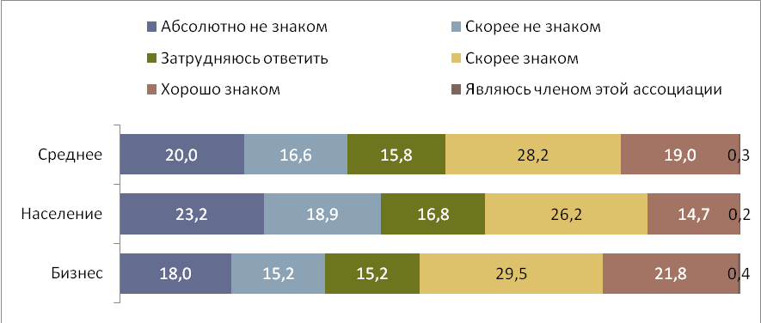
52%
41%
48%
Осведомлены

Лучше всего знают о деятельности АНК в Костанайской (в среднем по всем услугам – 64,3%), Кызылординской (57,7%) и Мангистауской (34,9%) областях. На уровне 54% уровень осведомленности потребителей таможенных услуг в Северо-Казахстанской области и 36% - Атырауской области.
Менее информированы об АНК потребители государственных услуг Акмолинской и Павлодарской областей.
Таблица 14. Осведомленность о деятельности АНК по регионам (хорошо знакомы), %
Регион | Потребители налоговых услуг |  |  |  | Потребители таможенных услуг
Регион | 2013 |  | 2014 |  | 2014
Регион | Бизнес | Население | Бизнес | Население | Бизнес | Население
Акмолинская | 7,0 | 14,0 | 8,4 | 1,4 | 2,8 | 5,9
Актюбинская | 14,0 | 3,0 | 11,1 | 6,8 | 11,3 | 4,3
Алматинская | 5,0 | 5,0 | 17,5 | 0,0 | 15,6 | 0,0
Алматы | 21,0 | 25,0 | 15,0 | 10,2 | 19,3 | 7,5
Астана | 37,0 | 8,0 | 26,6 | 11,5 | 11,6 | 0,0
Атырауская | 1,0 | 0,0 | 4,3 | 3,8 | 36,4 | 11,0
ВКО | 7,0 | 9,0 | 14,0 | 6,3 | 8,5 | 1,6
Жамбылская | 7,0 | 3,0 | 7,0 | 3,6 | 7,9 | 11,9
ЗКО | 44,0 | 28,0 | 6,3 | 9,2 | 15,4 | 13,3
Карагандинская | 16,0 | 25,0 | 22,0 | 18,3 | 5,7 | 0,0
Костанайская | 74,0 | 70,0 | 64,2 | 66,7 | 62,1 | 64,2
Кызылординская | 27,0 | 23,0 | 64,2 | 65,3 | 46,9 | 54,5
Мангистауская | 0,0 | 3,0 | 72,7 | 15,9 | 26,3 | 24,6
Павлодарская | 9,0 | 7,0 | 9,2 | 3,9 | 2,6 | 0,0
СКО | 10,0 | 13,0 | 11,8 | 11,9 | 54,1 | 0,0
ЮКО | 2,0 | 0,0 | 16,2 | 6,4 | 8,4 | 0,0
Среднее | 17,0 | 13,5 | 21,8 | 14,9 | 16,2 | 8,2

Коррупция, жалобы

Коррупция при оказании услуг
По результатам исследования 3,6% респондентов отметило факт передачи нелегального вознаграждения при получении услуг органов государственных доходов. Уровень коррупции при получении таможенных услуг (6,9%) значительно выше, чем налоговых (0,7%).
Получило услуги по знакомству 4% респондентов: 5,9% при получении таможенных услуг и 2,4% - налоговых услуг.
При электронном получении услуг уровень коррупции существенно ниже. Получается, что неофициальные платежи можно значительно снизить с 4% до 0,9% с переходом на электронные услуги. Частичная же автоматизация способствует получению услуг по знакомству: с 4.1% при бумажной форме до 5.3% при частично автоматизированной. Интересно, что использование связей оказывается возможным и при оказании электронных услуг (2,8%), что ставит вопрос о необходимости контроля вмешательства в электронные системы.
Диаграмма 9. Влияние формы предоставления услуги и коррупции, %
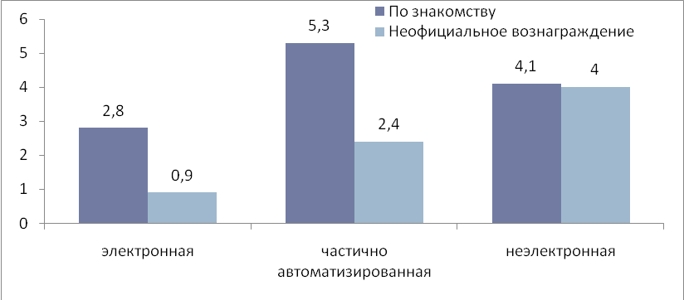
По причине более устойчивых отношений с госорганами представители бизнеса чаще вступают в коррупционные отношения: 4,6% представителей бизнеса и 2,4% населения получили услугу по знакомству, 3,9% и 2,7% соответственно дали нелегальное вознаграждение.
Таблица 15. Коррупция в получении услуги бизнесом и населением, %
 |  | Потребители налоговых услуг | Потребители таможенных услуг | Среднее
Получили услугу по знакомству | Бизнес | 2,6 | 6,5 | 4,6
Получили услугу по знакомству | Население | 2,1 | 3,4 | 2,4
Получили услугу по знакомству | Среднее | 2,4 | 5,9 | 4,0
Дали нелегальное вознаграждение | Бизнес | 0,7 | 6,7 | 3,9
Дали нелегальное вознаграждение | Население | 0,8 | 7,8 | 2,7
Дали нелегальное вознаграждение | Среднее | 0,7 | 6,9 | 3,6

Наиболее коррупционными услугами относительно других услуг являются таможенный контроль на границе для бизнеса – 19,5% и для физических лиц – 7,8%. Среди налоговых услуг – это ликвидация юридического лица и прекращение деятельности ИП (2%).
Получение услуг по знакомству характерно, прежде всего, для таких услуг, как таможенный контроль на границе для бизнеса (13,1%) и среди налоговых услуг – ликвидация юридического лица и прекращение деятельности ИП (4,8%).
Диаграмма 10. Коррупционные правоотношения в разрезе услуг, %
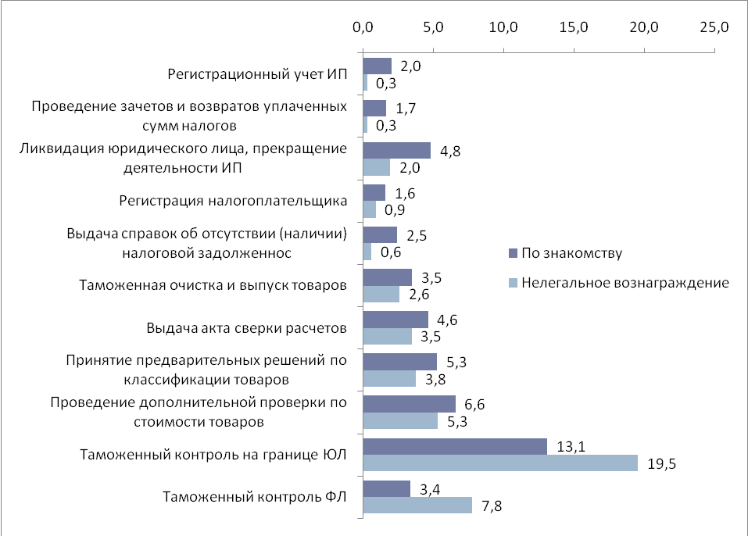
Не каждый респондент признается в том, что являлся участником коррупционных отношений. Но, тем не менее, показатель коррупции по налоговым услугам в регионах колеблется в пределах 0,3%-1,6%.
Сравнение регионов по отдельным услугам не рассматривается ввиду слишком большого дробления выборки.
По таможенным услугам данные представлены без услуги таможенного контроля на границе, так как респонденты по данной услуге, опрошенные в различных регионах получили услугу на таможенных постах Мангистауской, Южно-Казахстанской, Алматинской, Жамбылской, Восточно-Казахстанской областях, находящихся в приграничной территории.
Показатель коррупции (взятки) по проведению дополнительной проверки по стоимости товаров достигает 40%, принятию предварительных решений по классификации товаров - 27,5%.
Таблица 16. Коррупция в разрезе регионов и услуг (дали неофициальное вознаграждение, без услуги таможенный контроль на границе), %
регион | Бизнес |  |  |  | Население |  |  | Всего, Налоговые услуги | Бизнес |  |  |  |  | Итого (Средние средних)
регион | Регистрационный учет ИП | Проведение зачетов и возвратов уплаченных сумм налогов | Ликвидация юридического лица, прекращение деятельности ИП | Среднее бизнес | Регистрация налогоплательщика | Выдача справок об отсутствии (наличии) налоговой задолжности | Среднее население | Всего, Налоговые услуги | Таможенная очистка и выпуск товаров | Выдача акта сверки расчетов | Принятие предварительных решений по классификации товаров | Проведение дополнительной проверки по стоимости товаров | Среднее | Итого (Средние средних)
Астана | 1,0 | 0,0 | 0,0 | 0,4 | 0,6 | 2,4 | 1,5 | 0,9 | 2,6 | 1,4 | 1,5 | 1,4 | 1,7 | 1,3
Алматы | 0,5 | 0,8 | 7,5 | 2,3 | 1,8 | 0,3 | 1,1 | 1,7 | 0,0 | 1,3 | 0,7 | 0,0 | 0,5 | 1,1
Акмолинская | 0,0 | 0,0 | 0,0 | 0,0 | 0,0 | 1,3 | 0,7 | 0,0 | 0,0 | 0,0 | 0,0 | 0,0 | 0,0 | 0,0
Алматинская | 0,0 | 0,0 | 0,0 | 0,0 | 0,0 | 0,0 | 0,0 | 0,0 | 1,9 | 8,3 | 4,7 | 0,0 | 4,1 | 2,1
Актюбинская | 0,0 | 0,0 | 2,4 | 0,5 | 3,8 | 3,2 | 3,5 | 0,0 | 22,9 | 22,4 | 22,4 | 22,9 | 22,7 | 0,0
Атырауская | 0,0 | 0,0 | 0,0 | 0,0 | 0,0 | 0,0 | 0,0 | 0,0 | 2,0 | 0,0 | 2,3 | 0,0 | 1,1 | 0,0
ВКО | 0,0 | 1,0 | 0,0 | 0,4 | 0,0 | 1,9 | 0,9 | 0,6 | 0,0 | 3,2 | 0,0 | 3,7 | 1,4 | 1,0
Жамбылская | 1,5 | 0,0 | 0,0 | 0,6 | 0,0 | 0,0 | 0,0 | 0,3 | 8,0 | 17,3 | 27,5 | 16,0 | 17,2 | 8,8
ЗКО | 0,0 | 0,0 | 0,0 | 0,0 | 0,0 | 0,0 | 0,0 | 0,0 | 4,0 | 0,0 | 0,0 | 0,0 | 1,0 | 0,0
Мангистауская | 0,0 | 0,0 | 0,0 | 0,0 | 2,6 | 0,0 | 1,2 | 1,1 | 0,0 | 0,0 | 0,0 | 40,0 | 10,0 | 5,6
Кызылординская | 0,0 | 1,0 | 0,0 | 0,5 | 0,0 | 0,0 | 0,0 | 0,0 | 0,0 | 0,0 | 0,0 | 0,0 | 0,0 | 0,0
ЮКО | 0,0 | 0,0 | 0,0 | 0,0 | 1,8 | 0,0 | 0,9 | 0,9 | 5,2 | 5,8 | 2,7 | 5,4 | 4,8 | 2,8
Среднее | 0,3 | 0,3 | 1,9 | 0,7 | 1 | 0,6 | 0,8 | 0,7 | 2,6 | 3,5 | 3,8 | 5,3 | 3,8 | 2,3

На границе Мангистауской и Алматинской областей показатели по получению услуги по знакомству соответствуют частоте неофициальных вознаграждений.
Таблица 17. Получили услугу по знакомству, дали неофициальное вознаграждение по услуге таможенного контроля на границе, %
 | По знакомству |  | Неофициальное вознаграждение
 | % | N | % | N
Астана (ТП Достык) | 11,8 | 76 | 6,6 | 76
Алматинская | 23,5 | 243 | 23,5 | 243
ВКО | 4,2 | 119 | 3,4 | 119
Жамбылская | 6,8 | 411 | 33,3 | 411
Мангистауская | 51,7* | 29 | 51,7* | 29
ЮКО | 9,6 | 291 | 8,9 | 291
Среднее | 12,1 | 1169 | 20,9 | 1169
*Выборка менее 30 респондентов – недостоверные данные
В отдельных регионах максимальное значение показателя получения услуги по знакомству достигает 8,8% по налоговым услугам и 38,1% - по таможенным услугам.
Таблица 18. Получили услугу по знакомству в разрезе регионов и услуг без таможенного контроля на границе, %
 | Бизнес |  |  |  | Население |  |  | Налоговые услуги | Бизнес |  |  |  |  |  | Среднее
 | Регистрационный учет ИП | Проведение зачетов и возвратов уплаченных сумм налогов | Ликвидация юридического лица, прекращение деятельности ИП | Среднее | Регистрация налогоплательщика | Выдача справок об отсутствии (наличии) налоговой задолженности | Среднее | Налоговые услуги | Таможенная очистка и выпуск товаров | Выдача акта сверки расчетов | Принятие предварительных решений по классификации товаров | Проведение дополнительной проверки по стоимости товаров | Таможенные услуги |  | Среднее
Астана | 4,6 | 3,1 | 0,7 | 3,0 | 1,2 | 4,2 | 2,7 | 2,9 | 6,4 | 2,7 | 4,5 | 2,8 |  |  | 3,2
Алматы | 1,5 | 1,3 | 15,0 | 4,6 | 2,4 | 1,8 | 2,1 | 3,4 | 0,6 | 1,9 | 1,3 | 0,7 | 1,1 |  | 3,0
Акмолинская | 1,1 | 0 | 0 | 0,4 |  | 1,3 | 0,7 | 0,5 | 0 | 0 | 0 | 0 | 0 |  | 0,4
Актюбинская | 7,5 | 5,0 | 9,8 | 7,0 | 9,1 | 14,5 | 12,0 | 8,8 | 39,6 | 38,8 | 36,7 | 37,5 | 38,1 |  | 19,9
Алматинская | 0 | 0 | 0 | 0 | 0 | 0 | 0 | 0,0 | 3,8 | 11,7 | 7,0 | 10,5 | 8,3 |  | 3,4
Атырауская | 6,1 | 4,4 | 3,1 | 4,8 | 9,1 | 4,3 | 4,8 | 4,8 | 0 | 0 | 4,5 | 0 | 1,1 |  | 3,3
ВКО | 0 | 3,9 | 6,2 | 3,0 | 1,8 | 3,6 | 2,7 | 2,9 | 5,8 | 6,5 | 3,6 | 14,8 | 7,2 |  | 4,1
Жамбылская | 3,0 | 3,1 | 2,4 | 2,9 | 3,6 | 1,8 | 2,7 | 2,8 | 2,0 | 1,9 | 9,8 | 4,0 | 4,4 |  | 3,5
ЗКО | 0 | 0 | 0 | 0 | 0 | 0 | 0 | 0,0 | 6,0 | 0 | 0 | 0 | 1,5 |  | 0,6
Карагандинская | 0 | 0 | 0 | 0 | 0 | 0 | 0 | 0,0 | 0 | 1,0 | 0 | 0 | 0,3 |  | 0,1
Костанайская | 0 | 0 | 0 | 0 | 0 | 0 | 0 | 0,0 | 0 | 0 | 0 | 0 | 0 |  | 0
Кызылординская | 2,5 | 1,0 | 0 | 1,4 | 0 | 1,8 | 1,3 | 1,4 | 0 | 0 | 0 | 0 | 0 |  | 1,1
Мангистауская | 3,8 | 1,9 | 0 | 2,1 | 0 | 6,1 | 3,3 | 2,6 | 0 | 0 | 2,0 | 40,0 | 10,5 |  | 6,2
Павлодарская | 0 | 1,5 | 0 | 0,6 | 0 | 0 | 0 | 0,4 | 0 | 0 | 0 | 0 | 0 |  | 0,2
СКО | 0 | 0 | 0 | 0 | 0 | 0 | 0 | 0,0 | 0 | 0 | 0 | 0 | 0 |  | 0
ЮКО | 0 | 0 | 0 | 0 | 0 | 0 | 0 | 0,0 | 1,7 | 10,8 | 9,7 | 6,3 | 7,2 |  | 4,4
Среднее | 2,0 | 1,7 | 4,8 | 2,6 | 1,6 | 2,5 | 2,1 | 2,4 | 3,5 | 4,6 | 5,3 | 6,6 | 4,9 |  | 3,3

Размер неофициального вознаграждения и способы его передачи
Если рассматривать отдельно каждую услугу, то наибольшие неофициальные платежи наблюдаются среди таможенных услуг – таможенная очистка и выпуск товаров (108 833 тенге) и проведение дополнительной проверки по стоимости товаров (97 970 тенге). Среди налоговых услуг по данному показателю отличается ликвидация юридического лица и прекращение деятельности ИП (70 000 тенге).
Размер неофициального вознаграждения указал 221 респондент или 1,8% выборки.
Таблица 19. Размер взятки по отдельным услугам (среднее), тенге
Налоговые услуги
Регистрационный учет ИП | 32 667
Проведение зачетов и возвратов уплаченных сумм налогов | 16 167
Ликвидация юридического лица, прекращение деятельности ИП | 70 000
Регистрация налогоплательщика | 5 000
Выдача справок об отсутствии (наличии) налоговой задолженности | 15 000
Таможенные услуги
Таможенная очистка и выпуск товаров | 108 833
Выдача акта сверки расчетов | 73 865
Принятие предварительных решений по классификации товаров | 30 175
Проведение дополнительной проверки по стоимости товаров | 97 970
Таможенный контроль на границе ЮЛ | 20 859
Таможенный контроль ФЛ | 15 967

Средний размер взятки получателей услуг органам государственных доходов составляет 41 500 тенге для бизнеса и 15 700 тенге для населения.
Размер неофициальных платежей бизнеса выше по налоговым услугам – 55605 тенге (39712 тенге по таможенным услугам), у населения, напротив, выше по таможенным услугам (15966 тенге), чем по налоговым услугам (10000 тенге).
Таблица 20. Размер взятки налоговым и таможенным службам от бизнеса и населения (среднее), тенге
 | Налоговые услуги |  | Таможенные услуги |  | Среднее
 | Бизнес, N=19 | Население, N=2 | Бизнес, N=155 | Население, N=45 | Бизнес, N=174 | Население, N=47
Среднее | 55 605,3 | 10 000,0 | 39 712,2 | 15 966,7 | 41 447,6 | 15 712,8

При получении налоговых услуг неофициальное вознаграждение передается чаще непосредственно через самого сотрудника госоргана (11,6%), затем – через знакомых, родственников (8,6%), на третьем месте по частоте – через неофициального посредника (7,5%).
При получении таможенных услуг неофициальное вознаграждение в среднем по всем услугам передается также сотрудникам госоргана (12,4%), затем – через неофициальных посредников (11,4%) и таможенных представителей (брокеров) (по 8,5%).
Отдельно по услугам данные представлены в таблице ниже.

Таблица 21. Пути передачи неофициальных платежей по услугам, %
 |  | Через неофициального посредника | Через знакомых, родственников | Прямо сотруднику госоргана | Таможенному представителю (брокеру) | Представителю другой службы (транспортной, фитосанитарной и др.)
Налоговые услуги | Регистрационный учет ИП | 5,7 | 8,1 | 9,6
Налоговые услуги | Проведение зачетов и возвратов уплаченных сумм налогов | 5,7 | 6,1 | 9,4
Налоговые услуги | Ликвидация юридического лица, прекращение деятельности ИП | 8,6 | 10,4 | 21
Налоговые услуги | Регистрация налогоплательщика | 10,8 | 9,8 | 11,8
Налоговые услуги | Выдача справок об отсутствии (наличии) налоговой задолженности | 8,1 | 9,8 | 11,4
 | Среднее по налоговым | 7,5 | 8,6 | 11,6
Таможенные услуги | Таможенная очистка и выпуск товаров | 9,4 | 7,4 | 7,4 | 7,4 | 0,6
Таможенные услуги | Выдача акта сверки расчетов | 14,7 | 11,6 | 11,6 | 11,6 | 0,9
Таможенные услуги | Принятие предварительных решений по классификации товаров | 7,4 | 6,4 | 7,6 | 7,1 | 1,8
Таможенные услуги | Проведение дополнительной проверки по стоимости товаров | 7,2 | 5,9 | 10,7 | 8,9 | 1,5
Таможенные услуги | Таможенный контроль на границе ЮЛ | 18,9 | 5,2 | 12,9 | 10,1 | 1,9
Таможенные услуги | Таможенный контроль ФЛ | 15,5 | 9,4 | 25,4 | 3,9 | 2,4
 | Среднее по таможенным | 11,4 | 6,7 | 12,4 | 8,5 | 1,5

То, что взятки передаются непосредственно сотруднику госоргана (особенно высокие цифры по ликвидации юридического лица/ИП – 21%, таможенному контролю физических лиц на границе – 25.4%, проведению доп. проверки по стоимости товаров – 17.6%, принятие предварительных решений по стоимости товаров – 10,7%), говорит о том, что фактически не созданы или не работают механизмы противодействия коррупции, то есть сотрудники все еще имеют возможность и условия для приема вознаграждений. С другой стороны, там, где передача вознаграждения напрямую сотруднику госоргана затруднена, возникают пути использования посредников. Особенно это процветает при таможенном контроле юридических лиц (18,9%) и физических лиц (15,5%) на границе, выдаче актов сверки расчетов (14,7%) и таможенной очистке товаров (9,4%). В результате возникают посредники или ищутся связи через родственников и знакомых, взаимодействия с которыми сложно контролировать. Но истоки такой ситуации все же нужно искать не столько в этике и моральной устойчивости, сколько в условиях, их порождающих. Многие проблемы связаны с тем, что соблюдение правил и процедур обходится дороже, чем их несоблюдение. При пересечении границы часто классификация товаров и стоимости некорректны, чтобы снизить платежи; их проверка и корректировка грозят увеличением официальных платежей; в этом случае взятка является компромиссом, который устраивает и предпринимателя, и таможенника больше, чем официальный платеж.
Вероятно, проблему коррупции необходимо решать, как с помощью неукоснительного соблюдения правил и процедур, их большей открытости, контроля за присутствием посторонних или сотрудников с необъяснимыми функциями, введения видеонаблюдения, ужесточения наказания за их нарушения, но также и формирования более адекватного и простого таможенного и налогового законодательства, исполнение которого более выгодно, чем его нарушение.

Коррупция как проблема и рейтинг некоррумпированности по регионам
В налоговых услугах респонденты значительно реже (в 12-16 раз), чем в таможенных услугах сталкиваются с коррупцией как проблемой.
Таблица 22. Коррупция как проблема при получении услуг, %
 | Налоговые услуги | Таможенные услуги | Среднее
Бизнес | 0,4 | 4,8 | 2,6
Население | 0,3 | 4,9 | 2,6
Среднее | 0,3 | 4,9 | 2,6

Восприятие коррупции как проблемы коррелирует с уровнем коррупции (% респондентов, получивших услугу за вознаграждение или по знакомству) на уровне r=0.979, это очень сильная связь. Поэтому, когда респонденты говорят о коррупции как проблеме в получении услуги, это надежный индикатор, на который можно с уверенностью ориентироваться, даже не задавая более неудобных вопросов.
Диаграмма 11. Коррупция как проблема и показатель коррупции в разрезе услуг, %
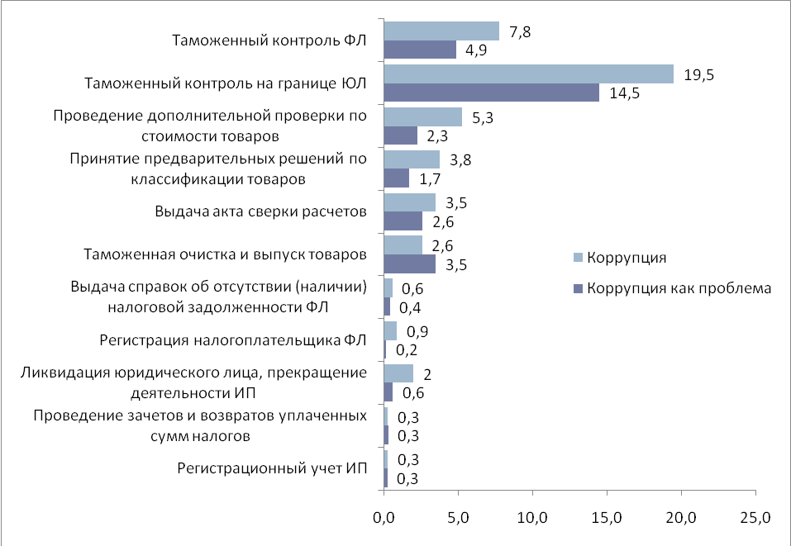
О коррупции по регионам судить трудно, поскольку наиболее коррумпированная услуга – таможенный контроль юридических и физических лиц на границе происходит на таможенных постах, а опрос проводился по областям. Тем не менее, в Жамбылской (15%) и Алматинской (8%) областях (где находятся по несколько граничных постов) существенно чаще юр. лица указывают на проблемы коррупции, чем другие регионы, где эта проблема отмечается 0,2-3,4% респондентов.
В Жамбылской и Алматинской указывают проблемы при таможенном контроле на границе юридических лиц (32,5% и 18,2%), физических лиц (21 и 19,6%), В Атырауской области проблема коррупции особенно отмечается получателями услуги по таможенной очистке и выпуску товаров (30%), в Мангистауской – по выдаче акта сверки расчетов (12%).
Рейтинг некоррумпированности госоргана
Некоррумпированность органов государственных доходов (как ответ на вопрос, «Согласны ли Вы, что налоговые (таможенные) органы некоррумпированны?») получатели услуг оценивают на уровне 8,4 баллов (по 10 балльной шкале). Некоррумпированность налоговых органов (8,8 баллов) по мнению респондентов на 1.1 балла лучше таможенных органов (7,9 баллов).
Значительных различий в восприятии некоррумпированности госорганов среди бизнеса и населения не наблюдается. Но население по таможенным услугам оценивает некоррумпированность ниже (7,6 баллов), чем по налоговым органам (9 баллов). Соответственно можно сделать вывод о сложности получения таможенных услуг для населения, так как услуга таможенного контроля на границе не является автоматизированной, как многие налоговые услуги для физических лиц.
Таблица 23. Оценка некоррумпированности органов государственных доходов, средний балл
 | Бизнес | Население | Среднее
Налоговые услуги | 8,7 | 9,0 | 8,8
Таможенные услуги | 8,0 | 7,6 | 7,9
Среднее | 8,8 | 7,9 | 8,4

Наиболее некорумпированными услугами видятся регистрация налогоплательщика (9,1 балла) и выдача справок о наличии/отсутствии задолженности (9 баллов) для ФЛ. Относительно таможенных услуг самый высший балл по услуге «Выдача акта сверки расчетов» (8,5 баллов).

Диаграмма 12. Оценка некоррумпированности по услугам, средний балл
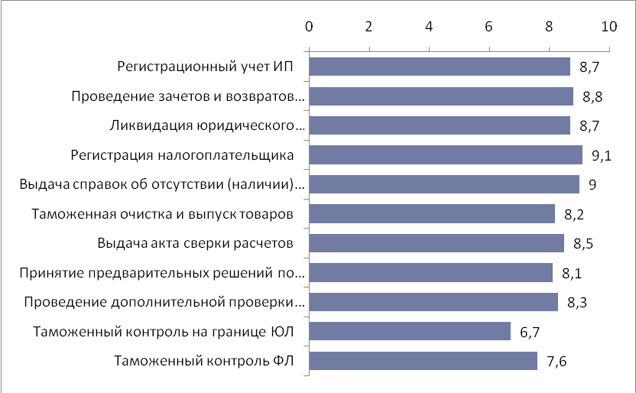

Ответ на вопрос о некоррумпированности также высоко, но с обратным знаком коррелирует с уровнем коррупции (услуга за вознаграждение или по знакомству, r=-0,934), а также с указанием на коррупцию как проблему (r=-0,941). Поэтому можно сказать, что эти вопросы о согласии с утверждением о некоррумпированности и коррупции как проблеме, обладают достаточной прогностическим потенциалом и позволяют судить об уровне коррупции.
Лидерами по некорумпированности органов государственных доходов являются Костанайская область, Северо-Казахстанская и Павлодарская области с 9,9 баллами. Ниже других баллы по некоррумпированности отмечаются у г. Астаны (6.8 баллов), Актюбинской (7) и Жамбылской (7,1) областей.
Диаграмма 13. Некоррумпированность в разрезе регионов, баллы
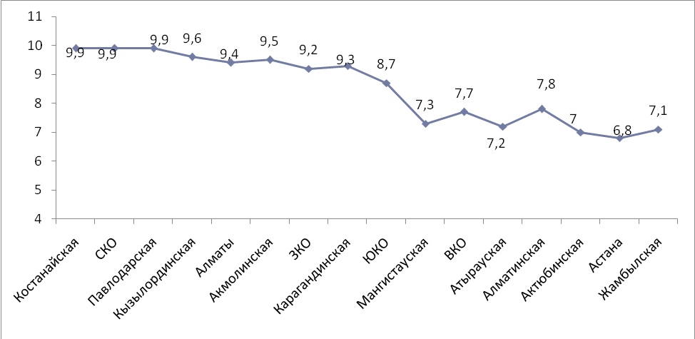
По налоговым услугам, как для бизнеса, так и для населения, наименьшими (худшими) показателями отличились г. Астана (7,1 балла), Восточно-Казахстанская (7,3 балла) и Актюбинская (7,7 балла) области.
Таблица 24. Восприятие некоррумпированности в разрезе регионов и услуг (бизнес\население) по месту опроса, средний балл по 10-балльной шкале.
 | Налоговые услуги |  |  | Таможенные услуги,  Бизнес | Среднее
 | Бизнес | Население | Среднее | Таможенные услуги,  Бизнес | Среднее
Астана | 6,8 | 7,3 | 7,1 | 6,5 | 6,8
Алматы | 9,5 | 9,4 | 9,5 | 9,4 | 9,4
Акмолинская | 9,3 | 9,5 | 9,4 | 9,6 | 9,5
Актюбинская | 7,6 | 7,3 | 7,5 | 6,5 | 7,0
Алматинская | 8,6 | 9,8 | 9,2 | 6,4 | 7,8
Атырауская | 7,9 | 7,8 | 7,9 | 6,5 | 7,2
ВКО | 7,0 | 7,9 | 7,5 | 7,9 | 7,7
Жамбылская | 7,7 | 7,7 | 7,7 | 6,5 | 7,1
ЗКО | 9,7 | 9,7 | 9,7 | 8,7 | 9,2
Карагандинская | 9,1 | 9,4 | 9,3 | 9,3 | 9,3
Костанайская | 9,9 | 9,9 | 9,9 | 9,9 | 9,9
Кызылординская | 9,6 | 9,6 | 9,6 | 9,6 | 9,6
Мангистауская | 7,8 | 8,2 | 8,0 | 6,6 | 7,3
Павлодарская | 9,9 | 9,8 | 9,9 | 9,9 | 9,9
СКО | 9,9 | 9,9 | 9,9 | 9,9 | 9,9
ЮКО | 9,4 | 9,3 | 9,4 | 8,0 | 8,7
Среднее | 8,9 | 8,9 | 8,9 | 8,3 | 8,6

По таможенным услугам (исключена услуга таможенный контроль на границе) аутсайдерами по данному показателю являются Алматинская (6,4 балла), Жамбылская, Актюбинская, Атырауская области (по 6,5 баллов).
Иногда более удобным для понимания уровня коррупции является доля респондентов, оценивших некоррумпированность на 8-9-10 баллов (по 10-балльной шкале). Поэтому далее доля респондентов, оценивших некоррумпированность госоргана на 8-9-10 баллов, будет приниматься как низкий уровень коррупции. В таком случае некоррумпированность органов государственных доходов отмечает 66,7% респондентов: 73,5% - по налоговым услугам и 58,6% - по таможенным услугам.
Таблица 25. Некоррумпированность госорганов, %
 | Оценка бизнесом | Оценка населением | Среднее
Налоговые услуги | 67,5 | 83,2 | 73,5
Таможенные услуги | 59,2 | 55,8 | 58,6
Среднее | 63,1 | 75,5 | 66,7
Наиболее высокая некоррумпированность по налоговым услугам отмечается на уровне 88,25% по регистрации налогоплательщика, 85,7% – по выдаче справок об отсутствии/наличии налоговой задолженности и по таможенным услугам – на уровне 73,7% по выдаче акта сверки расчетов.
Таблица 26. Некоррумпированность по услугам, %
Налоговые услуги | Регистрационный учет ИП | 78,6
Налоговые услуги | Проведение зачетов и возвратов уплаченных сумм налогов | 80,2
Налоговые услуги | Ликвидация юридического лица, прекращение деятельности ИП | 78,2
Налоговые услуги | Регистрация налогоплательщика | 88,2
Налоговые услуги | Выдача справок об отсутствии (наличии) налоговой задолженности | 85,7
Таможенные услуги | Таможенная очистка и выпуск товаров | 67,7
Таможенные услуги | Выдача акта сверки расчетов | 73,7
Таможенные услуги | Принятие предварительных решений по классификации товаров | 71,1
Таможенные услуги | Проведение дополнительной проверки по стоимости товаров | 68,9
Таможенные услуги | Таможенный контроль на границе ЮЛ | 54,6
Таможенные услуги | Таможенный контроль ФЛ | 67,7

Электронные услуги как метод снижения коррупции
Как было показано в главе, где приводятся данные о коррупции по годам, что введение электронных услуг снижает коррупцию в несколько раз, то же можно сказать и относительно разных услуг, когда автоматизированные услуги показывают гораздо меньший уровень коррупции.
Таблица 27. Электронная форма получения услуги, % респондентов.
Налоговые услуги: | Электронная форма, % | Уровень  коррупции, %
Регистрационный учет ИП, N=1507 | 30,1 | 0,3
Проведение зачетов и возвратов уплаченных сумм налогов, N=1550 | 50,3 | 0,3
Ликвидация юридического лица, прекращение деятельности ИП, N=905 | 12,0 | 2,0
Регистрация налогоплательщика, N=1166 | 20,7 | 0,2
Выдача справок, выписок, N=1396 | 26,9 | 0,4
Сдача налоговой отчетности, N=4150 | 71,5 | 0,6
Среднее по налоговым услугам, N=6525 | 35,0 | 0,5
Таможенные услуги (частично электронные):
Таможенная очистка и выпуск товаров, N=1010 | 15,5 | 2,6
Выдача акта сверки расчетов по таможенным пошлинам, налогам, N=1022 | 5,6 | 0,6
Принятие предварительных решений по классификации товаров, N=851 | 6,7 | 3,8
Проведение дополнительной проверки по стоимости товаров, N=867 | 0 | 5,3
Таможенный контроль на границе, N=830 | 7,3 | 19,5
Среднее по таможенным услугам | 8,4 | 3,1

Среди налоговых услуг, помимо сдачи налоговой отчетности (71,5%), наиболее часто получаемой электронной услугой является проведение зачетов и возвратов уплаченных сумм (50,3%). В среднем по всем налоговым услугам электронным образом получают 30% респондентов. По таможенным услугам в среднем – всего 8,4%, наиболее часто электронным способом производится таможенная очистка и выпуск товаров (15,5%). Таможенные услуги, как менее автоматизированные, показывают более высокую коррупцию.
Выводы
Уровень коррупции в налоговом направлении ниже, чем в таможенном благодаря совершенствованию, автоматизации налоговых процедур. По результатам исследования неофициальные платежи можно значительно снизить с переходом на электронные услуги с 4% до 0,9%.
Наиболее коррупционными услугами относительно других являются таможенный контроль на границе для бизнеса и для физических лиц. Среди налоговых услуг – это ликвидация юридического лица и прекращение деятельности ИП. Следует также обратить внимание на услугу таможенная очистка и выпуск товаров, так как только по данной услуге респонденты сталкивались больше с коррупцией как проблемой (3,5%), чем становились участниками коррупционных отношений (2,6%)
Наиболее некорумпированными услугами являются регистрация налогоплательщика (9,1 балла) и выдача справок о наличии\отсутствии задолженности (9 баллов) для ФЛ. Относительно других таможенных услуг самый высший балл по услуге выдача акта сверки расчетов (8,5 баллов).
Общеизвестно, что услуги для населения (физических лиц) должны быть более простыми и доступными, но по результатам исследования таможенные услуги для населения более проблематичны, чем для бизнеса. Например, объем среднего показателя неофициальных платежей для населения больше по таможенным услугам, чем по налоговым услугам, когда для бизнеса выше по налоговым услугам, чем по таможенным. Население по таможенным услугам оценивает некоррумпированность ниже (7,6 баллов), чем по налоговым органам (9 баллов). Следовательно, таможенные услуги для населения требуют совершенствования, упрощения. Более того, если бизнес более грамотен в вопросах таможенного законодательства, то население более уязвимо при возникновении проблем и беззащитно перед госслужащими, 31,1% которых признает наличие коррупции в той или иной степени.
Многие проблемы связаны с тем, что соблюдение правил и процедур обходится дороже, чем их несоблюдение. Поэтому проблему коррупции необходимо решать как с помощью неукоснительного соблюдения правил и процедур, их большей открытости, контроля за присутствием посторонних или сотрудников с необъяснимыми функциями, введения видеонаблюдения, ужесточения наказания за их нарушения, но также и формирования более адекватного и простого таможенного и налогового законодательства, исполнение которого более выгодно, чем его нарушение.

Жалобы
Получатели услуг наиболее часто обжалуют действие (бездействие) госоргана по услуге таможенная очистка и выпуск товаров – 3,8%, когда средний показатель составляет 1,6%. Вторую позицию по частоте обжалований занимает услуга по выдаче акта сверки расчетов – 3%.
Меньше всего услугополучатели обращаются с жалобами по услугам регистрации налогоплательщика (0,9%) и проведению дополнительной стоимости товаров (0,5%).
Таблица 28. Обжаловали действие (бездействие) госорганов по услугам, %
Налоговые услуги | Регистрационный учет ИП | 1,1
Налоговые услуги | Проведение зачетов и возвратов уплаченных сумм налогов | 1,6
Налоговые услуги | Ликвидация юридического лица, прекращение деятельности ИП | 1,1
Налоговые услуги | Регистрация налогоплательщика | 0,9
Налоговые услуги | Выдача справок об отсутствии (наличии) налоговой задолженности | 1,0
Таможенные услуги | Таможенная очистка и выпуск товаров | 3,8
Таможенные услуги | Выдача акта сверки расчетов | 3,0
Таможенные услуги | Принятие предварительных решений по классификации товаров | 1,4
Таможенные услуги | Проведение дополнительной проверки по стоимости товаров | 0,5
Таможенные услуги | Таможенный контроль на границе ЮЛ | 1,5
Таможенные услуги | Таможенный контроль ФЛ | 2,0

Средний показатель по республике составляет 1,8%. Среди регионов на первом месте по частоте обжалований действия (бездействия) органов государственных доходов в Мангистауской области – 19.9%. На втором месте – город Астана (2.6%) и Жамбылская область (2%).
Таблица 29. Обжаловали действие/бездействие госорганов по регионам (без учета услуги таможенный контроль на границе), %
 | Налоговые услуги |  |  | Таможенные услуги, Бизнес | Среднее
 | Бизнес | Население | Среднее | Таможенные услуги, Бизнес | Среднее
Астана | 2,4 | 2,1 | 2,3 | 2,8 | 2,6
Алматы | 0,7 | 0,5 | 0,6 | 1,1 | 0,9
Акмолинская | 0,4 | 0,7 | 0,5 | 0 | 0,3
Актюбинская | 1,5 | 0,9 | 1,3 | 0 | 0,7
Алматинская | 0,6 | 0 | 0,4 | 0 | 0,2
Атырауская | 1,2 | 2,9 | 1,8 | 1,6 | 1,7
ВКО | 2,2 | 0,9 | 1,8 | 0 | 0,9
Жамбылская | 1,2 | 1,8 | 1,4 | 2,5 | 2,0
ЗКО | 0 | 0 | 0 | 0,5 | 0,3
Карагандинская | 0 | 0 | 0 | 0 | 0,0
Костанайская | 0 | 0 | 0 | 0 | 0,0
Кызылординская | 0 | 0 | 0 | 1 | 0,5
Мангистауская | 13,3 | 7,8 | 11,2 | 28,5 | 19,9
Павлодарская | 0 | 0 | 0 | 0 | 0,0
СКО | 0 | 0 | 0 | 0 | 0,0
ЮКО | 0 | 0 | 0 | 0,9 | 0,5
Среднее | 1,3 | 1 | 1,2 | 2,3 | 1,8

Наличие причин для жалоб
Наличие причин для жалоб свидетельствует об административных барьерах при получении услуг. Поэтому есть смысл рассмотреть данный показатель отдельно. Если в среднем по республике 1,8% услугополучателей обжалуют действие (бездействие) органов государственных доходов, то 7,9% сталкивается с административными барьерами, являющимися причинами для обращения с жалобами.
Чаще всего возникают причины для жалоб среди таможенных услуг по таможенному контролю на границе для бизнеса (25,3%) и при проведении дополнительной проверки стоимости товаров (11,8%), среди налоговых услуг – по ликвидации юридического лица и прекращении деятельности ИП (9%).
Таблица 30. Были причины пожаловаться по услугам, %
Налоговые услуги | Регистрационный учет ИП | 3,4
Налоговые услуги | Проведение зачетов и возвратов уплаченных сумм налогов | 5,2
Налоговые услуги | Ликвидация юридического лица, прекращение деятельности ИП | 9,0
Налоговые услуги | Регистрация налогоплательщика | 3,8
Налоговые услуги | Выдача справок об отсутствии (наличии) налоговой задолженности | 3,6
Таможенные услуги | Таможенная очистка и выпуск товаров | 7,9
Таможенные услуги | Выдача акта сверки расчетов | 10,5
Таможенные услуги | Принятие предварительных решений по классификации товаров | 10,6
Таможенные услуги | Проведение дополнительной проверки по стоимости товаров | 11,8
Таможенные услуги | Таможенный контроль на границе (бизнес) | 25,3
Таможенные услуги | Таможенный контроль ФЛ | 9,5

По наличию причин для жалоб лидирует Мангистауская (31,2%) и Жамбылская область (17,3%) главным образом за счет таможенных органов. Следует отметить также г. Астану (13,4%), где довольно высокий показатель причин для жалоб по налоговым услугам (16%), как и в Мангистауской области. В Актюбинской и Атырауской областях данный показатель на уровне 11% благодаря таможенным услугам.
Таблица 31. Были причины пожаловаться по регионам (без учета услуги таможенный контроль на границе), %
 | Налоговые услуги |  |  | Таможенные услуги,  Бизнес | Среднее
 | Бизнес | Население | Среднее | Таможенные услуги,  Бизнес | Среднее
Астана | 19,8 | 9,7 | 16,0 | 10,7 | 13,4
Алматы | 1,9 | 2,9 | 2,3 | 7,7 | 5,0
Акмолинская | 0,4 | 2,0 | 1,1 | 0,0 | 0,6
Актюбинская | 3,5 | 6,8 | 4,7 | 17,0 | 10,9
Алматинская | 0,6 | 0,0 | 0,4 | 13,0 | 6,7
Атырауская | 5,4 | 2,9 | 4,4 | 16,9 | 10,7
ВКО | 10,8 | 7,2 | 9,8 | 4,4 | 7,1
Жамбылская | 13,5 | 4,5 | 9,9 | 24,6 | 17,3
ЗКО | 0,6 | 0,9 | 0,7 | 3,2 | 2,0
Карагандинская | 1,2 | 0,0 | 0,7 | 6,0 | 3,4
Костанайская | 0,0 | 0,0 | 0,0 | 0,0 | 0,0
Кызылординская | 0,0 | 2,0 | 0,8 | 14,4 | 7,6
Мангистауская | 17,5 | 15,6 | 16,7 | 45,7 | 31,2
Павлодарская | 0,0 | 0,0 | 0,0 | 0,0 | 0,0
СКО | 0,0 | 0,0 | 0,0 | 0,0 | 0,0
ЮКО | 0,5 | 0,0 | 0,3 | 6,3 | 3,3
Среднее | 5,4 | 3,7 | 4,8 | 10,3 | 7,6
Причины неподачи жалобы при наличии причины пожаловаться
Из 7,6% респондентов, имевших причины для подачи жалобы 3,3% не обжалует действие (бездействие) госоргана потому что не хотят тратить на это время и силы, 2,9% считает это бесполезным. Очень плохо, что часть услугополучателей опасается негативных последствий для себя (2,1%). Это говорит о том, что такие случаи имеют место на практике.
Диаграмма 14. Если не подали жалобу, то почему (среднее), %
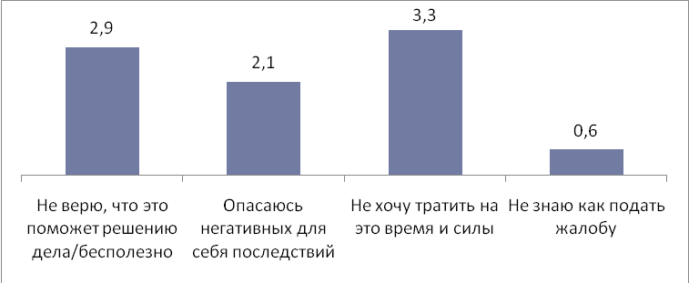

Боюсь навредить себе, если подам жалобу.
Опасаюсь, что меня возьмут на заметку.
Все боятся иметь негативные для себя последствия.
Не хочу конфликтовать, так как к ним обращаешься за помощью.
Не уверена в получении удовлетворительного ответа на свою жалобу.
Не верю, что это поможет, устала уже.
Что толку жаловаться, все равно не уволят этих некомпетентных сотрудников. Да у нас в Казахстане везде беспорядки. Все решают деньги и власть.
Бесполезно что-либо писать – все равно докопаются.
Не вижу смысла, так как ничего не измениться. Это у нас пустая трата времени.
Думаю, что не смогу госорган победить и выиграть. Не хочу тратить на них здоровье.
На границе не до жалоб, хочется быстрее провести растаможку и уехать, поэтому не до жалоб!
Когда до вылета 30 мин, меньше всего хочется жаловаться, а после уже времени и сил не хочется тратить.
Лучше не конфликтовать, лучше договориться.
На что жаловаться? Кому? Потом я стану невыездным!
Бездействие и халатность работников, плохая работа Call-центра.
Наибольшая доля отметивших бесполезность обращения с жалобой по таким услугам как таможенный контроль на границе (бизнес) (8,2%), проведение дополнительной проверки стоимости товаров (5%), принятие предварительных решений по классификации товаров (3,5%).
Опасаются негативных последствий для себя после подачи жалобы в большей степени по тем же услугам: таможенный контроль на границе (бизнес) (9,8%), проведение дополнительной проверки по стоимости товаров (3,5%), принятие предварительных решений по классификации товаров (2,4%).
Не хотят тратить время и силы на подачу жалобы при наличии причин чаще всего по таможенному контролю на границе (бизнес) (7,7%) и по ликвидации юридического лица и прекращении деятельности ИП (6,5%).
1,8% респондентов не знает, как подать жалобу при таможенном контроле на границе (бизнес), по все другим услугам данный показатель на уровне 0,3-0,9%.
Таблица 32. Если не подали жалобу, то почему (по услугам), %
 |  | Не верю, что поможет, бесполезно | Опасаюсь негативных для себя последствий | Не хочу тратить на это время и силы | Не знаю как подать жалобу
Налоговые услуги | Регистрационный учет ИП | 2,4 | 1,3 | 2,6 | 0,6
Налоговые услуги | Проведение зачетов и возвратов уплаченных сумм налогов | 1,8 | 1,4 | 3,3 | 0,4
Налоговые услуги | Ликвидация юридического лица, прекращение деятельности ИП | 3,7 | 1,4 | 6,5 | 0,4
Налоговые услуги | Регистрация налогоплательщика | 0,9 | 0,9 | 2,0 | 0,3
Налоговые услуги | Выдача справок об отсутствии (наличии) налоговой задолженности | 2,0 | 0,8 | 2,2 | 0,6
Таможенные услуги | Таможенная очистка и выпуск товаров | 1,6 | 1,3 | 1,4 | 0,0
Таможенные услуги | Выдача акта сверки расчетов | 2,6 | 0,9 | 2,4 | 0,8
Таможенные услуги | Принятие предварительных решений по классификации товаров | 3,5 | 2,4 | 3,5 | 0,3
Таможенные услуги | Проведение дополнительной проверки по стоимости товаров | 5,0 | 3,5 | 2,8 | 0,9
Таможенные услуги | Таможенный контроль на границе ЮЛ | 8,2 | 9,8 | 7,7 | 1,8
Таможенные услуги | Таможенный контроль ФЛ | 2,8 | 2,3 | 3,4 | 0,5
 | Среднее | 2,9 | 2,1 | 3,3 | 0,6

Удовлетворенность жалобами
Удовлетворенность процедурой приема жалоб и результатом рассмотрения жалобы составляет 6,8 балла.
Бизнес больше удовлетворен процедурой приема жалобы и результатами рассмотрения жалобы по налоговым услугам, население – по таможенным услугам.
Таблица 33. Оценка удовлетворенности, %
 |  | Бизнес | Население | Среднее
Налоговые услуги | процедурой приема жалобы | 7.5 | 6,5 | 7.1
Налоговые услуги | результатами рассмотрения жалобы | 7.5 | 6,0 | 7.0
Таможенные услуги | процедурой приема жалобы | 5.8 | 8.1 | 6.3
Таможенные услуги | результатами рассмотрения жалобы | 6,1 | 8.0 | 6.5
Среднее | процедурой приема жалобы | 6,6 | 7,0 | 6,8
Среднее | результатами рассмотрения жалобы | 6,8 | 6.7 | 6,8

Уровень удовлетворенности процедурой приема жалобы и результатом рассмотрения жалобы практически равный (45,5% и 44,5%). Респонденты больше удовлетворены по налоговым услугам, чем по таможенным.
Уровень удовлетворенности процедурой приема жалобы по налоговым услугам составляет 59,4% и по таможенным услугам – 29%, по результатам рассмотрения жалобы удовлетворено по налоговым услугам – 56,5% и по таможенным услугам – 31,2%.
Таблица 34. Удовлетворенность по регионам (N – количество респондентов, оценивших удовлетворенность, удовлетворенность – доля респондентов, оценивших на 8-9-10 баллов по 10 балльной шкале), %
 | Процедура приема жалобы |  |  |  | Рассмотрение жалобы
 | Налоговые услуги |  | Таможенные услуги |  | Налоговые услуги |  | Таможенные услуги
 | N | удовлетворенность, % | N | удовлетворенность, % | N | удовлетворенность, % | N | удовлетворенность, %
Астана | 36 | 11,1 | 10 | 30,0 | 35 | 8,6 | 10 | 20,0
Алматы | 10 | 80,0 | 24 | 95,8 | 10 | 70,0 | 24 | 100,0
Акмолинская | 5 | 60,0 | 0 |  | 2 | 50,0 | 0
Актюбинская | 14 | 35,7 | 3 | 33,3 | 14 | 35,7 | 3 | 33,3
Алматинская | 2 | 50,0 | 4 |  | 2 | 50,0 | 4
Атырауская | 11 | 36,4 | 4 | 25,0 | 8 | 12,5 | 4 | 100,0
ВКО | 8 | 37,5 | 0 |  | 7 | 42,9 | 0
Жамбылская | 4 | 0 | 15 | 6,7 | 4 | 0 | 15 | 13,3
ЗКО | 0 |  | 1 | 100,0 | 0 |  | 1 | 100,0
Карагандинская | 0 |  | 1 | 100, 0 | 0 |  | 1 | 100,0
Костанайская | 1 | 100,0 | 0 |  | 0 |  | 0
Кызылординская | 36 | 100,0 | 3 | 66,7 | 36 | 100,0 | 3 | 66,7
Мангистауская | 36 | 86,1 | 66 | 9,1 | 34 | 82,4 | 66 | 7,6
СКО | 2 | 100,0 | 0 |  | 2 | 100,0 | 0
ЮКО | 0 |  | 7 | 14,3 | 0 |  | 7 | 14,3
Среднее | 165 | 59,4 | 138 | 29,0 | 154 | 56,5 | 138 | 31,2
Удовлетворенность | 45,5 |  |  |  | 44,5

Низкий уровень удовлетворенности наблюдается по процедурам жалобы в г. Астане, Жамбылской, Актюбинской и Атырауской областям по налоговым и таможенным услугам, в Мангистауской и Южно-Казахстанской – по таможенным, в Восточно-Казахстанской – по налоговым услугам.
Из 1,6% респондентов, обжаловавших действие (бездействие) госорганов, 0,2% респондентов отметило о нарушении сроков рассмотрения жалобы.
Таблица 35. Нарушение сроков рассмотрения жалобы, %
 | Бизнес | Население | Среднее
Налоговые услуги | 0,1 | 0,3 | 0,2
Таможенные услуги | 0,3 | 0,0 | 0,3
Среднее | 0,2 | 0,2 | 0,2

Доступность информации и знание процедуры подачи жалобы
Более 67,2% респондентов знает процедуру обжалования действия (бездействия) госоргана. Более осведомленными являются представители бизнеса, чем население.
80,0% респондентов отмечает доступность информации по процедурам жалобы. Информация по процедуре жалобы более доступна для бизнеса и по налоговым услугам.
Уровень знаний населения по таможенным услугам ниже, чем по налоговым на 10% (50,5%). Информация для населения по налоговым и таможенным услугам доступна 80% респондентов.
Таблица 36. Доступность информации и знание процедуры подачи жалобы, %
 | Налоговые услуги |  |  | Таможенные услуги |  |  | Среднее
 | Бизнес | Население | Среднее | Бизнес | Население | Среднее | Среднее
Знаете ли Вы процедуру обжалования действия (бездействия) госоргана (как и кому подавать жалобу)? | 69,4 | 60,1 | 65,8 | 72,7 | 50,5 | 68,8 | 67,2
Доступна ли информация о том, как обжаловать действие (бездействие) госоргана? | 82,0 | 76,8 | 80,1 | 84,6 | 56,1 | 80,0 | 80,0
Необходимо обратить внимание на информирование получателей налоговых услуг в Актюбинской, Алматинской, Карагандинской и Мангистауской областях. В данных регионах наименьшие показатели по знанию респондентов процедуры подачи жалобы.
Недостаточно доступной информацией по процедуре подачи жалобы отличаются те же регионы, кроме Карагандинской области.
По таможенным услугам – низкий уровень знаний по процедуре жалоб относительно других регионов в Жамбылской, Актюбинской, Кызылординской областях и в г. Астане. Из данных регионов в Актюбинской области отмечается более высокий уровень доступности информации.
Таблица 37. Доступность информации и знание процедуры подачи жалобы по регионам (с таможенными постами), %
 | Знания |  | Доступность информации
 | Налоговые услуги | Таможенные услуги | Налоговые услуги | Таможенные услуги
Астана | 64,3 | 56 | 78,3 | 58,5
Алматы | 63,7 | 72 | 84,3 | 87,8
Акмолинская | 70,5 | 89,5 | 90,4 | 97,5
Актюбинская | 43,1 | 44,3 | 59,4 | 76,3
Алматинская | 48,6 | 67,7 | 47,7 | 78,5
Атырауская | 62,4 | 83,3 | 62,1 | 92,4
ВКО | 57,3 | 64 | 70,5 | 90,5
Жамбылская | 62,4 | 39,4 | 71,7 | 47,8
ЗКО | 83,3 | 70,7 | 96,3 | 77,7
Карагандинская | 47,5 | 70,3 | 83,2 | 89,4
Костанайская | 98,9 | 93,3 | 99,6 | 98,4
Кызылординская | 85,5 | 55,6 | 92,7 | 57,9
Мангистауская | 57,1 | 87,7 | 52,8 | 89,3
Павлодарская | 75,7 | 67 | 95,3 | 99
СКО | 69,3 | 94,1 | 81,7 | 96,1
ЮКО | 73,8 | 82 | 85,6 | 83,7
Среднее | 65,8 | 68,8 | 80,1 | 80

Выводы
Наибольшая доля обжалований действия (бездействия) госоргана свидетельствует о наличии проблем при получении услуги таможенная очистка и выпуск товаров, а также по выдаче акта сверки расчетов.
Услуги по таможенному контролю на границе для бизнеса, проведению дополнительной проверки стоимости товаров, среди налоговых услуг – ликвидация юридического лица и прекращении деятельности ИП отличаются большей долей наличия причин для подачи жалобы, которые свидетельствует об административных барьерах при получении услуг. Данные услуги отличаются также нежеланием респондентов обжаловать действие (бездействие) госоргана по причине недоверия к госорганам (бесполезность, опасения негативных последствий)
Удовлетворенность процедурами жалобы по таможенным услугам ниже, чем по налоговым, что является следствием недостаточной информированности получателей услуг со стороны госоргана. Больше внимания требует разъяснение процедуры жалобы для населения, особенно получателей таможенных услуг.
Регионам необходимо совершенствовать свою работу по процедурам обжалования действия (бездействия) органов государственных доходов, особенно в таких регионах как Актюбинская, Алматинская, Карагандинская и Мангистауская области по налоговым услугам и Жамбылская, Актюбинская, Кызылординская области и г. Астана по таможенным услугам.

Налоговые услуги для бизнеса

Регистрационный учет ИП (индивидуальных предпринимателей)
Количество респондентов по данной услуге N=1567.
В рамках исследования 85,2% респондентов полностью удовлетворены полученной услугой. Общая удовлетворенность по 10 балльной шкале составила - 9,1 балл.
Анализ данных показал, что для получения услуги респонденты чаще всего обращались в органы государственных доходов в бумажном виде, при личном обращении – 59,5%. 30,1% ответивших воспользовались электронной формой услуги и – 10,4% частично автоматизированной.
Диаграмма 15. Форма оказания услуги, %

Сроки получения услуги в среднем с момента сдачи документов до получения результата составляют - 18,8 часов. Среднее время ожидания в очереди для одного обращения составила 23 минуты.
Таблица 38. Временные затраты на получение услуги.
Время ожидания результата услуги | Время ожидания в очереди для одного обращения
18,8 часов | 23 минуты

Удовлетворенность параметрами обслуживания
Представители бизнеса оценивали качество услуги по отдельным параметрам обслуживания. Самые высокие показатели налогоплательщиков отмечены по бланочной продукции и по персоналу – 9,3 балла. Чуть ниже оценили содержание информации – 9,2 балла. Наиболее низкую оценку получил такой компонент качества налоговых услуг как скорость серверов и компьютеров – 8,7 баллов.

Диаграмма 16. Удовлетворенность параметрами обслуживания
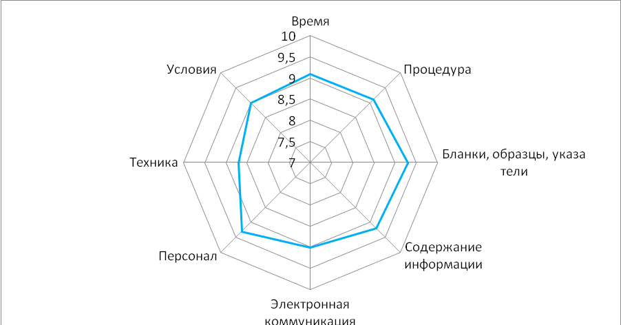
В рамках исследования представители бизнеса оценили услугу по разъяснению различных вопросов налогового законодательства. Наиболее высокой оказалась средняя оценка за разъяснение информации при личном обращении – 9,2 балла. 88,4% респондентов полностью удовлетворены данным способом разъяснения. Ниже оценили разъяснения по телефону – на 8,6 баллов. Из них 77,9% - полностью удовлетворенные налогоплательщики. И менее всего – 70,2% респондентов удовлетворены полученной информацией через Call-центр. Таким образом, средняя оценка удовлетворенности разъяснениями составила 8,2 балла.
Диаграмма 17. Удовлетворенность разъяснениями законодательства
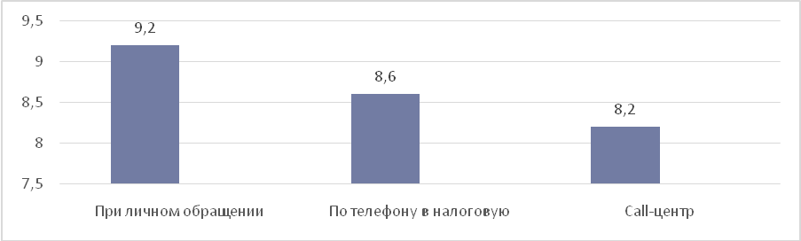

Проблемы и сложности в получении услуги
Как оказалось, 9,7% респондентов столкнулись с проблемами и сложностями при получении данной услуги. При опросе респондентов выяснилось, что основной и самой частой проблемой в получении услуги является то, что налогоплательщику приходиться бегать от одного специалиста к другому (34,6% респондентов из тех, кто отметил наличие барьера). Сложности из-за незнания процедуры по вине самого респондента отметили 16.8%. Выяснилось, что немаловажными причинами, усложняющими процедуры получения услуги, являются организационные моменты: недостаток столов для заполнения (15,9%) и отсутствие справочного окна, модератора (15%). Но более тревожным все же можно считать, что для 10.3% невозможно получить услугу без неофициального посредника,11.2% страдают от необоснованного требования госслужащих, 10% - от слабой организации труда работников. Также 10% сетуют на недоработанность системы e-gov. В 5.6% случаев получатели услуг видели проблемы со стороны законодательства. Редко встречались такие варианты, как коррупция и отказ в приеме документов в бумажном виде – по 2,8%, и еще реже – нарушения законодательства сотрудниками органов государственных доходов (0,9%).
Диаграмма 18. Проблемы в получении услуги, % респондентов
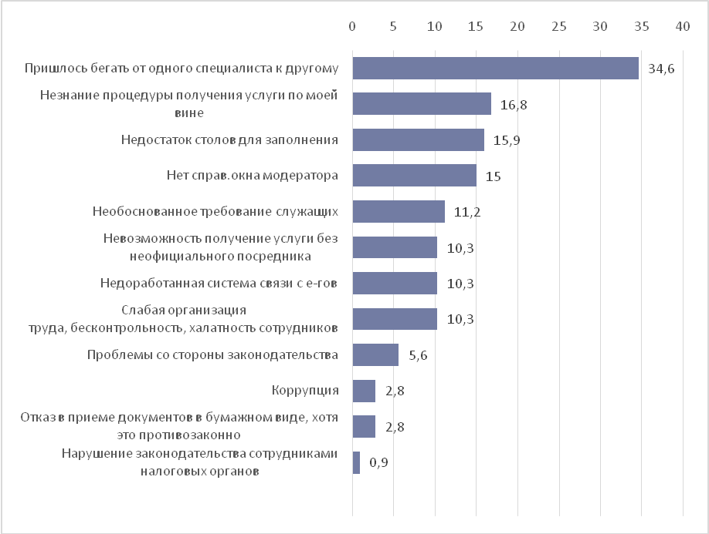
Коррупция и нелегальное вознаграждение
1,4% респондентов признались, что получали услугу по знакомству и 0,2% давали нелегальное вознаграждение. Около 3,8% отказалось отвечать на вопрос о нелегальном пути решения. 73,% представителей бизнеса не знают либо не сталкивались с передачей нелегального вознаграждения.
По мнению респондентов, чаще всего нелегальное вознаграждение передается непосредственно сотруднику налоговой службы – 10,8%. Чуть меньше налогоплательщиков посчитали, что передача происходит через знакомых и родственников – 10,1%. А тех, кто уверен, что денежные средства передаются через неофициального посредника, оказалось наименьшее количество – 7%.
Диаграмма 19. Передача нелегального вознаграждения, % респондентов
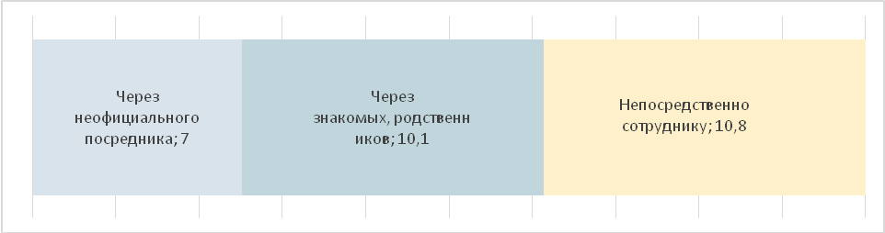
Это показывает, что потребители услуг констатируют каналы передачи нелегального вознаграждения, что такие каналы все-таки существуют, то есть, не созданы механизмы, которые полностью исключают возможности «поблагодарить» за услугу, а госслужащие, даже если нет прямого или косвенного вымогательства, все-таки принимают вознаграждения.
Жалобы
Анализ данных показал, что 68,3% респондентов знают процедуру обжалования. 67,6% подтверждают, что информация по обжалованию действий или бездействий госслужащих доступна. У 2,7% налогоплательщиков были причины и всего только 0,3% обжаловали эти действия письменно.
Диаграмма 20. Ответы респондентов по процедуре обжалования, % 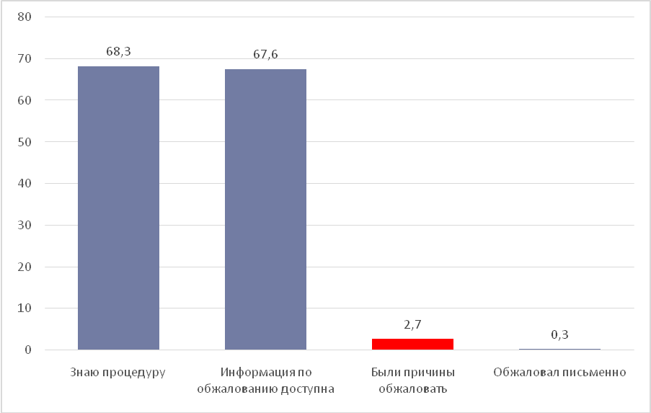
Некоторые налогоплательщики не обращались с жалобой, хотя имели на это причины. Связано это в первую очередь с тем, что основная часть – 31,8% – не верят, что это поможет делу. Чуть меньше респондентов – 30,7%, не хотят тратить на это свои силы и время, 17% респондентов боятся последствий, 8% не знают как подать жалобу.
Диаграмма 21. Не подали жалобу по причине, % респондентов
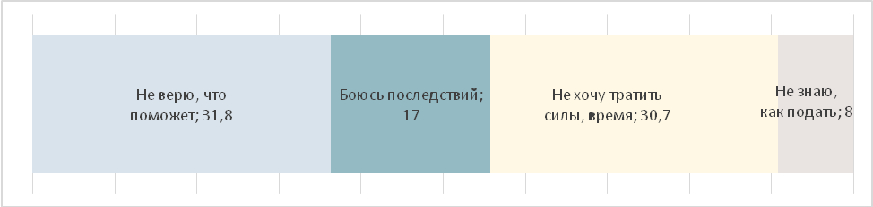
Та часть респондентов, которая обратилась с жалобой, удовлетворена процедурой приема жалоб на 7,5 балла. Средняя оценка удовлетворенности результатами рассмотрения жалоб – 7,1 баллов. Не встретилось ни одного респондента, у которого были бы нарушены сроки рассмотрения жалобы.
Комментарии потребителей услуг
Большинство налогоплательщиков в своих комментариях говорят, что причин для жалоб нет или они совсем не стоят того, чтобы подавать жалобу. Если кто и хочет пожаловаться, все доступно и ясно. Не много тех, кто считает, что нет смысла в жалобах, так как решение будет не в пользу налогоплательщика. Вот несколько комментариев: «нет смысла в жалобах, все равно все не в нашу пользу», «лучше решить все на месте, потому что больше будешь ждать решение, толку нет», «письменная жалоба ни до кого не доходит, редко когда отвечают положительно».
Диаграмма 22. Мнение получателей данной услуги о налоговой службе и налоговой системе Казахстана, по 10-балльной шкале
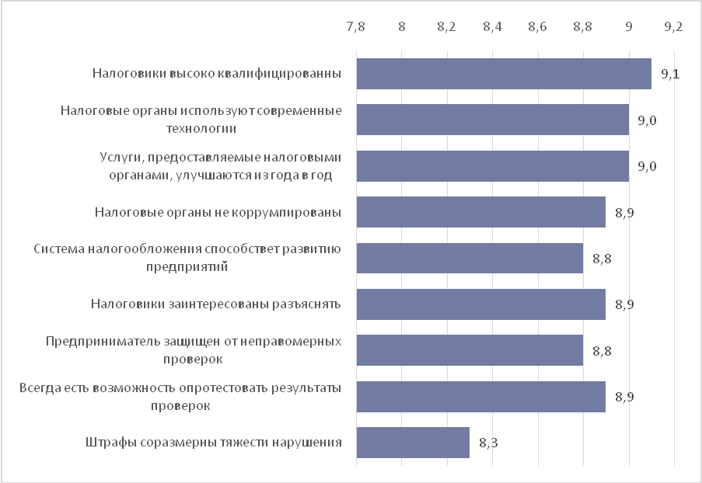
У предпринимателей сложилось хорошее мнение о существующей системе налогообложения. На 9,1 балл респонденты считают, что сотрудники налоговых служб высоко квалифицированы, 9 баллов, что налоговые органы используют современные технологии и что услуги налогового направления улучшаются из года в год. То, что штрафы соразмерны тяжести нарушения, налогоплательщики оценили на 8,3 балла и это наименьший балл по всем параметрам. Не совсем высокие оценки (8.8 балла) по утверждениям, что предприниматель защищен от неправомерных проверок и, что система способствует развитию предприятий.
Пожелания по улучшению качества услуги
Много предложений было от респондентов в плане повышения квалификации сотрудников, а также увеличения штата. Также они хотят получать больше информации по услугам или по законодательству, и чтобы она была доступна, особенно по телефону. Поступили предложения по минимизации штрафных санкций.
«Нужно повысить профессионализм и коммуникабельность сотрудников», «пусть не скупятся на информацию и на людей, все подробно объясняют, я ведь начинающий ИП», «ввести законодательно приемлемую меру, т.е. первое нарушение – просто предупреждение, без наложения штрафа».
Выводы
Регистрационный учет ИП – одна из самых простых и отработанных услуг. Уровень ее автоматизации достигает 30%. На качестве услуги сказывается скорость работы серверов и компьютеров. При оценке параметров обслуживания, наименьше всего респонденты оценили техническое оснащение. При выявлении главных проблем и сложностей в получении услуги было отмечено, что наиболее распространённой проблемой является невозможность получить услугу в одном месте. Действия органов государственных доходов в этих направлениях пока не соответствуют потребностям бизнеса, поэтому рекомендуется работать в этих направлениях в первую очередь. Также в информировании налогоплательщиков до сих пор видятся пробелы в работе органов государственных доходов. Нужно проводить больше разъяснительной работы с налогоплательщиками. В особенности с новыми зарегистрированными индивидуальными предпринимателями. Call-центр также не полностью удовлетворяет бизнес. В период увеличения потока налогоплательщиков в операционных залах также необходимо увеличивать количество модераторов и сотрудников.

Налоговая отчетность
По данной услуге было опрошено 4398 респондентов. В целом удовлетворенность услугой составляет 7,7 балла из 10-ти возможных.
В большей степень данной услугой удовлетворены потребители налоговых услуг Павлодарской и Северо-Казахстанской областей (9,9 балла), в меньшей – ВКО (6,2балла).

Диаграмма 23. Удовлетворенность потребителей услуги, с разбивкой по регионам, по 10-балльной шкале

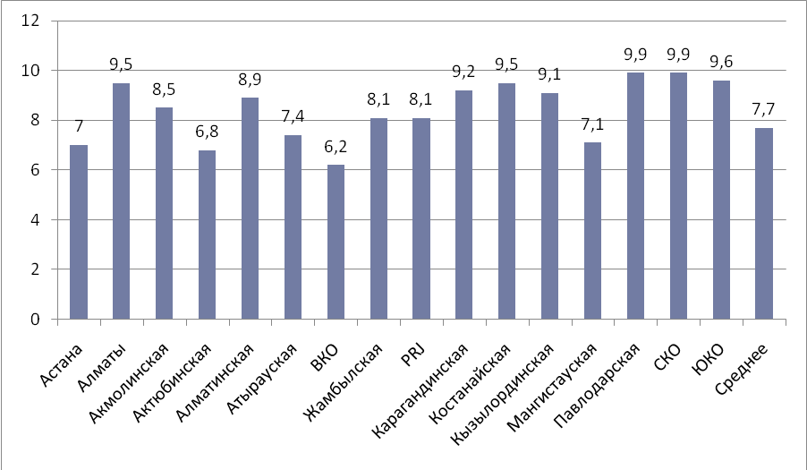
Наиболее распространенным способом подачи налоговой отчетности является использование электронных ресурсов. Половина опрошенных предприятий сдает налоговую отчетность через кабинет налогоплательщика со своего компьютера из офиса или дома (50%), вдвое меньше респондентов указали, что используют кабинет налогоплательщика в офисе органа государственных доходов (25%).
Таблица 39. Способы сдачи налоговой отчетности в разрезе размера бизнеса, % предприятий, N=4398.
 | Размер бизнеса |  |  | Всего  %
 | Малый (1-50 человек) | Средний (51-250 человек) | Крупный (более 250 человек) | Всего  %
Через «Кабинет ...со своего компьютера из офиса, дома | 65,9 | 69,5 | 87,2 | 50,0
Через «Кабинет …. из офиса налогового органа | 35,4 | 27,2 | 23,3 | 24,6
Через e-gov (электронное правительство) | 8,6 | 14,3 | 10,5 | 7,2
В явочном порядке на бумажных носителях | 13 | 9,8 | 8,3 | 9,0
По почте заказным письмом с уведомлением | 5,3 | 4,3 | 4,5 | 3,0
В явочном порядке на магнитных носителях | 4,5 | 4,3 | 3,8 | 3,2
Через посредника | 3 | 3 | 3 | 2,2

Большую удовлетворенность услугой демонстрируют налогоплательщики, использующие кабинет (8,8 баллов). Респонденты, прибегающие к другим способам, требующим личного посещения налогового органа менее довольны данной услугой. Наименее популярным, получившим наименьшие оценки, являются способы сдачи отчетности через посредника (5,8 балла) и в явочном порядке на магнитных носителях (6,4 балла). Интересно то, что сдача отчетности в явочном порядке, но на бумажных носителях оценивается выше (7,5 балла). Возможно, здесь свое влияние оказывает их состояние и качество компьютерной техники и программ в управлениях органов государственных доходов, из-за чего сдача налоговой отчетности затягивается. Тогда как процедура сдачи отчетов на бумажных носителях достаточно проста.
Таблица 40. Удовлетворенность услугой по 10-балльной шкале, средние баллы
Способ предоставления отчетности | Итого
Через кабинет налогоплательщика или СОНО со своего компьютера из офиса, дома | 8,8
Через кабинет налогоплательщика или СОНО из офиса налогового органа | 8,4
В явочном порядке на бумажных носителях | 7,5
Через e-gov (электронное правительство) | 7,8
По почте заказным письмом с уведомлением | 7,2
В явочном порядке на магнитных носителях | 6,4
Через посредника | 5,8

Но в целом, надо отметить, что активное внедрение электронной отчетности без очного присутствия в органах государственных доходов оправдано и способствует высокой степени удовлетворенности услугами органов государственных доходов.
Индивидуальные предприниматели в большей степени удовлетворены всеми оцениваемыми способами предоставления отчетности, что можно объяснить тем, что подаваемая им налоговая отчетность менее сложна и соответственно они меньше сталкиваются с различными трудностями. Крупный и средний бизнес настроены более критично и средние баллы удовлетворенности данными способами подачи отчетности заметно ниже, менее всего крупный бизнес доволен способом подачи отчетности через посредников (2,7 балла). Но тенденции остаются общими - для бизнеса любого размера предпочитаемым и наиболее удовлетворительным способом подачи отчетности является кабинет налогоплательщика или СОНО.
Диаграмма 24. Удовлетворенность услугой в разрезе размера бизнеса, средние баллы
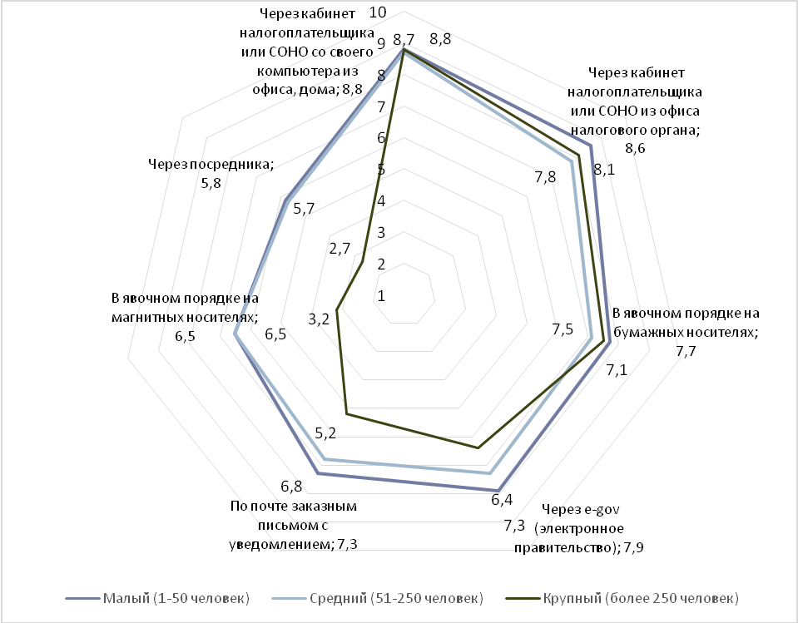

Немаловажное значение для удовлетворенности услугой является время для ее получения. Анализ времени, которое в среднем затрачивается на подготовку данных для отражения в налоговой отчетности, заполнение форм и процедуру сдачи показал следующее. Комментарии респондентов указывают на то что, основные трудности вызывает время отправки отчетов, которое зачастую затягивается из-за сбоев в программном обеспечении.
В 2014 году среднее время, затраченное на подготовку и сдачу налоговой отчетности, составило 100,6 часов в год.
Таблица 41. Среднее время, затраченное на подготовку и сдачу налоговой отчетности (в часах):
Вид налога | Подготовка данных для отражения в НО | Заполнение формы НО | Процедура сдачи НО
НДС, Форма 300 в квартал | 30 | 6 | 3
НДС, Форма 300 в год | 56 | 25 | 15
Социальный налог и ИПН, форма 200 в квартал | 16 | 5 | 2
Социальный налог и ИПН, форма 200 в год | 20 | 9 | 7
КПН, Форма 100 | 74 | 10 | 4
Упрощенная декларация, Форма 910 в квартал | 12 | 4 | 3
Упрощенная декларация, Форма 910 в год | 13 | 5 | 3
Комментарии налогоплательщиков
«В принципе хорошо, что есть возможность отправлять в электронном виде, но немного надо увеличить скорость работы программ».
«Все устраивает, но частенько зависает сервер при сдаче отчета».
«Надо сделать две программы параллельно. В начале года январь и часть февраля сбои в кабинете».
«Выслали, я ответила на уведомление, а оно в налоговую не приходит, много недоработок».
«В последние дни очень плохо, программа зависает. Мы сдали отчет не в срок, из-за этого у нас будут штрафы».
Бывает в последние дни сдачи ФНО программа зависает, на что уходит много времени
Качество программных продуктов, используемых для сдачи налоговой отчетности, в среднем оценивается на 8,6 баллов. Респонденты отмечают существенный прогресс в программном обеспечении налоговых услуг за последние годы, но вместе с тем еще достаточно много нареканий в адрес качества используемых программ. Основной проблемой, с которой сталкиваются налогоплательщики это зависание программы, которые приводя к задержке в процессе отправки отчетов.
Диаграмма 25. Оценка качества программных продуктов в разрезе размера бизнеса, средние баллы
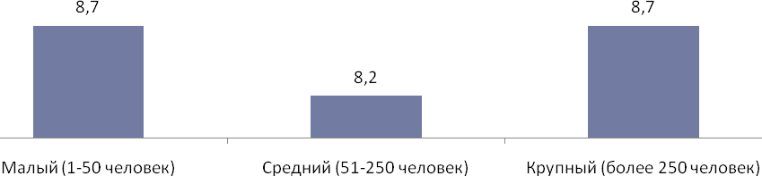
Комментарии услугополучателей о качестве программного обеспечения:
«Программный продукт по формам 300, 200, 850 не соответствуют стандарту, ошибки не всегда указаны правильно».
«СОНО нравится, но надо вручную постоянно обновлять - неудобно, потому что выкладывает система, и сервер перегружен, сложно отправить».
«Требуется доработка программ по передаче информации налоговой отчетности. Очень часто база зависает, много трачу времени именно на это, пока дождусь, пока она отвиснет».
«По сравнению с 2007-2008 гг. сейчас программа работает удовлетворительно. Стало намного проще, время не занимает».
«Хватит экономить деньги на компьютерах и программах! Наладьте работу своей базы».
«Очень часто зависает база, что приводит к большому количеству проведенного времени в налоговом органе».
«В СОНО очень долго нужно ждать уведомления о принятии отчетности, а кабинет налогоплательщика часто не работает, виснет, не видно заполненных форм, сохраненных в черновиках».
«Надо убрать коды, не видим информацию, не видим №300 РНН»
«Отчет прошел, все приняли, положительно, тут же приходят уведомления о неправильности отчета, как это?»
«Не всегда садится отчет, приходится лично посещать налоговую, что крайне для меня неудобно»
«Не делать обновлений перед сдачей отчетов и не загружать налоговые формы, которые не относятся к данному периоду. Они тормозят работу кабинета».
«Кабинет налогоплательщика висит от обновлений Java. Приходится удалять эту программу переустанавливать каждые 3 месяца. Приходится оплачивать услуги программиста».
Пожелания по улучшению качества услуги со слов респондентов
Замечания и пожелании, высказанные услугополучателями, касаются качества программных продуктов и работы программного обеспечения, что еще раз подчеркивает актуальность электронных ресурсов для предоставления налоговой отчетности. Основные моменты, на которые обращают внимание респонденты это:
- обновления в программах, которые делаются непосредственно перед началом отчетного период: «Не делать обновлений перед сдачей отчетов и не загружать налоговые формы, которые не относятся к данному периоду. Они тормозят работу кабинета»
-«зависания», сбои и медленная работа сервера в период отправки отчетов: «Требуется доработка программ по передаче информации налоговой отчетности. Очень часто база зависает, много трачу времени именно на это, пока дождусь, пока она отвиснет».
-недоработки в программном обеспечении, создающие технические трудности:
«Надо убрать коды, не видим информацию, не видим №300 РНН», «Программный продукт по формам 300, 200, 850 не соответствуют стандарту, ошибки не всегда указаны правильно».
Выводы и рекомендации
Таким образом, подавляющее большинство налогоплательщиков использует электронные ресурсы представления отчетности, и они являются наиболее удовлетворительным способом для опрошенных респондентов. Трудности, которые возникают у налогоплательщиков в процессе предоставления налоговой отчетности связаны в первую очередь с несовершенством программного обеспечения, слабой работой серверов и техническим оснащением налоговых органов. Совершенствование процедуры сдачи налоговой отчетности может осуществляться в следующих направлениях:
- информационно-образовательная работа, направленная на повышение грамотности налогоплательщиков в плане представления отчетности в электронном виде – консультации, семинары, тренинги;
- совершенствование программных продуктов для обеспечения высокой скорости отправки электронной отчетности;
- совершенствование и расширение технической базы органов государственных доходов – обновление компьютеров, программного обеспечения, увеличение количества компьютеров в терминалах.

Проведение зачетов и возвратов уплаченных сумм налогов, других обязательных платежей в бюджет, пени, штрафов
В рамках проекта было опрошено 1613 получателей этой услуги. Общая удовлетворенность услугой составила 8,8 баллов, по шкале от 1 до 10. В целом, 81,8% респондентов полностью удовлетворены полученной услугой. В разрезе размера бизнеса можно выделить представителей крупного бизнеса. Их показатели равны 9,3 баллам, а также составляют 93,3% полностью удовлетворенных респондентов. У налогоплательщиков малого и среднего бизнеса результаты оказались ниже, их средние баллы составляют 8,8 и 8,7 баллов.
Диаграмма 26. Уровень удовлетворенности качеством полученной услуги
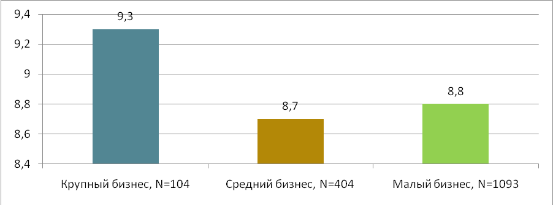
Основная часть респондентов получила услугу в электронном виде – 50,3%, намного реже использовалась бумажная форма – 33,8%, и менее всего частично автоматизированная – 16%.
Диаграмма 27 .Форма оказания услуги, %:
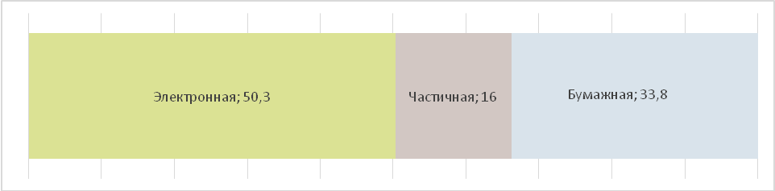
В разрезе размера бизнеса можно заметить, что большая часть респондентов пользуется электронной формой обращения, более всего – представители крупного бизнеса (57,3%), далее – среднего бизнеса (53,8%) и меньше всего – малого (48%). Смешанным способом (частично в бумажном виде) получают услугу 14-23%. Все еще большое число получает услугу в бумажном виде: реже представители крупного бизнеса (19.4%), больше – среднего (32%) и малого (36%). Скорее всего, это связано с использованием электронной 1С бухгалтерии, содержание и обновление которой для малого бизнеса достаточно затратно.
Диаграмма 28.Форма оказания услуги в разрезе размера бизнеса, %
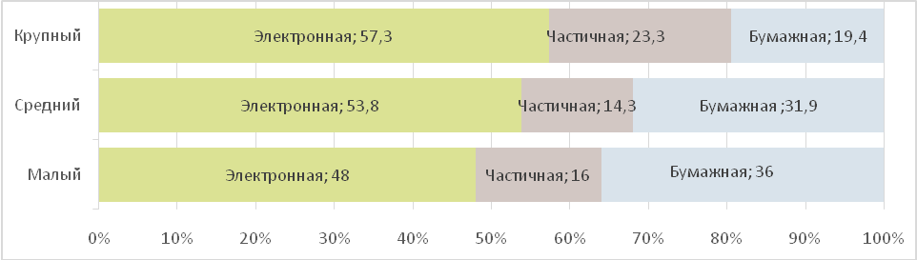
Средняя продолжительность ожидания результата услуги составляет 44,4 часа. Для получения результата 17,1% респондентов тратят менее 1 часа с момента сдачи документов, 32,5% решают данный вопрос за 1 день. Но все, же основная часть налогоплательщиков – 66,1% – в течение 5 рабочих дней, 11,9% получают услугу более чем за 10 дней.
Для одного обращения в органы государственных доходов респонденты в среднем в очереди тратят 20,5 минут.
Таблица 42. Временные затраты на получение услуги
Время ожидания результата услуги | Время ожидания в очереди для одного обращения
44,4 часов | 20,5 минут

Удовлетворенность параметрами обслуживания
Самый высокий балл респонденты поставили доступности бланков и указателей – 9,2 балла. Оценка за процедуры, содержание информации и персонал (вежливость, компетентность, отзывчивость) составила 9 баллов ровно. Из-за недостаточно хорошей работы серверов и компьютеров, представители бизнеса менее всего удовлетворены техническим оснащением - 8,5 баллов. Проблемными остаются электронная коммуникация (по телефону и через эл.почту, 8.8 балла), условия (наличие пунктов оплаты, удобств, 8.8 баллов), а также временными затратами (8,9 балла).
Диаграмма 29. Удовлетворенность параметрами услуги, баллы, 10-балльная шкала
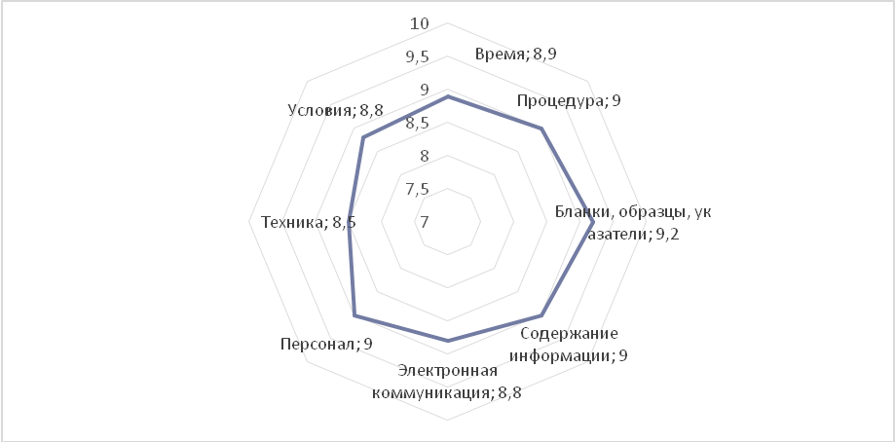
Сразу можно заметить, что крупный бизнес оценивает все параметры намного выше, чем средний или малый бизнес. Наиболее сильную разницу во мнении можно заметить по оценкам времени, где представители крупного бизнеса оценивают данный блок на 9,5 баллов, в то время как средний бизнес на 8,8, а малый на 8,9 баллов, а также по оценке персонала, электронной коммуникации. Исходя из данных, следует обратить внимание на претензии МСБ.

Диаграмма 30. Удовлетворенность параметрами услуги по видам респондентов (бизнеса), баллы, 10-балльная шкала
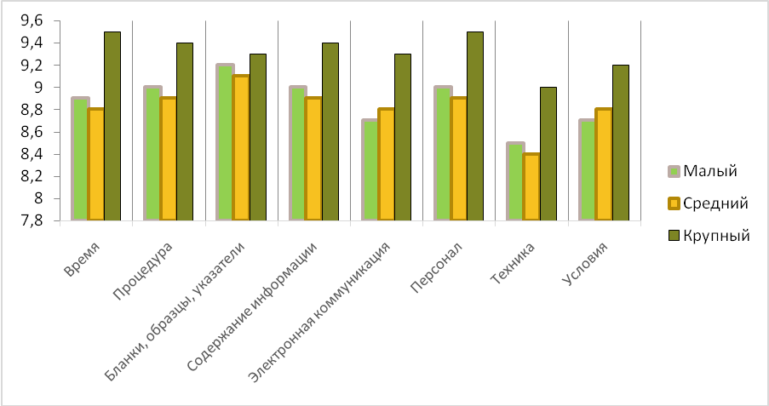

Удовлетворенность разъяснением налогового законодательства

Самым эффективным способом получения разъяснения по законодательным вопросам оказалось личное обращение в органы государственных доходов. 77% респондентов полностью удовлетворены и оценили его на 8,9 баллов. Разъяснения по телефону в органы государственных доходов респонденты оценили чуть выше (8,5), чем информационную работу Call-центра (8.3 балла).

Диаграмма 31. Удовлетворенность разъяснениями законодательства, баллы, 10-балльная шкала
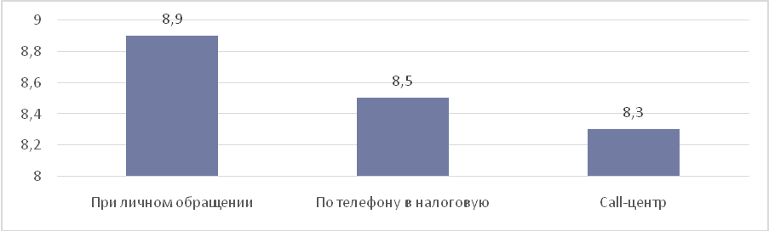

Проблемы и сложности в получении услуги

Анализ данных свидетельствует, что у 12% бизнесменов были проблемы и сложности в получении данной услуги. Основная часть респондентов (35,6%) выразила недовольство, что их отправляют от одного специалиста к другому. 20,9% из числа тех, кто столкнулся с проблемами, выделили проблему недоработанной связи с е-gov. Слабая организация труда (15,2%), недостаток столов для заполнения (12,6%), проблемы со стороны законодательства (12%) также немаловажные сложности, с которыми встречаются налогоплательщики при получении услуги.

Диаграмма 32. Проблемы в получении услуги, % респондентов
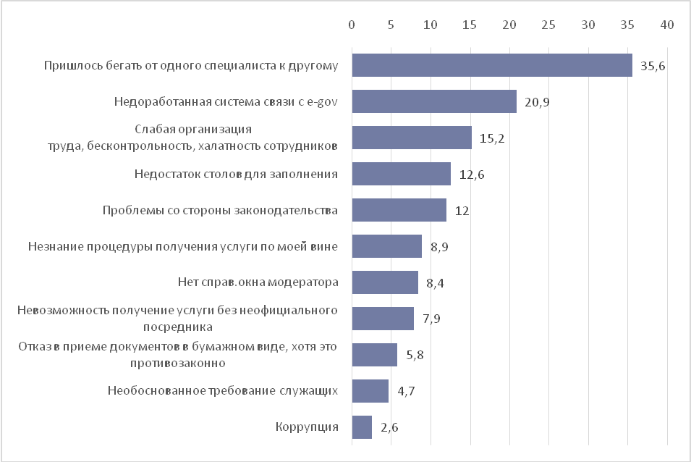
Неудобство вызывает отказ в приеме документов в бумажном виде (5.8%), а также необоснованные требования госслужащих (4.7%). Если это отмечается как проблема, значит, скорее всего, недостаточно обосновывается их необходимость.
Примечательно, что 7.9% отмечают невозможность получить услугу без неофициального посредника, что наводит на мысли о злоупотреблениях, тогда как на коррупцию пожаловалось только 2.6%.
Коррупция и нелегальное вознаграждение
Хоть и количество получающих услугу в электронном виде все больше с каждым годом, все равно для коррупции остается небольшое место. 1,7% всех ответивших признались, что пользовались услугами знакомых и родственников. Также 0,3% давали нелегальное вознаграждение.
Респонденты считают, что нелегальное вознаграждение передается непосредственно сотруднику службы государственных доходов – 11,9%, использование знакомых и родственников отметили реже – 7,7% ответивших. И меньше всего - 7,2% – думают, что все проблемы решаются через неофициального посредника. Из глубинного интервью с предпринимателем: «Если народ и прибегает к коррупции, то решают проблемы в основном непосредственно через сотрудника, но если есть знакомые, то это лучше».
Диаграмма 33. Передача нелегального вознаграждения, %
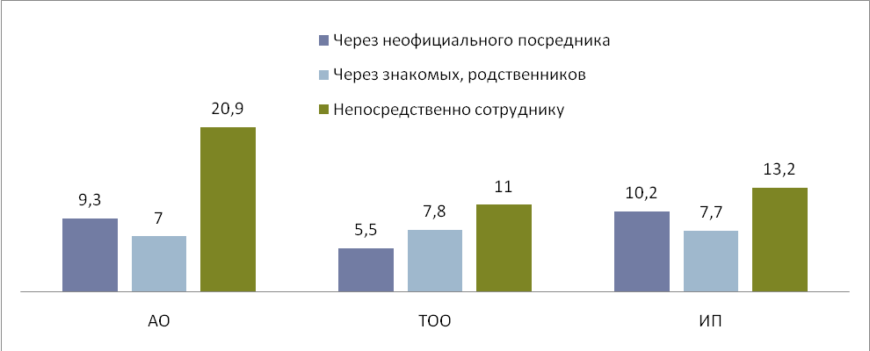
По форме предпринимательской деятельности мнения разнятся: доля представителей АО считающих, что неофициальные платежи передаются непосредственно сотруднику, значительно больше – 20,9%, чем тех же из ТОО (11%) или индивидуальных предпринимателей (13,2%). Услугами неофициального посредника больше пользуются представители ИП (10,2%), АО (9,3%). Практика неофициальных платежей через знакомых/родственников менее распространена.
Следовательно, неблаговидные транзакции в большей мере происходят через самих сотрудников, и это, судя по данным, реальная практика.

ЖАЛОБЫ
Диаграмма 34. Ответы респондентов, %, N=1607
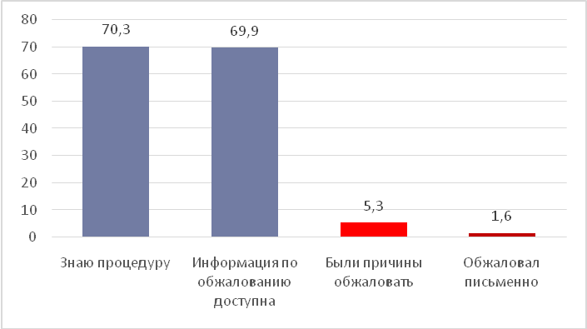
Из 1607 респондентов 70,3% знают процедуру обжалования действия (бездействия) госоргана. 69,9% также сказали, что информация по обжалованию доступна. У 5,3% были причины пожаловаться, но большинство налогоплательщиков не стали жаловаться. Из этих 84 человек 26 обжаловали письменно. То есть фактически жалобу пишет только каждый третий, у которого были причины.
Основная причина, по которой респонденты не стали жаловаться, является то, что они не хотят тратить своего времени и сил – 54%. 22,8% не верят, что это поможет действию или какому-нибудь решению. Боятся последствий жалоб 22%, и 6% даже не знают, как их подавать.
Диаграмма 35. Не подали жалобу по причине, % респондентов
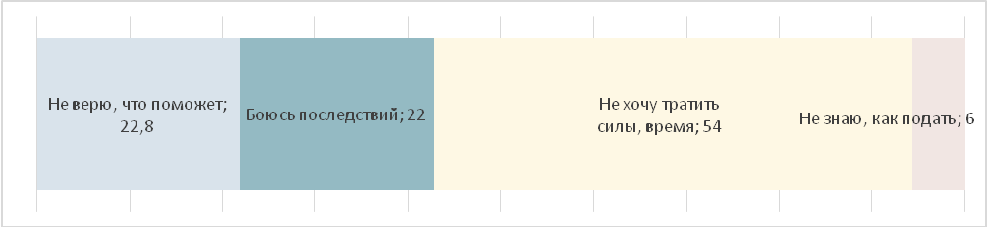

Респонденты, обратившиеся с жалобой, удовлетворены ее решением на 7,7 баллов. Удовлетворенность результатами рассмотрения жалоб составила 7,9 баллов. Вот наиболее частый комментарий: «Знаю со слов знакомых, если подашь жалобу, она будет рассмотрена и часто решена в твою пользу. Это неплохо для предприятий», «причин для жалобы не было», «я знаю, как и к кому подавать жалобу, в случае бездействия госоргана могу найти информацию в интернете». Но также встречались и другие мнения, такие как: «Не хочу конфликтовать, так как к ним еще обращаешься за помощью», «не верю, что это поможет, устала уже», «мне кажется, это может как-нибудь отразиться на мне», «процедура не из быстрых, и иногда все безрезультатно».
Нарушение сроков рассмотрения отметили 8,5% респондентов, не знают сроков рассмотрения жалоб 12,8%.
Диаграмма 36. Мнение получателей данной услуги о налоговой службе и налоговой системе Казахстана, по 10-балльной шкале
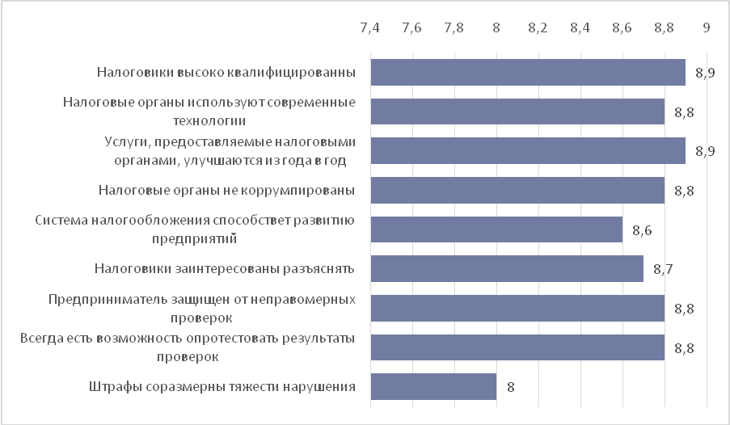

Мнение о том, что услуги, предоставляемые налоговыми органами, улучшаются из года в год, разделили 80,2% респондентов. Они полностью согласны с данным утверждением и оценили данный пункт не ниже 8 баллов. Поэтому средняя оценка за этот блок - 8,9 балла. Более низкий показатель – 8 баллов, получило мнение о том, что штрафы соразмерны тяжести нарушения, и лишь 59,9% полностью согласились с этим мнением, оценив высокими показателями, от 8 до 10 баллов.
Пожелания по улучшению качества услуги
По мнению получателей услуг, большую роль играет уровень квалификации работников, поэтому многие предложили всегда поднимать квалификацию сотрудников налоговой службы. Вот несколько предложений от респондентов: «хотелось бы в окошках налоговой видеть более квалифицированных сотрудников или наложенную систему связи», «больше бы учились и соответственно учили нас. Если они будут знать, то и мы будем знать».
Также было много предложений по улучшению техники: «нужно оснащение более обновленными технологиями, терминалов по оплате налогов». Также респонденты предложили сократить штрафы в зависимости от формы организации и оповещать об изменениях в законодательстве.
Выводы
81,8% налогоплательщиков полностью удовлетворены полученной услугой, и это свидетельствует о том, что наблюдаются существенные улучшения. Прежде всего, это связано, что многие услуги автоматизировались, этим самым экономя время налогоплательщиков и снизив очереди в операционных залах. Также уровень тех, у кого были причины подать жалобу и тех, кто подавал жалобы, значительно меньше, чем тех, кто выделил, что проблем не возникает. Это в первую очередь, признак того, что многие налогоплательщики удовлетворены информативностью, процедурами и персоналом. Тем не менее, респонденты особо выделяют то, что им приходится бегать от одного специалиста к другому. Также нужно отметить, что многие часто жалуются на работу серверов и компьютеров. Поэтому рекомендуется уделять больше внимания данным проблемам.

Налоговые проверки
Данную услугу получило 3944 респондентов. 9% респондентов подвергались выездным налоговым проверкам за оцениваемый период (2014 год), при этом средний и крупный бизнес в два раза чаще сталкивается с проверками, чем малый (15,5% , 15,3% и 7,3% соответственно).
11,4% предприятий столкнулись с приостановлением и возобновлением налоговых проверок, доля таких предприятий значительно больше среди крупных предприятий (25%). Длительность налоговой проверки в среднем составляет 10 дней для малых предприятий, 12 дней для средних предприятий и 59 дней для крупных.
В 19% случаев проверка была внеплановой. Крупный бизнес чаще указывает на то, что проверки носят внеплановый характер (28,6%).
Уведомление о начале проверки предприятия получают в среднем за 12 календарных дней.
В 15% случаев причина проверки для предприятий была неясной. При этом малый и средний бизнес чаще указывают на непонимание этих причин (15,2 и 17,6% соответственно), тогда как с крупным бизнесом это случается значительно реже (4,5%).
В 18% случаев предприниматели не получали предварительного предписания (акта о назначении проверки) перед началом проверки и чаще с этим сталкиваются малый бизнес (21%).
Таблица 43. Информация о налоговых проверках в разрезе размера предприятий, % предприятий
 |  | Размер предприятия |  |  |  |  |  | Итого
 |  | Малый (1-50 человек) |  | Средний (51-250 человек) |  | Крупный (более 250 человек) |  | Итого
Были выездные налоговые проверки в 2014 году |  | 7,3 |  | 15,5 |  | 15,2 |  | 9,0
Столкнулись с приостановлением и возобновлением налоговой проверки в 2014 году | 9,3 |  | 14,8 |  | 25 |  | 11,4
Плановые проверки | 66,7 |  | 72,1 |  | 66,7 |  | 68,2
Внеплановые проверки | 17,9 |  | 18,9 |  | 28,6 |  | 18,8
Причина проверки была не понятна | 15,2 |  | 17,6 |  | 4,5 |  | 15,2
Получили копию предписания (акта о назначении проверки) перед началом проверки | 79,1 |  | 87,9 |  | 85,7 |  | 82,0

Осведомленность о порядке проведения налоговых проверок в среднем респонденты оценили в 7,4 балла из 10 возможных. Данная оценка указывает на наличие пробелов в информированности налогоплательщиков. При этом недостаток информированности более характерен для малого бизнеса в сравнении со средним и крупным (7,3 балла против 7,6 и 8,4 соответственно).
Диаграмма 37. Оценка осведомленности порядком проведения налоговых проверок в разрезе размера бизнеса, средняя оценка, % предприятий, N=3944
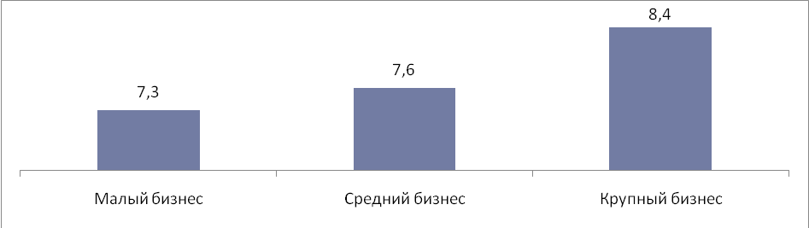
54% респондентов отмечают, что особых проблем в процессе налоговой проверки у них не было. Среди выделенных проблем чаще отмечаются невежливость сотрудников (6%), их предвзятое отношение (5,4%), психологическое давление с их стороны (5%) и затягивание сроков проверки (5%).
Диаграмма 38. Проблемы, с которыми предприятия сталкиваются в процессе прохождения проверки, % ответов, N=481
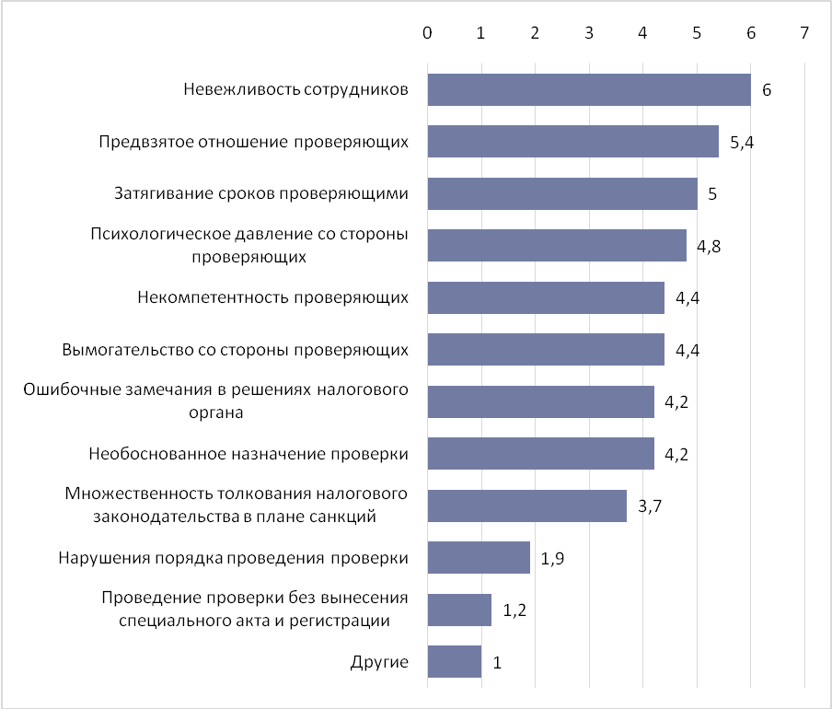

Обжалование результатов проверки происходило в большинстве случаев (45%) в срок до 15 дней, но в 8,5% случаев этот срок затягивался более чем на 45 дней. 74% респондентов указывают, что им не сообщают о продлении сроков рассмотрения жалобы более чем на 30/40 дней в течение 3 дней.
Таблица 44. Сроки рассмотрения обжалования, % ответов, N=47
 | Размер предприятия |  |  | Итого
 | Малый (1-50 человек) | Средний (51-250 человек) | Крупный (более 250 человек) | Итого
До 15 дней | 56,7 | 14,3 | 66,7 | 44,7
До 30 дней | 20,0 | 50,0 | ,0 | 27,7
До 45 дней | 13,3 | 28,6 | 33,3 | 19,1
Более 45 дней | 10,0 | 7,1 | ,0 | 8,5

Удовлетворенность налоговой проверкой в целом в среднем составила 7,4 балла, обжалованием действий госоргана, должностных лиц 6,9 балла. Информацией по порядку проведения налоговой проверки 7,5 и информацией по процедуре обжалования 7,4. Относительно большую удовлетворенность этими пунктами демонстрирует крупный бизнес.

Таблица 45. Удовлетворенность услугой и отдельными ее аспектами, средний балл
 | Малый бизнес | Средний бизнес | Крупный бизнес | Средняя  оценка
В целом налоговой проверкой | 7,5 | 7,1 | 8,3 | 7,4
Обжалованием действий (бездействий) госоргана, должностных лиц | 7 | 6,7 | 7,9 | 7
Информацией по порядку проведения налоговой проверки | 7,6 | 7,2 | 7,4 | 7,5
Информацией по процедуре обжалования налоговой проверки | 7,5 | 7 | 7,9 | 7,4

Комментарии по услуге:
«Проверка прошла быстро и без проблем, правда по завершению не было выдано никаких документов»;
«Необходима информация о проведении предстоящей налоговой проверки»;
«Очень часто проходят встречные налоговые проверки, занимают много времени»;
«Заранее должны предупредить о предстоящие проверке, предъявлять документы»;
«Исключить личный контакт совсем»;
«Никаких актов мы не обжаловали. И очень были рады, что проверяющие ушли, мы их кормили и поили все 10 дней, сколько шла проверка».

Ликвидация юридического лица, прекращение деятельности ИП
По этой услуге было опрошено 972 респондентов. Ликвидация юридических лиц, прекращение деятельности ИП воспринимается налогоплательщиками как одна из наиболее проблемных услуг, тем не менее, удовлетворенность услугой по 10-балльной шкале составила 8,6 балла, что является достаточно высокой оценкой.
Услуга оказывается большей частью только в бумажном виде (78%) и требует личного посещения налогового органа. При этом со стороны налогоплательщиков часто высказываются пожелания перевести ее в электронный формат, что существенно сократило бы временные расходы и исключило бы личный контакт с сотрудниками налоговых органов.
Диаграмма 39. Уровень автоматизации услуги, % респондентов, N=893
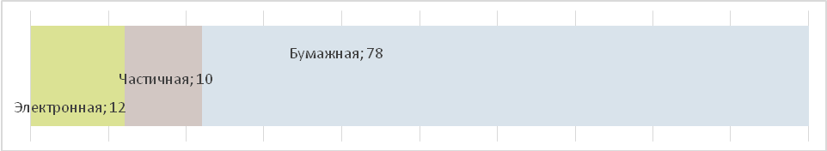
Одним из основных пунктов, вызывающих нарекания со стороны налогоплательщиков, являются сроки предоставления услуги. Среднее время ожидания результата – 306,5 часов. У этой проблемы несколько аспектов. Существенно влияет на сроки налоговая грамотность самих услугополучателей – неправильное ведение бухгалтерии, несвоевременная сдача налоговой отчетности и т.п., это приводит к тому, что предприниматели сталкиваются с рядом проблем при ликвидации предприятия. С другой стороны, низкая компетентность сотрудников органа государственных доходов, неотработанный механизм предоставления услуги также способствуют затягиванию сроков.
При одном обращении, среднее время, затраченное на ожидание в очереди, составляет 26,2 минуты.
Таблица 46. Временные затраты на получение услуги
Время ожидания результата услуги | Время ожидания в очереди для одного обращения
306,5 часов | 26,2 минуты

Комментарии предпринимателей
«Основной аспект этой процедуры – длительные сроки. Могу сказать, что если проблем у компании за время деятельности с налоговой не было, то ликвидация пройдет быстрее. Если находятся какие-то проблемные моменты, то все намного дольше».
«Сроки: отсутствие четкой регламентации, а также необходимость запроса на предоставление сведений из других госорганов. Из пяти месяцев оказания услуги – три месяца заняло ожидание ответов на эти запросы. При этом какого-либо влияния на эти госорганы со стороны налоговой службы оказать невозможно, так как они самостоятельны, обращение в частном порядке от заявителя также невозможно, поскольку нет информации об исполнителях, запрос направляется налоговой и информацию по нему не предоставят».
«Нет четких инструкций относительно представления документов. Например, в стандарте данной услуги нет точных сроков ликвидации, я понимаю, что это невозможно предвидеть, потому что это зависит от того, крупный бизнес или нет, быстро ли нашлись кредиторы; в каком состоянии бухгалтерия, есть ли долги перед государством и т.д. Но как стимулировать налоговиков, чтобы они относились к любой услуге с желанием помочь? Я не имею ввиду незаконных вознаграждений для ускорения процедуры, я говорю о желании вникнуть, помочь советом, подсказать пути быстрого решения. Им все равно, сколько раз человек с одним и тем же вопросом бегает от специалиста к специалисту, они вечно заняты и футболят клиентов. Поэтому такая неудовлетворенность после беготни остается. И это притом, что вся эта процедура проходит в бумажном варианте, не электронном».
«Наши предприниматели порой недооценивают важность ведения честной и грамотной бухгалтерии. Никакие профессиональные консультанты не смогут исправить допущенные в ходе работы ТОО огрехи бухгалтера, следствием этого являются штрафы и пеня. При ликвидации зачастую нет средств для выплаты штрафов, поэтому уклонение продолжается, и процесс ликвидации опять затягивается, пока руководитель не найдет нужные средства».
Удовлетворенность параметрами услуги
Удовлетворенность различными аспектами услуги различается в зависимости от размера бизнеса. Как видно из приведенной ниже диаграммы малый бизнес демонстрирует большую удовлетворенность по всем аспектам, тогда как средний и крупный бизнес ставят более низкие оценки. Это согласуется с мнением респондентов, высказанным в глубинном интервью: «Думаю, что размер компании влияет именно на эту услугу. Закрыть ИП намного проще и быстрее, чем, например, крупный бизнес. Чем крупнее фирма, тем больше нюансов. Так как ИП это – простота отчетности, невысокие налоговые ставки и все намного легче, а в крупном бизнесе все сложнее и дольше и больше».
Соответственно, представители крупного бизнеса чаще сталкиваются с различными трудностями на разных этапах получения услуги. Самая низкая удовлетворенность отмечается по параметрам время ожидания в очереди и процедура – 7,7 баллов. Наиболее высокие оценки крупный бизнес выставили условиям оказания услуги – 8,2 балла и техникой – 8,1 балл.
Для среднего бизнеса характерно удовлетворенность примерно на одном уровне – все параметры оценены в пределах 8 и 8,3 баллов.
Упрощение процедуры ликвидации для ИП существенно отразилось на удовлетворенности данной услугой – все выделенные параметры оцениваются индивидуальными предпринимателями заметно выше. Особенно заметна разница в удовлетворенности персоналом – 9 баллов против 7,9 выставленных крупным бизнесом. Вероятно, более упрощенная процедура облегчает и налоговым сотрудникам возможность проявить свою компетентность.
Диаграмма 40. Удовлетворенность параметрами услуги, средние баллы
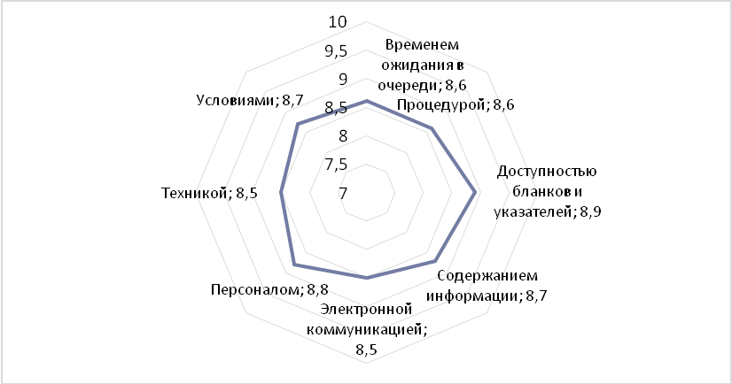
Диаграмма 41. Удовлетворенность параметрами услуги по размеру бизнеса, средние баллы
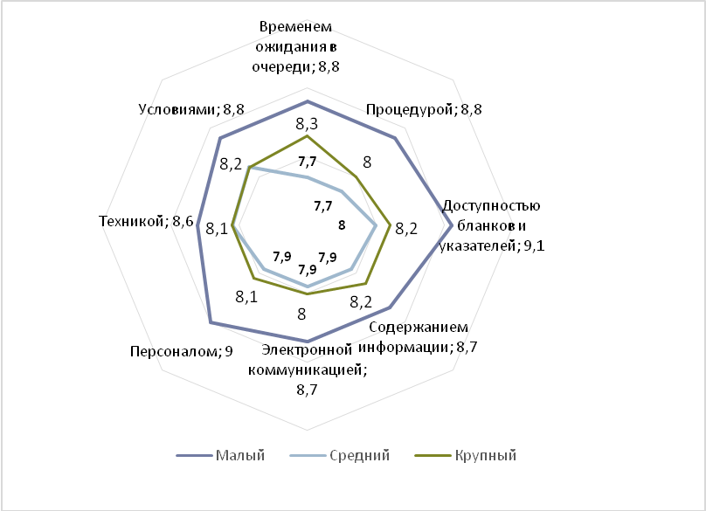
Комментарии предпринимателей:
Сроки слишком затянуты, сама процедура не представляет сложности, но персонал в большинстве своем слабо подготовлен. Устраивает то, что сотрудники относятся доброжелательно, при возникновении проблем доступ к руководству свободный, отлажены отдельные операции.
Сотрудники – слабая подготовленность основной массы кадров. Вся работа держится на нескольких опытных сотрудниках – это нарекание в адрес практически любого госоргана.
Отсутствие четкой регламентации – нет одного концептуального документа, имеются противоречия между нормами разных отраслевых нормативно-правовых актов, отсутсвие принципа одного окна.
Удовлетворенность разъяснением налогового законодательства
Несмотря на попытки создавать и развивать различные каналы предоставления информации о налоговых услугах, налогоплательщики по-прежнему предпочитают получать консультации при личном обращении к налоговым сотрудникам. Удовлетворенность эти каналом информации выше в сравнении с телефонными консультациями и работой call-центра, вероятно в силу того, что личный разговор дает больше возможности для получения ответов на дополнительные вопросы и разъяснений и по неясным пунктам. В то же время, эти данные указывают на необходимость повышения качества информирования по телефону, как технически более доступного и экономного средства.
Кроме того, респондентами высказываются замечания в отношении качества предоставляемой информации:
«Уровень информированности слабый: отсутствует или очень сложно найти сотрудника, который владеет информацией о порядке предоставления услуги в общем от начала до конца, в основном, каждый сотрудник знает только свой этап, немного о предыдущем и последующем. Имеющиеся памятки о порядке оказания услуги не обновляются в плане соответствия законодательству и реальной ситуации в данном госоргане (номера кабинетов, наименование отделов и т.д.).
Налогоплательщик вовремя не узнает информацию или получает ее не полностью. Из-за того, что часто меняются кадры, дело переходит с одного сотрудника к другому. И сами сотрудники из-за того, что меняются часто, не совсем опытные.
Диаграмма 42. Удовлетворенность разъяснениями законодательства (средний балл)
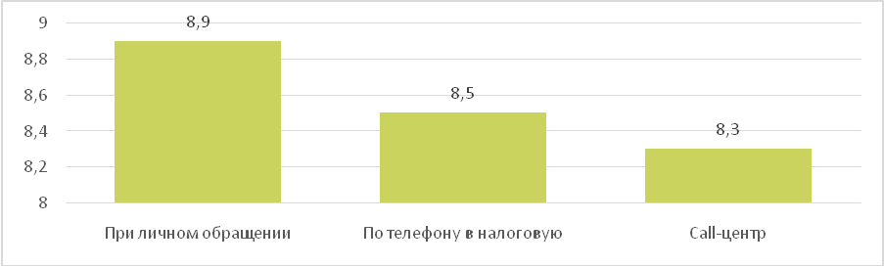
В целом на наличие проблем и сложностей в осуществлении ликвидации предприятия указывают 22,5% респондентов. Одной из основных проблем выступает необходимость бегать от одного специалиста к другому, на это жалуется 49,5% респондентов. Данный момент возникает в силу следующих причин – сложная процедура, состоящая из ряда этапов или недостаток компетенции специалистов, когда для получения исчерпывающей информации необходимо обойти несколько кабинетов и опросить ряд сотрудников. Другая выделяемая проблема также связана с уровнем профессионализма персонала – слабая организация труда, бесконтрольность, халатность сотрудников – 22%.
Диаграмма 43. Проблемы при получении услуги, % ответов, N=215
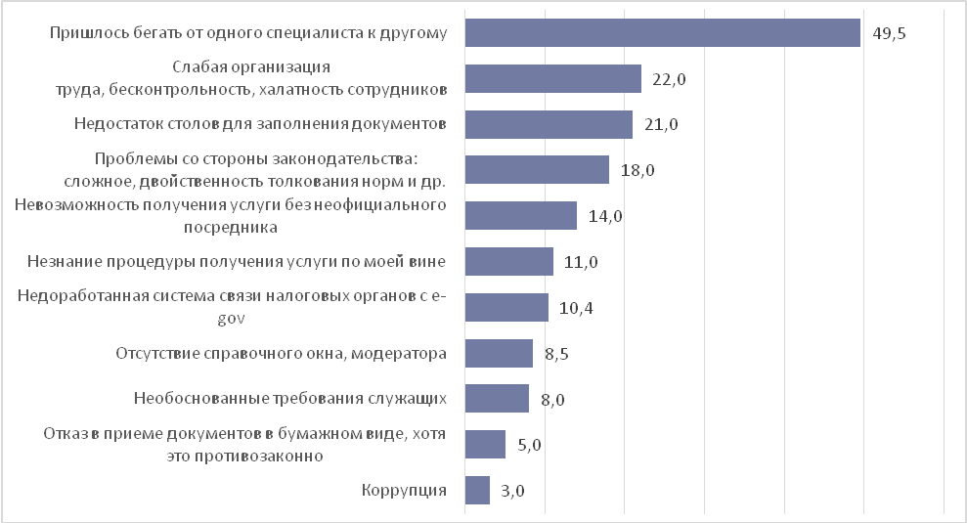
Комментарии предпринимателей:
«Профессионализм сотрудников оставляет желать лучшего, слабый контроль руководства госоргана, не отслеживаются сроки оказания услуги (подал заявление в сентябре, получил акт в феврале), зависимость от получения сведений из других госорганов, которые совершенно не имеют сроков и регламентации предоставления таких сведений, отсутствие принципа одного окна – приходится сдавать и получать документы в нескольких отделах, действия которых не согласованы между собой, находящихся на разных этажах».
«Имеет место слабая прописанность процедуры, что является как недостатком (отсутствие четких требований к некоторым требуемым формам, что позволяет сотрудникам устанавливать свои требования, нет установленных сроков для выполнения отдельных этапов), так и удобством в плане гибкости формата (удавалось нарушать логическую последовательность этапов, составлять документы по собственной форме и т.д.). Большие нарекания к сроку оказания услуги – слишком затянуты».
Особых проблем при получении услуги (подготовка и подача документов) не усматривается, единственный момент – нет образцов для заполнения документов, отсутствие взаимозаменяемости сотрудников (если отсутствует сотрудник, который выполняет определенного вида операции, то полноценно заменить его практически никто не может), а также хотелось бы отметить, что при сдаче документов некоторые сотрудники отказываются дать расписку в получении (как например, при сдаче подлинника свидетельства РНН, которые отменены, но, тем не менее, их сдача требуется).
Коррупция
На наличие коррупции указывают 3% респондентов, то есть существует реальный коррупционный риск. 4,8% предпринимателя прибегали к помощи знакомых, неофициальным связям для получения данной услуги, что фактически тоже может квалифицироваться как коррупция, а 2% вручали неофициальное вознаграждение. При этом чаще всего вознаграждение вручалось непосредственно самим сотрудникам государственного органа, без участия посредников (25,7%).

Диаграмма 44. Способы передачи нелегального вознаграждения, % ответов, N=790
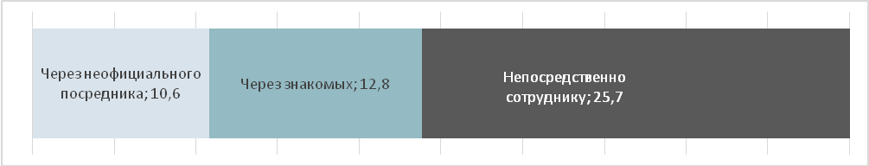

Комментарии предпринимателей
«Риск коррупции велик именно по данной услуге. У нас люди не любят бегать и много тратить времени. У нас менталитет такой. Людям сейчас легче закрыть свой бизнес, заплатить кому-нибудь и ходить спокойно, не потратив времени, нервов. Также сейчас очень много компаний, через кого можно официально закрыть свое дело. И многие прибегают к ним. Особенно крупные фирмы».
«Риск коррупции определенно есть. При отсутствии каких- либо документов, счетов, подтверждающих финансовые операции, обороты, человек ищет кого-либо для содействия. Зачастую такие «доброжелатели» находятся, и за определенное вознаграждение помогают закрыть. Или находится налоговик, который ускорит процедуру».
Жалобы
Большая часть респондентов, проходивших ликвидацию предприятия, знакома с процедурой подачи жалобы (75%) и считают, что информация по обжалованию доступна (72%). Но при этом, что причины жаловаться были у 9% предпринимателей, только 1% (10 человек из 84 имевших причины) обратились с жалобой. То есть только каждый восьмой подает жалобу. Это указывает на то, что органы государственных доходов не получают достаточной обратной связи о качестве работы своих подразделений, поскольку большая часть услугополучателей не сообщает о возникающих у них трудностях.
Диаграмма 45. Информированность респондентов о процедуре подачи жалобы и опыт обращения с жалобой, % ответов,
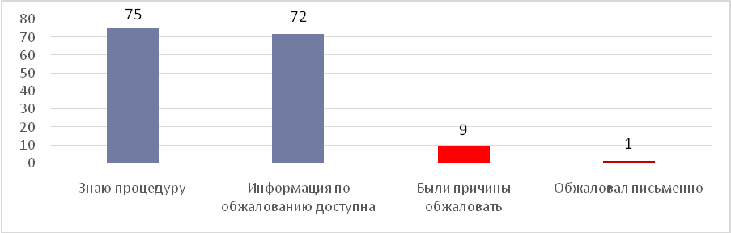
На достаточную осведомленность о процедуре подачи жалобы указывает то, что только 3,8% не подали жалобу из-за того, что не знают как это делать. Большинство респондентов не стали этого делать из-за нежелания тратить на это свое время (60,6%) и достаточно большая доля тех, кто не верит в то, что это поможет (34,6%), что косвенно указывает на низкий уровень доверия к государственному органу.
По оценке респондентов, которые воспользовались возможностью подать жалобу, удовлетворенность данной процедурой, как и удовлетворенность результатами рассмотрения жалоб, составили 7,7 баллов.
На трудности в процедуре обжалования указывает то, что в большинстве случаев сроки рассмотрения жалоб были нарушены (65%), а 20% не знают какими должны быть сроков.
Диаграмма 46. Не подали жалобу по причине, % респондентов, N=104
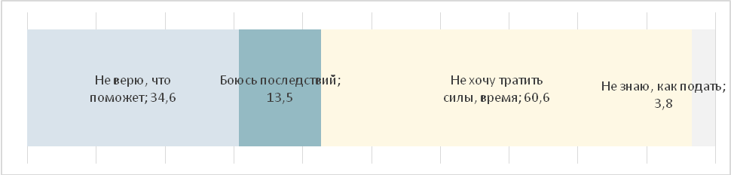

Несмотря на ряд критических высказываний, можно отметить достаточно позитивное отношение услугополучателей к органам государственных доходов, поскольку респонденты демонстрируют согласие с утверждениями, дающими положительную оценку работе органов государственных доходов. В частности с тем, что в налоговики являются высококвалифицированными специалистами, респонденты согласны в среднем на 8,8 баллов.

Диаграмма 47. Мнение получателей данной услуги о налоговой службе и налоговой системе Казахстана, по 10-балльной шкале
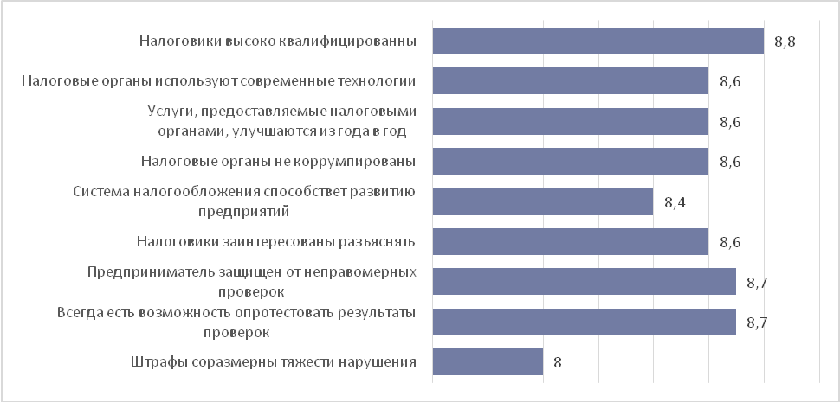

Комментарии предпринимателей
«Информирование предпринимателей, налогоплательщиков в последние годы заметно активизировалось. Создан, насколько я знаю, информационный отдел в ДГД, мы постоянно в местных СМИ видим разъяснения по разным статьям НК, выступления налоговиков о той или иной налоговой процедуре. Также сегодня сетовать на отсутствие информации просто неприлично: сайты, Форумы, электронные газеты и т.д. Сам предприниматель, бухгалтер должен систематически интересоваться изменениями в законодательстве, обязан быть в курсе».
«В ДГД по нашей области прошли большие положительные изменения: появилась электронная очередь, ведется работа в отделе по качеству госуслуг. Появилось больше банковских окошек в здании Налогового органа».
«Мы видим, что ежегодно улучшаются условия труда работников органов налоговой службы, в частности, в нашем городе, проведен хороший ремонт, техническая оснащенность серьезная, проводятся различные мероприятия по поощрению специалистов».
«Стало больше уделяться внимания информационной работе, есть страничка в Фейсбуке, они отвечают на электронные письма-вопросы. В местных СМИ есть специальная рубрика. Когда бываешь в налоговой, чувствуешь, что вопросы сервиса и качества у них на контроле».
Выводы и рекомендации
Таким образом, услуга ликвидации юридических лиц и прекращении деятельности ИП является достаточно сложной процедурой, в особенности для крупных компаний. Сложность процедуры зависит не только от размера предприятия, но и от состояния бухгалтерской отчетности. Слабая информированность, налоговая безграмотность услугополучателей приводит к затягиванию сроков оказания услуги, создает условия для таких явлений, как коррупция. Также негативным образом на качестве услуги сказываются недостаток регламентации, некомпетентность сотрудников органа государственных доходов, отсутствие заинтересованности со стороны госоргана в сокращении сроков ликвидации. Удовлетворенность услугой была бы значительно выше, если бы она полностью была переведена в электронный формат, что сократило бы временные расходы. Вместе с тем, удовлетворенность данной услугой относительно высокая, вероятно, в силу того, что за последние годы были упрощены отдельные процедуры, в частности для индивидуальных предпринимателей. Для дальнейшего улучшения качества данной услуги необходимо предпринять следующие шаги:
Продолжать совершенствовать информационную и образовательную работу среди предпринимателей. Проводить консалтинговые, образовательные мероприятий по разъяснению Налогового Кодекса на регулярной основе, чтобы предупредить образование различных задолженности, вследствие которых затягивается и усложняется процедура ликвидации.
Продолжать повышать уровень профессиональной компетентности сотрудников органа государственных доходов на всех уровнях, что обеспечит грамотное и своевременное информирование налогоплательщиков обо всех особенностях процедуры ликвидации. Особенно этот пункт важен для крупного бизнеса, процесс ликвидации которого более сложен и при этом представители крупных предприятий чаще сетуют на недостаток компетентности налоговиков в этих вопросах.
Активно перестраивать работу в электронный формат, максимально ограничивать прямые контакты налоговиков с услугополучателями, чтобы искоренить всякие возможности для коррупционных действий.
Рассмотреть возможность для введения регламента по срокам оказания данной услуги, внедрить механизмы регулирующие сроки оказания данной услуги.
Слабым местом остается обратная связь от налогоплательщиков, если только 13% из имевших причину пожаловаться подают жалобы, то большая часть нареканий остается неуслышанной, что не дает возможность налоговым органам получать информацию, необходимую для совершенствования своих услуг. В связи с этим необходимо продумать механизмы поощрения налогоплательщиков тратить свое время на подачу жалоб и предложений, а также сократить сроки рассмотрения жалоб.
Пожелания предпринимателей по улучшению качества услуги:
«Решение проблем находится на правительственном уровне – ввести принцип одного окна, принять концептуальный документ по услуге как регламент в ЦОНе, прописать ответственность и сроки для госорганов, предоставляющих сведения по запросам налоговой службы и предусмотреть открытость данной процедуры, чтобы можно было влиять на качество и сроки. Повышение общего уровня образования сотрудников, более строгий подбор кадров».
«Контроль деятельности специалистов внутри Департамента, обратная связь с клиентом получателем услуг. Больше информационной работы через СМИ, местным каналам телевидения, проводить "Дни открытых дверей" в налоговой, практические тренинги и т.д. Все процедуры должны быть понятны и доступны, должна быть здоровая реакция руководства на жалобы по административным барьерам».

Таможенные услуги для бизнеса

Таможенный контроль предпринимателей на границе
По данной услуге всего было опрошено 879 респондентов. По таможенным постам число получателей услуги несколько различно. Наибольшую долю составили респонденты, получившие услугу на ТП Кордай – 18,9%, ТП Коргас – 17,9%, Сарыагаш – 11,4%.
Таблица 47. Выборка по таможенному контролю с разбивкой по таможенным постам
 | N | %
Кордай | 166 | 18,9
Коргас | 157 | 17,9
Сарыагаш | 100 | 11,4
Бауржана Конысбаева | 87 | 9,9
Достык | 69 | 7,9
Бахты | 50 | 5,7
Сыпатай Батыра | 49 | 5,6
Аэропорт | 47 | 5,3
Калжат | 35 | 4,0
Карасу | 32 | 3,6
Майкапчагай | 28 | 3,2
Капланбек | 24 | 2,7
Тажен | 14 | 1,6
Жибек жолы | 10 | 1,1
Морпорт Актау | 8 | 0,9
Айша биби | 2 | 0,2
Темир баба | 1 | 0,1
Всего | 879 | 100,0

Удовлетворенность услугой в среднем по 10-балльной шкале: 7,5 балла, или 61,6% поставивших 8-10 баллов. Наибольшие баллы по постам Калжат, Капланбек, Майкапчагай, Сарыагаш, Жибек Жолы (средние баллы выше 8-ми). Пост Сыпатай Батыра получил оценку удовлетворенности – 3,1.

Диаграмма 48. Удовлетворенность услугой по постам
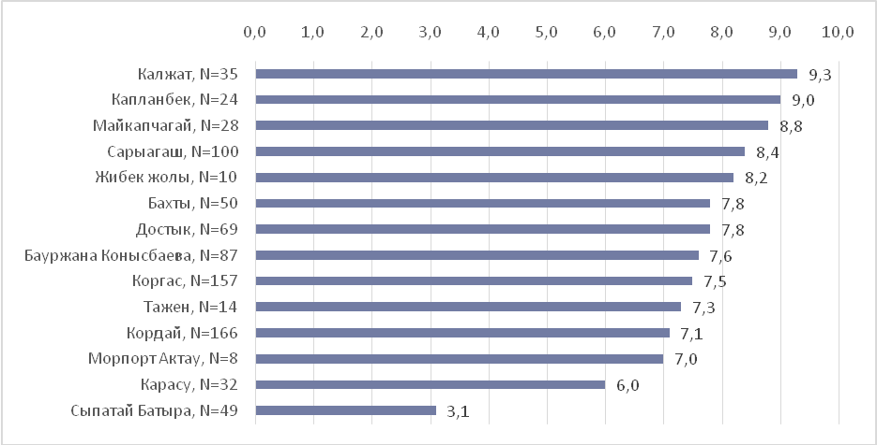
Примечание: Темир баба и Айша биби исключены ввиду малого количества респондентов.
Уровень автоматизации услуги
Пока только 28,1% потребителей получают услугу частично- электронным способом и 71,9% в бумажном виде.
Диаграмма 49. Форма оказания услуги, %
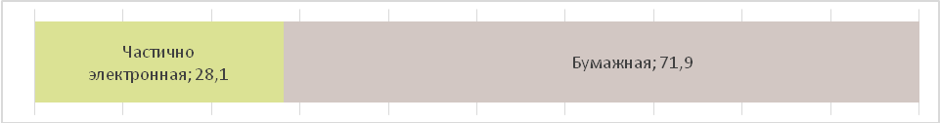
В разрезе размера бизнеса частично электронным способом прохождения таможни пользуется больше крупный (32,4%) и средний (32,2%) бизнесы. Менее всех практикует частично-элетронную форму средний бизнес (19,4%).
Диаграмма 50. Форма оказания услуги по размеру бизнеса, %
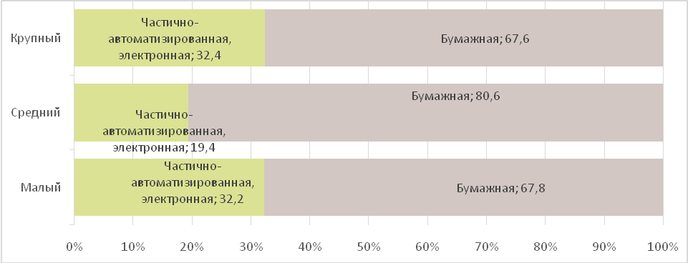

Из интервью с менеджером предприятия: «Когда сталкиваешься с услугой в электронном формате, есть свои нюансы. Скорее всего, чтобы получить услугу более качественно, доступно нам проще обратиться лично, придя в таможенный орган. Нам в данный момент получать услугу более удобно, обратившись непосредственно в таможенный орган в бумажном виде.
Конечно, электронный формат нужно совершенствовать. Мир не стоит на месте, так же и таможенная служба должна совершенствоваться в своем направлении».
Затраты времени
На ожидание результата получения услуги в среднем было затрачено 421,7 минут. За одно обращение для прохождения процедуры таможенного контроля на границе в среднем затрачивается 72,2 минуты.
Таблица 48. Временные затраты на получение услуги
Время ожидания результата услуги | Время ожидания в очереди для одного обращения
421,7 минут | 72,2 минуты

Из интервью с индивидуальным предпринимателем: «Ничего не устраивает. Сроки прохождения таможенного контроля могут длиться от 20 минут до 3-4 часов. Персонал – одни взяточники. Оснащенность «красного коридора», в котором находишься большую часть времени, похожа на загон для скота. Помещения, где заполняют декларацию, не оснащены элементарными местами для записи».

В разрезе таможенных постов наибольшее среднее время ожидания результата услуги зафиксировано на постах: Жибек Жолы, Капланбек, Морпорт Актау.

Таблица 49. Временные затраты на получение услуги, среднее время, минуты
Жибек жолы | 2390,0
Капланбек | 1043,7
Морпорт Актау | 939,4
Майкапчагай | 522,4
Достык | 492,4
Тажен | 488,6
Коргас | 477,0
Бауржана Конысбаева | 443,0
Бахты | 370,3
Сарыагаш | 300,2
Кордай | 289,7
Калжат | 211,6
Сыпатай Батыра | 201,1
Карасу | 181,7

Если рассмотреть среднее время, затраченное на одно обращение в очереди на подачу документов и получение результата при прохождении таможенного контроля на границе, то наибольшее время отмечено на морпорту Актау (249,1 минута), поста Тажен (151,4 мин.), Сыпатай батыра (109,9 мин.).

Таблица 50. Временные затраты на получение услуги, среднее время при одном обращении, минуты
Морпорт Актау | 249,1
Тажен | 151,4
Сыпатай Батыра | 109,9
Жибек жолы | 99,5
Кордай | 91,1
Достык | 89,3
Коргас | 79,4
Калжат | 77,8
Сарыагаш | 62,5
Бахты | 54,5
Карасу | 45,2
Майкапчагай | 37,7
Бауржана Конысбаева | 25,0
Капланбек | 20,1

Удовлетворенность параметрами услуги
Наиболее низкая оценка дана компоненту по времени ожидания в очереди – 7,5 балла в среднем. Слабыми параметрами являются техническое обеспечение и условия предоставления услуги – по 7,7 балла.
Мало удовлетворены предприниматели персоналом (7,8), условиями (7,7), электронными коммуникациями и содержанием информации (7,9 балла). Предприниматели высокую оценку дали блоку по бланочной продукции, образцам документов – 8,5 балла.
Диаграмма 51. Удовлетворенность параметрами услуги, средний балл
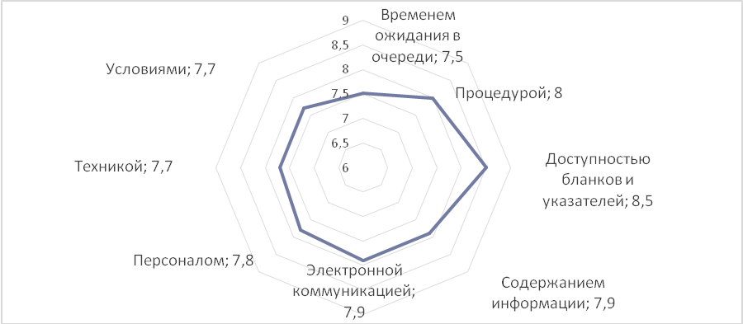

Из интервью с индивидуальным предпринимателем: «Качество услуги оставляет желать лучшего. Очень недоволен поведением сотрудников таможенных структур на границе. Ведут себя по-хамски, вымогают денежные суммы за легально и правомерно перевозимый товар, угрожают конфискацией грузов».

«Буквально еще пару лет назад таможенники умеренно проявляли свой «аппетит», тогда как сейчас потеряли всякую боязнь и занимаются вымогательством открыто, у всех на виду и в больших количествах. Мы всегда были признательны Киргизской стороне за ее цивилизованность и, сравнивая с нашими таможенниками, отдавали предпочтение ей. Но в последнее время и киргизская сторона стала заниматься поборами, правда не в таких количествах как у нас, раз в 10 меньше».
«На качество услуги влияет коррупция. Пока не заплатишь, так и будешь стоять в красном коридоре вместе со всеми «челночниками». Выход закрывают и ждут, когда кто даст деньги. В этом «загоне» ужасные условия, люди теряют сознание.

Проблему усугубляют наемные «носильщики», которые и создают такие очереди. Затем, когда дашь «взятку», внутри помещения паспортного контроля тебя будут ждать еще 33 «кошелька», которые вытрясут все оставшиеся деньги. А если не заплатишь, то отводят в сторону и не пропускают, а еще лучше, конфискуют товар как контрабандный».

Таблица 51. Удовлетворенность параметрами услуги по таможенным постам
 | Время | Процедура | Бланки, образцы, указатели | Содержание информации | Электронная коммуникация | Персонал | Техника | Условия
Коргас | 7,1 | 8,1 | 8,8 | 7,7 | 7,3 | 7,7 | 7,4 | 8,4
Бахты | 7,9 | 8,2 | 8,6 | 8,2 | 8,3 | 8,2 | 8,2 | 7,7
Достык | 8,2 | 8,2 | 8,6 | 8,3 | 8,1 | 8,4 | 8,0 | 8,2
Калжат | 9,5 | 9,6 | 9,6 | 9,4 | 8,6 | 9,5 | 8,3 | 9,6
Майкапчагай | 8,8 | 9,1 | 9,2 | 8,8 | 8,9 | 9,0 | 8,6 | 8,6
Кордай | 7,1 | 7,4 | 8,0 | 7,4 | 7,6 | 7,3 | 7,4 | 6,9
Сыпатай Батыра | 2,9 | 4,3 | 5,8 | 3,7 | 5,8 | 4,0 | 5,2 | 2,5
Бауржана Конысбаева | 7,8 | 7,9 | 8,4 | 7,9 | 8,3 | 8,0 | 8,2 | 7,9
Карасу | 5,5 | 6,0 | 7,5 | 7,4 | 5,7 | 6,3 | 7,4 | 6,5
Тажен | 6,9 | 7,1 | 7,0 | 7,2 | 7,5 | 7,2 | 7,2 | 7,2
Капланбек | 9,5 | 9,4 | 9,2 | 9,2 | 8,8 | 9,1 | 7,7 | 8,9
Сарыагаш | 8,3 | 8,5 | 8,8 | 8,7 | 8,5 | 8,8 | 7,3 | 8,3
Жибек жолы | 8,0 | 7,9 | 7,9 | 7,9 | 7,8 | 8,2 | 7,7 | 8,1
Морпорт Актау | 7,0 | 7,1 | 7,1 | 6,8 | 7,0 | 6,7 | 6,9 | 6,5

Разъяснение таможенного законодательства
В целом, около 70% потребителей удовлетворены разъяснением налогового законодательства. 69% респондентов – при личном обращении в таможенные органы, 66,9% – по телефону, а через Call-центр на 70,9%.
Диаграмма 52. Удовлетворенность разъяснениями законодательства, % удовлетворенных респондентов
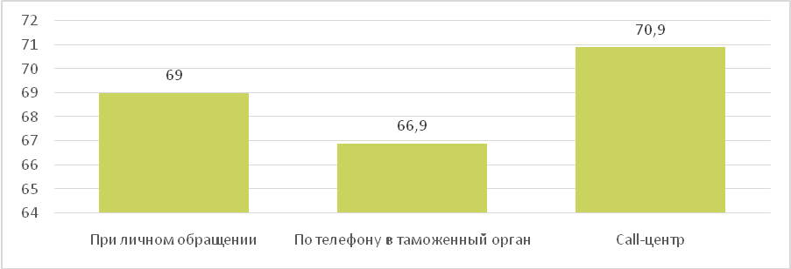

Из интервью с ИП: «Проблемы заключаются на законодательном уровне. Неправильно приняты законы в отношении веса товаров. Эти законы все равно пытаются обойти, используя «носильщиков». Принятые законы только способствуют развитию коррупции на местах. Также, заполняя декларацию и имея при себе товар весом 20-30 кг, таможенные сотрудники приписывают лишний вес, лишь бы обобрать торговцев. При этом заполненные декларации не принимают, а пытаются взять платеж не официально, минуя кассу».

Проблемы
Доля респондентов, столкнувшихся с различными неприятностями и проблемами при прохождении таможенного контроля на границе, составила 31,6%. Более всего проблем отмечено на посту Сыпатай батыра (89,8%), Тажен (71,4%), Карасу (56,3%), Кордай (40,2%), Морпорт Актау (37,5%) и Коргас (36,3% потребителей).
Диаграмма 53. Наличие проблем по таможенным постам, доля положительных ответов %
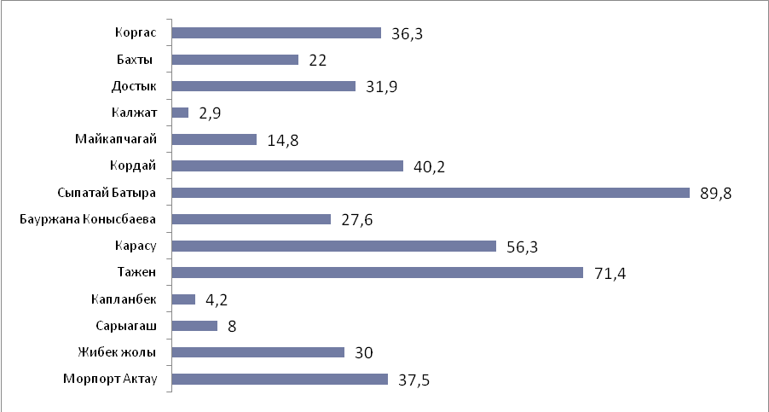

При таможенном контроле на границе среди барьеров наиболее упоминаемыми являются коррупция – 45,9%, низкая пропускная способность – 42,3%, невозможность получения услуги без неофициального посредника – 17,8%, высокие таможенные платежи за товар – 16,7%, преднамеренное затягивание приема документов для обработки, игнорирование таможенниками получателей услуг – 13,2%, слабая организация труда, бесконтрольность, халатность сотрудников – 12,5%, дороговизна складов (СВХ) – 10,7%.
Потребители признают, что имеют место случаи, когда проблемы возникают по собственной вине, но доля таких случаев (незнание таможенного законодательства) низка – 0,7%.
Из интервью с менеджер-логистом предприятия: «Высокая коррупция. При провозе груза через границу участниками ВЭД скрывается наименование груза и ее допустимый вес. Это делается для того, чтобы не платить разные пошлины за разные наименования товара. Еще есть такое, что большие компании уже давно срабатываются с таможенниками и как бы являются их постоянными клиентами и за каждые провоз груза делают отметки».

Диаграмма 54. Проблемы, отрицательно повлиявшие на качество полученной услуги, %
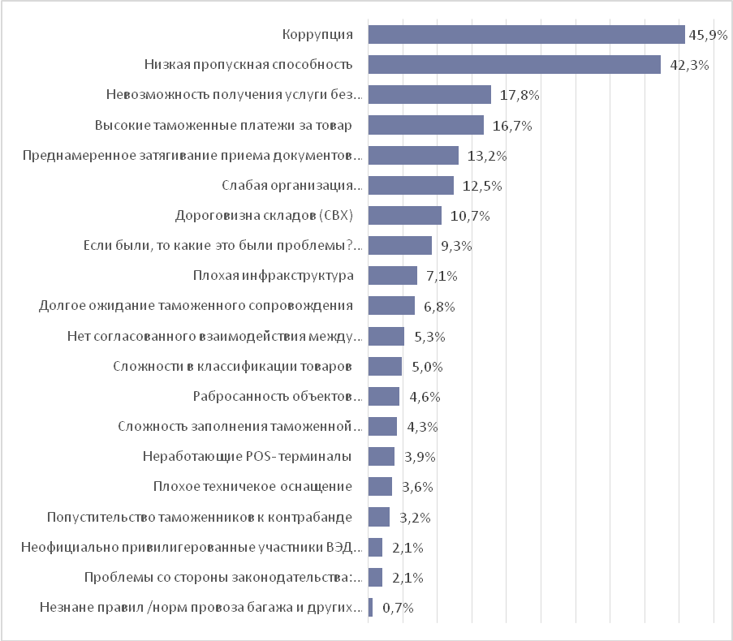

Коррупция
На получение услуги по знакомству указали 13,1% потребителей, дали нелегальное вознаграждение – 19,5%.
По мнению респондентов, неофициальные платежи при таможенном контроле на границе чаще всего передаются через неофициального посредника – 28,3%, но также и непосредственно сотруднику (19,4%), а также таможенному представителю (15.2%).
Диаграмма 55. Пути передачи неофициальных платежей, %
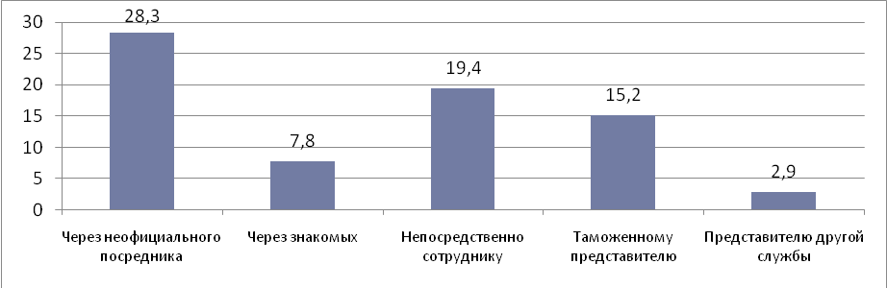
Это значит, что не работают механизмы предотвращения коррупции и фактически таможня узаконила присутствие неофициальных посредников на границе, а также таможенных представителей как механизм передачи взяток. В то же время возможность передачи вознаграждения непосредственно сотруднику показывает, что меры по видеонаблюдению, по системе рисков, по повышению этики не работают и должна быть, видимо, проведена тотальная замена кадров.
Жалобы
У 25,3% получателей услуг были причины обжаловать действия (бездействия) со стороны госоргана, но пожаловались лишь 5,8%. Больше половины респондентов знают, как и куда обращаться с жалобой (62,8%) и отмечает доступность информации (60,9%).
Диаграмма 56. Обжалование, %
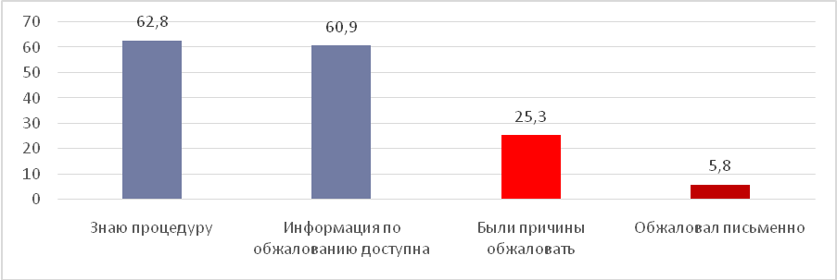

Одна из наиболее распространенных причин, почему респонденты не жалуются (при наличии причин для подачи жалобы) – это опасение негативных для себя последствий.

Диаграмма 57. Причины неподачи жалобы, %
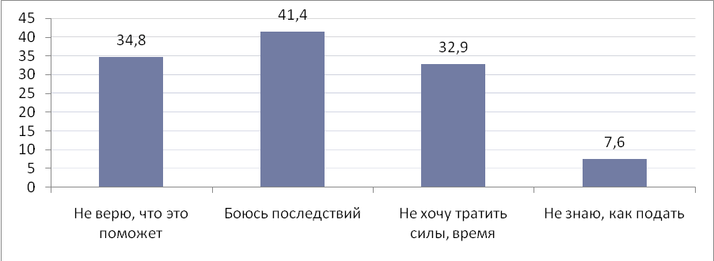

Удовлетворенность процедурой приема жалоб: 4,1 балла, удовлетворенность результатами рассмотрения жалоб: 5 баллов. Были нарушены сроки рассмотрения жалобы: 20,0%, не знают сроков рассмотрения жалоб: 73,3%.
Потребители фактически говорят о том, что нет механизма защиты от неправомерных действий таможенников.

Комментарии потребителей:
«Бесполезно жаловаться, нет гарантии, что жалоба вообще будет рассмотрена», «Думаю говорить, жаловаться бесполезно», «Не хочу с ними связываться, таможенники всех закроют, кто говорит», «Они (таможенники) обязательно запомнят и будут потом создавать препятствия», «Потом перекроют мне кислород», «Себе дороже выйдет жаловаться».
Мнение о таможенной службе
По критериям «В таможенных органах работают высококвалифицированные специалисты» и «таможенные органы используют современные технологии» - 7,9 и 8 баллов соответственно. Наименьшая оценка дана мнению, что таможенные органы не коррумпированы – 6,7 балла и штрафы соразмерны тяжести нарушения – 6,8 балла.
Диаграмма 58. Мнение о таможенной службе и таможенной системе Казахстана, средний балл по 10-балльной шкале
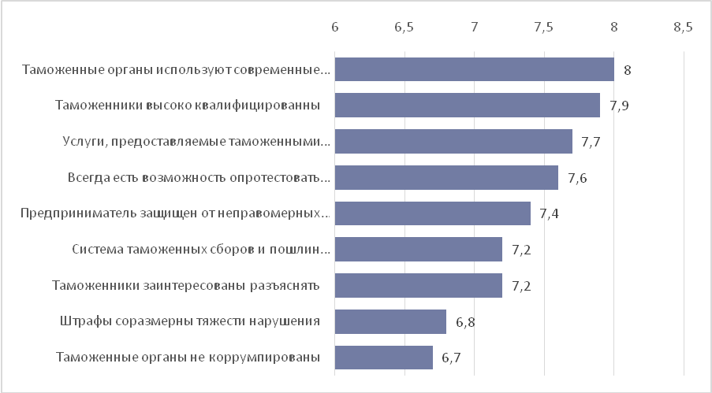

Пожелания по улучшению качества услуги
Повысить качество и улучшить культуру обслуживания.
Улучшить организацию труда и работу сервера.
Более подробно разъяснить законодательство, оперативности в работе.
Больше прозрачности и честности в работе сотрудников.
Борьба с коррупцией в таможенных органах.
Ведь всем известно, что если было бы больше пунктов пропуска, то было бы меньше очередей.
Изменить законодательство (его никто не придерживается).
Необходимо больше доступной информации.
Обучать своих сотрудников культуре поведения.
Для ожидания необходимо улучшить бытовые условия (диспенсер для воды, туалеты, диваны).
Рассмотреть размеры штрафов, улучшить работу базы.
Снижение официальных платежей. Вести разъяснительную работу по заполнению декларации.
Снизить пошлину на товар, все равно деньги не поступают в казну государства.
Сократить сроки ожидания.
Усилить контроль над сотрудниками таможни, чтобы не вымогали деньги.
Чтобы был онлайн-консультант.

Из интервью с представителем ТОО: «В каждом таможенном органе, будь это на границе, либо внутренние посты, должны существовать информационно-консультативные пункты. На этих пунктах должен находиться грамотный сотрудник, который будет оказывать информационно-консультационную поддержку по телефону, либо с ведением учетной записи в консультационном журнале».
Выводы и рекомендации
Прежде всего необходимо предпринять меры по сокращению времени прохождения таможенного контроля на границе, как на территории пункта пропуска, так и за пределами территории ТП.
В то же время необходимо держать всегда на контроле наиболее значимые при получении услуги компоненты качества – доступность информации при личном обращении и по телефону.
Необходимо направить усилия таможенных органов на устранение таких барьеров при получении услуги как устранение коррупционного риска, увеличить пропускную способность таможенных постов, снизить таможенные пошлины за товар.

Таможенная очистка и выпуск товаров

По данной услуге было опрошено 1024 респондента. Удовлетворенность услугой по 10-балльной шкале была 8,2 балла. 71,8% удовлетворенности отражает доля респондентов, оценивших качество полученной услуги в целом на «8-10» баллов.
Степень удовлетворенности зависит как от размера бизнеса, так и от формы деятельности. В частности, 87,3% крупного бизнеса, 66,4% представителей среднего и 71,9% малого бизнеса полностью удовлетворены полученной услугой. В баллах наиболее высокая оценка у крупного бизнеса – 8,8 балла, средний бизнес дает 8 баллов, а представители малого бизнеса – 8,2 балла. По форме деятельности оценки по 10-балльной шкале распределились следующим образом: представители АО в среднем оценили услугу на 9,2 балла, ТОО – 8,4 балла и ИП – 7,5 балла.
Диаграмма 59. Степень удовлетворенности бизнеса по форме организации, %
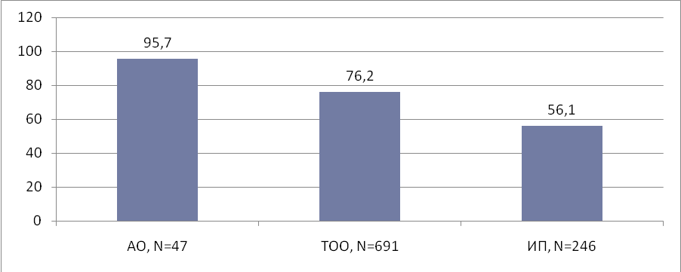

4.5% получателей услуги таможенная очистка и выпуск товара не сдавали таможенную декларацию; из числа сдавших 88,6% сделали это с первой попытки, 5,3% со второй, 1,3% с третьей и 0,2% сдали её только после четвертой и пятой попытки.
Из интервью с менеджером предприятия: «На наш взгляд, вся вот это неудовлетворенность связана с нашим несовершенным законодательством. Мы же по закону все должны растаможивать. Вот здесь и возникают некоторые нюансы, которые по законодательству противоречат реальным событиям в жизни. Здесь и возникают спорные вопросы при растаможивании, в нашем случае речь идет об автомобилях. Только за прошлый год в законодательство были внесены изменения более 4-х раз, но к консенсусу, ни дилеры, ни государство так и не пришло. Остается, еще много пробелов, которые необходимо рассматривать и решать. Запасные части на автомобили, аксессуары к ним, по растаможиванию этих товаров, у нас постоянно с таможенниками возникают спорные вопросы. Попадают ли они под ту или иную классификацию или не попадают, тут еще все зависит от профессионализма самого сотрудника. На кого попадешь. Но в основном при возникновении спорных вопросов мы решаем через палату Предпринимателей, обращаемся к ним или же обращаемся в отдел метрологии, за разъяснениями в сложившейся ситуации. Это основные вопросы, которые нас не удовлетворяют в качестве работы таможенной службы. С января 2015 года был введен в эксплуатацию новый таможенный регламент, идет «притирка» и налаживание работы в Таможенном союзе, и вот из-за этого стали появляться новые нюансы, впредь нас не затрагивающиеся. Аккредитованные органы не дают полный спектр услуг, из-за этого возникает задержка растаможивания авто. Отсутствие аккредитации тех органов, кто на самом деле будет предоставлять полный спектр этих услуг».
Из интервью с брокером компании: «Зависание базы: нету IT-специалистов, которые отвечали бы за полноценную работу базы, сервера. Нормальные айтишники не хотят работать в госоргане. Нехватка таможенных специалистов: нет дополнительных штатов для работников, специалисты нужны в период пиковых нагрузок, когда грузов много. Превышение норм разрешительных документов (бюрократия): это из-за незнания таможенными органами электронного документооборота – нехватка квалифицированных сотрудников таможенной службы».
Уровень автоматизации
Только 15.6% услуг оказываются электронным способом (по мнению респондентов, так как большую часть услуги они получили электронным способом) , 37,8% - смешанным, а в основном – бумажным – 46,6%.
Диаграмма 60. Форма оказания услуги, %
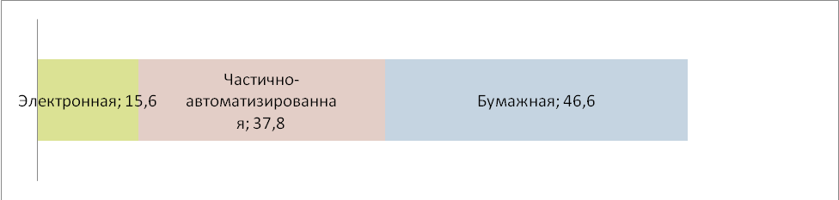
В разрезе размера бизнеса более часто пользуется электронным способом крупный бизнес, но процент невысок – 17,7%. Более всего работает с бумажными носителями средний бизнес, 52%, на 8-9% больше чем крупный и малый.
Диаграмма 61. Форма оказания услуги по размеру бизнеса, %
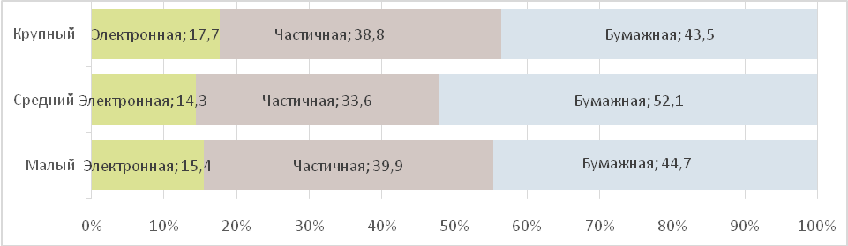
Затраты времени
В среднем респонденты при прохождении таможенной очистки затрачивают 676,9 минут. На ожидание в очереди уходит 46,5 минут.
Таблица 52. Временные затраты на получение услуги
Время ожидания результата услуги | Время ожидания в очереди для одного обращения
676,9 минут | 46,5 минут
Удовлетворенность параметрами услуги
Предприниматели более высокую оценку дали блоку по бланочной продукцией, образцам документов и доступности языка, на котором предоставляется услуга – в среднем 8,8 балла. Слабым компонентом качества таможенных услуг является блок по условиям предоставления услуги. Наиболее низкая оценка дана техническому обеспечению, а именно работе серверов, компьютеров и терминалов – 7,5 балла в среднем.
Диаграмма 62. Удовлетворенность параметрами услуги, средний балл
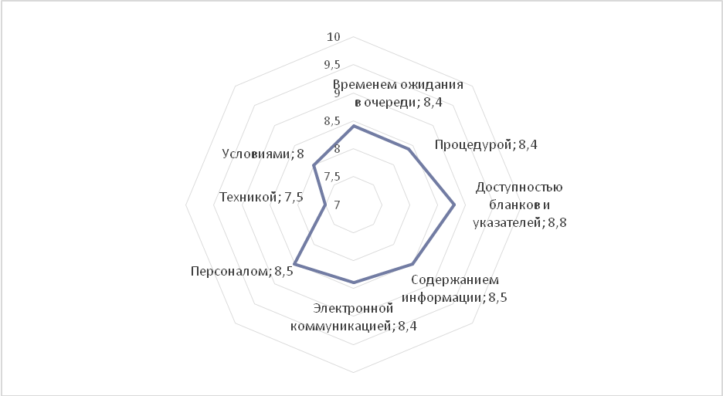
Представители крупного и малого бизнеса высокую оценку дали блоку по доступности бланков и указателей – 9,3 и 8,9 балла соответственно, наиболее низкая оценка дана техническому обеспечению – 7,7 и 7,5 балла.
Для среднего бизнеса сильным показателем является электронная коммуникация - 8,6 балла. Наиболее низкую оценку у среднего бизнеса получил такой компонент качества таможенных услуг по среднему баллу как техническое обеспечение (7,3).
Диаграмма 63. Удовлетворенность параметрами услуги по видам респондентов (бизнеса)
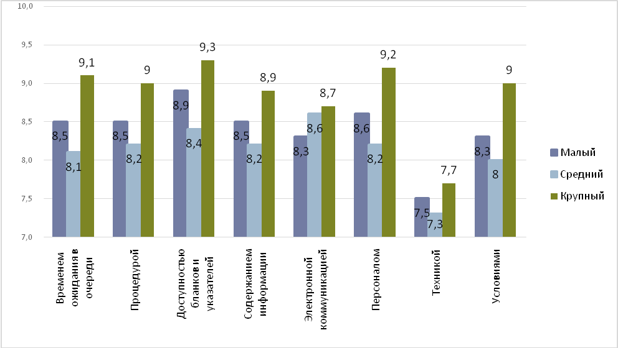
Из интервью с представителем предприятия: «Сейчас стала единая база по Казахстану, стало хуже. Очень часто она не работает. Можно целый день простоять возле сотрудника ничего не делая, только потому, что не работает база. Она до конца не проработана, скорость подачи информации тоже оставляет желать лучшего. В этих случаях происходит задержка, люди начинают нервничать, сотрудники начинают торопиться, возникает такая вот нервозная и неблагоприятная ситуация».
Разъяснение законодательства
В рамках данного исследования представители бизнеса оценили услуги по разъяснению различных вопросов таможенного законодательства, в том числе по телефону, включая Call-центр. При личном обращении респонденты оценили работу таможенной службы на 8,7 балла, разъяснение законодательства по телефону оценивают на 8,3 балла, а при обращении в Call-центр – 7,7 балла. Это может только означать, что квалификация сотрудников Call-центра оставляет желать лучшего.
Диаграмма 64. Удовлетворенность разъяснениями законодательства
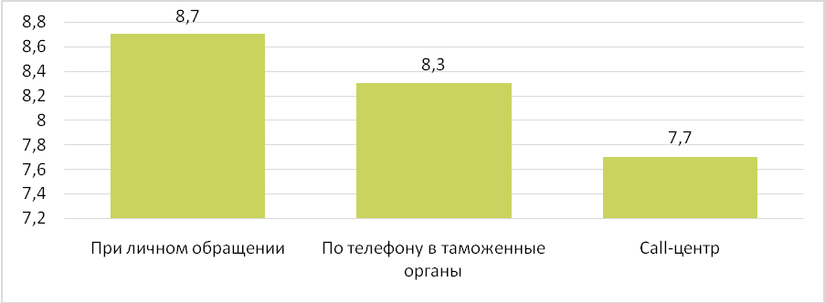
Из интервью с менеджером предприятия: «Проблема – частые изменения в законодательстве, за которыми не успеваем просто. Раньше можно было, а теперь нельзя, это и вызывает трудности».
Проблемы
Доля респондентов, столкнувшихся с различными неприятностями и проблемами, составила 20,8%. Среди представителей крупного бизнеса – 7,1%, среднего – 30,9% и малого – 17,9% респондентов столкнулись со сложностями.
Диаграмма 65. Были проблемы при получении услуги по форме организации, %
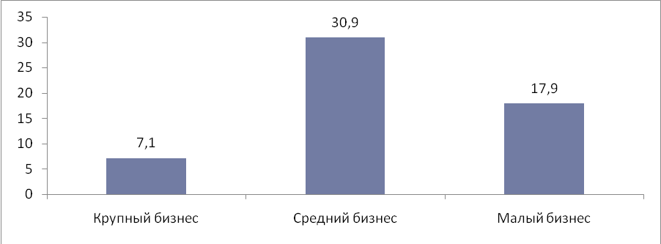

На удовлетворенность услугой таможенной очистки и выпуска товара негативное влияние оказали, прежде всего:
Сложность заполнения таможенной декларации – 36,7%, проблемы со стороны законодательства, плохое техническое оснащение – 35,7%, низкая пропускная способность – 35,2%.
Диаграмма 66. Проблемы в получении услуги, %
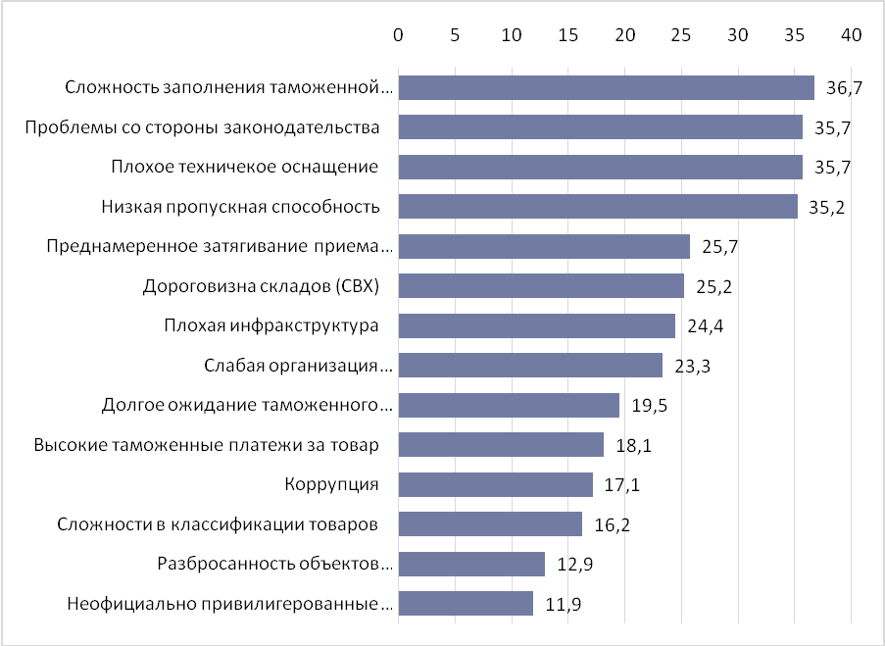

Коррупция
3,5% потребителей услуг получили услугу по знакомству, за нелегальное вознаграждение – 2,6%. В целом, по результатам исследования, 2,6% получателей таможенных услуг вовлекается в коррупционные отношения. Риск возникновения коррупционных отношений наиболее высоким является у среднего бизнеса - 3,1%, а у малого бизнеса – 2,8%. В то время как представители крупных предприятий не передают неофициальные платежи.
По мнению респондентов, неофициальные платежи при таможенной очистке и выпуске товара чаще всего передаются через таможенного представителя – 20,3%, высокая доля – через неофициального посредника – 15.1% и непосредственно сотруднику – 14,6%. Используются и знакомства – 8,4%, а также задействуются представители другой службы – 1,8%. Все это говорит о том, что существующие механизмы позволяют практиковать коррупцию практически всеми способами.
Диаграмма 67. Передача нелегального вознаграждения, %, N=
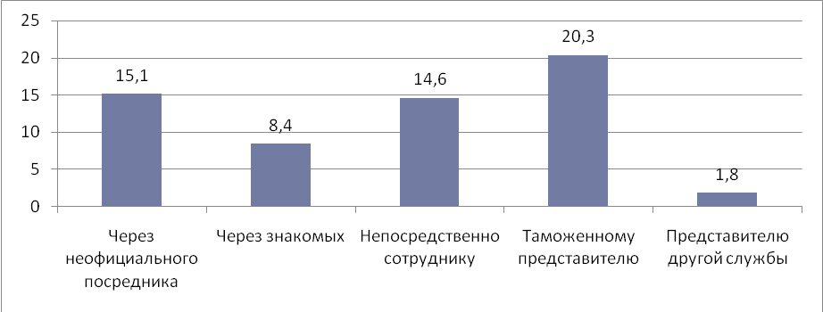

Жалобы
Как показывают результаты опроса, 75,8% респондентов знают процедуру обжалования действия (бездействия) госоргана. 75% сказали, что информация по обжалованию доступна. 8,1% имели причины пожаловаться, но обжаловали действие (бездействие) госоргана 3,9%, то есть каждый второй из тех, кто имел причины пожаловаться.
Диаграмма 68. Обжалование, %
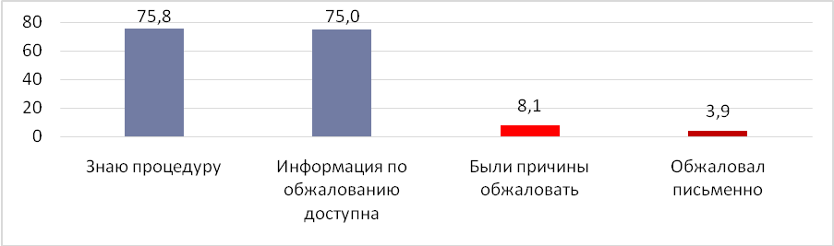

Одной из самых распространенных причин, почему недовольные потребители не подали жалобу, является неверие в то, что жалоба поможет решению дела (28,1%). Следующими по частоте упоминания причинами являются нежелание тратить время на процедуру подачи жалобы (24,6%) и опасение потребителя таможенной услуги негативных для себя последствий (22,8%).

Диаграмма 69. Причины неподачи жалобы, %
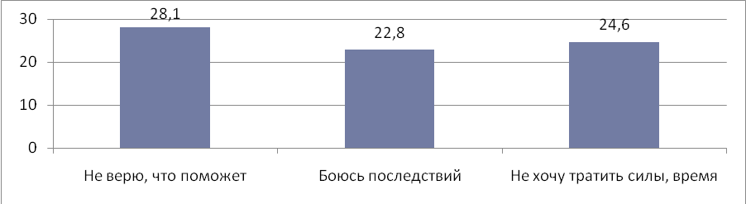
Удовлетворенность процедурой приема жалоб: 6 баллов, удовлетворенность результатами рассмотрения жалоб: 7 баллов.
По срокам рассмотрения жалоб: нарушены сроки рассмотрения жалобы: 5,4%, не знают сроков рассмотрения жалоб: 5,4%
Комментарии
«Хотелось бы узнать, есть проблемы, но не знаю, куда и кому идти, в какой форме обращаться. Должны быть правила подачи жалобы в местах подачи жалобы».
«Обжаловали бездействия данного госоргана. Не получили положительного результата. Это бесполезно».
«Были потрачены и деньги, и нервы. Нет уверенности в том, что получатель услуги получит удовлетворение от рассмотрения дела. Это время и затраты финансовые».
«Нужно увеличить грамотность органа, который принимает жалобы».
«Очень сложно установить, что таможенники умышленно затягивают период документов. Это имеет место, но полагаю, бессмысленно доказывать, и время на это надо».
«Лучше тихо пройти таможню, чем поднимать шум».
Мнение о таможенной службе
Несмотря на наличие проблем, недовольств работой таможенников на таможенных постах, участники ВЭД положительно оценивают имидж таможенников, предоставляющих услугу таможенного контроля на границе. Квалифицированность таможенников оценили на 8,6 баллов, использование в работе современных технологий – 8.4 балла, мероприятия по модернизации таможенных услуг на 8.5 баллов.
Бросается в глаза то, что таможенная система дестимулирует законопослушание, штрафы несоразмерны тяжести нарушения, а сама система не способствует развитию предприятий. Оценки утверждений, что штрафы соразмерны тяжести нарушения (7.4 балла), система таможенных сборов способствует развитию предприятий (7.8).

Диаграмма 70. Мнение получателей данной услуги о таможенной службе
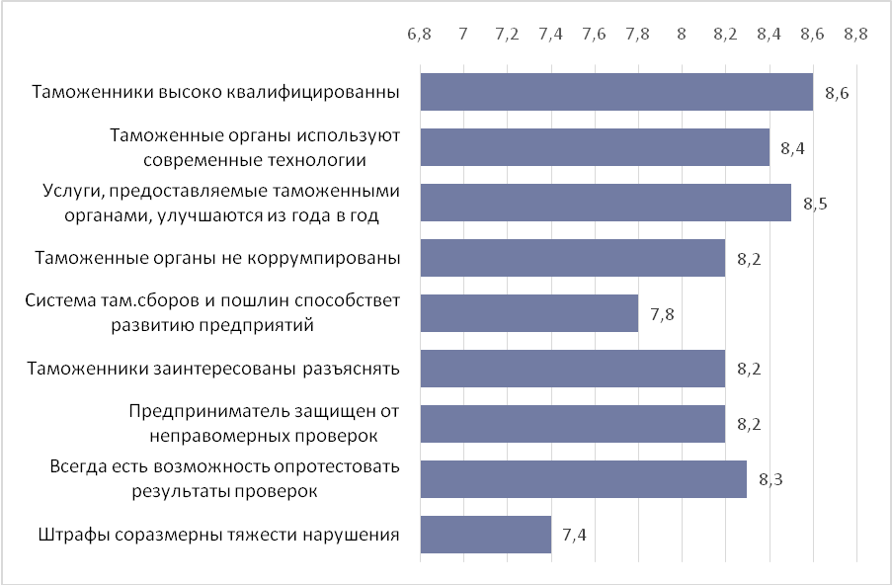

Пожелания по улучшению качества услуги со слов респондентов:
- Внедрение электронного декларирования.
- Если бы все услуги были оказаны электронным путем.
- Исключить коррупцию за счет тщательного отбора кадров.
- Оптимизация условий ожидания получения результата услуги.
- Повысить квалификацию таможенных органов.
- Совершенствование таможенного законодательства.
- Совершенствовать информационные технологии, работу серверов и компьютерную грамотность сотрудников таможни.
- Согласованность и координация между таможней и другими службами.
- Сократить перечень документов.
- Улучшить автоматизацию поста.
- Упростить содержание ТД.
Выводы и рекомендации
Такие компоненты качества таможенных услуг как скорость серверов и компьютеров, ожидание в очереди и доступность информации об услуге по телефону, Call-центр получили наиболее низкие оценки респондентов. Предоставление услуги в электронном формате отмечается проблемным пунктом и нуждается в усовершенствовании. По мнению получателей услуг необходимо доработать и в полном объеме запустить работу электронного вида.
Предоставление информации по телефону, включая Call-центр, отражается на восприятии качества услуги в целом. Поэтому исследователи рекомендуют работать в этих направлениях, чтобы улучшить показатель удовлетворенности представителей бизнеса. Разъяснение законодательства должно являться приоритетной областью таможенной службы.

Выдача акта сверки расчетов по таможенным пошлинам, налогам, таможенным сборам и пеням
По данной услуге было опрошено 1034 респондента. Удовлетворенность услугой по 10-балльной шкале: 8,4 балла, 76,2% полностью удовлетворены.
76,2% представителей бизнеса полностью удовлетворены в целом услугой (или 8,4 балла по шкале от 1 до 10), это примерно три четверти респондентов.
Удовлетворенность услугой некритично зависит от размера бизнеса. Так, среди представителей крупного бизнеса 81,2% полностью удовлетворены, среди среднего – 78,1%, а среди представителей малого – только 74,7%. Но сильно зависит от формы собственности. Представители АО (82,2%), ТОО (84,7%) в большинстве своем полностью довольны услугой по выдаче акта сверки расчетов. Но из представителей ИП всего 56,9% сообщили, что они полностью удовлетворены услугой, а 4,4% респондентов из малого индивидуального бизнеса сказали, что полностью не удовлетворены (в АО нет неудовлетворенных, а в ТОО – 1,8%).
Диаграмма 71. Средний балл и доля полностью удовлетворенных представителей бизнеса по форме собственности, %
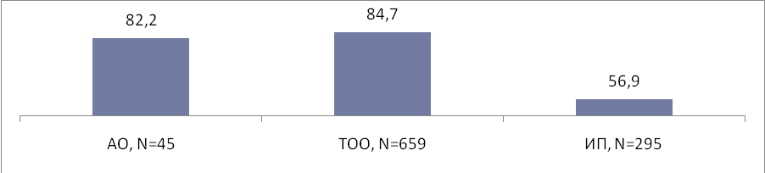

Оценки услуги из индивидуальных интервью по динамике улучшения качества: «По 10-балльной шкале произошло увеличение качества с 6 баллов в 2008 до 10 баллов в 2014 году» (предприниматель, г. Караганда); «Изменилась продолжительность оказания услуг – стало быстрее. По 10-балльной шкале было незначительное увеличение с 2 баллов в 2008 году до 3 баллов в 2010 году, а далее, с 2010 по 2014 год произошло резкое увеличение качества услуги: с 3 баллов до 8» (таможенный брокер, г. Алматы»).
В целом 11,3% опрошенных бизнесов отметили наличие проблем и сложностей в получении услуги. Среди представителей АО – 2,2%, ТОО – 10,1%, а ИП – 14,6%. Возможно, представители ИП более разнообразны в видах деятельности и гибки в наименовании товаров, поэтому и сложностей возникает больше. Но нельзя исключать и факт, что ИП менее юридически подкованы и менее защищены, поэтому и происходят проблемы разного рода, в том числе, на поле коррупции.
Диаграмма 72. Доля предприятий, столкнувшихся с проблемами и сложностями при получении услуги, по форме собственности, %
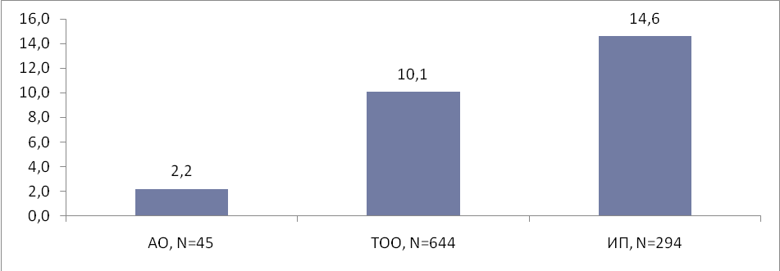
21,2% респондентов не сдавало таможенные декларации; из тех, кто сдал, 91,4% сдали ее с первого раза, 6,9% со второго, 1,3% – с третьего и 0,3% использовали больше попыток сдать декларацию, вплоть до 5.
Уровень автоматизации
Выдача акта сверки в основном совершается в бумажном виде (79,1%). К сожалению, только 5,6% выдается электронным способом.
Диаграмма 73. Доля респондентов, указавших данную форму оформления таможенной услуги, %
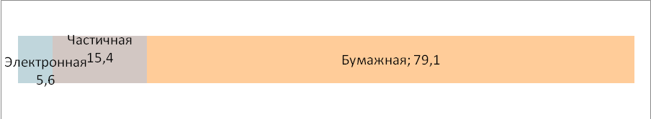
Из 16 регионов электронная услуга была оказана в следующих регионах:
Таблица 53. Доля респондентов, которые указали, что полученная услуга автоматизирована, %
Полностью автоматизирована |  | Частично автоматизирована
Регион | % | Регион | %
Астана | 27,3 | Мангистауская область | 100,0
Алматинская область | 21,4 | Актюбинская область | 42,6
ЮКО | 15,0 | Алматинская область | 28,6
Атырауская область | 9,1 | ВКО | 25,9
Кызылординская область | 9,1 | Акмолинская область | 22,0
ВКО | 7,4 | Алматы | 20,8
Актюбинская область | 4,3 | Павлодарская область | 16,0
Карагандинская область | 2,2 | ЮКО | 15,9
ЗКО | 2,1 | ЗКО | 14,6
Алматы | 0,7 | Астана | 6,1
- | - | Атырауская область | 4,5
- | - | Жамбылская область | 2,0

В разрезе размера бизнеса электронная и частично электронная чаще всего оказывается акционерным обществам (30,4%), 22,9% товариществ и 16% ИП.
Диаграмма 74. Доля респондентов, указавших данную форму оформления таможенной услуги, по форме деятельности организации %
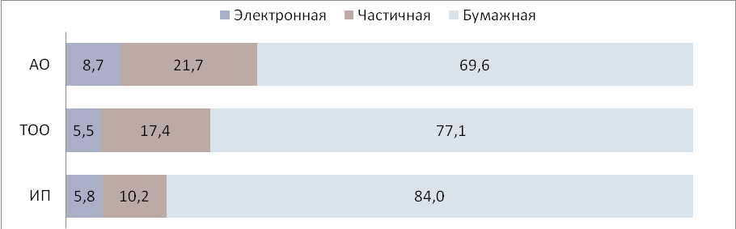

Временные затраты
Результат услуги с момента сдачи документов до выдачи решения занимает по времени в среднем 3443,4 минуты. Время ожидания в очереди – 21,4 минуты в среднем.
Таблица 54. Временные затраты на получение услуги
Время ожидания результата услуги | Время ожидания в очереди для одного обращения
3443,4 минуты | 21,4 минуты
Удовлетворенность параметрами услуги
В целом, индивидуальные предприниматели ставит на 1 балл ниже, чем средний и крупный. Самый высокий балл (8,9 баллов) по аспекту обеспеченности бланками, совокупный показатель состоит из пунктов: доступность бланков заявлений, наличие образцов заявлений, понятные и четкие инструкции по заполнению заявлений, доступность/понятность языка, на котором предоставляется информация и услуга.
Диаграмма 75. Средний балл удовлетворенности параметрами услуги по аспектам, средний балл
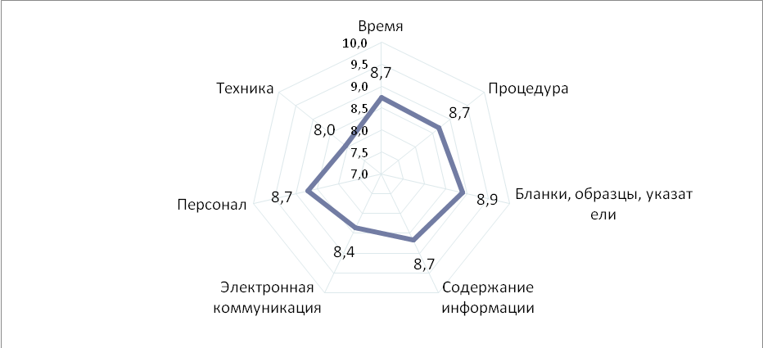
Наименьший балл удовлетворенности набран за «Технику» (8,0 баллов): бизнесмены недовольны работой серверов, компьютеров/программ, сканирующего оборудования, причем крупный и малый бизнес сошлись во мнении.
В среднем диапазоне (по 8,7 балла) находятся аспекты, касающиеся сроков услуги, процедурные параметры, работа персонала и содержание информации. На 8,4 балла, то есть ниже среднего, респонденты оценивают удовлетворенность от возможностей электронной коммуникации. По размеру предприятия особых различий в восприятии параметров услуги нет.
Оценки по параметрам услуги из индивидуальных интервью:
Таможенный брокер, г. Алматы: «Уровень профессионализма, компетенции, личные качества отдельных сотрудников снижают качество услуги. Персонал все еще нуждается в повышении квалификации. Если не возникает проблем, то сроки соблюдаются. Процедура получения услуги не трудная. Доступность и качество услуги в электронном формате на сегодняшний день считаю хорошим. Да, услуга нуждается в совершенствовании».
Удовлетворенность разъяснениями законодательства
По 10-балльной шкале также была оценена работа таможенной службы по разъяснению таможенного законодательства (1 – самый низкий балл, 10 – самый высокий балл). При личном обращении все респонденты оценили работу этой службы на 8,8 баллов, а при обращении по телефону и в Call-центр – по 8,6 баллов. Но картина меняется при рассмотрении в разрезе формы собственности на диаграмме 1.5. видно, что ИП на 1 балл ниже оценивают этот сервис, чем ТОО и АО.
Диаграмма 76. Доли удовлетворенных работой таможенной службы по разъяснению таможенного законодательства по средствам обращения, %
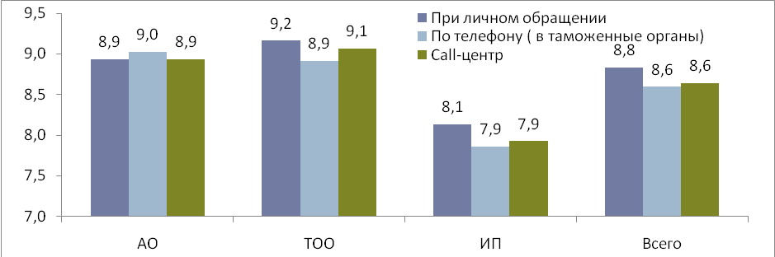
Проблемы в получении услуги
11,3% респондентов столкнулись с проблемами и сложностями при получении услуги. Примерно по четверти респондентов из числа тех, кто вообще столкнулся с проблемами и сложностями при получении услуги «выдача акта сверки по таможенным пошлинам, налогам, таможенным сборам и пеням» отметило три главные проблемы: слабая организация труда, бесконтрольность, халатность сотрудников таможни; низкая пропускная способность таможни; коррупция (Таблица 1.5.). Примерно каждый пятый респондент, столкнувшийся с проблемами, сообщил, что есть сложности из-за дороговизны складов СВХ (21,1%), плохого технического оснащения (20,2%), нерациональности расположения таможенных объектов (17,5%).
Таблица 55. Доля респондентов, отметивших проблему или сложность из числа тех, кто вообще столкнулся с проблемой при получении услуги, %
 | Доля респондентов, %
Слабая организация труда, бесконтрольность, халатность сотрудников | 26,3
Низкая пропускная способность | 25,4
Коррупция | 23,7
Дороговизна складов (СВХ) | 21,1
Плохое техническое оснащение | 20,2
Разбросанность объектов контроля, нерациональность расположения | 17,5
Преднамеренное затягивание приема документов для обработки, игнорирование таможенниками получателей услуг | 15,8
Нет согласованного взаимодействия между таможенниками и другими службами | 14,0
Сложности в классификации товаров | 14,0
Проблемы со стороны законодательства: сложное, двойственность толкования норм и др. | 12,3
Плохая инфраструктура | 11,4
Невозможность получения услуги без неофициального посредника (разводящего) | 11,4
Долгое ожидание таможенного сопровождения | 11,4
Высокие таможенные платежи за товар | 11,4
Сложность заполнения таможенной декларации, необходимость привлечения брокеров | 9,6
Неофициально привилегированные участники ВЭД (с покровителями) | 8,8
Неработающие POS-терминалы | 7,9
Необоснованные требования таможенников | 4,4
Попустительство таможенников к контрабанде | 0,9
Нарушение законодательства сотрудниками таможенных органов | 0,9
Другое | 0,9

Из интервью видно, что многие проблемы лежат в программном обеспечении. Так, предприниматель из Караганды считает, что «проблемы разве только с компьютерными программами: могут зависнуть на какое-то время, но не с человеческим фактором». Заметим, что этот предприниматель не включает в понятие «качество услуги» сроки ее оказания: «Слабое техническое оснащение не снижает качество услуги, а увеличивает время выдачи документов», таможенный брокер из г. Алматы так же считает, что неудовлетворенность качеством услуги может быть связана «с частыми и продолжительными зависаниями программного продукта, используемого таможней».

Коррупция
Получили услугу по знакомству 4,6%, за нелегальное вознаграждение: 3,5% (9,9% – отказались отвечать).
Диаграмма 77. Доля респондентов, воспользовавшихся знакомством или давшим вознаграждение, %
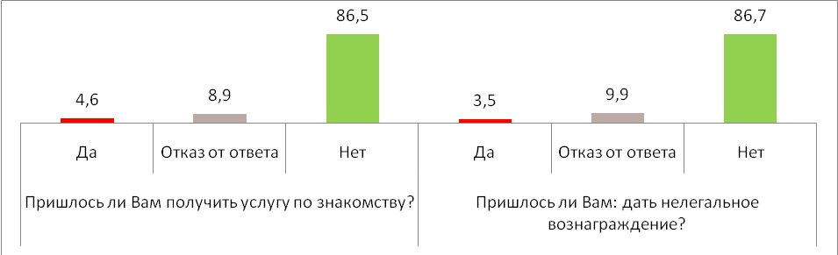
По размеру бизнеса особых различий нет, но по форме собственности среди представителей АО 8,7% решили сложности через нелегальное вознаграждение, только 2,1% представителей ТОО и 5,4% ИП сообщили, что решали проблемы с помощью вознаграждения сотрудникам таможни. Однако, среди АО только 4,3% отказались отвечать на вопрос о вознаграждении, в то время как среди ТОО и ИП отказавшихся 10,0% и 11,1%. Почти такая же ситуация в вопросе о получении услуги с привлечением знакомых: в АО 4,3% привлекли знакомых, в ТОО – 4,2%, ИП – 5,1%; отказ отвечать: АО – 4,3%, ТОО – 8,7% и ИП – 10,5%.
Однако, при описании проблем, 23,7% респондентов, указавших, что сталкивались с проблемами, сообщили о наличии именно коррупции. Из интервью мы видим позитивные оценки снижения коррупции: предприниматель, г. Караганда: «Если у меня таких проблем не возникало, то, значит, очень эффективно они работают по предотвращению коррупции». Таможенный брокер, г. Алматы: «Степень риска коррупции очень низкая, так как эту услугу можно получить без проблем, она не требует никаких проверок».
23 человека указали, сколько они заплатили. Средний размер взятки составил около 81 тысяч тенге (учтено, в том числе в пересчете с долларов по курсу 185 тг.). Респондентами указан минимум – 5000 тенге, максимум – 462 000 тенге, 20 респондентов отказалось указывать сумму.
Наиболее предпочитаемый путь передачи взятки – через неофициального посредника, 29,0% (от числа всех отмеченных ответов).
Диаграмма 78. Доли ответов по использованию тех или иных путей передачи вознаграждения для получения услуги, N=334, %.
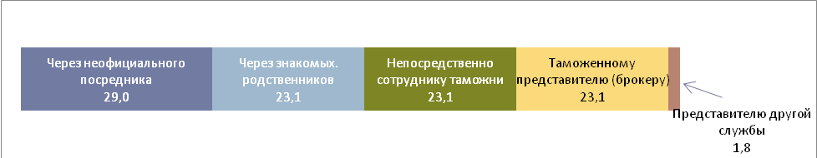
Если брать различия по размеру предприятия, то можно заметить, что через неофициального посредника малый и средний бизнес больше предпочитает работать, чем крупный (15,9%, 14,5% против 5,5%), в остальном предпочтения примерно одинаковы. А вот по форме бизнеса 26,5% ИП обозначили, что работают через неофициального посредника, против 7,1% в ТОО и 14,3% в АО. Знакомых и родственников также больше используют ИП: 13,0%, но и ТОО – 11,6%, в АО меньше пользуются знакомствами: 2,9%.
Комментарии респондентов
Более 63% респондентов в своих развернутых ответах сообщили, что их все устраивает в услуге. Более 11% пожаловалось на работу серверов, компьютеров, баз данных. Около 5% сетовали на недостаточную компетентность и вежливость сотрудников, внимательность, заинтересованность. Около 3% требуют введения веб-интерфейса по типу кабинета налогоплательщика. Более 1% пожаловались на удаленность таможенных центров, требуется «1 окно», также был высокий запрос на предоставление информации вообще, а также ее точность и т.д.
Жалобы
В целом, по данным исследования, чем дольше компания находится на рынке, тем больше она знает о процедуре подаче жалоб и информации по обжалованию (примерно на 10-15% знающих процедуру и информированных по жалобе предпринимателей со стажем работы более трех лет больше, чем среди предпринимателей, кто работает в таможне 1 год). По форме собственности АО 87% знают процедуру, 79,6% ТОО и 70,2% ИП. Примерно такой же расклад по информации об обжаловании.
Диаграмма 79. Доли респондентов, ответивших положительно по аспектам жалоб, %.
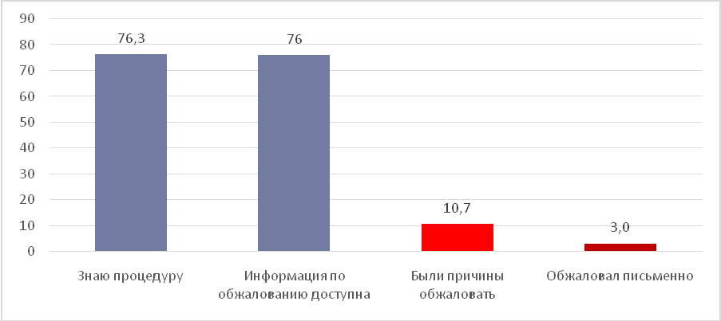
В большей степени обжаловали действия или бездействие сотрудников таможенных органов представители малого бизнеса, в меньшей – среднего бизнеса, совсем не обжаловали – представители крупного. С этим коррелируют данные по форме собственности различия в этом вопросе еще более существенные: письменно обжаловали действия таможенников ИП, очень мало – ТОО, совсем нет АО.
Не подали жалобу по причине, % респондентов:
Диаграмма 80. Причины неподачи жалоб, %.
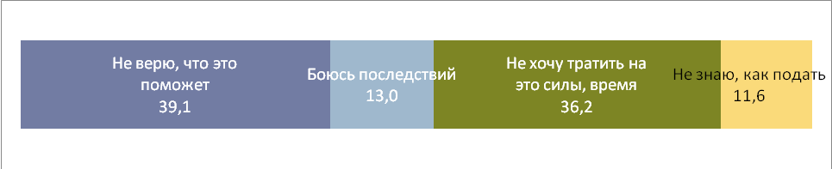
Удовлетворенность процедурой приема жалоб: 6,4 баллов, удовлетворенность результатами рассмотрения жалоб: 5,5 баллов.
Были нарушены сроки рассмотрения жалобы: 5,7% (35 респондентов), не знают сроков рассмотрения жалоб: 8,6% (35 респондентов).
Комментарии
Комментарии по процедуре обжалования действия (бездействия) госоргана: 92% сказали, что у них не было жалоб и проблем пока не возникало, но 75% людей (28 человек), предметно высказавшихся по жалобам, сообщили, что это бесполезная трата времени и сил. Вот наиболее распространенные или точечные комментарии: «бесполезно кому-то жаловаться, это выйдет боком», «боюсь связываться», «даже и не думал обжаловать бездействия госоргана», «нет информации о жалобах», «неграмотность сотрудников, некрасиво получилось с их стороны, судились мы 2013 году, прокуратура рассматривала, но вообще не удовлетворены их работой», «оставляют без действия жалобы, нет никаких положительных результатов» «Хаос и бардак творится в этой организации. Правды не добьешься, все замешано на деньгах. Коррупция, коррупция, коррупция».
Диаграмма 81. Мнение получателей данной услуги о таможенной службе и таможенной системе Казахстана, средний балл по 10-балльной шкале
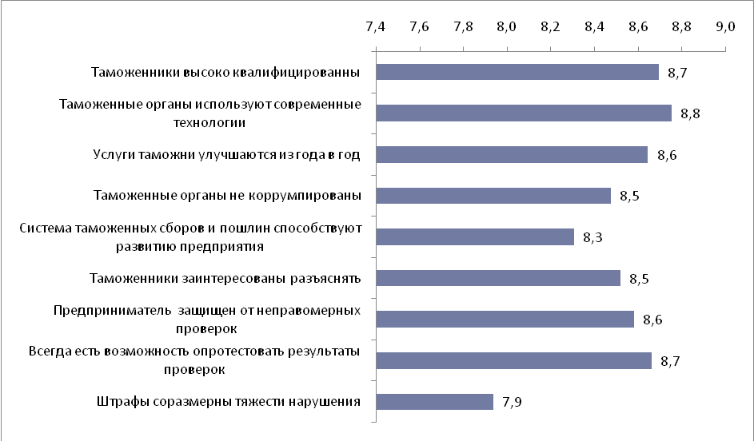
У представителей ИП в среднем на 1 балл ниже оценки, чем у представителей АО и ТОО.
Пожелания по улучшению качества услуги
Таблица 56. Самые популярные предложения по частоте упоминания, обобщение ответов на открытый вопрос, %
Максимальная Автоматизация услуги, поста, он-лайн услуги, сокращение бумажных версий | 41,9
Компетентность, вежливость, честность, внимательность персонала | 15,7
Снизить платежи и пошлины, тарифы на СВХ, сократить размеры штрафов | 13,1
Устранить проблемы в работе сервера, баз данных, компьютеров, ПО | 9,6
Повысить открытость, доступность и точность информации, как на месте, так и в Интернете, повысить прозрачность | 8,9
Сократить сроки | 5,1
Снизить бюрократию, упростить процедуру | 1,9
Искоренить коррупцию | 1,6

Вот некоторые из пожеланий устами опрошенных представителей бизнеса и организаций:
«Во время праздников надо держать открытым хотя бы 1 пункт», «Надо повысить доступность таможенных работников по телефону: иногда бывает невозможным дозвониться», «Надо облегчить заполнение таможенной декларации; расположить все объекты в одном месте, ближе к городу»; «Следует обучить культуре обслуживания»; «При сверке по пошлинам не совпадают таможенные сборы и налоговая пеня»; «Разрешить принимать интернет-переписку как законодательно доказуемую, чтобы имела силу в суде у нас, как в зарубежных странах. По телефону сотрудники отказываются отвечать. А письменно – это занимает много времени, а ответ бывает непонятным», «Рассылать или своевременно уведомлять об изменениях разъяснения законодательства», «Создать нормальные условия СКУР привести к реальным ценам, создать региональный сайт, запустить call-центр»; «Штраф МРП растет от неуплаченной стоимости из-за недоплаты в размере до 1000 тг., а размер штрафа – 100 МРП»; «В зале ожидания установить специализированную питьевую воду»; «Размещать на стендах побольше информации об услугах».
Выводы
Услуга «Выдача акта сверки расчетов по таможенным пошлинам, налогам, таможенным сборам и пеням», оказываемая, как правило, организациям, в основном, бизнесу. Удовлетворенность услугой оценена в 8,4 балла по 10-балльной шкале, или 76,2% полностью удовлетворенных. Есть существенные различия по оценкам различных аспектов в разрезе формы собственности бизнеса. Как правило, ИП существенно ниже оценивают общее качество услуги, они чаще сталкиваются с проблемами, чем ТОО и АО.
91,4% сдающих декларации сдают их с первого раза, что является довольно положительным параметром, но он также может быть улучшен.
79,1% респондентов сообщили, что оформляли услугу в бумажном, неэлектронном виде. Это создает большое поле для коррупционных нарушений из-за непрозрачности, а также существенно затягивает сроки оказания услуги.
Самой низкие баллы при оценке качества услуги получил аспект качества автоматизации: бизнесмены не довольны работой серверов, компьютеров/программ, сканирующего оборудования, причем, как крупный, так и малый бизнес, сошлись во мнении.
Три главные проблемы, по мнению респондентов, столкнувшихся с проблемами и сложностями: слабая организация труда (26,3%), бесконтрольность, халатность сотрудников таможни; низкая пропускная способность таможни(25,4%); коррупция (23,7%), также отмечены дороговизна складов СВХ, плохое техническое оснащение, нерациональность расположения таможенных объектов.
Передача нелегального вознаграждения ведется примерно равномерно разными путями.
Более 50% респондентов дали рекомендации по улучшению программно-аппаратного комплекса таможни, очень велик запрос на он-лайн обслуживание по примеру кабинета налогоплательщика.

Принятие предварительных решений по классификации товаров
По данной услуге было опрошено N=869 респондентов.
Удовлетворенность услугой по 10-балльной шкале: 8,2 балла, 74,7% полностью удовлетворены.
74,7% представителей бизнеса полностью удовлетворены в целом услугой (или 8,2 балла по шкале от 1 до 10), это примерно три четверти респондентов. Удовлетворенность услугой не критично зависит от размера бизнеса. Так, среди представителей крупного бизнеса 81,2% полностью удовлетворены, среди уже резко меньше цифры: 72,5%, и среди представителей малого – 74,5%. Но удовлетворенность сильно зависит от формы собственности. Представители АО (84,0%) довольны услугой по принятию решений по классификации товаров, в ТОО уже на 10% меньше: 77,4%, а из представителей ИП всего 67,7% сообщили, что они полностью удовлетворены услугой, а 6,9% респондентов из малого индивидуального бизнеса сказали, что полностью не удовлетворены. Среди АО значимое количество совсем не довольных: 4%.
Диаграмма 82. Доля полностью удовлетворенных представителей бизнеса по форме собственности, %
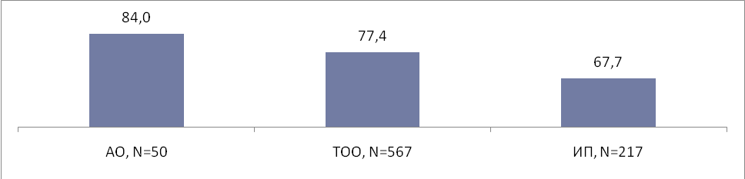

Комментарии потребителей услуг
Таможенный брокер, Алматы: «Раньше 2008 года все было беспредельно. Самое хорошее новшество – это метод одного окна, электронное декларирование и получения других услуг электронно. По 10-балльной шкале произошло незначительное увеличение с 1 балла в 2008 году до 2 баллов в 2009 году, далее, с 2009 по 2012 год увеличилось качество до 4 баллов, а затем с 2012 года до 2013 года произошло резкое увеличение качества услуги: с 4 баллов до 7, затем опять темп прироста качества снизился, в 2014 году качество стало примерно на уровне 7 баллов». Представитель крупного бизнеса, Шымкент: «В 2008 году я бы эту услугу по качеству оценил на 6 баллов, а далее – рост по полбалла в год, каждый год имеет свою особенность». Предприниматель, Семей, при оценке отделяет услуги сотрудников от качества услуг: «Очень сложно говорить о качестве, даже боюсь, потому что мы на таможне постоянно, а можно не указывать мое ИП? Я в целом, очень недовольна. Но качество услуги с каждым годом улучшается – по 10-балльной шкале с 7 баллов в 2008 году до 10 баллов в 2014. Раньше были большие очереди, сейчас и количество «челноков» уменьшилось, и здание комфортное, и металлоискатели обновляются, – условия создаются, но сотрудники на местах все портят, у персонала нечеловеческое отношение, и от этого – плачевная ситуация».
Наличие проблем и сложностей в получении услуги
В целом 14,4% опрошенных бизнесов отметили наличие проблем и сложностей в получении услуги. Среди представителей АО – 2,0%, ТОО – 13,3%, а малого – 18,3%. Получается, что ИП примерно в 10 раз чаще сталкиваются с проблемами, чем представители АО. ИП более разнообразны в видах деятельности и наименовании товаров, что, скорее, ведет к сложностям в присвоении кодов. Но нельзя исключать и факт, что ИП менее юридически подкованы и менее защищены, т.к. в штате не имеют юриста, например.
Таможенный брокер, Алматы: «Проблемы есть в технической поддержке. Зависание программы (базы, сервера) и нехватка персонала бывают, когда инспектора уезжают на досмотр на СВХ, и их приходится ждать часами, иногда днями, а иногда база работает со сбоями. В такие дни никакой работы сделать невозможно».
Диаграмма 83. Проблемы и сложности услуги, по форме собственности, %
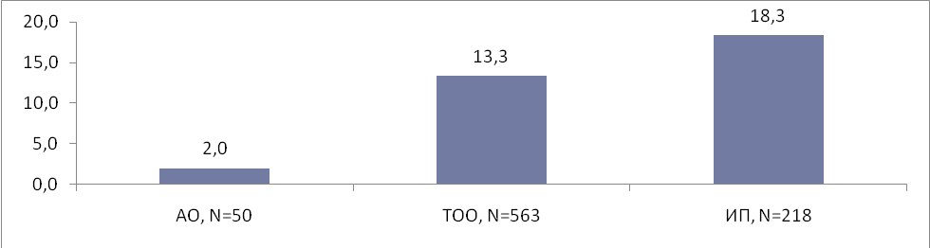
19,4% респондентов не сдавало таможенные декларации, из тех, кто сдал, 88% сдали ее с 1 раза, 7,7% со второго, 2,7% - с третьего и 1,7% использовали больше попыток сдать декларацию, вплоть до 8.
Представитель крупного бизнеса, Шымкент: «Кто заинтересован в этом вопросе получению льгот, тот имеет возможность законодательно регламентировать какие-то ограничения». Предприниматель, Семей: «Если фирма крупная, ей легче получить эту услугу, потому что объемы товаров больше, чем у ИП. Конечно, к крупным фирмам и отношение другое, чем к нам, простым ИП-шникам. Мы везем мелкие партии, и все равно они (сотрудники) должны именно на нас «показать свою значимость». Предприниматель, Алматы: «Все хорошо. Только подводит программное обеспечение».
Уровень автоматизации
Основным способом получения данной услуги является бумажный – 73,6%. Частично использовали автоматизированный уровень – 19,7%. Электронный способ получения услуги еще не нашел распространения в среде участников ВЭД (6,7%).
Диаграмма 84. Уровень автоматизации, доля респондентов, указавших данную форму оформления таможенной услуги, %


Представитель крупного бизнеса, Шымкент: «Все документы должны быть и в электронном и в бумажном формате: мы не застрахованы от стихийных бедствий, или, если не работает электроэнергия по техническим причинам, то мы должны продолжать работать на бумажном носителе. На бумажном носителе намного проще». Предприниматель, Семей: «Данная услуга недоступна электронно. Нужно внедрить возможность он-лайн получать услугу. Так было бы прозрачнее, не было бы человеческого фактора, который эту услугу сводит на нет».

Бумажный метод получения услуги более распространен в крупном бизнесе (82,5%), это связано с большими рисками недоверия к электронному документообороту в данной услуге, несовершенством программных продуктов (зависание программ).

Диаграмма 85. Уровень автоматизации по размеру бизнеса, %
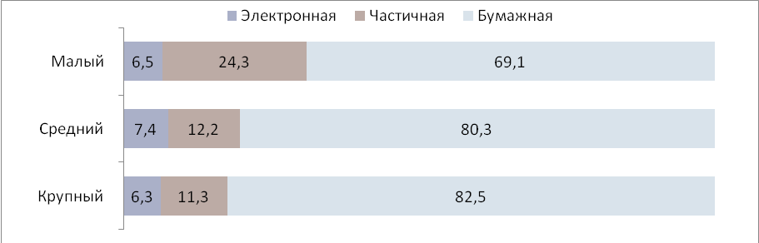

Таможенный брокер, Алматы:
«Услугу можно только частично провести в электронном формате. В электронном виде намного лучше работать, так как уходит человеческий фактор, но есть проблема зависания программного обеспечения». Представитель крупного бизнеса, Шымкент: «Программное обеспечение на протяжении какого-то времени выпадает из работы. Например, нужно декларировать, причем время декларирования ограниченно разрешительными документами, выполнением своих обязательств перед партнерами, начинаешь работать, а программа зависла, но, вроде, устанавливали новую программу в этом году».
Временные затраты
Результат услуги с момента сдачи документов до выдачи решения занимает по времени в среднем 4317,3 минуты. Время ожидания в очереди – 31 минута в среднем.
Таблица 57. Временные затраты на получение услуги
Время ожидания результата услуги | Время ожидания в очереди для одного обращения
4317,3 минуты | 31 минута
Результат услуги с момента сдачи документов до выдачи решения у 28,2% респондентов занимает от 1 дня до 5 дней, у 23,9% респондентов – от 5 до 10 дней, за 1 час решают вопрос 4,7% бизнесменов, от 1 до 3 часов получают услугу 4,4%, а 9,2% – от 3 до 8 часов. 29,7% получают услугу более чем за 10 дней.
Удовлетворенность параметрами услуги
Рассмотрим, какими аспектами услуги удовлетворены потребители, а какими не очень. Сразу надо отметить, что в целом, малый бизнес на 1 балл ставит ниже оценки, чем средний и крупный. Самый высокий балл (8,8 баллов) по аспекту обеспеченности бланками, совокупный показатель которого состоит из пунктов: доступность бланков заявлений, наличие образцов заявлений, понятные и четкие инструкции по заполнению заявлений, доступность/понятность языка, на котором предоставляется информация и услуга. Также выше других отмечен аспект, связанный с характеристиками персонала: 8,7 балла. Содержание информации, аспекты сроков (времени) и процедуры набрали по 8,5 баллов. Самый низкий балл набрал аспект техники – 7,5 балла, из-за недовольства работы серверами, компьютерами и программами.
Диаграмма 86. Удовлетворенности параметрами услуги по аспектам, средний балл
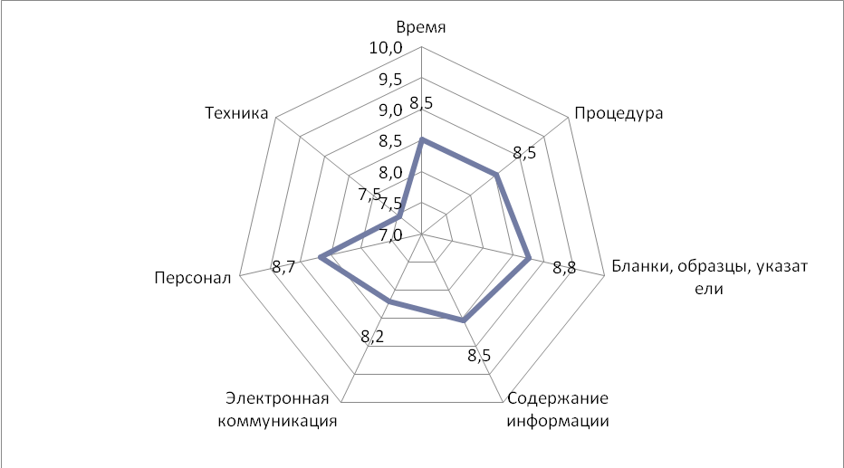
Предприниматель, Семей:
«По срокам процедура долгая. Мы закупаем товар «постельное белье», нужен сертификат именно на один товар и считается на каждый килограмм, каждую категорию товаров классифицировать сложно. Общее количество килограммов у нас на таможне выходит дорого. В феврале я отдала за «растаможку» 200 000 тенге, это очень много. Поэтому, я сейчас начала пользоваться услугами посредника. И на сегодня я провожу как физическое лицо до 50 кг в автобусе, остальной товар идет через фирмы-посредники, это выгодней материально. А я разные товары стараюсь возить». Предприниматель, Семей: «Не устраивает то, что мой прессованный груз таможенники вскрывают, потом недостаточно качественно опять запаковывают».
Удовлетворенность разъяснениями законодательства
Респонденты выше оценили удовлетворенность от разъяснения законодательства при личном обращении (8,6 баллов). То, что бизнес больше использует бумажный способ получения услуги, личное обращение непосредственно к чиновнику, говорит о том, есть существенные недоработки ос стороны госорганов: низкое качество программных продуктов, разъяснительной информации, а также недостаточная компетенция сотрудников, затягивание сроков и процедур. Это в свою очередь служит мотивами для порождения получения услуги неофициальным способом.
Диаграмма 87. Разъяснение таможенного законодательства по средствам обращения, средний балл по 10-балльной шкале.
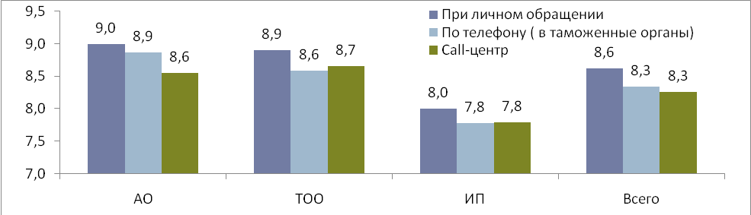
Таможенный брокер, Алматы:
«Процедура доступна всем, независимо от места регистрации и проживания, материального положения. Неопытному клиенту трудно разобраться во всей этой бюрократии, и ему трудно оформить свой товар, от своего незнания всей процедуры клиент начинает всячески выражать свое недовольство, большинству компаний выгодно обращаться к брокерским компаниям, так как это ускорит им «растаможку» товара».
Представитель крупного бизнеса, Шымкент:
«Проблема связана часто с изменениями документации: постоянно идет корректировка кодов, издаются новые пункты кодов, они либо изменяются, либо дополняются, либо исключаются. Согласно закону, если меняется хоть одна цифра, это можно квалифицировать как недостоверное декларирование. Потому что каждая цифра влияет на применение каких-то льгот, применение, допустим, пошлин, взысканий и т.д. Зачастую законодательство не успевает за этими изменениями. Например, вышло изменение кодов. Нам, как участникам ВЭД занимающимся выпусками лекарственных средств, государство оказывает колоссальную поддержку в вопросах льготной поддержки нашего предприятия в экономической сфере, т.е. освобождаемся от уплаты НДС по некоторым позициям. Вот, если этот код изменился с точки зрения таможенного законодательства, он как бы «выпадает» из льготности. Сейчас в этом плане немножко законы подтянули, например, даются льготы по группе [товаров]. Государство, чтобы не попадать в эти «капканы», тоже идет к нам навстречу».
Представитель крупного бизнеса, Шымкент:
«Проблем при получении этой услуги на уровне информирования, на этапе процедуры получения услуги и на этапе получения результата нет: на совещания всегда приглашают всех, все предприятия имеют электронные адреса, идет рассылка, на совещаниях, как правило, идет информационное сообщение об изменениях каких-то законов, то специалист, который работает в этой области, берет на заметку изменения Закона, либо сразу задает касающиеся вопросы».
Предприниматель, Семей:
«На стендах висит информация, но мы ею не пользуемся, мы как «глухой телефон» – друг другу передаем нужную информацию. Например, кто-то из знакомых ИП сделал, мы так же по его стопам идем. Короче, мы сами себя информируем, а когда нам, простым торгашам, сидеть в Интернете и все это изучать?».
Проблемы в получении услуги
14,4% респондентов столкнулись с проблемами и сложностями при получении услуги. 27,6% респондентов из числа тех, кто столкнулся с проблемой при получении услуги, отметили сложности в классификации товаров, а это основная деятельность по данной услуге, что говорит о необходимости тщательного анализа и коренного решения данной проблемы. Представитель крупного бизнеса, Шымкент упоминает, что «есть моменты, с которыми мы бываем не совсем согласны. К примеру, когда мы классификацию товаров давали одну, а код товаров был переквалифицирован после того завоза товара. Тем не менее, мы отстаивали свои права, обращались за разъяснением в комитет. Комитет дал свое заключение окончательное по классификации товаров, в результате мы ставим кодировку ту, которую рекомендовал нам комитет». Вторым эшелоном проблем являются низкая пропускная способность таможни, плохое техническое оснащение (по 19,5%),
Высок процент респондентов, отметивших высокие таможенные платежи за товар (17,9%) и проблемы со стороны законодательства (15,4%).
Таблица 58. Проблемы или сложности потребителей из числа тех, кто вообще столкнулся с проблемой при получении услуги, %
Сложности в классификации товаров | 27,6
Низкая пропускная способность | 19,5
Плохое техническое оснащение | 19,5
Высокие таможенные платежи за товар | 17,9
Проблемы со стороны законодательства: сложное, двойственность толкования норм и др. | 15,4
Преднамеренное затягивание приема документов для обработки, игнорирование таможенниками получателей услуг | 14,6
Слабая организация труда, бесконтрольность, халатность сотрудников | 13,8
Разбросанность объектов контроля, нерациональность расположения | 12,2
Коррупция | 12,2
Сложность заполнения таможенной декларации, необходимость привлечения брокеров | 12,2
Дороговизна складов (СВХ) | 11,4
Долгое ожидание таможенного сопровождения | 11,4
Нет согласованного взаимодействия между таможенниками и другими службами | 9,8
Необоснованные требования таможенников | 8,9
Плохая инфраструктура | 8,1
Неработающие POS-терминалы | 8,1
Невозможность получения услуги без неофициального посредника (разводящего) | 6,5
Неофициально привилегированные участники ВЭД (с покровителями) | 6,5
Незнание правил /норм провоза багажа и других условий получения услуги по моей вине | 3,3
Попустительство таможенников к контрабанде | 1,6
Другое | 4,9

Комментарии потребителей
Предприниматель, Семей: «У меня неудовлетворенность по следующим пунктам: 1) хамство и грубое отношение сотрудников, офицеров. Сравните с сотрудниками ГАИ, так же ведут себя и таможенники, слово невозможно сказать, перебивают, хамят. А ведь мы граждане РК! За что они получают деньги?! Мне иногда стыдно за «наших», потому что если человек первый раз посещает страну, какого «хама» он видит в лице таможенника – первого, кого он видит, по сути. Почему себя так ведут? Потому что закон на их стороне, ничего не боятся. 2 нет возможности получить услугу электронно. Для того чтобы получить услугу «Принятие предварительных решений по классификации товаров», необходимо письменно обращаться и стоять в очереди. 3) Оснащенность услуги, хоть есть сканирующие устройства, но, видимо, они не такие уж хорошие, раз товар подвергается вскрытию».
Предприниматель, Семей: «На этапе процедуры получения услуги очень сложно: надо ехать на таможню, письменно обращаться, терпеть произвол сотрудников, их унижения и оскорбления. Плохо то, что нужен сертификат на каждый товар отдельно, а нам, торгашам, невыгодно возить один товар – нам нужен ассортимент. Можно было все упростить».
Предприниматель из Семея определяет причины проблем «в личных качествах сотрудников: 1) необразованность, бескультурье, коррупция; 2) возможно, купили свои рабочие места; 3) чувствуют свою безнаказанность».
Коррупция
Получение по знакомству: 5,3%, нелегальное вознаграждение: 3,8% (9,9% - отказ отвечать).
Таможенный брокер, Алматы: «Усилия, направляемые на предотвращение экономических преступлений, в том числе, коррупции, направлены на тех людей, которые «не делятся» или же у которых нет «крыши». По-другому ничего не делают. Вся работа по коррупции – это ложное и показное».
Таможенный брокер из Алматы считает, что «риск коррупции на этой услуге отсутствует, но при других услугах возможен, и чаще всего этот риск из-за клиентов, которые хотят развести свои нарушения закона и забрать свой товар, который, в основном, привезен с нарушением, или же он хочет, чтобы многие наименования товара прошли без декларирования, что позволит ему не платить пошлину и сэкономит ему время».
Диаграмма 88. Услуги по знакомству или за вознаграждение, %
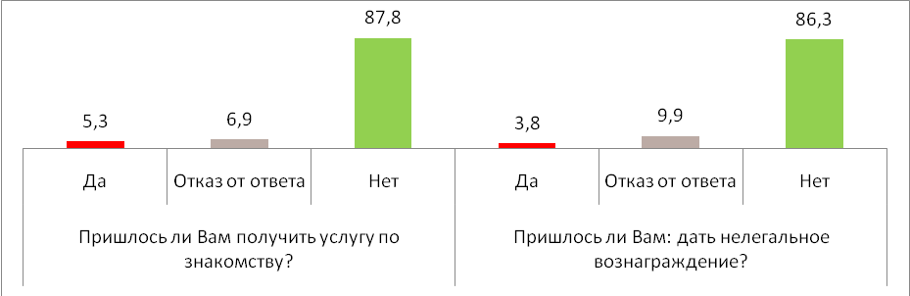
По размеру бизнеса особых различий нет, но по форме собственности среди представителей АО 9,8% для получения услуги использовали нелегальное вознаграждение, только 5,3% представителей ТОО и 4,6% ИП сообщили, что воспользовались таким незаконным способом получения услуги. Однако среди АО 13,7% отказались отвечать на вопрос о вознаграждении, в то время как среди ТОО и ИП отказавшихся 5,4% и 7,8%. В вопросе о получении услуги с привлечением знакомых: привлекли знакомых в ТОО – 2,5%, ИП 8,2%, в АО – никто не сообщил об этом, но отказ отвечать: АО – 13,7%, ТОО – 8,8% и ИП – 10,5%.
В перечне проблем и сложностей 12,2% предпринимателей упоминают коррупцию как проблему, с которой они столкнулись по данной услуге.
23 человек указали, сколько они заплатили: средний размер взятки около 34 тысячи тенге (в том числе в пересчете с долларов по курсу 180 тг.). Респондентами указан минимум – 3 000 тенге, максимум – 111 000 тенге, 18 отказалось отвечать на этот вопрос.
Представитель крупного бизнеса, Шымкент: «Сказать стопроцентно, где-то что-то искоренено – значит, сказать неправду». Предприниматель, Семей: «Высокий риск коррупции. Боюсь говорить, потому что мне дальше с ними работать, одним словом, все хапуги. Меры по искоренению коррупции не эффективны, никто ничего не боится. Говорят, на «Хоргосе» еще порядок, у нас вообще беспредел».
Наиболее предпочитаемый путь передачи взятки – непосредственно сотруднику таможни, 25,0% (от числа всех отмеченных ответов). Если брать различия по размеру предприятия, то можно заметить, что через неофициального посредника малый и средний бизнес больше предпочитает работать, чем крупный (11,9%, 12,6% против 4,0% у крупного), в остальном предпочтения по всем размерам бизнеса примерно одинаковы. А вот по форме бизнеса 15,5% ИП обозначили, что работают через неофициального посредника, против 9,6% в ТОО и 9,1% в АО. Знакомых и родственников также больше используют ИП: 12,8%, но и ТОО –8,5%, в АО меньше пользуются знакомствами: 3,0%.
Диаграмма 89. Пути передачи вознаграждения для получения услуги, N=264, %.
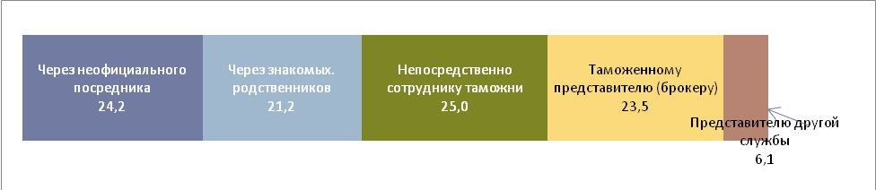
Комментарии
Респондентов попросили дать комментарии по услуге. Более 38% респондентов в своих развернутых ответах сообщили, что их все устраивает в услуге. Чуть более 8,7% пожаловалось на работу серверов, компьютеров, баз данных. Около 2% сетовали на недостаточную компетентность, заинтересованность и вежливость сотрудников. Около 2% сообщили о высоких таможенных тарифах, в том числе на СВХ. 1% респондентов пожаловались на удаленность таможенных центров, требуется «1 окно», также был высокий запрос на предоставление информации вообще, а также ее точность и т.д.
Жалобы
По результатам, 74% респондентов имеет понятие о процедуре жалоб, 70,7% утверждают, что информация по жалобам доступна. Причины пожаловаться на получение услуги имели 10,7% респондентов, однако пожаловалось лишь 1,4%.

Диаграмма 90. Обжалование, %.
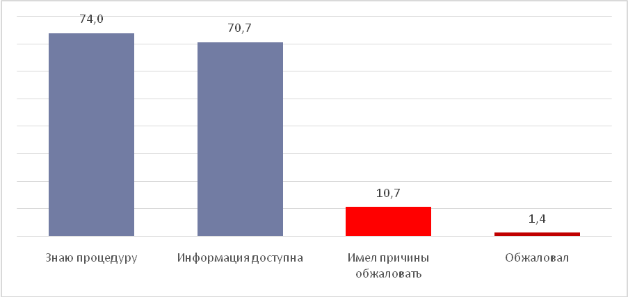
В целом, чем дольше компания находится на рынке, тем больше она знает о процедуре подачи жалоб и информации по обжалованию. По форме собственности 80,4% АО знают процедуру, 77,8% ТОО и 65,3% ИП. Примерно такой же расклад по информации об обжаловании.
Больше обращался с жалобами малый бизнес (2%), средний бизнес меньше, а крупный вообще не обжаловал. По форме собственности чаще всего обжалуют действия сотрудников ТОО, в меньшей степени – ИП, прецедентов среди АО не отмечено.
Основными причинами неподачи жалоб являются: отсутствие веры, что это поможет, нежелание тратить время и силы (40%). Отмечается момент опасения последствий от жалобы (28%).
Диаграмма 91. Причины неподачи жалобы, % респондентов
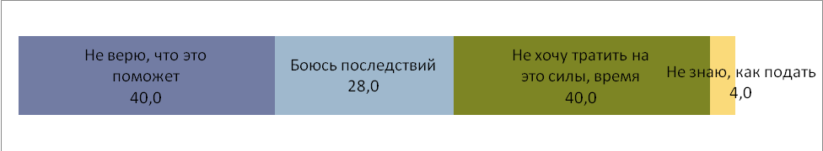
Удовлетворенность процедурой приема жалоб: 6,6 баллов, удовлетворенность результатами рассмотрения жалоб: 5,2 балла.
Были нарушены сроки рассмотрения жалобы: 42% утвердительных ответов, не знают сроков рассмотрения жалоб: 31,6%.
Комментарии
«Бесполезно кому-то жаловаться, это выйдет боком», «Есть телефоны доверия, куда можно позвонить и высказать свое мнение, но не знаю, действительны ли эти телефонные доверия», «Вопрос классификации нового товара вызвал спор, но уверенности в правоте не было».
Диаграмма 92. Мнение получателей данной услуги о таможенной службе и таможенной системе Казахстана, средний балл по 10-балльной шкале
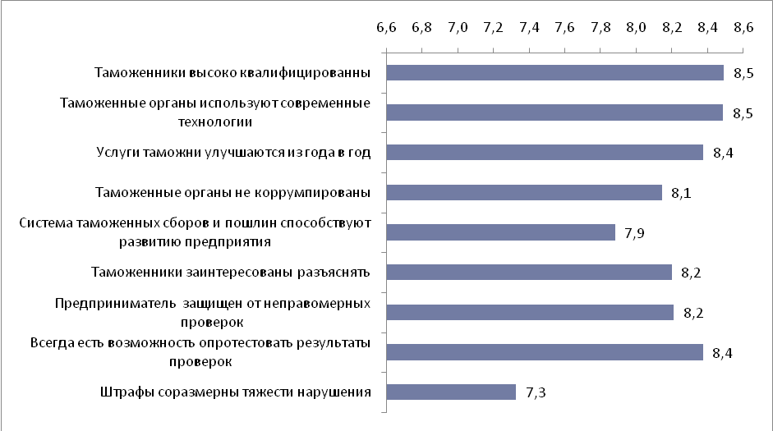
Низкие баллы по соразмерности штрафов тяжести нарушения (7,3), по способствованию таможенной системы развитию предприятия (7,9 баллов). У представителей ИП в среднем на 1 балл ниже оценки, чем у представителей АО и ТОО.

Пожелания по улучшению качества услуги
Потребителей в конце опроса просили дать свои рекомендации по повышению качества оцениваемой услуги, было получено 282 предложения. Исследователями они были объединены по группам, а самые популярные были вынесены в таблицу.
Таблица 59. Самые популярные предложения по частоте упоминания, обобщение ответов на открытый вопрос, %
Автоматизация максимальная услуги, поста, он-лайн услуги, сокращение бумажных версий | 26,2
Компетентность, вежливость, честность, внимательность персонала | 18,4
Снизить платежи и пошлины, тарифы на СВХ, сократить размеры штрафов | 24,1
Устранить проблемы в работе сервера, баз данных, компьютеров, ПО | 18,4
Сократить сроки | 9,6
Повысить открытость, доступность и точность информации, как на месте, так и в Интернете, повысить прозрачность | 5,3
Снизить бюрократию, упростить процедуру | 2,5
Искоренить коррупцию | 2,1

«Требуется ликвидация дополнений и списки товаров в декларациях», «Хотелось бы получать смс о готовности заявления», «Проверить всех сотрудников при приеме на работу на детекторе лжи», «Надо разработать образец заявления по предоставляемой услуге», «Требуется совершенствование организации труда», «Есть необходимость в предварительном решении классификации товара, но надо снизить размер платы данной услуги», «Надо реже проводить обновление компьютерных программ, тарифов и законов», «Индивидуальный подход к штрафам».
Таможенный брокер, Алматы: «Разработать программное обеспечение, которое будет работать без сбоев. Во время пиковых нагрузок на ЦТО принимать на работу дополнительных таможенных работников». Представитель крупного бизнеса, Шымкент: «Может быть, нужно увеличить штат инспекторов, чтобы снять с них нагрузку чрезмерную, надо повышать квалификацию молодых кадров, если что-то и делать, то еще более интенсивно, но не снижать темпов».
Предприниматель, Семей: «Надо брать достойных грамотных, а не тех, которые купили свои дипломы и устроились туда по блату. Нужно уволить всех начальников и всех коррумпированных чиновников. Сделать «обратную» связь, например, на сайте: какие проблемы возникли у людей, на анкеты бы мы анонимно отвечали»; «для повышения доступности и качества услуги: поставить несколько сканеров и металлоискателей»; «для улучшения процедуры оказания услуги: сделать электронную книгу жалоб и предложений, поставить камеры, и чтобы трансляция шла он-лайн»; «для улучшения информирования по услуге надо на стендах сделать, чтобы было написано доступным языком и не мелким шрифтом».
Выводы
Удовлетворенность услугой «Принятие предварительных решений по классификации товаров» оценена в 8,2 балла по 10-балльной шкале, или 74,7% полностью удовлетворенных. Есть существенные различия по оценкам различных аспектов в разрезе формы собственности бизнеса. Как правило, ИП существенно ниже оценивают общее качество услуги, они чаще сталкиваются с проблемами, чем ТОО и АО.
88,0% сдающих декларации сдают их с первого раза, что является довольно положительным параметром, но он также может быть улучшен. 29,7% получают услугу более чем за 10 дней, это серьезный потенциал для улучшения качества.
73,6% респондентов сообщили, что оформляли услугу в бумажном, неэлектронном виде. Это создает большое поле для коррупционных нарушений из-за непрозрачности, а также существенно затягивает сроки оказания услуги.
Самой низкие баллы при оценке качества услуги получил аспект качества автоматизации (7,5 баллов): бизнесмены не довольны работой серверов, компьютеров/программ, сканирующего оборудования, причем, как крупный, так и малый бизнес, сошлись во мнении.
Три главные проблемы, по мнению респондентов, столкнувшихся с проблемами и сложностями: «сложности в классификации товаров» (27,6%), «низкая пропускная способность таможни», «плохое техническое оснащение» (по 19,5%). Также существенны проблемы: «высокие таможенные платежи за товар», «проблемы со стороны законодательства: сложное, двойственность толкования норм и др.», «преднамеренное затягивание приема документов для обработки, игнорирование таможенниками получателей услуг», «слабая организация труда, бесконтрольность, халатность сотрудников», «разбросанность объектов контроля, нерациональность расположения», «коррупция», «сложность заполнения таможенной декларации, необходимость привлечения брокеров»… Проблемы имеют почти равный вес, и должны решаться в комплексе.
Передача нелегального вознаграждения ведется примерно равномерно разными путями.
10,7% сообщили, что у них была причина обжаловать действия сотрудников таможни, 40% не верит в эффективность жалоб, а 28% боятся последствий. Около 44,6% респондентов дали рекомендации по улучшению программно-аппаратного комплекса таможни, очень велик запрос на он-лайн обслуживание по примеру кабинета налогоплательщика. Также большой запрос (24,1%) на снижение платежи и пошлины, тарифы на СВХ, штрафов.

Проведение дополнительной проверки по стоимости товаров
По данной услуге было опрошено 929 респондентов.
Удовлетворенность клиентов полученной услугой в среднем оценена на 8,2 балла. В процентном измерении доля полностью удовлетворенных услугой респондентов составляет 68,9%. Средний бизнес менее удовлетворен относительно малого и крупного бизнеса, доля удовлетворенных клиентов среднего бизнеса составила 62,8%, в малом и крупном бизнесе 73,1% и 71,9% соответственно.
Уровень автоматизации
Случаи реализации услуги полностью в электронном формате не отмечены в среде участников ВЭД, но 41,6% респондентов получали данную услугу частично электронным способом, сократив временные, коммерческие издержки, при подаче необходимых дополнительных документов.
Большая часть бумажных вариантов аргументируется необходимостью предоставлять оригиналы и копии документов, а также простотой подачи документов, так как электронный документооборот требует наличие современных компьютерных программ, опыт системного администрирования, а также определенных дополнительных финансовых издержек (покупка программ, наличие в штате бухгалтера, системного администратора).
Диаграмма 93. Уровень автоматизации, N=879, %:

Сравнение относительно размеров бизнеса показало, что в среде малого бизнеса более распространен бумажный вариант услуги (60,2%), так как он менее финансово затратен, не требует навыков владения компьютерными программами, и, по мнению самих предпринимателей более надежен, так как идет физический контакт непосредственно со специалистом таможни.
Диаграмма 94. Уровень автоматизации (форма оказания услуги), % в разрезе бизнеса:
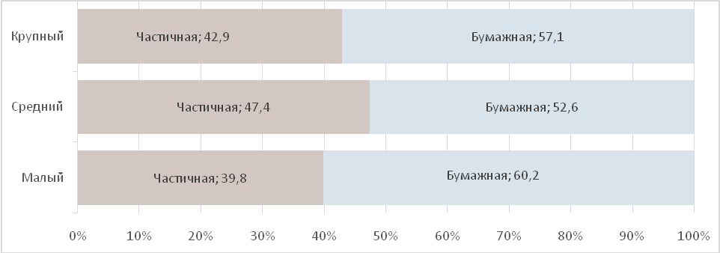

Затраты времени
Как показал анализ, в среднем время ожидания услуги составило 3605 минут. Максимальное время ожидания равно 720 рабочим дням.
Время, затраченное на ожидание в очереди в среднем, при одном обращении, составило 162,8 минут.

Таблица 60. Временные затраты на получение услуги
Время ожидания результата услуги | Время ожидания в очереди для одного обращения
3605 минут | 62,8 минут

Удовлетворенность параметрами услуги
Наиболее слабым звеном в предоставлении услуги является «техническое обеспечение» (7,8 баллов), что подразумевает недостаточно качественную работу серверов, программ, оборудования.
Электронная коммуникация также сравнительно низко оценена респондентами (8,3 балла). Соответственно необходимо обратить внимание на доступность информации по услуге через Интернет, телефон и другие средства коммуникации.
Удовлетворенность условиями и процедурами получения услуги оценены на 8,5 баллов. По мнению респондентов, процедура получения услуги сложна, неясно прописана. Также на оценку качества повлияло то, что при получении услуги возникают проблемы с сопутствующими услугами (банковскими, нотариальными).
Удовлетворенность содержанием информации, временем, сроками услуги оценена на 8,6 баллов. Нарекания у респондентов на время, затраченное в очередях, своевременность, понятность информации по услуге.
Оценка персонала равна 8,7 баллов. Наиболее слабым звеном, по мнению респондентов, является вежливость и готовность сотрудников таможенных органов оказать консультативную помощь.
Оценка доступности бланков, указателей, образцов, инструкций получила наиболее высокий балл (9 баллов).
Диаграмма 95. Удовлетворенность параметрами услуги, средний балл из 10-ти
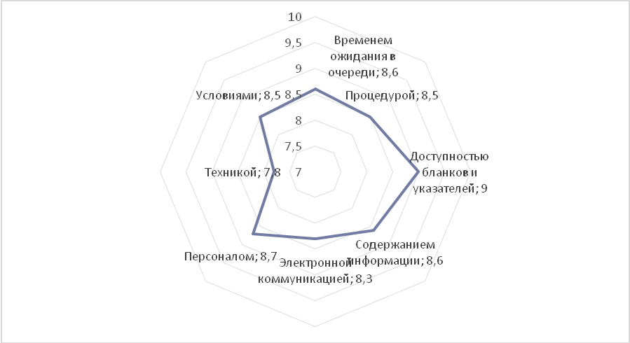
По сравнительным оценкам в размере бизнеса, средний бизнес более критичен, относительно малого и крупного. Средний балл удовлетворенности параметрами услуг среднего бизнеса 8.4 балла, малого и крупного – 8.5. В частности, средний бизнес сравнительно низко оценил процедуры получения услуги (8.3), время ожидания в очереди (8.5), содержание информации о процедуре услуги (8.5).
У крупного бизнеса есть нарекания к электронной коммуникации, техническому обеспечению, сопутствующим услугам (банковские, нотариальные и прочие), оценочные баллы сравнительно ниже (8.1 и 7.7 баллов соответственно).
Диаграмма 96. Удовлетворенность параметрами услуги в разрезе бизнеса, средний балл из 10-ти.
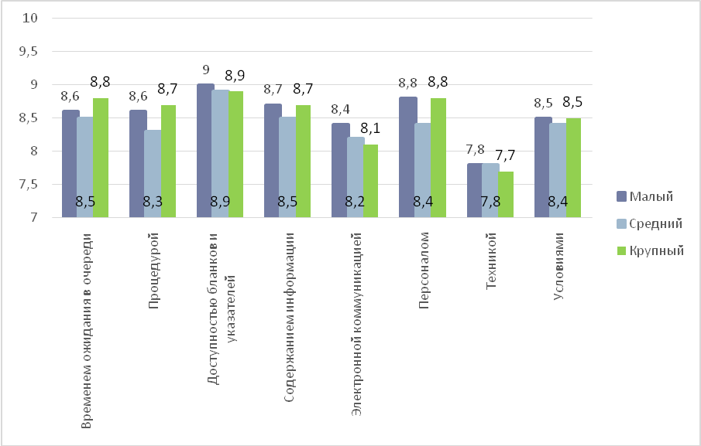
Разъяснение законодательства
В рамках данного исследования представители бизнеса оценили услуги по разъяснению различных вопросов таможенного законодательства, в том числе по телефону, Call-центр.
По результатам опроса, респонденты выше оценивают качество информации по вопросам касательно данной услуги, полученной при личном обращении (8.7 баллов).
Следует улучшить работу Call-центров, несмотря на то, что в целом балл удовлетворенности хороший (8.2), оценка малого бизнеса (8.1) несколько ниже, чем среднего и крупного (8.4).

Диаграмма 97. Удовлетворенность разъяснениями законодательства, средний балл из 10-ти:
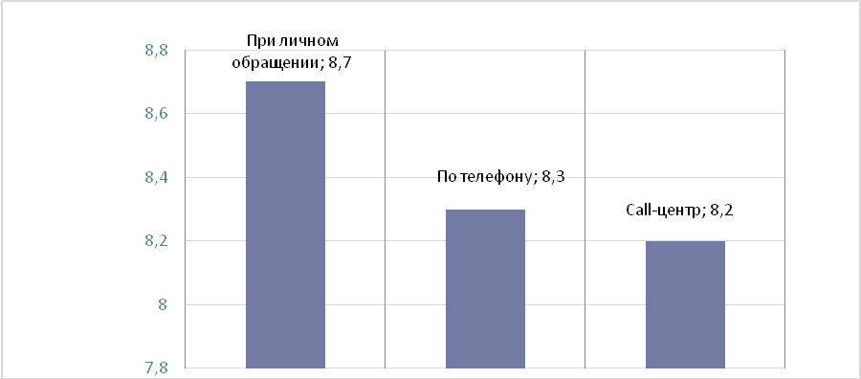

Проблемы
В среднем 18,1% респондентов столкнулись с проблемами/сложностями при получении услуги. При этом, крупный бизнес, имея большую долю удовлетворенных клиентов, чаще сталкивается с проблемами (19,3%), тогда как у остального бизнеса доля чуть ниже среднего показателя.
На удовлетворенность услугой «Проведение дополнительной проверки по стоимости товара» повлияли проблемы со стороны законодательства: сложность, двойственное толкование норм и др. – 27,2%, сложности в классификации товаров – 23,8%, высокие таможенные платежи за товар – 20,5%.
Диаграмма 98. Проблемы в получении услуги, % респондентов
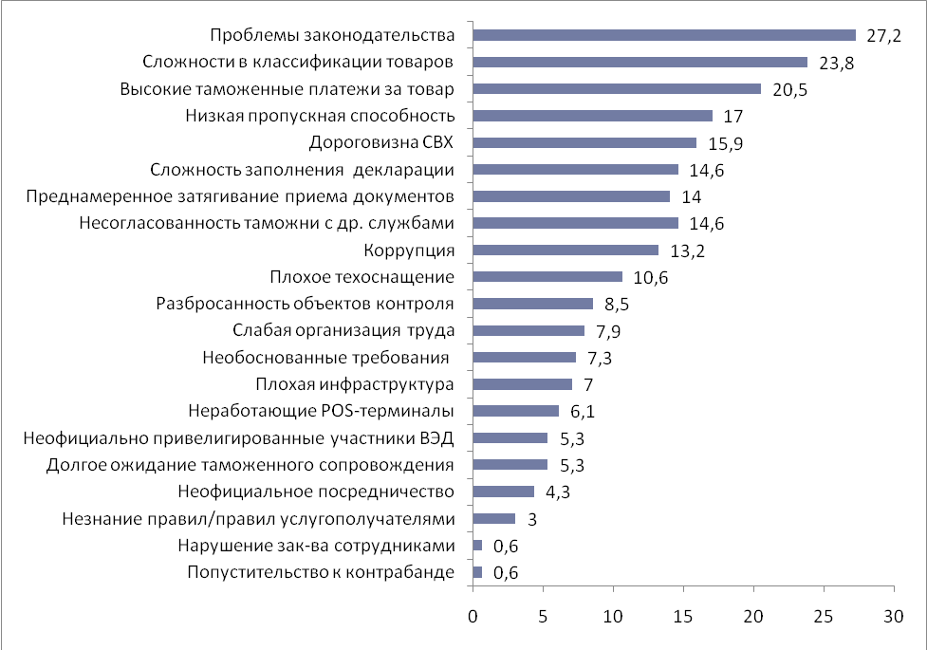
Для крупного бизнеса наибольшими проблемами являются несогласованность взаимодействия таможенников с другими службами (45,5%). Эта проблема существенно влечет за собой временные потери, различные бюрократические препоны, плохое техническое оснащение(36,4%), проблемы со стороны законодательства (27,3%).
Средний бизнес больше всего недоволен сложностью классификаций товаров (31,3%), проблемами со стороны законодательства (25%), высокими тарифами таможенных платежей за товар, дороговизной СВХ (21,9%), преднамеренным затягиванием приема документов (21,8%).
Для малого бизнеса актуальными являются проблемы со стороны законодательства – 27,8%, сложности в классификации товаров - 23,1%, высокие таможенные платежи за товар – 22,2%.
Коррупция
Когда существуют проблемы в получении услуги, бенефициар ищет пути ее решения, и порой, эти пути идут в обход закона. В частности, используются связи, знакомства, нелегальные вознаграждения. Как показало исследование, 5,8% респондентов получили услугу по знакомству, 13,4% респондентов отказались дать ответ, но при этом категорично не отрицают этот факт.
Нелегальное вознаграждение при получении услуги дали 4,5% респондентов, 16,1% отказались от ответа.
Средний размер вознаграждения составляет 98 000 тенге, максимальная сумма равна 500 000 тенге, минимальная 3 000 тенге.
Как показал анализ, существуют различные пути передачи нелегального вознаграждения, наиболее распространенными являются передача вознаграждения непосредственно сотруднику таможенного органа (15,1%), таможенному представителю/брокеру – 14,1%, через неофициального посредника – 12,4%, а также использование знакомых – 9,2%. Примерно равномерное распределение всех способов говорит, что не создана нетерпимости и не работают механизмы противодействия коррупции.
Диаграмма 99. Передача нелегального вознаграждения, % респондентов
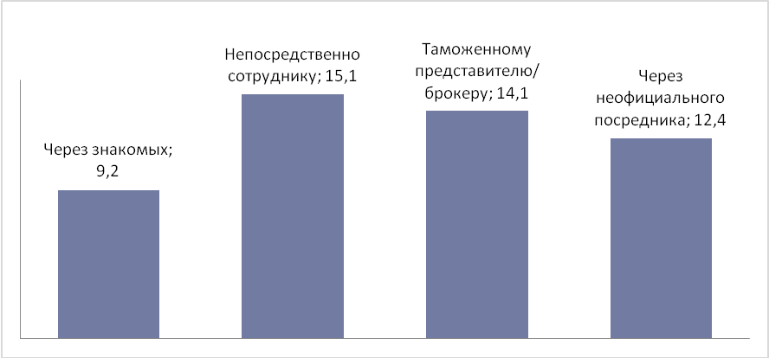

Жалобы
По результатам опроса, процедура жалоб знакома 73,5% респондентов, что подтверждается 74% респондентов, утверждающих, что информация по обжалованию доступна.
Несмотря на наличие проблем в получении услуги, количество респондентов, у которых возникло желание обжаловать действия таможенников невысокое, 10,8%, и лишь 3,3% из них обжаловали письменно действие (бездействие) госоргана.
Диаграмма 100. Данные о процедуре жалоб, % респондентов
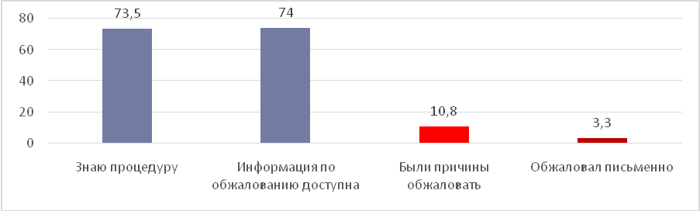
Наиболее распространенная причина отказа в подаче жалобы – это неуверенность в положительном решении проблемы (48,1%). Настораживает, что около трети респондентов (29,6) боятся жаловаться, так как предполагают, что это обернется для них негативным образом. Такая ситуация говорит о том, что практика «наказания» за жалобу имеет место быть.
Диаграмма 101. Не подали жалобу по причине, % респондентов:
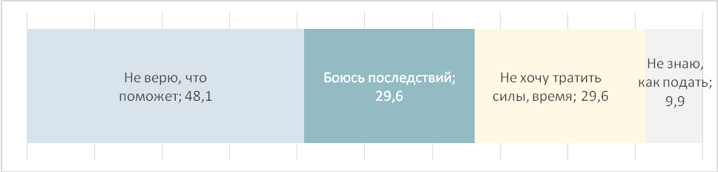
Из числа тех, кто подал жалобу, удовлетворенность процедурой приема жалоб составила 6,4 балла, результатами рассмотрения жалобы – 6,6 баллов.
Комментарии
«Жаловаться – это просто создавать проблемы для себя, нас мало, таможенники все знакомые, лучше и легче "договориться"».
«Нет уверенности в том, что жалоба будет удовлетворена, поскольку законом предусмотрено получение таможенным органом информации через программу "СКУР" о средней стоимости спорного товара, т.е. законодательно закреплена правота таможни».
«Не был согласен с проведением дополнительной проверки по стоимости товара, но сама процедура проверки была соблюдена. Подлежат обжалованию нарушение сроков. Оспаривать результаты дополнительной проверки бесполезно».
«Жалобы возникают, как мне лично кажется, из-за незнания самим декларантом законодательства. Потом начинает кричать, топать ногами, и требует руководителя».
«Необходимо тщательно рассматривать обжалования, вежливость сотрудников удовлетворительна, они не любят жалобщиков».
Мнение о таможенной службе
Согласно полученным данным, мнение о таможенной службе Казахстана достаточно положительное, в среднем оценка работы таможенников заслужила 8 баллов. В разрезе оценочных параметров, картина получилась следующая.
Более высокие баллы таможенники заслужили за уровень своей квалификации – 8,5 баллов и использование современных технологий – 8,4 балла.
Наиболее низкие оценки получили утверждения, что штрафы таможенных органов соразмерны тяжести нарушения (7.4 балла), существующая система таможенных сборов способствует развитию предприятия (7,8 баллов), а также, что таможенные органы не коррумпированы (8 баллов).

Диаграмма 102. Мнение получателей данной услуги о таможенной службе РК, средний балл по 10-балльной шкале
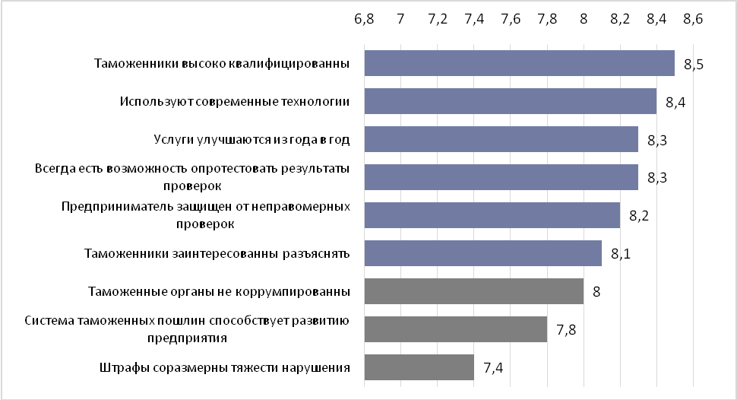
В разрезе бизнеса стоит отметить, что оценки малого бизнеса несколько ниже, что подчеркивает более уязвимое положение малого бизнеса перед таможней. Наглядно это продемонстрировано на диаграмме ниже. В качестве примера можно рассмотреть утверждение «таможенные органы не коррумпированы», крупный бизнес поставил оценку 8,6 баллов, средний 8,1, а малый бизнес 7,9.
Диаграмма 103. Мнение о таможенной службе РК в разрезе бизнеса, средний балл по 10-балльной шкале
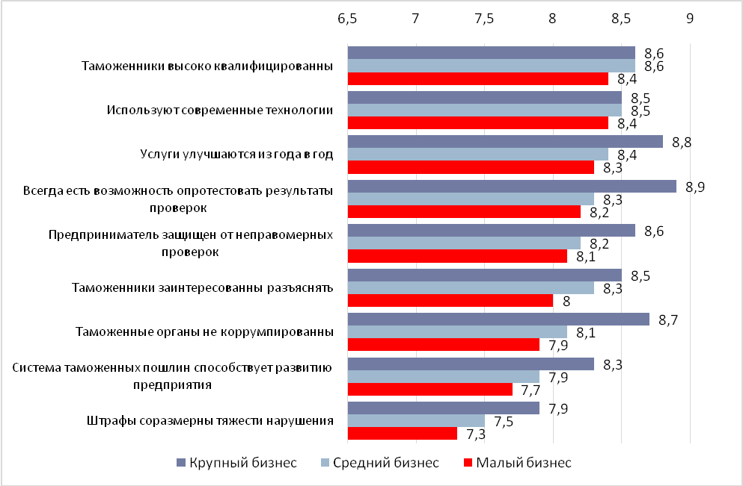
Рекомендации по улучшению качества услуги
На основании пожеланий респондентов, предлагаются следующие рекомендации по улучшению качества услуги:
- Улучшить качество работы серверов и программ.
- Автоматизировать услугу.
- Применять эффективные методы по искоренению коррупции.
- Снижение размера пошлин.
- Проявление интереса и доброжелательности к предпринимателям со стороны сотрудников таможенных органов.
- Улучшить работу Call-центров.
- Проводить обучение таможенников, повышение квалификации.
- Усовершенствовать техническое оснащение таможенных постов, ЦТО.
- Увеличить сроки хранения квотного товара, пересмотр условных цен.
- Усовершенствовать, упростить законодательство, чтоб не было необходимости нанимать брокеров.
- Проводить консультативную, эффективную работу по разъяснению законодательства для бенефициаров услуг.
- Совершенствование законодательства в части корректировки стоимости товара.
- Сократить срок проведения дополнительной проверки стоимости товара до 30 дней.

Рекомендации экспертов
В соответствии с международными нормами и правилами, таможенные службы должны, с одной стороны, использовать защитные механизмы от некачественных товаров, а с другой стороны, соблюдать интересы бизнес-сообщества, обеспечив им снятие лишних административных барьеров.
Разработать единую межведомственную информационную базу для оптимальной координации деятельности государственных органов (таможенные органы, МВД, КНБ, налоговая инспекция, транспортная инспекция и др.).
Сделать публичными и контролируемыми со стороны общественных объединений решения по практическому применению профилей риска и каждого сотрудника таможенной службы.
Повысить уровень заинтересованности, ответственности, трудовой дисциплины и самоотдачи сотрудников таможенной службы.

Таможенные проверки
На вопросы о таможенной проверке ответило 4540 респондентов.
По результатам анализа, бизнес за период с начала 2014 года довольно редко подвергался выездным таможенным проверкам, на что существенно повлияло наложение моратория на проверку МСБ. В частности, лишь 8,6% респондентов указали, что проверки у них были, при этом, проверкам чаще подвергался крупный бизнес (доля положительных ответов 15,7%), что объяснимо не распространением на него моратория.
В малом бизнесе проверки были у 7,2% респондентов.

Диаграмма 104. Доля компаний, где проводились выездные таможенные проверки, N=4540

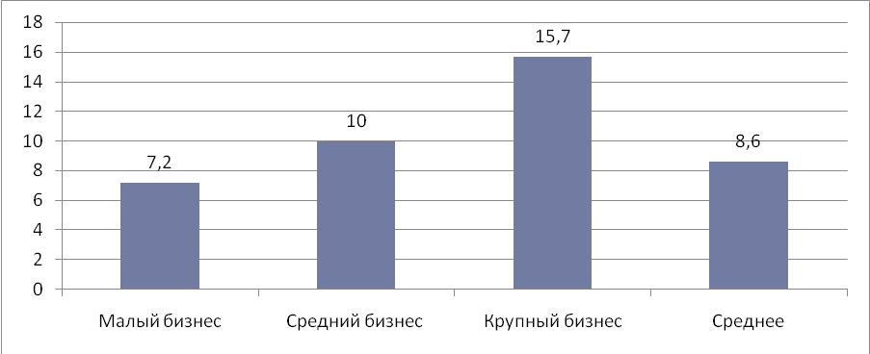

В среднем, количество выездных таможенных проверок на одну компанию равно 1,7 раз.
Для того чтобы правильно подготовиться к проверке, быть компетентным по вопросам, предпринимателям необходимо знать законодательный порядок и процедуру проверок.
Как показал опрос, собственные знания о процедуре проверок респонденты оценили на 7 баллов, что соответствует среднему уровню. Знания в среде малого бизнеса несколько ниже (6,9 баллов), тогда как крупный бизнес оценил свою осведомленность на 7,6 баллов, средний на 7,1 балл.
Для получения информации о качестве процедуры выездной таможенной проверки, респондентам предлагалось оценить последнюю проверку за период 2014 года. В оценке приняли участие те респонденты, у которых были проверки за указанный период.
Как указывалось выше, выездные проверки были у 8,6% респондентов (390 компаний).
В основном длительность проверок составила 1-2 дня (53% респондентов), однако у 5,4% респондентов, проверка длилась более 1 месяца (компании крупного бизнеса) и доходила до 120 рабочих дней (около 6 месяцев).

Диаграмма 105. Среднее количество дней прохождения выездной таможенной проверки
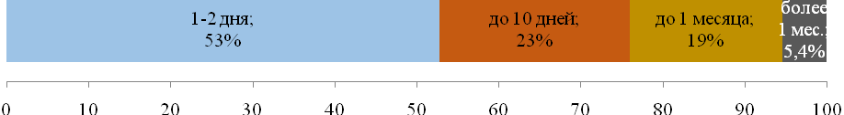
В большинстве проверки были планового характера (73,4%), внеплановых 26,6%. В разрезе бизнеса отметим, что малый и средний бизнес чаще подвергался внеплановым проверкам (29% и 32% соответственно), тогда как крупный бизнес в 6% случаев.
Это, как отмечают таможенники связано больше с тем, что МСБ чаще нарушает законодательство и дает повод для проведения проверок, в отличие от крупного бизнеса. В свою очередь, МСБ высказывает другую точку зрения, по их мнению, крупный бизнес более защищен в правовом плане, так как имеет в штате юриста, а также может просто «откупиться» от проверки, так как более финансово устойчив.
Согласно законодательству, за 15 календарных дней компания должна получить уведомление о предстоящей проверке от таможенного органа. Однако результаты показывают иную картину, малый бизнес получил уведомление о проверке в среднем за 5 дней, средний бизнес за 9 дней, крупный за 13 дней.
В основном, практически все респонденты подвергшиеся проверке получили копию предписания о проведении таможенной проверки (92,9%), а также была понятна причина проверки (92,7%).
Диаграмма 106. Соблюдение процедур проверки таможенными органами, доля положительных ответов респондентов, N=379

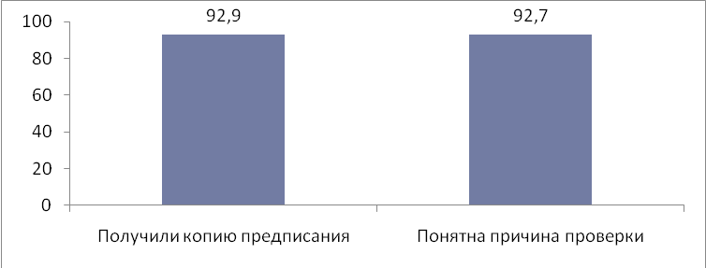

При прохождении проверки компании сталкиваются с различными проблемами, которые исходят от проверяющего органа. В частности, наиболее распространенной проблемой является «множественность толкования таможенного законодательства в плане санкций» (12,4%). Эта проблема очень актуальна, так как множественная трактовка идет не в пользу предпринимателя, и есть опасения, что в любом случае к нему могут применить санкции. Стоит отметить, что эта проблема особенно актуальна для малого бизнеса (19,3%) и совершенно не актуальна для крупного. Вероятно, что малый бизнес в законодательном плане слабее, что дает возможность таможенникам применять более жесткие санкции.
Следующей проблемой является некомпетентность проверяющих (5,8%). Наслоение данной проблемы с проблемой множественности толкований вдвойне отягощает качество проверки и ставит под вопрос правомерность санкций.
Диаграмма 107. Проблемы при прохождении таможенной проверки, % респондентов, N=445

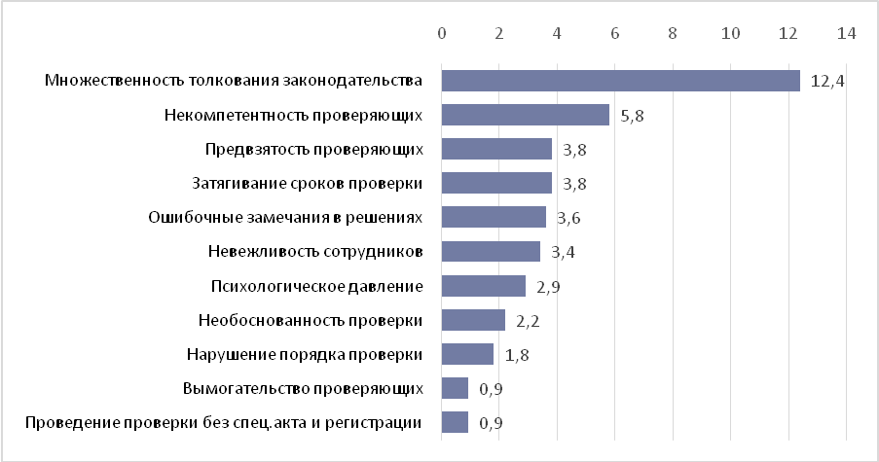

Оформление результатов таможенной проверки определено законодательством и одинаково применимо ко всем проверяемым компаниям. Как показало исследование, лишь 59,2% респондентов отметили, что по окончании проверки им был выдан акт таможенной проверки, следовательно остальные респонденты не получили на руки самый основной документ о результатах проверки.

11,9% респондентам по окончании проверки был выдан акт без необходимых сведений, тем самым данный документ составлен с нарушением законодательства.
Уведомление о погашении задолженности, требование об устранении нарушений были выданы 14,5% респондентам.
Наряду с тем, что отмечены случаи нарушения оформления результатов проверки, наблюдаются факты отсутствия выдачи каких-либо документов после проведенной проверки (4,8% респондентов).
Таким образом, можно заключить, что процедура таможенной проверки проходит с нарушением принятых законодательных норм.

Диаграмма 108. Процедура оформления результатов таможенной проверки, % респондентов, N=430
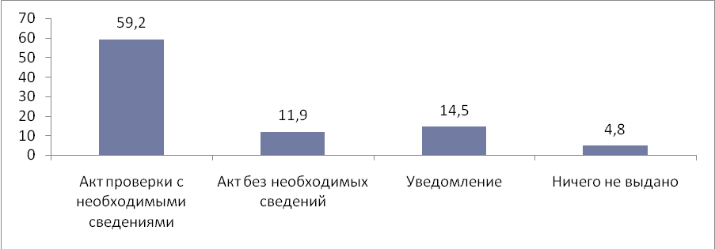

Несмотря на то, что в процедурах проверки наблюдаются нарушения, число респондентов, подавших на обжалование результатов низкое, лишь 5,9% респондентов обжаловали результаты проверки, 3,5% респондентов решение таможенного органа по результатам рассмотрения жалобы, 2,7 % обжаловали акт о назначении проверки.
Поданные обжалования в основном были рассмотрены в срок до 30 дней (91%), остальные рассматривались более 30 дней.
Удовлетворенность таможенной проверкой в целом составила 7,5 баллов, обжалованием действий (бездействий) таможенников – 7,3 балла, информацией по процедуре проверки – 7,5 баллов, информацией по процедуре обжалования – 7,4.
В разрезе бизнеса закономерно, что наименьшая удовлетворенность таможенной проверкой и ее процедурами в среде малого бизнеса, так как говорилось ранее, малый бизнес чаще подвергался внеплановым проверкам, сталкивался с проблемой множественности толкования закона в плане санкций, и в дополнение к этому, малый бизнес, судя по высказываниям респондентов, менее просвещен в законодательном плане, что делает его более уязвимым: «В целом нам надо много читать законы, тогда и проблем будет ноль» (из комментариев респондентов).

Диаграмма 109. Удовлетворенность выездной таможенной проверкой и ее процедурами, средний балл из 10-ти
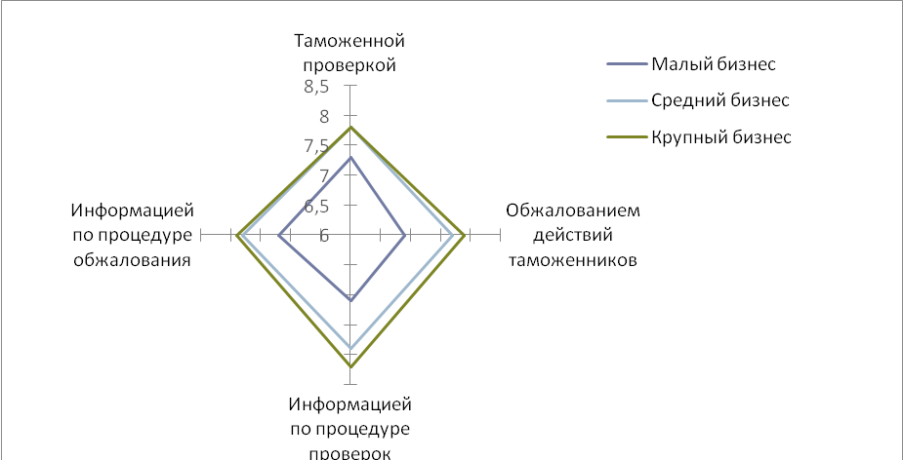

Положительные и отрицательные комментарии по выездным таможенным проверкам
- В целом, таможенники во все вникали, у  них глаз-алмаз, мы довольны проверкой!  - Нарушений нет, проходила проверка без  каких-либо зацепок.  - Проверка нужна, это хорошо, что нас  проверяют. Присутствия таможенных органов надо, можно исправить свои недостатки. | - Были расхождения в статьях закона. По  одной статье предполагается штраф, по другой статье не принимает как нарушение, двойное толкование закона.  - Пока «на лапу не дали», они  (таможенники) нас в покое не оставили.  - Мораторий на проверку- это очередные  громкие слова по телевизору, а на деле " шерстят" всех подряд.  - Нам до сих пор неясно, на основании чего  была проверка проведена.  - Если пришли с проверкой, что – либо  обязательно найдут.

Выводы и рекомендации:
Следует исключить из таможенного законодательства разночтение, в целях исключения множественности толкования в плане применения санкций.
Стоит отметить наличие длительных таможенных проверок (до полугода). Это приводит к финансовым издержкам, потерям прибыли, и соответственно наносит урон финансовой стабильности компании. Необходимо установить пределы срока таможенной проверки, которые не должны нарушаться. Если проверка не укладывается в сроки, то это может расцениваться как преднамеренное затягивание сроков, что имеет коррупционную подоплеку, либо это некомпетентность сотрудников таможни, или несовершенство законодательства.
То, что внеплановые проверки осуществляются без ограничения периодичности их проведения, с одной стороны защищает от провоза некачественного, контрабандного товара, а с другой, дает право осуществлять проверки порой бесконтрольно, не объяснив причину. Возможно, следует применять систему рисков.
Процедура проверки должна быть прозрачной, ежедневно отражаться на сайте, результаты ежедневной работы таможенного инспектора должны быть доступны он-лайн.
Работникам таможенной службы необходимо помнить, что основная миссия таможенника не наказывать, а оказывать помощь участнику ВЭД в законопослушном провозе товара. Следовательно, необходимо проводить консультационную работу с участниками ВЭД как в целом о таможенном законодательстве, так и о процедурах проверки, на доступном информационном языке. Особенно стоит обратить внимание на МСБ, который чаще всего подвергается проверкам, он менее законодательно просвещен, финансово слабоустойчив, и каждая проверка наносит ему ощутимый урон.

Услуги службы экономических расследований бизнеса

По данной услуге было опрошено 8595 респондентов. В среднем, из 8421 предпринимателя 4,4% сталкивается со службами экономических расследований (бывшей финансовой полицией).
Среди предпринимателей осведомленность о службе экономических расследований на уровне 71%. В разрезе бизнеса ситуация разнится: в меньшей степени о ней знает малый и средний бизнес, в большей – крупный.
Таблица 61. Осведомленность о службе экономических расследований в бизнес-среде, N=8595, % осведомленных.
 | Малый | Средний | Крупный | Всего
Потребители налоговых услуг | 69 | 76 | 79 | 71
Потребители таможенных услуг | 72 | 69 | 77 | 71
Среднее | 70 | 73 | 78 | 71

Общая удовлетворенность работой службы экономических расследований по разъяснению законодательства интересующих Вас вопросов по 10-балльной шкале: 7,45 балла.
Службы экономических расследований | 16) Разъяснение законодательства, интересующих вопросов, N=2013 + 2806 | 7,5  (Получатели там. Услуг -7,1; Получатели налог. услуг - 7,8) | 55,9  (Получатели там. услуг: 49; Получатели налог. услуг: 62,8)
Службы экономических расследований | 17) Реализация мер по профилактике экономических преступлений, N=3257 + 4315 | 7,7  (Получатели там. услуг: 7,5; Получатели налог. услуг: 7,8) | 60,9  (Получатели там. услуг - 57,3; Получатели налог. услуг - 64,5)

Таблица 62. Удовлетворенность услугой по разъяснению законодательства службы экономических расследований в бизнес-среде, балл по 10-балльной шкале.
 | Потребители налоговых услуг | Потребители таможенных услуг | Среднее
Удовлетворенность по 10-балльной шкале | 7,8 | 7,1 | 7,45
Удовлетворенность в % респондентов с баллами 8-10. | 62,8% | 49,0% | 55,9%

Но удовлетворенность потребителей налоговых услуг выше (7,9), чем потребителей таможенных (7,1).
Эффективность мер оценивается в среднем на 7.7 балла в среднем, что соответствует только 60процентной эффективности, а значит, потери бюджета, выделяемого на профилактику, примерно равны 40%.
Таблица 63. Эффективность мер по профилактике экономических преступлений по 10-балльной шкале.
 | Потребители налоговых услуг | Потребители таможенных услуг | Среднее
Удовлетворенность по 10-балльной шкале | 7,8 | 7,5 | 7,7
Удовлетворенность в % респондентов с баллами 8-10. | 64,5% | 57,3% | 60,9%

Вот что говорит таможенный брокер, Алматы: «Усилия, направляемые на предотвращение экономических преступлений, в том числе, коррупции, направлены на тех людей, которые «не делятся» или же у которых нет «крыши». По-другому ничего не делают. Вся работа по коррупции – это ложное и показное».

Встречи со службой экономических расследований с потребителями таможенных услуг более часто связаны с предстоящим расследованием (32,5% по сравнению с 12,6% налоговых), им более понятна причина расследований (71,6% по сравнению с 45,5% налоговых).
Таблица 64. Столкновения со службой, % респондентов
 | Столкнулись со службой экономических расследований,  N_{нал}=3945, N_{там}=3984 | Было связано с предстоящим расследованием,  N_{нал}=200, N_{там}=340 | Была понятна причина расследования,  N_{нал}=67, N_{там}=88
Потребители налоговых услуг | 4,4% | 12,6% | 45,5%
Потребители таможенных услуг | 4,5% | 32,5% | 71,6%
Среднее | 4,4% | 22,6% | 58,6%

В большей степени крупный и средний бизнес сталкивается с СЭР по налоговым вопросам, малый и средний – по таможенным. В любом случае, средний бизнес вызывает более пристальное внимание этих служб в целом.
Таблица 65. Столкновения со службой в разрезе бизнеса, % респондентов
 | Малый (1-50 человек)  N=6123 | Средний (51-250 человек)  N=1834 | Крупный (более 250 человек)  N=464 | Всего  N=8421
Потребители налоговых услуг, N=3945 | 3,6 | 7,4 | 8,9 | 4,4
Потребители таможенных услуг, N=4476 | 4,2 | 5,5 | 2,7 | 4,5
Средние, N=8421 | 3,9 | 6,4 | 5,8 | 4,4

Из респондентов, ответивших на вопрос, 18% респондентов указали, что это было связано с предстоящим расследованием: у потребителей таможенных услуг 23,8%, у налоговых – 13,1%.
По регионам картина выглядит так, что из потребителей налоговых услуг больше всего сталкиваются в Астане (9,9% - каждый десятый!), Алматы (7,1%), Актюбинской (7,7%) и Мангистауской (6,4%) областей при среднем значении 4.4%.
Диаграмма 110. Пришлось столкнуться со службой экономических расследований, потребители налоговых услуг, %
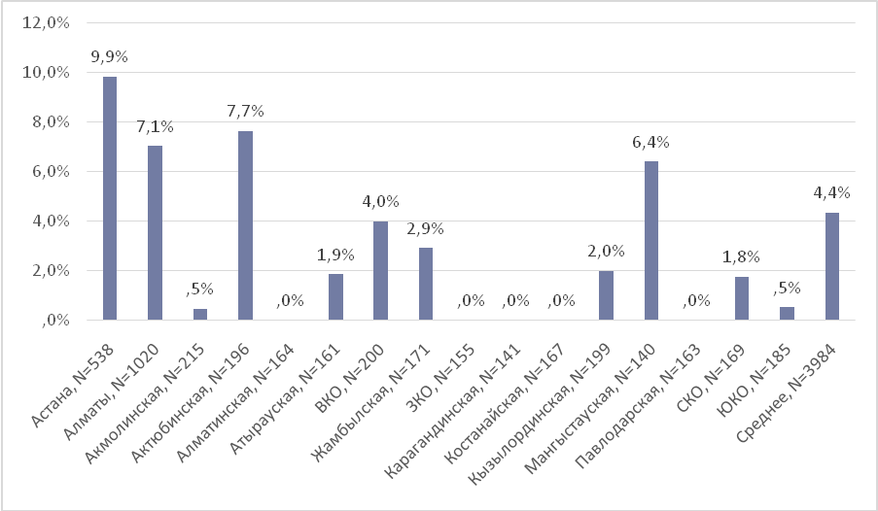
Из потребителей таможенных услуг больше всего сталкиваются с СЭР в Атырауской области (26,7% - каждый четвертый!), Актюбинской (18,7%), Западно-Казахстанской (11,5%), Мангистауской (11,4%), г. Астана (7%) при среднем значении 4,5%.
Диаграмма 111. Пришлось столкнуться со службой экономических расследований, потребители таможенных услуг, %
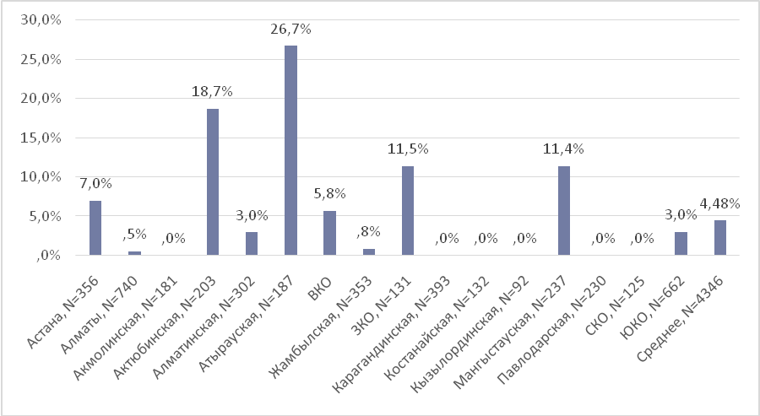
Диаграмма 112. Проблемы, с которыми столкнулись во время расследования потребители налоговых услуг (N_{нал}=104), потребители таможенных услуг (N_{там}=60), % указавших из указанного числа.
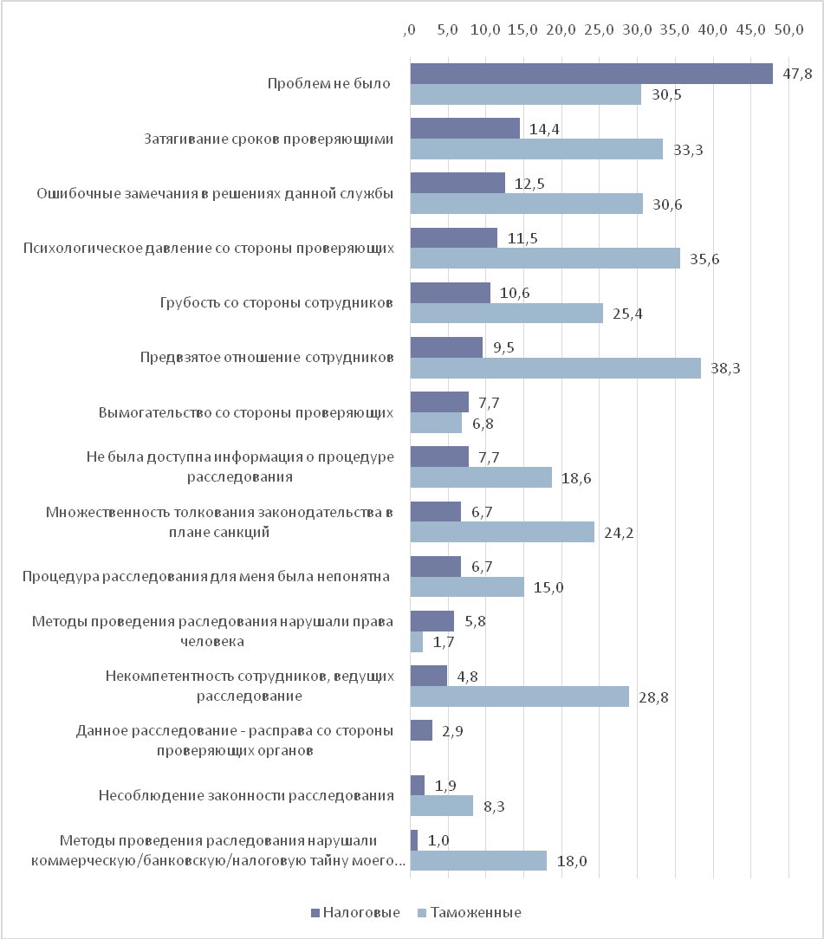
Как видно из диаграммы, потребители таможенных услуг по сравнению с потребителями налоговых гораздо чаще говорят о конкретных проблемах. Наиболее частая проблема – предвзятое отношение со стороны проверяющих (38.3%), психологическое давление (35,6%), затягивание сроков (33%), ошибки, некомпетентность (около 30%). Для потребителей налоговых услуг основной проблемой является затягивание сроков (14,4%), ошибочные замечания (12,5%) и психологическое давление (11,5%). Те и другие отмечают грубость проверяющих (25,4% и10,5%).
Расследования по налоговым нарушениям по-разному проходят в зависимости от размера бизнеса: например, множественность толкования налогового законодательства особенно часто (15%) отмечает средний бизнес, затягивание сроков, предвзятое отношение, психологическое давление – малый и средний бизнес. Крупный бизнес указал на непонятность процедуры расследования, а также грубость со стороны сотрудников. В качестве других причин было указано, что «держали на даче показаний больше положенных 4 часов, неуважительное отношение к моему времени, приехал и сидел, ждал, а они были заняты», «контрагент был привлечен, а мы пострадали из-за них», «отвлечение от бизнеса, от работы».
Расследования потребителей таможенных услуг показывают, что малый бизнес зачастую не осведомлен о процедуре расследования ввиду недоступности информации (30,3%) или ее непонятности (26,5%), а также несоблюдении законности расследования (14,7%), тогда как средний бизнес не указывает эти причины, а беспокоится о соблюдении коммерческой, банковской или налоговой тайне (33,3%), грубостью со стороны проверяющих (30,4%).
Обжалование
Из 102 потребителей налоговых услуг, ответивших на вопрос, 7% обжаловали результаты расследования, в одной и той же мере малые и средние предприниматели; из 77 потребителей таможенных услуг обжаловали результаты 10,4%, чаще это были представители малого бизнеса, но не среднего. Крупный бизнес не обжаловал результаты.
Таблица 66. Обжалование результатов по размеру бизнеса
 | Малый, N=101 | Средний, N=70 | Крупный,  N=8 | Среднее, N=179
Потребители налоговых услуг, N=102 | 6,6 | 8,1 | 0,0 | 6,9
Потребители таможенных услуг, N=77 | 15,0 | 3,0 | 0,0 | 10,4

Именно по экономическим расследованиям вопрос о коррупции (получение услуг по знакомству или за неофициальное вознаграждение) не задавался, однако в комментариях по улучшению работы службы было много ответов, связанных с необходимостью противостоять коррупции. «Также желаю этой службе квалифицированности, честности, прозрачности», «Сами пусть перестанут взяточничать», «Поменьше коррумпированных сотрудников», «устранить коррумпированных сотрудников».
Очень малая доля ответивших на вопрос об обжаловании (179 респондентов), что составляет только половину от тех, кто столкнулся со службой экономических расследований (379 человек). Получается, что из тех, кто ответил на вопрос, обжаловавших около 8%, а из столкнувшихся с СЭР, таких 3,7%.
По размеру бизнеса обжаловали действия/бездействие среди потребителей налоговых услуг средний бизнес, а среди потребителей таможенных услуг – малый бизнес.

Затраты времени
Довольно часто расследование начинается внезапно. Несмотря на то, что средние цифры говорят о 4-5 днях, в реальности есть случаи, когда предупреждение о расследовании было сделано в тот же день или за один день. Такие случаи отмечены в Жамбылской, Актюбинской, Алматинской, Южно-Казахстанской областях, в г. Астана.
Таблица 67. Предупреждение о расследовании и длительность расследования.
 | Предупреждение о расследовании за | Длительность расследования (в 1 месяце 21 раб. день)
Потребители налоговых услуг | 3,9 дня | 1,7 месяца (37 дней)
Потребители таможенных услуг | 5,4 дня | 4,4 месяца (93 дня)

Длительность расследования больше для потребителей таможенных услуг (93 дня), для налоговых это около 37 дней. Бывало, что потребителей таможенных услуг расследовали 100-173 дня (г. Алматы, Актюбинская область), хотя в некоторых случаях ограничивалось одной неделей (Алматинская область). Расследование некоторых потребителей налоговых услуг было 122-252 дня (Актюбинская и Жамбылская область).
Мнение о качестве работы службы экономических расследований
Таблица 68. Оценка качества работы службы экономических расследований по 10-балльной шкале
Как бы Вы оценили службы | Потребители налоговых услуг | Потребители таможенных услуг | Среднее
Уровень доверия | 7,7 | 7,2 | 7,4
Честность | 7,8 | 7,3 | 7,5
Квалифицированность | 8,1 | 7,5 | 7,8
Вежливость | 7,9 | 7,3 | 7,6
Прозрачность, открытость | 7,6 | 7,0 | 7,3

Уровни оценок – в среднем в пределах 7.3-7.8 баллов по 10-балльной шкале. Налоговые расследования оцениваются по всем параметрам выше, чем таможенные. Крайне низко оценена открытость и прозрачность расследования потребителями услуг таможенных органов – 7 баллов, очень низок уровень доверия – 7.2, честность и вежливость – 7.3 балла. Квалифицированность сотрудников экономических расследований потребителями налоговых услуг оценивается выше, чем потребителями таможенных услуг – 8.1 против 7.5.
Мнение о службе:
Потребители налоговых услуг жалуются на экономические расследования:
«Доверять очень трудно», «Медленно работают. Раскрывают дела, когда все уже поздно», «Необоснованные проверки со стороны данных структур», «Нет доверия к финполу», «Если бы они хорошо работали не было бы коррупции», «Знаю, что финпол преобразовался, теперь побольше бы открытости, прозрачности, честности, а также эффективности данной организации», «Они очень грубы, недоступны», хотя есть и положительные отзывы: «Раскрывают преступления, значит хорошо работают»,

Однако характеристики потребителей таможенных услуг о службе экономических расследований более суровы: «Сотрудники хамы, коррупционеры», «сотрудники некомпетентно действуют только в целях собственных интересов: взятки, откаты», «Очень коррупционная служба», «надо искоренить коррупцию, это же лицо нашей страны», «думаю они не справляются со своими обязанностями, раз коррупция уже повсюду», «финпол не совсем эффективно работает в плане коррупции», «Я не доверяю данной службе» (очень много ответов), «Данная служба, по рассказам родственников, не вызывает доверия, нагло и не доказано разговаривают с людьми», «Когда проводится расследование, как можно доверять сотруднику и как узнаешь, честен ли он?», «Им ничего не поможет, как их ни назови (Финпол или СЭР)».

Пожелания респондентов по улучшению качества услуги
Больше всего пожеланий по увеличению прозрачности и открытости работы по экономическим расследованиям:
«Должна быть доступна народу работа финансовой полиции», «Если информация доступна, то работа должна быть открытой и доступной», «Уровень открытости работы должны быть видны народу», «Вот эти органы должны прозрачны и открытыми быть народу», «Должна быть прозрачна работа», «Надо давать много информации по своей работе», «Чтобы была доступна информация о процедуре расследования народу через телевидение»
«работа финпола должна быть открыта и доступна всем. Тогда появится доверие».

Предлагаются разные методы повышения этой прозрачности для увеличения доверия:
«прозрачность и открытость предоставляемых услуг, квалифицированное доведение услуг до предпринимателя, выпуск брошюр, методических рекомендации и т.д.», «надо давать много информации народу, предпринимателям и надо увеличить информационные стенды»
«прозрачность проводимых мероприятий, гласность итогов широкой общественности»,
«Обнародовать результаты работы в газетах, на телевидении, СМИ», «проводить семинары, вебинары, встречи с предпринимателями и с населением проводить выездные информационные беседы в отдаленных аулах и районах»,
«чтобы было доверие, данной служба должен проводит разъяснительную беседу с предпринимателей», «Рекомендую увеличить информирование населения об раскрытых преступлениях», «проводить информационные встречи, выезжать по районам проводить консультации», «Нужно сделать побольше телефонов доверия», «Нужно экономической службе давать побольше информации в СМИ о проделанной работе».

В то же время рекомендуется повышать компетенции, моральные качества:
«Улучшить методы расследования, проведения работ», «Повысить уровень квалификации», «нужна честность» (очень многие отмечают), «нужно, чтоб были справедливыми»,
«нужно раскрытие экономических, финансовых преступлений», «повышать квалификацию сотрудников», «Сотрудники должны быть вежливыми», «быть более компетентными и честными», «должна быть честность, работа без ошибок», «Также желаю этой службе квалифицированности, честности, прозрачности», «Сами пусть перестанут взяточничать», «Поменьше коррумпированных сотрудников», «устранить коррумпированных сотрудников», «Устранить алчных сотрудников», «Честнее нужно быть сотрудникам, а то помешаны на деньгах», «Пусть занимаются своим делом, а не побором денег», «больше прозрачности, открытости, без коррупции, не вымогать простой народ», «работать нужно ясно и по закону, долой коррупцию!». Очень много ответов: «Сказать нет взяткам!».

Рекомендуется усилить законность:
«Необходимо соблюдение законности расследования», «надо работать без подстав», «иногда они перегибают палку, а ведь перед законом все равны», «во время проверки было много непонятных вещей», «во время проверки выходили за рамки закона».

Есть рекомендации респондентов по техническим вопросам:
«Надо создать нормальный сайт по данной службе», «Улучшить оснащение технической базы»,
Выводы
В среднем осведомленность о службе экономических расследований (бывшей финансовой полиции) на уровне 70%. Это говорит о том, что примерно 30% о ней практически ничего не знают, особенно в среде малого бизнеса среди потребителей налоговых услуг и среднего – из потребителей таможенных услуг.
Непосредственно сталкивается со службой экономических расследований 4,4% предпринимателей. При расследованиях не всем предпринимателям понятна причина расследования, особенно для потребителей налоговых услуг. Расследованиям чаще подвергаются, скорее всего, по таможенным вопросам, особенно часто в Атырауской, Актюбинской и Мангистауской областях (11-27% предпринимателей).
Удовлетворенность услугами «экономические расследования» в среднем составляет 7,5. Это самая низкая цифра из всех услуг. Экономические расследования, направленные на потребителей налоговых услуг, оценены несколько выше (7,8), чем те же, направленные на потребителей таможенных услуг (7,1).
Средняя длительность расследований по потребителям налоговых услуг – 37 дней, по потребителям таможенных услуг – 93 дня. Предупреждение о расследовании достаточно короткое – 4-5 дней, в некоторых случаях менее одного дня.
Служба экономических расследований, по-видимому, отражает сложность ситуации с налоговыми и таможенными услугами, так как потребители налоговых услуг в 48% случаев говорят об отсутствии проблем при расследованиях, тогда как потребители таможенных услуг более скромны – только 30.5%. Основная проблема по таможенным расследованиям – предвзятое отношение, психологическое давление, затягивание сроков, ошибочные замечания (от 30 до 40% указавших на эти причины), тогда как по налоговым расследованиям доля указавших на причины не превышает и 15%.
Примерно каждый девятый обжалует результаты расследования (10,4% потребителей таможенных услуг и 6,9% потребителей налоговых).
Эффективность мер по профилактике экономических преступлений оценивается на 7,7 балла, уровень доверия к службе – на 7,4 балла, честность – на 7,5 балла, уровень прозрачности – на 7,3 балла. Это очень низкие показатели, говорящие об огромных потерях средств, выделяемых на работу этой службы. По расследованиям потребителей таможенных услуг показатели просто катастрофически низкие. Вероятно, требуются как мягкие меры по реальной открытости, так и жесткие – по отстранению сотрудников, замешанных в злоупотреблениях и замене состава.

Налоговые услуги для населения

Регистрация налогоплательщика
По услуге регистрация налогоплательщика было опрошено 1171 респондент. 88,4% населения полностью удовлетворены полученной услугой. Средний балл по шкале от 1 до 10 составил 9,2 балла.
Большая часть налогоплательщиков используют бумажную форму обращения - 69,3%. Электронной формой воспользовались – 20,7% респондентов.
Диаграмма 113. Форма оказания услуги, %:


Сроки получения результата услуги составили в среднем 13,8 часов. Большинство респондентов ожидало результата услуги менее 8 часов – 57,2%. До 3 дней ушло у 35,1% населения. И незначительную долю составили респонденты, ожидавшие услугу более 3 дней - 7,7%.
Время ожидания в очереди при одном обращении – 16 минут.
Таблица 69. Временные затраты на получение услуги
Время ожидания результата услуги | Время ожидания в очереди для одного обращения
13,8 часов | 16 минут

Удовлетворенность параметрами обслуживания

Если рассматривать удовлетворенность услугой по параметрам обслуживания, то наиболее высоко население оценило блок по качеству бланочной продукции и доступностью языка, на котором предоставляется услуга - 9,3 балла. Качество персонала налоговых органов респонденты оценили на 9,2 балла. Такие пункты как процедура, содержание информации и условия ожидания получили 9,1 балл. Наиболее низкие оценки дали за блоки, связанные с технической оснащенностью (компьютеры, серверы) и электронной коммуникацией.

Диаграмма 114. Удовлетворенность параметрами услуги
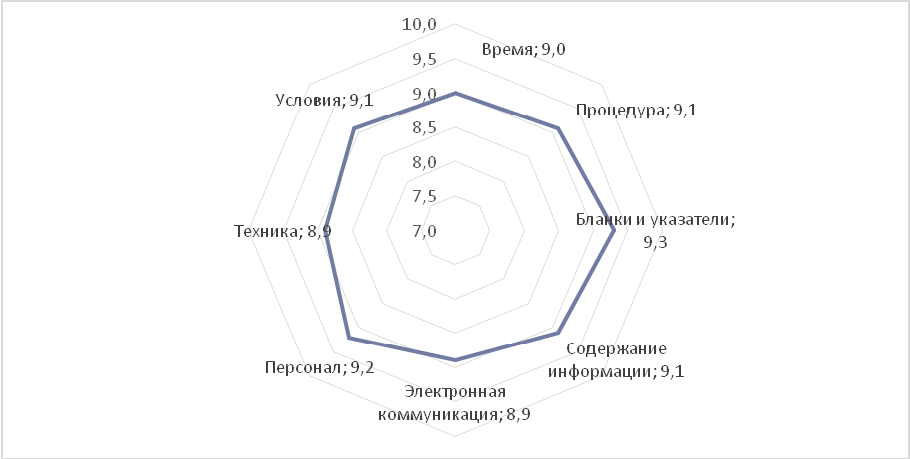

Следует отметить, что большой разницы в средних показателях удовлетворенности услугой по параметрам обслуживания по полу респондентов или же по уровню их образования не наблюдается.
Удовлетворенность разъяснением налогового законодательства
Если судить по средним баллам респондентов по обращению за разъяснением налогового законодательства, то средний показатель при личном обращении на уровне 9,2 баллов. Это 88,4% полностью удовлетворенных налогоплательщиков. Разъяснениями по телефону в налоговые органы удовлетворены 83,1% опрошенных респондентов, и средний балл составил – 8,8. И менее всего – 78,1% оказались полностью удовлетворены информацией через Call-центр. Средняя оценка – 8,6 баллов.
Диаграмма 115. Удовлетворенность разъяснениями законодательства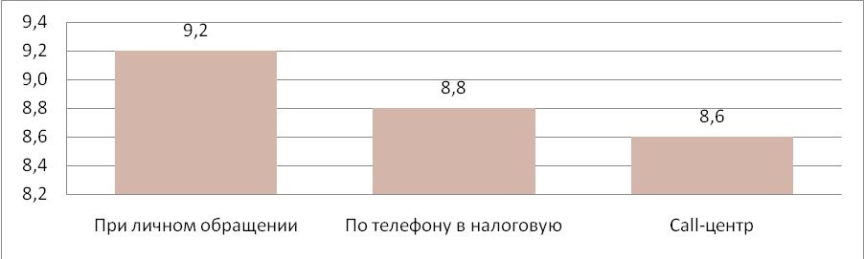
Проблемы и сложности в получении услуги
9,5% населения имели проблемы и сложности в получении услуги. Большинством (36,7%), было отмечено, что главная проблема состояла в том, что нужно бегать от одного специалиста к другому. 20,2% отметили слабую организацию труда, бесконтрольность и халатность сотрудников. 13,8%респондентов посчитало, что проблемой стало то, что они сами не знают процедуры получения услуги. 2,5% потребителей указывают, что невозможно получить услугу без посредника, 1,3% - на коррупцию, 0,3% - на нарушения законодательства сотрудниками налогового органа. Также вызывает недовольство отказ оказывать услугу в бумажном виде.
Диаграмма 116. Проблемы в получении услуги, % респондентов
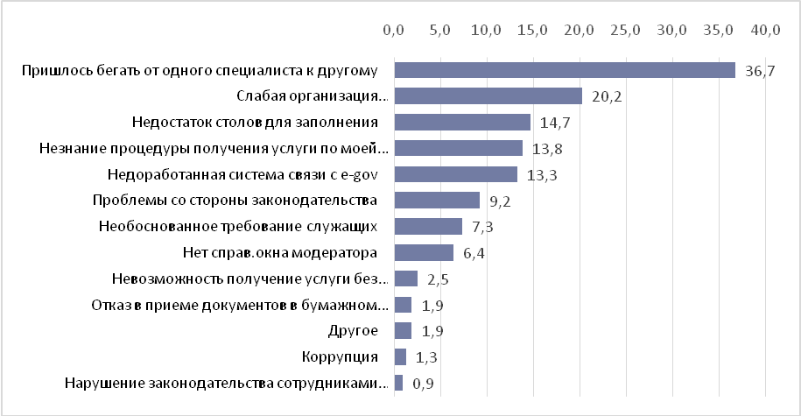

Коррупция и нелегальное вознаграждение
Анализ данных показал, что 1,6% респондентов получали данную услугу по знакомству и 1,0% давали нелегальное вознаграждение.
12,2% налогоплательщиков считают, что передача нелегального вознаграждения осуществляется через неофициального посредника. 11,2% думают, что для этого используют знакомых или родственников, а 13,4% что деньги передаются непосредственно самому сотруднику налоговой службы. А вот наибольшее количество респондентов – 34,8% отметили другие варианты, такие как – «не знаю», «не слышал», «не сталкивался» и т.д.
Диаграмма 117. Передача нелегального вознаграждения, %
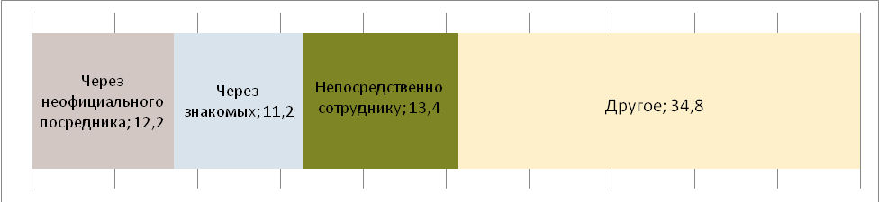

Жалобы
1168 человек всего ответило на вопрос о знании процедур обжалования, и как оказалось большинство респондентов – 59,9% знают их. 61,5% уверяют, что информация по обжалованию доступна для всех. Из 1159 респондентов у 45 человек (3,9%) были причины пожаловаться и только 0,9% (11 человек) обжаловали это письменно.
Диаграмма 118. Ответы респондентов, %
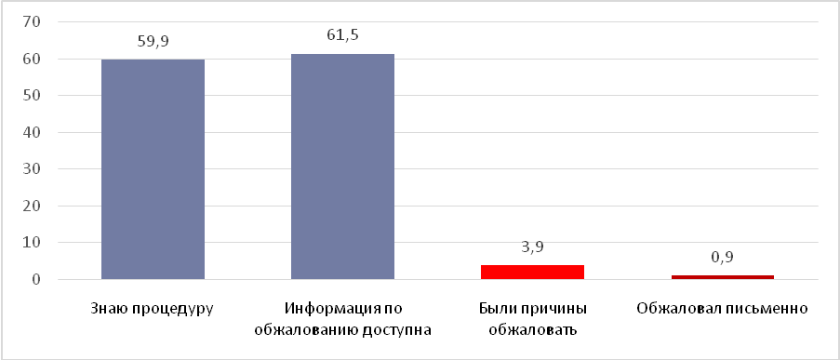

Причина того, что налогоплательщики хоть и имели причины для жалобы, но не подавали ее, заключается в том, что они в первую очередь не хотят тратить на это время и силы, 24,0% респондентов отметили данный вариант ответа. 21,2% считают это бесполезным и не верят, что это поможет. 19,2% боятся последствий обжалования. И 7,7% даже не знают, как подавать жалобу.
Диаграмма 119. Не подали жалобу по причине, % респондентов:
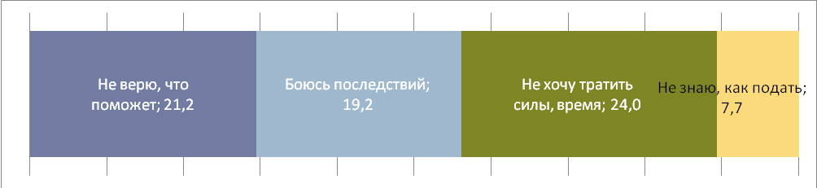
Те респонденты, которые обжаловали жалобу письменно, удовлетворены процедурой приема жалобы на 6,8 баллов. В среднем 6,7 баллов была удовлетворенность результатами рассмотрения жалобы. Были нарушены сроки рассмотрения жалобы у 12,0% респондентов, подавших ее. Не знают сроков рассмотрения жалоб большая часть респондентов – 56,0%.
Комментарии потребителей
Большинство респондентов в своих комментариях говорят, что причин для жалоб нет, что никогда не прибегали к такой процедуре или, что информация вполне для всех доступна. Но встречались и такие респонденты, которые считают, что нет смысла в подаче жалобы и что это пустая трата времени. Вот наиболее яркие комментарии налогоплательщиков: «Вовремя не оказали, ждал ответа», «Думаю бесполезно, а также не верю, что удастся обжаловать», «для себя не считаю обжалование каким-то эффективным способом воздействия».
Мнение о налоговой службе
88,1% опрошенного населения согласились с высоким уровнем квалификации сотрудников. Средняя оценка за данный пункт составила – 9,1 балл. На 9,0 баллов оценили то, что налоговые органы используют современные технологии, что услуги улучшаются из года в год и что налоговые органы заинтересованы в разъяснительной работе. С мнением, что штрафы соразмерны тяжести нарушения, полностью согласились 75,7% налогоплательщиков и средний балл за данный блок – 8,4 балла.
Диаграмма 120. Мнение получателей данной услуги о налоговой службе и налоговой системе Казахстана, средний балл по 10-балльной шкале
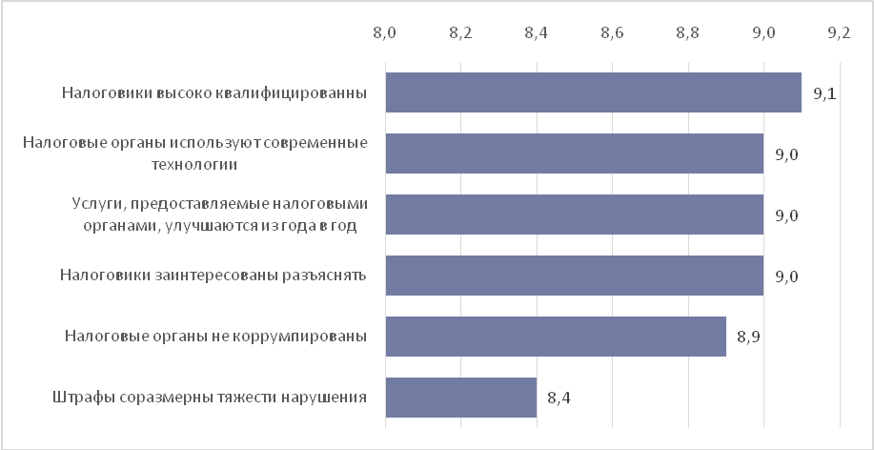
Пожелания по улучшению качества услуги
По услуги «регистрация налогоплательщиков» было высказано много разных предложений и пожеланий от получателей услуг. Они предлагают налоговым органам более тщательно подбирать сотрудников, чтобы сотрудники были квалифицированными, доброжелательными и вежливыми, с желанием помочь. Также нужно увеличить штат работников, кто непосредственно работает с налогоплательщиками. Часто встречались предложения по улучшению программных продуктов и по возможности больше автоматизировать услугу. Вот приведены несколько предложений из уст налогоплательщиков: «важнее всего – квалифицированные специалисты. Чтобы молодым специалистам много тренингов проводили», «от специалистов зависит квалифицированность по знанию налогового законодательства», «улучшить в первую очередь работы с сервером, компьютерами», «чтобы более автоматизировано и упрощенно можно было получать услугу».
Выводы
Большое количество респондентов полностью удовлетворено полученной услугой. Их устраивают процедуры, время, техника и другие параметры при получении услуги. Но также имеется немалая доля тех, кто не удовлетворен или же сталкивался с проблемами и сложностями. Проблемы с серверами и компьютерами остается главной проблемой на сегодняшний день. Нужно усовершенствовать программы, использовать современную технику и обеспечить налоговые достаточным количеством терминалов. Главными проблемами, с которыми сталкиваются налогоплательщики, это то, что приходится бегать от одного специалиста к другому, а также бесконтрольность и халатность сотрудников. Для этого нужно больше внимания уделять требованиям к сотрудникам концентрироваться на клиенте, ставить в зависимость качество обслуживания и оплату.

Выдача справок об отсутствии (наличии) налоговой задолженности (налог на транспорт, на землю, имущество и т.п.), задолженности по обязательным пенсионным взносам, социальным отчислениям, выписок из лицевого счета
По данной услуге было опрошено 1425 респондентами, и общая удовлетворенность составила 9,0 баллов.
Комплексная услуга «Выдача справок об отсутствии (наличии) налоговой задолженности (налог на транспорт, на землю, имущество и т.п.), задолженности по обязательным пенсионным взносам, социальным отчислениям, выписок из лицевого счета» может быть разделена на 3 подуслуги:
1) Выдача справок об отсутствии (наличии) налоговой задолженности (налог на транспорт, землю и т.п.), задолженности по обязательным пенсионным взносам – 9,1 балла;
2) Выдача выписок из лицевого счета – 8,7 балла;
3) Сверка по начисленным суммам местных налогов (на транспорт, имущество, землю) – 8,7 балла.
Если брать подуслуги по отдельности, можно заметить, что первую подуслугу (о наличии/отсутствии задолженности) респонденты оценивают выше других – на 9,1 балл, и общая удовлетворенность составляет – 89,0%. На 8,9 балла оценили третью (сверка по местным налогам), и полная удовлетворенность получения услуги составила 84,2%. И менее всего, 80,5% респондентов удовлетворяет «2 услуга», средний балл по которой равен 8,7 балла.
Диаграмма 121. Удовлетворенность услугой по видам предоставления услуги, балл
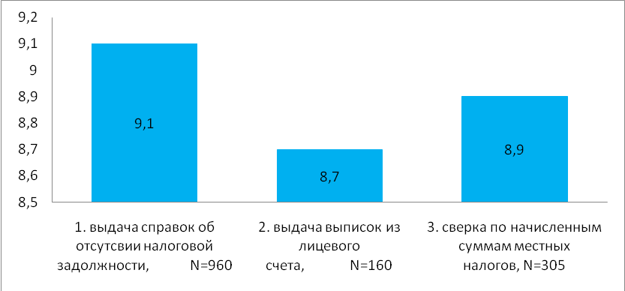
По всем 3 подуслугам можно заметить, что налогоплательщики получали услугу в основном в бумажном виде – 60% респондентов по первой (справка о задолженности), 53,4% по второй (выписка из лицевого счета) и 71,9% по третьей подуслуге (сверка по местным налогам). Электронной формой воспользовались 20,6% населения по первой, 32,4% по второй и 15,9% по третьей подуслуге. Смешанная, то есть частично автоматизированная форма была использована в меньшем количестве случаев. Данной формой воспользовались лишь 14,2% ответивших респондентов по второй, 12,2% по третьей и 10,4% по первой подслуге.
Диаграмма 122. Форма оказания услуги, %:
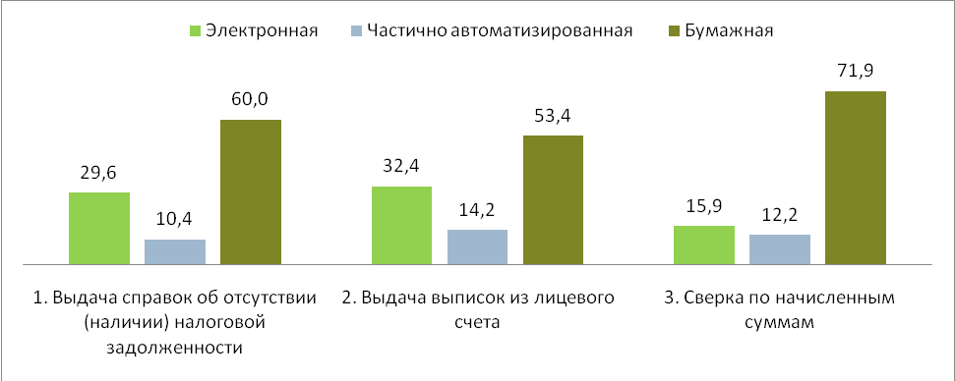

Ожидание результата услуги с момента подачи документов до выдачи решения заняло в среднем 11,5 часов. В разрезе:
- по выдаче справок об отсутствии налоговой задолженности – 12,6 часов (полтора дня);
- по выпискам из лицевого счета – 15,5 часов (почти 2 дня);
- по сверке начисленных сумм местных налогов – 6 часов (полдня).
Среднее время одного обращения составляет 19 минут.
Удовлетворенность параметрами обслуживания
Оценки респондентов, которые получали услугу по выдаче справок о налоговой задолженности по всем параметрам выше, чем у респондентов, получивших остальные 2 подуслуги. Наивысшие баллы получил аспект по бланкам и указателям, который включает в себя доступность бланков, наличие образцов заявлений, доступность языка.
Удовлетворенность техникой оказалась самой низкой по всем полученным услугам. В данный блок входит работа серверов, компьютеров, программы. Респонденты получившие «1 услугу» – оценили его на 8,9 баллов, а те, кто получил «2 и 3 услуги» оценили ниже (8,5;8,4 балла соответственно).

Диаграмма 123. Удовлетворенность параметрами услуги
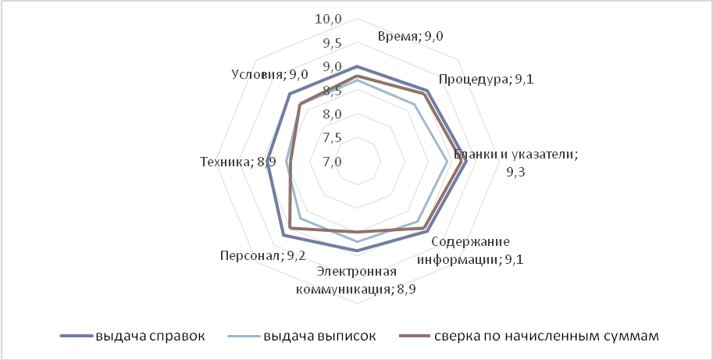

Коррупция и нелегальное вознаграждение
Анализ данных показал, что процент тех, кто получил услугу по знакомству и давал нелегальное вознаграждение, довольно высок. Чаще всего пользовались услугой знакомых потребители, получившие услугу по сверке – 3,0%, но тех, кто дал нелегальное вознаграждение всего - 0,3%. Далее налогоплательщики, получившие услугу по выдаче справок – 2,5%, и еще 0,6% давали нелегальное вознаграждение. И наименьшее количество воспользовавшиеся услугой знакомых, оказалось, по услуге выдача выписок – 1,3%, и такое же количество дали нелегальное вознаграждение.

Диаграмма 124. Респонденты получавшие услугу по знакомству и давшие нелегальное вознаграждение, %
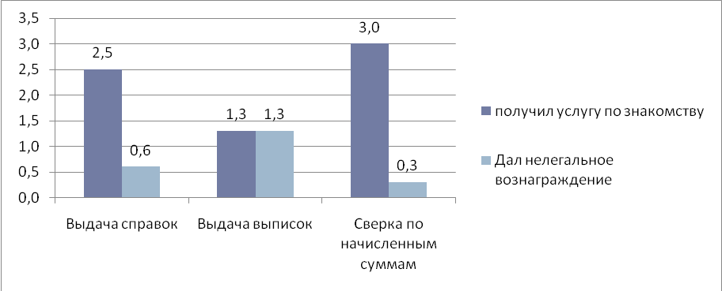
Вероятно, выдача выписок вовлекает в передачу нелегального вознаграждения знакомых и родственников (23,4%), неофициальных посредников (17,7%), а также непосредственно сотрудников (12,1%). Более коррумпированная сверка по начисленным сумма полагается как на знакомых и родственников (13,9%), так и на непосредственно сотрудников (12,1) и посредников (8,8%). В выдаче справок передача происходит непосредственно сотруднику в 11% случаев. В любом случае конечным получателем нелегального вознаграждения получается сотрудник, а значит, в рядах госслужащих есть определенная доля злоупотребляющих своим служебным положением.
Диаграмма 125. Передача нелегального вознаграждения, %
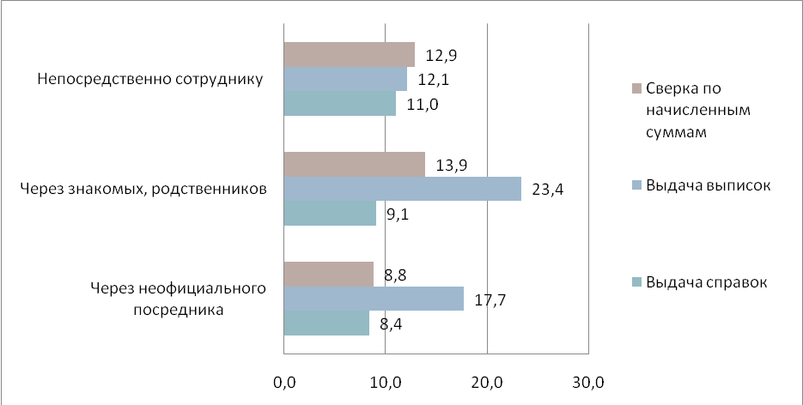

Проблемы и сложности в получении услуги
Анализ данных показал, что проблемы и сложности при получении услуги имели 10,4% респондентов получившие услугу выдача справок об отсутствии (наличии) налоговой задолженности, 20,6% по выдаче выписок из лицевого счета и 10,2% по сверке по начисленным суммам местных налогов.
В нижеприведенной диаграмме можно увидеть, что основной проблемой по всем услугам является недостаток столов для заполнения. 41,4% респондентов получивших «1 услугу» выделили этот вариант, 30,3% по «2 услуги» и 19,4% по «3 услуги». Далее налогоплательщики недовольны тем, что приходиться бегать от одного специалиста к другому. Так посчитали 37,4% респондентов получивших первую услугу, 35,5% вторую и 12,1% третью услугу.
Также немаловажными проблемами считают слабую организацию труда, бесконтрольность, халатность сотрудников, недостаток справочного окна, модератора и проблемы со стороны законодательства.
Менее всего встречались такие проблемы как - нарушение законодательства сотрудниками налоговой и коррупция. В первом случае данный вариант отметили только 3,2% респондентов получавших услугу по сверке. Респонденты, получившие остальные услуги, не отмечали данный вариант. То, что проблема в коррупции, посчитало 6,1% по второй услуги и 2,7% по первой. По третьей услуги не оказалось ни одного человека с таким мнением.

Диаграмма 126. Проблемы в получении услуги, % респондентов
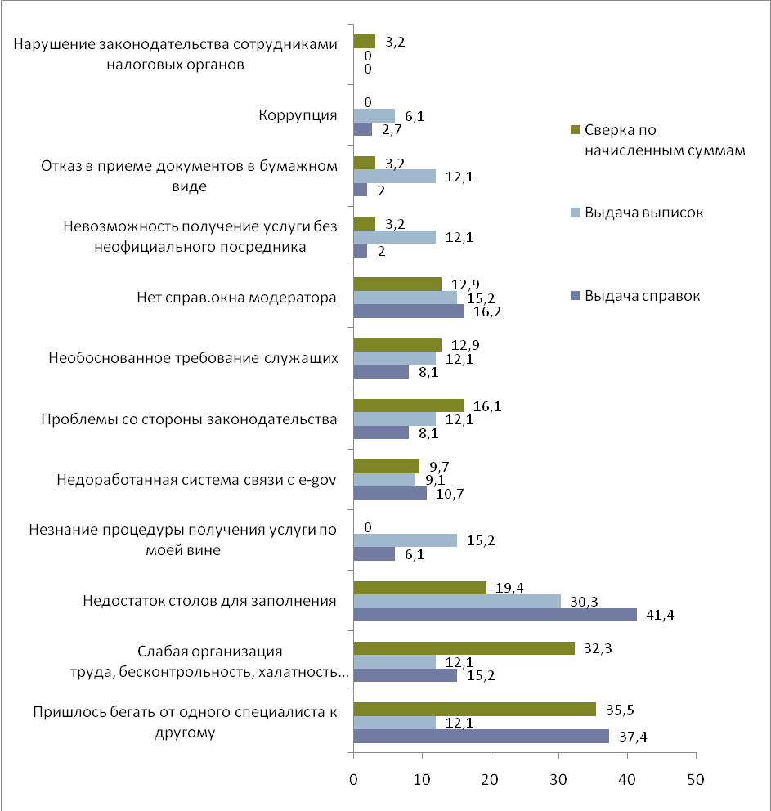

Пожелания по улучшению качества услуги
Основная часть респондентов полностью устраивает получение услуги. Но та часть, которая высказала свои пожелания, в основном просила улучшить работу техники. Их не устраивает программное обеспечение. В своих комментариях они пишут о сбоях в серверах и зависание программы. Многие просили автоматизировать услуги и больше переходить на электронную форму обращения. Также достаточно много предложений было относительно персонала. Респонденты хотят, чтобы сотрудники налоговой службы были более доброжелательными, вежливыми, хорошо знали свою работу и всегда были готовы прийти на помощь налогоплательщику. Также они предложили набирать больше сотрудников в штат, так как из-за нехватки персонала создаются очереди, и сроки получения результатов увеличиваются.

Выводы
По всем трем услугам респонденты получали услугу в основном в бумажном виде. Может быть, поэтому уровень тех, кто получал услугу через знакомых и давал нелегальное вознаграждение, высок. Также население низко оценивает работу техники и в своих предложениях рекомендует улучшить данный пункт. Поэтому налоговым службам нужно устранить все проблемы связанные с техническими сбоями или компьютерами. Предотвратить все пути нелегального решения, путем информирования налогоплательщиков о более легкой форме обращения – автоматизированной форме услуги. Стоит также задуматься над тем, чтобы население имела информацию о том, как пользоваться данной программой и дать возможность освоить ее.

Таможенные услуги для населения

Таможенный контроль физических лиц на границе
По данной услуге было опрошено 344 респондента.
Удовлетворенность услугой по 10-балльной шкале: 8,2 балла, наличие проблем и сложностей в получении услуги: 15,9%. Услуга не автоматизирована.
Таблица 70. Временные затраты на получение услуги
Время ожидания результата услуги | Время ожидания в очереди:
173,2 минуты. | 26,5 минут

Наиболее низкую оценку получили такие параметры услуги, как электронная коммуникация (7,8 балла) и время ожидания в очереди (8 баллов).
На уровне среднего балла (8,2-8,4 балла) респонденты оценили условия предоставления услуги, процедуру получения услуги, содержание информации, персонал, технику.
Наиболее высоко оценили респонденты доступность бланков и указателей (8,8 балла).
Диаграмма 127. Удовлетворенность параметрами услуги, баллы
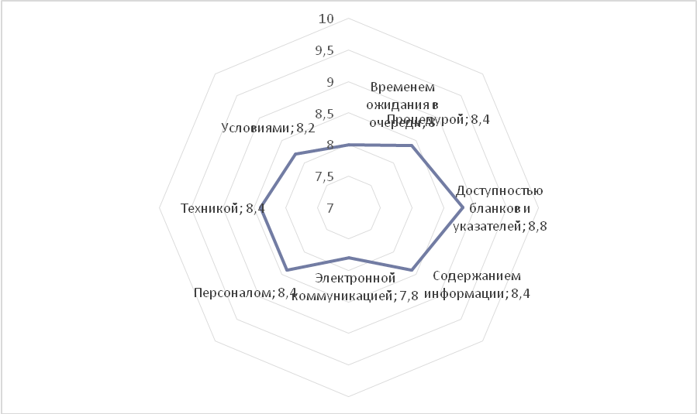

62,1% респондентов удовлетворено разъяснением налогового законодательства при личном обращении в таможенные органы.
За разъяснениями по телефону и через Call-центр в таможенные органы обращается менее половины получателей услуг. 41,8% респондентов обратилось по телефону и 32,8% в Call-центр. Из их числа удовлетворены разъяснениями налогового законодательства 63,5% и 70,2% соответственно.
Диаграмма 128. Удовлетворенность разъяснениями законодательства, % удовлетворенных респондентов
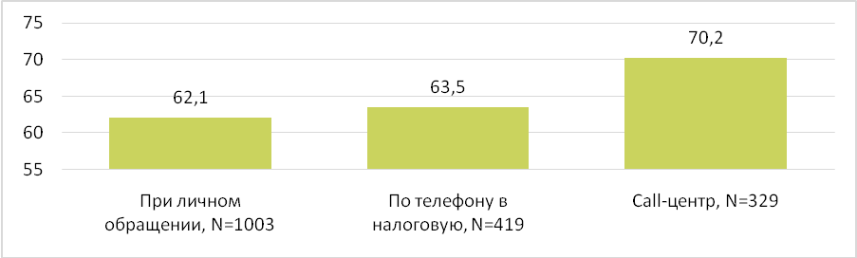

Наиболее часто получатели сталкиваются с такой проблемой таможенного контроля, как низкая пропускная способность (7,7%). На втором месте в рейтинге проблем находятся неофициальное посредничество (5,5%), на третьем – коррупция и необоснованные требования (4,9%).
Диаграмма 129. Проблемы в получении услуги, % респондентов (N=1003)
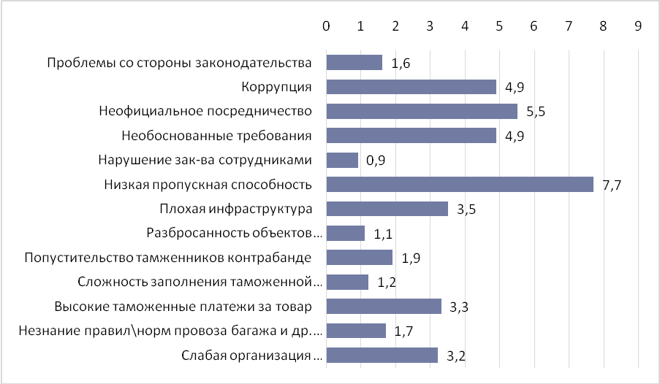
Получили услугу по знакомству 3,4% и дали нелегальное вознаграждение 7,8% респондентов. Передача вознаграждения чаще всего осуществляется непосредственно сотруднику таможенных органов (25,4%) и неофициального посредника (15,5%).
Диаграмма 130. Передача нелегального вознаграждения:
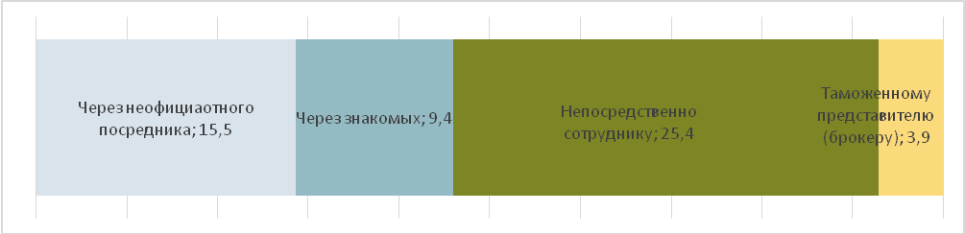
9,5% респондентов отмечает наличие причин для жалоб, но обжаловало действие (бездействие) госоргана только 2%. Половина респондентов знает, как и куда обращаться с жалобой и отмечает доступность информации (N=760).
Диаграмма 131. Жалобы (N=1003), %
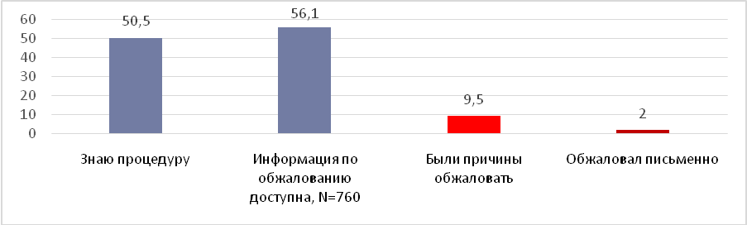

Основной причиной нежелания обжаловать действие (бездействие) госоргана является недоверие госоргану.
Диаграмма 132. Не подали жалобу по причине, % респондентов (N=1003):
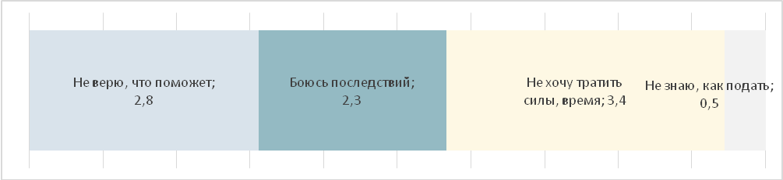
Удовлетворенность процедурой приема жалоб составляет 8,1 баллов, результатами рассмотрения жалоб - 8 баллов. Нарушений сроков рассмотрения жалобы не наблюдается. Часто получатели услуг не знают сроков рассмотрения жалоб (36,4%, N=33).
Комментарии потребителей
Нет времени и желания тратить на это время. Это у нас пустая трата времени. Сотрудники таможни специально тянут время, необоснованно задерживают, бывает, иногда флиртуют! Или специально так делают.
Сотрудники-коррупционеры, они специально затягивают, чтобы что-то взять.
Хоть и будешь обжаловать, все равно докопаются толку нет.
Для этого нужно долгое время. Нет гарантии, что будут рассматривать жалобу.
Я не верю, что можно обжаловать.
Отдала вознаграждение и прошла без препятствий.
Люди не верят, не было никогда и не слышали, чтобы госорган рассмотрел жалобу.
Никто не верит, что можно таможенников привлечь за контрабанду, которую сами устраивают, чтобы положить деньги в карманы.
Радует, что службы РК стараются мониторить свою деятельность. Но много недочетов у них. К примеру, не всегда к сроку рассматривают документы, могут перекидывать от одного к другому.
На казахстанской таможне полный беспредел, без денег вообще не пройти. Мы не возим товар для продажи, все равно заставляют платить.
Отсутствует честность, порядочность. Нарушение закона, халатное отношение и чрезмерное превышение должностных прав к людям, проходящим таможенный контроль.
Есть штрафы без причин!
Мнение о таможенной службе и таможенной системе Казахстана
На 8,5 баллов оценили респонденты квалификацию сотрудников таможенной службы и использование современных технологий. Улучшение предоставляемых услуг таможенных органов и заинтересованность в разъяснительной работе населения получило оценку ниже – 8,2 балла и 8 баллов соответственно.
Наименее низкую оценку дали получатели услуг некоррумпированности таможенных органов – 7,6 баллов и штрафы (соразмерность тяжести нарушения) – 7,5 баллов.
Диаграмма 133. Мнение получателей данной услуги о таможенной службе и таможенной системе Казахстана, средний балл по 10-балльной шкале
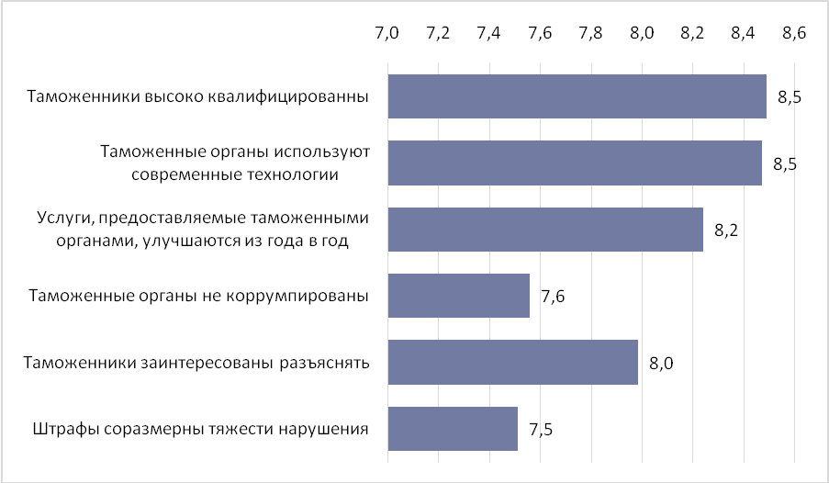

Пожелания по улучшению качества услуги:
Уменьшите штраф, меньше придираться без причины, пропускайте без проблем.
Улучшить пропускную часть, меньше придирок и вымогательств денег.
Улучшить сервер, прекратить необоснованные проверки.
Пропускную часть улучшить, сокращать время досмотра.
Вежливость, корректность. Сотрудники таможни в необходимых случаях должны стремиться помочь любому лицу.
Культура необходима. Разъяснительные работы надо проводить с людьми!!!
Качество повысить, работать честно, сократить бумажное оформление.
Обеспечить таможню более современными технологиями.
В Украине паспорта не собирают и не держат людей на посту, а проверяют во время езды в поезде. Почему у нас так нельзя сделать?
Условия для ожидания сделать – до шлагбаума стоять в жару тяжело.
Обеспечить водой, установить стулья и туалеты для людей, пусть платные.
Была бы информация, куда подавать жалобу по телефону и на месте решать проблемы.
Улучшить дисциплину на таможенных постах, увольнять по статье уголовной за оскорбление личности человека.
Что бы работали в соответствии с законодательством.
Упростить процедуру таможенного контроля. Все в электронной форме сделать.
Телефон доверия должен работать постоянно, круглосуточно.
Пусть таможенники улыбаются, как в Англии, а то такие угрюмые.
Каждый специалист должен знать отлично свою работу, чтобы ему не приходилось футболить людей к другим сотрудникам.
Должны работать профессионалы.

Выводы
Наиболее слабые стороны услуги – ожидание в очереди, низкий уровень электронной коммуникации. По мнению получателей услуг, необходимо автоматизировать получение услуги на определенных этапах для того, чтобы улучшить пропускную способность таможни.
Разъяснительная работа таможенных органов требует большего внимания. Существует необходимость максимально использовать разъяснение таможенных услуг по телефону и Call-центр, использовать другие возможности.
Необходимо предпринимать более эффективные меры для устранения таких проблем как необоснованные требования и коррупция, чтобы повысить уровень доверия к таможенным органам.
Получатели услуг просят сотрудников таможенных органов быть более культурными, вежливыми, улыбаться людям. Профессионализм сотрудников таможни оставляет желать лучшего.

Мнение сотрудников органов государственных доходов

Оценка удовлетворенности различными аспектами работы
На эффективность и качество работы сотрудников влияют различные характеристики, включая материальную и нематериальную мотивацию, условия, которые созданы для сотрудников госорганов, отношения в коллективе и организация работы, менеджмент, материально-техническое обеспечение, а также удовлетворенность результатами своей работы. Различные параметры перечисленных аспектов были объединены в группы по шести аспектам, как представлено в таблице 5.1. В данном разделе используются средние значения поставленных сотрудниками баллов при их оценке этих параметров по пятибалльной шкале (5 баллов – наиболее высокая, 1 – наиболее низкая оценка), исключены ответы «затрудняюсь ответить».
Таблица 71. Средний балл удовлетворенности сотрудников КГД по службам и аспектам.
Аспект | Параметр удовлетворенности | Таможенная служба | Налоговая служба | Служба экономических расследований | Всего
Мотивация | В целом местом работы | 4,2 | 4,4 | 4,2 | 4,3
Мотивация | Система моральной мотивации служащих | 3,7 | 4,3 | 3,9 | 4,0
Мотивация | Система материальных поощрений служащих | 3,0 | 3,7 | 3,2 | 3,3
Мотивация | Размер должностного оклада | 2,6 | 3,5 | 3,0 | 3,0
Мотивация | Статус, престижность работы в обществе | 3,6 | 4,3 | 3,9 | 4,0
Мотивация | Возможность карьерного роста | 3,4 | 4,2 | 3,7 | 3,8
Рабочая среда | Моральный климат в коллективе | 4,3 | 4,5 | 4,3 | 4,4
Рабочая среда | Корпоративный дух | 4,2 | 4,5 | 4,1 | 4,3
Рабочая среда | Дружба, взаимоподдержка | 4,3 | 4, 5 | 4,3 | 4,4
Рабочая среда | Внимание к Вашему мнению | 4,2 | 4,5 | 4,2 | 4,3
Рабочая среда | Возможность повышения квалификации | 3,9 | 4,3 | 3,9 | 4,1
Рабочая среда | Служебная этика | 4,2 | 4,6 | 4,3 | 4,4
Управление | Система планирования работы служащих | 4,0 | 4,4 | 4,1 | 4,2
Управление | Лидерские качества руководителя | 4,4 | 4,6 | 4,4 | 4,5
Управление | Ориентированность на результат | 4,2 | 4,5 | 4,2 | 4,3
Управление | Соблюдение законодательства о труде, нормирование нагрузки служащего | 4,1 | 4,3 | 4,0 | 4,2
Управление | Заинтересованность руководства в обратной связи с работником | 4,1 | 4,5 | 4,0 | 4,3
Материально-техническая обеспеченность | Офисные принадлежности | 3,8 | 4,1 | 3,5 | 3,9
Материально-техническая обеспеченность | Необходимая информация, справочники | 3,7 | 4,1 | 3,5 | 3,9
Материально-техническая обеспеченность | Постоянный доступ в Интернет | 3,1 | 3,7 | 2,6 | 3,3
Материально-техническая обеспеченность | Программное обеспечение | 3,5 | 4,2 | 3,4 | 3,8
Материально-техническая обеспеченность | Оргтехникой (ксерокс, факс и др.) | 3,5 | 4,0 | 3,3 | 3,7
Материально-техническая обеспеченность | Удобным рабочим местом | 3,8 | 4,3 | 3,6 | 4,0
Процессы | Процедура согласования | 3,9 | 4,4 | 4,1 | 4,2
Процессы | Возможность самостоятельно принимать решения | 3,8 | 4,4 | 3,9 | 4,1
Процессы | Электронный документооборот | 3,8 | 4,4 | 4,0 | 4,1
Процессы | Общие базы данных с другими государственными органами | 3,2 | 4,0 | 3,5 | 3,6
Процессы | Взаимодействие с другими государственными органами | 3,5 | 4,2 | 3,7 | 3,8
Процессы | Перераспределение персонала в период пиковых нагрузок | 3,6 | 4,2 | 3,7 | 3,9
Качество госуслуг в госоргане сотрудника | Наличие всех условий для предоставления услуг высокого качества | 4,0 | 4,4 | 3,8 | 4,2
Качество госуслуг в госоргане сотрудника | Качество выданных документов (точность, отсутствие ошибок, полнота информации) | 4,1 | 4,6 | 4,1 | 4,3
Качество госуслуг в госоргане сотрудника | Вежливость сотрудников подразделения по отношению к потребителям | 4,5 | 4,7 | 4,4 | 4,5
Качество госуслуг в госоргане сотрудника | Учет потребностей потребителей при планировании работы | 4,2 | 4,5 | 4,2 | 4,3
Качество госуслуг в госоргане сотрудника | Скорость оказания услуги | 4,3 | 4,6 | 4,1 | 4,4
Качество госуслуг в госоргане сотрудника | Доступность и своевременность предоставления информации потребителям | 4,3 | 4,6 | 4,2 | 4,4
Качество госуслуг в госоргане сотрудника | Простота процедуры получения услуги | 4,2 | 4,6 | 4,1 | 4,4
Качество госуслуг в госоргане сотрудника | Поощрение в связи с хорошим обслуживанием потребителей | 3,3 | 4,0 | 3,7 | 3,7

На диаграмме указаны средние значения параметров в целом по рассматриваемым аспектам (Мотивация/Рабочая среда/Управление/Материально-техническая обеспеченность/Процессы/Качество госуслуг в госоргане сотрудника).
Диаграмма 134. Средний балл удовлетворенности сотрудников КГД по разным аспектам.
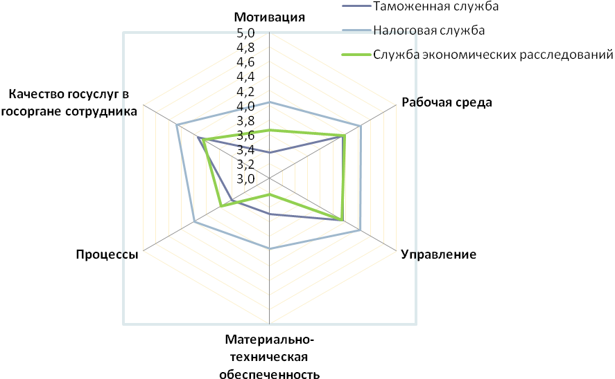

Из диаграммы видно, что наименьшую удовлетворенность испытывают работники в мотивации и материально-технической обеспеченности (по 3,7 балла, особенно низкие оценки – по материальному поощрению и наличию доступа в Интернет), в организации процессов (3,9 балла, здесь наиболее проблемная точка – отсутствие единой базы с другими госорганами). По остальным аспектам общая оценка – 4,3 балла. Однако в разбивке по службам становится заметно, что в Налоговой службе чуть более высокие средние баллы, чем в двух остальных по всем аспектам (на 0,2-0,4 балла), в Службе экономических расследований немного лучше ситуация в организации процессов, чем в Таможенной службе, а в Таможенной службе немного лучше ситуация с материально-техническим обеспечением, чем в Службе экономических расследований.
При рассмотрении баллов по регионам их значения примерно одинаковы, но заметно, что в Костанайской области сотрудники оценивают ситуацию в среднем на 1 балл выше, чем в других регионах, что может быть результатом как указания руководства по заполнению анкет, так и реально хорошей ситуацией в данном регионе, то есть, обстоятельство требует проверки.
Средний балл по мотивации низкий в г. Астана (3,3), Алматинской (3,3), Южно-казахстанской (3,4), Карагандинской (3,5) областях. По материально-технической обеспеченности низкий средний балл в г. Астана (3,1), Актюбинской (3,3), Мангистауской (3,3), Карагандинской (3,3) областях.
Таблица 72. Средний балл удовлетворенности сотрудников КГД по регионам и аспектам
Область | Мотивация | Рабочая среда | Управление | Материально-техническая обеспеченность | Процессы | Качество госуслуг в госоргане сотрудника
Акмолинская | 3,5 | 4,1 | 4,1 | 3,6 | 3,7 | 4,2
Актюбинская | 3,5 | 3,9 | 4,0 | 3,3 | 3,6 | 4,1
Алматинская | 3,3 | 4,1 | 3,9 | 3,7 | 3,6 | 4,0
Алматы | 3,8 | 4,6 | 4,5 | 3,7 | 4,0 | 4,4
Астана | 3,3 | 4,0 | 3,9 | 3,1 | 3,5 | 4,0
Атырауская | 3,6 | 4,2 | 4,2 | 3,6 | 3,8 | 4,2
ВКО | 3,8 | 4,3 | 4,4 | 3,7 | 3,9 | 4,3
Жамбылская | 3,8 | 4,3 | 4,4 | 3,6 | 3,8 | 4,3
ЗКО | 3,7 | 4,4 | 4,4 | 3,6 | 3,9 | 4,4
Карагандинская | 3,5 | 4,3 | 4,2 | 3,3 | 3,5 | 4,3
Костанайская | 4,7 | 4,9 | 4,9 | 4,7 | 4,7 | 4,9
Кызылординская | 4,2 | 4,3 | 4,4 | 4,3 | 4,3 | 4,4
Мангистауская | 3,7 | 4,1 | 4,2 | 3,3 | 3,8 | 4,2
Павлодарская | 3,7 | 4,4 | 4,4 | 4,2 | 4,2 | 4,6
СКО | 3,9 | 4,5 | 4,5 | 4,0 | 4,2 | 4,6
ЮКО | 3,4 | 4,3 | 4,1 | 3,6 | 3,7 | 4,2
Всего | 3,7 | 4,3 | 4,3 | 3,7 | 3,9 | 4,3

Самооценка уровня компетентности
В анкете госслужащих КГД была просьба оценить уровень своих знаний и профессиональных навыков в различных вопросах, а именно: в вопросах законодательства в своем секторе; в своем секторе, по своему направлению; в умении работать с потребителем; в преодолении конфликтов; в планировании по результату; знании русского языка; в знании казахского языка; в знании иностранных языков; в компьютерной грамотности. Так же, как и в первом вопросе предлагалась балльная система от 1 до 5 баллов.
По Таможенной службе: средний балл по знанию русского языка – 4,7 балла, причем наряду с северными областями свой вклад в высокий балл внесли Жамбылская и Кызылординская области (по 4,8 балла). Высоко оценивают госслужащие свои способности в работе с потребителями на 4,5 балла. В этом вопросе лидеры: Костанайская (4,7), Южно-Казахстанская (4,6) области, г. Астана (4,6). Самый низкий балл в умении общаться с потребителями – 4,2 балл набрали сотрудники КГД из Алматинской, Северо-Казахстанской, Карагандинской, Кызылординской областей. Свое знание иностранных языков в целом работниками оценивается на уровне 2,8 балла. Выше всех баллы набрали работники Жамбылской и Западно-Казахстанской областей (по 3,2 балла). А представители Акмолинской (2,1 балла) и Атырауской (2,4 балла) областей показали самый низкий уровень оценки своих знаний иностранного языка.
Таблица 73. Средний балл самооценки уровня компетентности сотрудников КГД. Таможенная служба
 | В вопросах законодательства в своем секторе | В своем секторе, по своему направлению | В умении работать с потребителем | В преодолении конфликтов
Акмолинская | 4,0 | 4,3 | 4,3 | 3,9
Актюбинская | 4,2 | 4,4 | 4,5 | 4,4
Алматинская | 3,9 | 4,3 | 4,2 | 4,2
Алматы | 4,3 | 4,4 | 4,4 | 4,3
Астана | 4,2 | 4,6 | 4,6 | 4,6
Атырауская | 4,2 | 4,4 | 4,4 | 4,0
ВКО | 4,3 | 4,5 | 4,6 | 4,4
Жамбылская | 4,3 | 4,4 | 4,5 | 4,4
ЗКО | 4,7 | 4,7 | 4,5 | 4,5
Карагандинская | 4,0 | 4,5 | 4,2 | 4,1
Костанайская | 4,6 | 4,7 | 4,7 | 4,8
Кызылординская | 4,2 | 4,2 | 4,2 | 4,1
Мангистауская | 4,3 | 4,4 | 4,5 | 4,3
Павлодарская | 4,5 | 4,6 | 4,5 | 4,5
СКО | 4,0 | 4,1 | 4,2 | 4,0
ЮКО | 4,3 | 4,4 | 4,6 | 4,6
Всего | 4,3 | 4,4 | 4,5 | 4,3

Таблица 74. Средний балл самооценки уровня компетентности сотрудников КГД. Таможенная служба (продолжение)
 | В планировании по результату | Знание русского языка | Знание казахского языка | Знание иностранных языков | Компьютерная грамотность
Акмолинская | 3,9 | 4,8 | 3,8 | 2,1 | 3,8
Актюбинская | 4,3 | 4,7 | 4,2 | 2,5 | 4,2
Алматинская | 4,2 | 4,6 | 4,1 | 2,6 | 4,1
Алматы | 4,2 | 4,7 | 4,3 | 2,7 | 4,1
Астана | 4,3 | 4,7 | 4,2 | 2,8 | 4,1
Атырауская | 4,1 | 4,5 | 4,7 | 2,4 | 4,4
ВКО | 4,3 | 4,7 | 4,4 | 3,1 | 4,4
Жамбылская | 4,3 | 4,8 | 4,2 | 3,2 | 4,3
ЗКО | 4,5 | 4,8 | 4,1 | 3,2 | 4,5
Карагандинская | 4,1 | 4,5 | 4,0 | 3,0 | 4,2
Костанайская | 4,7 | 4,8 | 4,1 | 3,4 | 4,4
Кызылординская | 4,3 | 4,4 | 4,7 | 2,9 | 4,1
Мангистауская | 4,3 | 4,7 | 4,7 | 3,0 | 4,6
Павлодарская | 4,6 | 4,6 | 4,2 | 2,6 | 4,4
СКО | 4,1 | 4,4 | 3,5 | 2,5 | 3,8
ЮКО | 4,5 | 4,7 | 4,5 | 3,1 | 4,5
Всего | 4,3 | 4,7 | 4,3 | 2,8 | 4,3

По Налоговой службе: из таблицы 5.4. средний балл по знанию русского языка – 4,7 балла, причем, максимальные баллы поставили себе сотрудники Костанайской, Северо-Казахстанской и Кызылординской областей (по 5 баллов), самый низкий балл по знанию русского языка – у сотрудников из Астаны (4,2 балла). Высоко оценивают налоговики свои способности в работе с потребителями – также на 4,7 балла. В этом вопросе лидеры: сотрудники Костанайской, Северо-Казахстанской и Кызылординской областей (опять по 5 баллов), г. Алматы и Павлодарской области (по 4,9 балла). Самый низкий балл в умении общаться с потребителями – 4,2 балл набрали сотрудники г. Астана (4,1 балл). В знании иностранных языков себя оценивают сотрудники налоговых органов на 3,1 балл.
Таблица 75. Средний балл самооценки уровня компетентности сотрудников КГД. Налоговая служба
 | В вопросах законодательства в своем секторе | В своем секторе, по своему направлению | В умении работать с потребителем | В преодолении конфликтов
Акмолинская | 4,4 | 4,4 | 4,7 | 4,6
Актюбинская | 4,3 | 4,4 | 4,5 | 4,5
Алматинская | 4,3 | 4,5 | 4,6 | 4,6
Алматы | 4,6 | 4,8 | 4,9 | 4,8
Астана | 4,2 | 4,1 | 4,1 | 4,1
Атырауская | 4,6 | 4,6 | 4,7 | 4,6
ВКО | 4,8 | 4,9 | 4,6 | 4,2
Жамбылская | 4,5 | 4,6 | 4,7 | 4,5
ЗКО | 4,6 | 4,7 | 4,6 | 4,2
Карагандинская | 4,7 | 4,5 | 4,6 | 4,5
Костанайская | 5,0 | 5,0 | 5,0 | 5,0
Кызылординская | 5,0 | 5,0 | 5,0 | 5,0
Мангистауская | 4,4 | 4,5 | 4,6 | 4,5
Павлодарская | 4,5 | 4,8 | 4,9 | 4,9
СКО | 4,8 | 4,8 | 5,0 | 4,9
ЮКО | 4,4 | 4,6 | 4,8 | 4,4
Всего | 4,5 | 4,6 | 4,7 | 4,6

Таблица 76. Средний балл самооценки уровня компетентности сотрудников КГД. Налоговая служба (продолжение)
 | В планировании по результату | Знание русского языка | Знание казахского языка | Знание иностранных языков | Компьютерная грамотность
Акмолинская | 4,5 | 4,8 | 4,1 | 2,9 | 4,4
Актюбинская | 4,2 | 4,7 | 4,3 | 2,5 | 4,5
Алматинская | 4,4 | 4,7 | 4,8 | 3,1 | 4,4
Алматы | 4,6 | 4,9 | 4,5 | 3,0 | 4,5
Астана | 4,0 | 4,2 | 4,3 | 3,6 | 4,0
Атырауская | 4,5 | 4,6 | 4,7 | 2,9 | 4,4
ВКО | 4,4 | 4,9 | 4,2 | 3,2 | 4,9
Жамбылская | 4,7 | 4,6 | 4,6 | 3,3 | 4,4
ЗКО | 4,5 | 4,8 | 4,2 | 2,2 | 4,5
Карагандинская | 4,5 | 4,9 | 4,6 | 3,2 | 4,5
Костанайская | 5,0 | 5,0 | 4,3 | 2,7 | 5,0
Кызылординская | 5,0 | 5,0 | 4,9 | 4,4 | 5,0
Мангистауская | 4,4 | 4,8 | 4,9 | 3,3 | 4,6
Павлодарская | 4,8 | 4,9 | 4,1 | 2,6 | 4,8
СКО | 4,9 | 5,0 | 4,2 | 3,6 | 4,8
ЮКО | 4,7 | 4,5 | 4,8 | 3,1 | 4,8
Всего | 4,6 | 4,7 | 4,5 | 3,1 | 4,6

По Службе экономических расследований (СЭР): средний балл по знанию русского языка – 4,6 балла, причем, максимальные баллы поставили себе сотрудники Костанайской и Акмолинской областей (по 5 баллов), самый низкий балл по знанию русского языка – у сотрудников из Жамбылской области (4,2 балла). Довольно высоко оценивают сотрудники службы свои способности в преодолении конфликтов – на 4,5 балла. В этом вопросе лидеры: сотрудники Костанайской (5,0 балла), Атырауской и Жамбылской (по 4,8 балла), Карагандинской (по 4,7 балла) областей. Самый низкий балл в преодолении конфликтов – 4,2 балл набрали сотрудники Актюбинской и Южно-Казахстанской областей и г. Алматы (по 4,2 балла). В знании иностранных языков себя оценивают сотрудники налоговых органов на 2,9 балла.
Таблица 77. Средний балл самооценки уровня компетентности сотрудников КГД. Служба экономических расследований
 | В вопросах законодательства в своем секторе | В своем секторе, по своему направлению | В умении работать с потребителем | В преодолении конфликтов
Акмолинская | 4,2 | 4,4 | 4,2 | 4,6
Актюбинская | 4,2 | 4,2 | 4,5 | 4,2
Алматинская | 4,3 | 4,3 | 4,3 | 4,3
Алматы | 4,2 | 4,3 | 4,5 | 4,2
Астана | 4,2 | 4,5 | 4,3 | 4,6
Атырауская | 4,5 | 4,5 | 4,5 | 4,8
ВКО | 4,6 | 4,6 | 4,6 | 4,4
Жамбылская | 4,0 | 4,4 | 4,4 | 4,8
ЗКО | 4,3 | 4,3 | 4,7 | 4,6
Карагандинская | 4,5 | 4,7 | 4,7 | 4,7
Костанайская | 5,0 | 5,0 | 5,0 | 5,0
Кызылординская | 4,1 | 4,1 | 3,9 | 4,0
Павлодарская | 4,2 | 4,2 | 4,3 | 4,3
СКО | 4,0 | 4,0 | 4,0 | 4,4
ЮКО | 4,0 | 4,2 | 4,2 | 4,2
Всего | 4,3 | 4,4 | 4,4 | 4,5

Таблица 78. Средний балл самооценки уровня компетентности сотрудников КГД. Служба экономических расследований (продолжение)
 | В планировании по результату | Знание русского языка | Знание казахского языка | Знание иностранных языков | Компьютерная грамотность
Акмолинская | 4,6 | 5,0 | 4,2 | 4,0 | 4,2
Актюбинская | 3,8 | 4,7 | 4,2 | 2,0 | 4,5
Алматинская | 4,3 | 4,8 | 3,8 | 2,7 | 4,3
Алматы | 4,0 | 4,5 | 4,0 | 3,7 | 4,2
Астана | 4,5 | 4,8 | 3,9 | 2,8 | 4,3
Атырауская | 4,8 | 4,5 | 4,8 | 2,7 | 5,0
ВКО | 4,3 | 5,0 | 4,6 | 2,7 | 4,7
Жамбылская | 4,0 | 4,2 | 4,0 | 3,6 | 4,2
ЗКО | 4,4 | 4,7 | 3,3 | 3,0 | 4,6
Карагандинская | 4,7 | 4,7 | 4,2 | 3,2 | 4,2
Костанайская | 5,0 | 5,0 | 5,0 | 4,7 | 5,0
Кызылординская | 3,9 | 3,8 | 4,5 | 2,2 | 4,2
Мангистауская | 4,3 | 4,7 | 3,5 | 2,0 | 3,5
Павлодарская | 4,2 | 4,4 | 3,8 | 2,6 | 3,8
СКО | 4,3 | 4,7 | 4,2 | 2,2 | 4,0
ЮКО | 4,3 | 4,6 | 4,1 | 2,9 | 4,3
Всего | 4,3 | 4,6 | 4,1 | 2,9 | 4,3

Потребность в повышении квалификации
614 из 896 сотрудников КГД (68,5%) сообщили, что нуждаются в курсах повышения квалификации. Такой процент наблюдается во всех службах. При рассмотрении по уровню госоргана, видно, что в таможенной службе и СЭР несколько больше заинтересованы в повышении квалификации работники областных и районных подразделений. Только 2 человека в СЭР по этому вопросу было опрошено на районном уровне, поэтому нельзя считать статистику по этому уровню в СЭР достаточно достоверной для генеральной совокупности всех районных подразделений этой службы.
Диаграмма 135. Потребности в повышении квалификации по службам, %.
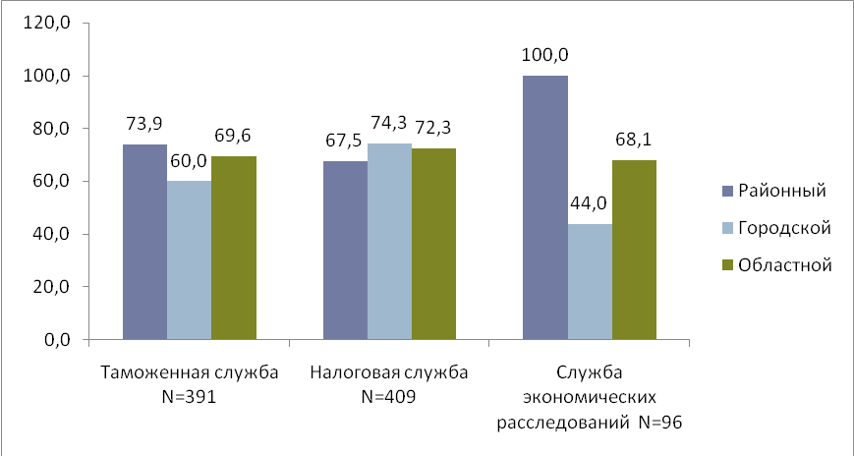
Среди сотрудников с более высокими должностями больше доля тех, кто хотел бы пройти курсы повышения квалификации (до 71,1% у начальников), в то время как сотрудники на более низких должностях менее активно стремятся повысить свой профессионализм – среди делопроизводителей, нуждающихся в повышении квалификации всего 55,6%.
Диаграмма 136. Потребность в повышении квалификации, по должности, %.
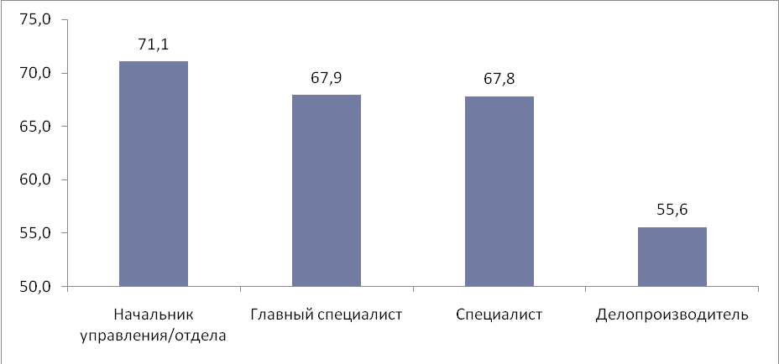
Однако если рассмотреть по стажу работы по текущей специальности, то видно, что из тех, кто работает до 7 лет, хотят пройти курсы 73,5%, из тех, кто от 8 до 15 лет работает в этой сфере – 70,1%, а из тех, кто работает свыше 15 лет, – 58,9%.
При анализе ответов на открытый вопрос было собрано 430 пожеланий сотрудников КГД. Почти треть всех сотрудников (32,5%) так или иначе упоминали законодательные акты, в основном, в своей сфере деятельности, так как законодательные требования меняются довольно часто, сотрудникам постоянно и своевременно нужны разъяснения по их применению. Высока потребность в иностранном языке (около 18,3% запросов), Компьютерные навыки, в основном, Excel (12,8%), высок запрос на знания в области экономики, финансов, бухгалтерии и аудита (11,7%), а также почти каждый десятый запрос касается международного опыта (9,2%) и еще столько же – вопросов менеджмента и административной практики. Отрадно, что востребованы казахский язык (5%) и навыки коммуникаций (3,3%).
Примерно в 2 раза выше запрос на курсы иностранного языка в таможенных органах (на уровне 24% против 10-12% в других службах), что логично связано со спецификой работы. В таможенных органах наблюдается большее разнообразие в запросах на технические курсы. Более трети запросов от сотрудников СЭР (выше 37%) касаются изучения законодательства, в налоговых органах заметно больше интересуются финансовыми, экономическими, аудиторскими и бухгалтерскими вопросами (16%).

Диаграмма 137. Доля спецификаций курсов повышения квалификации, упомянутых сотрудниками ОДГ, N=430, %.
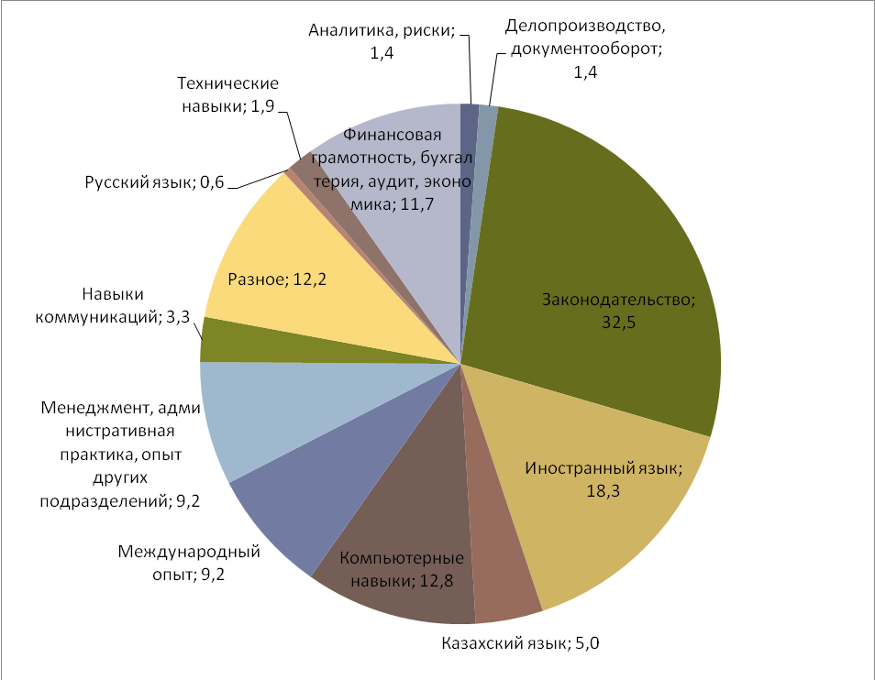
Здесь приведены некоторые из запросов, которые, возможно, будут интересны руководству КГД:
«Интересует изучение казахского языка, в частности, экономических терминов» (Жамбылская, налоговое направление); «Курсы по работе с населением – как преодолевать конфликты», «Работа в команде», «Система планирования» (ВКО, налоговое направление); «Как исполнять функциональные обязанности и по руководящей должности» (Жамбылская область, налоговое направление); «Курс по расследованию налоговых правонарушений» (Алматинская область, СЭР); «Нужно обучение по вновь введенным программам в налоговой системе» (Акмолинская область, налоговое направление); «Нужны навыки в работе Excel формулы, формирование отчетов» (Астана, таможенное направление); «Курсы нужны разные: по повышению профессиональных навыков и общего кругозора» (Алматы, налоговое направление).

Факторы, снижающие производительность
Из прошлых исследований по оценке качества государственных услуг было сделано предположение, что на госслужащих влияет стрессовая обстановка по специфике работы. В соответствии с этим, в настоящем исследовании была выявлена интенсивность и частота влияние следующих факторов отрицательного воздействия на сотрудников изучаемых госорганов:
- Нервно-психическое утомление, стресс
- Сверхурочные работы
- Конфликтные ситуации с участниками ВЭД
- Случаи угрозы физического насилия и психологического давления со стороны участников ВЭД
- Воздействие криминогенных структур

В Таблице приведены данные по частоте возникновения таких факторов, по службам. Примерно половина опрошенных госслужащих во всех службах не встречается со стрессом и утомлением. Единожды за весь срок службы подверглись стрессу 8,1% сотрудников, 18,5% подвергаются утомлениям и стрессам несколько раз в год, а 10,6% сталкиваются с этим каждый месяц. В налоговой службе около 15% сталкиваются со стрессами каждую неделю, в целом около 12% имеют стресс каждую неделю. И около 4,2% всех опрошенных подвержены стрессу ежедневно.
Сверхурочно работают регулярно около 60% респондентов, при этом в СЭР около четверти респондентов это делают ежедневно.
С конфликтными ситуациями с участниками ВЭД никогда не сталкивалось 82,5% респондентов. При этом 17% сотрудников таможенных органов регулярно сталкиваются с конфликтными ситуациями по ВЭД.
11,6% таможенников хотя бы один раз подвергались угрозам физического насилия и психологического давления со стороны участников ВЭД. Но в целом 92,4% опрошенных никогда не сталкивались с такими факторами.
95,8% опрошенных сотрудников КГД никогда не сталкивались с криминогенными структурами. 5,5% сотрудников таможенной службы хотя бы раз имели такой негативный опыт.
Таблица 79. Отрицательные факторы по службам и по частоте возникновения, %
 | Таможенная служба | Налоговая служба | Служба экономических расследований | Всего
Нервно-психическое утомление, стресс
ежедневно | 3,4 | 5,5 | 2,0 | 4,2
каждую неделю | 10,5 | 14,5 | 7,0 | 11,9
каждый месяц | 12,3 | 8,5 | 12,0 | 10,6
несколько раз в год | 21,0 | 16,4 | 17,0 | 18,5
1 раз | 8,4 | 7,8 | 8,0 | 8,1
не случается | 44,3 | 47,2 | 54,0 | 46,6
Сверхурочные работы
ежедневно | 3,0 | 15,0 | 24,0 | 10,5
каждую неделю | 13,0 | 14,5 | 11,0 | 13,5
каждый месяц | 17,8 | 15,0 | 7,0 | 15,4
несколько раз в год | 25,8 | 14,5 | 13,0 | 19,4
1 раз | 3,7 | 3,0 | 5,0 | 3,5
не случается | 36,8 | 38,0 | 40,0 | 37,7
Конфликтные ситуации с участниками ВЭД
ежедневно | 0,9 | 1,2 | 0,0 | 0,9
каждую неделю | 1,4 | 2,3 | 1,0 | 1,7
каждый месяц | 5,3 | 2,5 | 3,0 | 3,8
несколько раз в год | 8,0 | 4,8 | 4,0 | 6,2
1 раз | 5,9 | 4,1 | 3,0 | 4,8
не случается | 78,5 | 85,0 | 89,0 | 82,5
Случаи угрозы физического насилия и психологического давления со стороны участников ВЭД
ежедневно | 0,7 | 0,5 | 0,0 | 0,5
каждую неделю | 0,7 | 0,7 | 0,0 | 0,6
каждый месяц | 1,4 | 0,9 | 0,0 | 1,0
несколько раз в год | 3,7 | 1,2 | 1,0 | 2,3
1 раз | 5,3 | 1,6 | 1,0 | 3,2
не случается | 88,4 | 95,2 | 98,0 | 92,4
Воздействие криминогенных структур
ежедневно | 0,7 | 0,9 | 0,0 | 0,7
каждую неделю | 0,9 | 0,2 | 0,0 | 0,5
каждый месяц | 0,9 | 0,7 | 0,0 | 0,7
несколько раз в год | 1,4 | 0,7 | 0,0 | 0,9
1 раз | 1,8 | 0,7 | 2,0 | 1,3
не случается | 94,3 | 96,8 | 98,0 | 95,8

Оценка степени коррупции в своих госорганах
На диаграмме представлено мнение опрошенных сотрудников КГД по распространению коррупции в их органах. В налоговых органах 72,3% считают, что степень коррупции в их секторе нулевая. Чуть меньше, 65% и 63,4% соответственно, так же считают работники Таможенной службы и Службы экономических расследований. На уровне 10% коррупцию предполагают таможенники, 14,8% налоговиков и 16,8% сотрудников СЭР. Примерно каждый десятый сотрудник СЭР считает, что степень коррупции в их епархии – 20%. Если посмотреть по уровням госоргана, то менее оптимистичны в своих оценках работники областного уровня, там всего 63,2% считает, что степень коррупции нулевая, 18,2% оценивают его на ступени 10% и еще 7,7% – на 20%. Более радужные оценки по коррупции у сотрудников городского и районного уровней.
Всего 68,3% опрошенных оценивают степень коррупции в их органах в 0%.

Диаграмма 138. Оценка уровня коррупции в своих органах по лестничной шкале от «0%» до «100%», %.
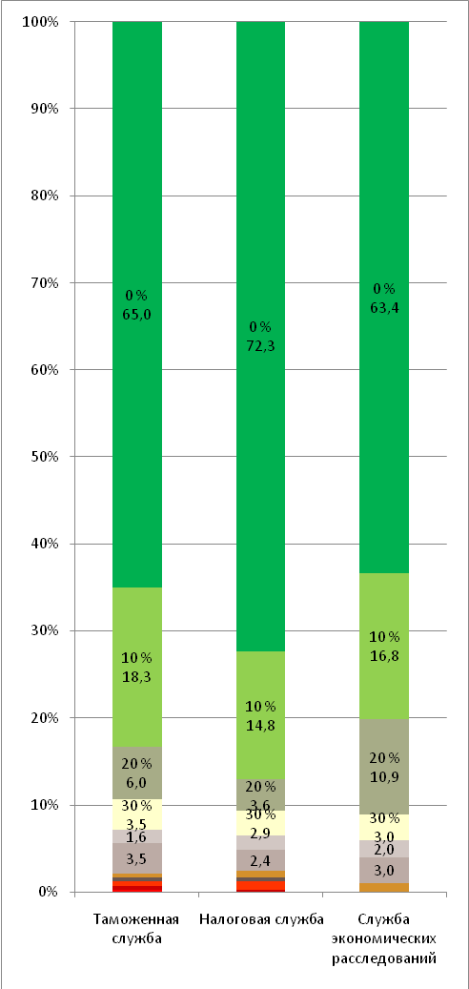
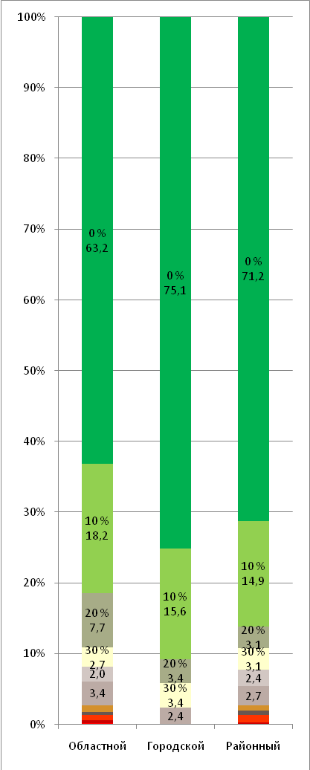

Оценка в потребности разъяснений в законодательстве
Из-за часто меняющегося законодательства требуются постоянные уточнения и в информации для потребителей госуслуг. По мнению 64,2% сотрудников КГД, большинство потребителей услуг органов госдоходов нуждается в разъяснениях соответствующего законодательства (налогового и таможенного и службы экономических расследований), причем на районном уровне так думает 73% госслужащих, а на уровнях выше – только 60%, при этом четверть сотрудников городского и областного уровней госорганов затруднились дать оценку, на районном затруднилось только 14,8%.

Потенциальный уход
Вопрос о возможной смене работы показывает лояльность сотрудников к данной службе, работе. Несмотря на некоторое недовольство работой, более трети сотрудников (37,7%) не собираются уходить из своего сектора при появлении благоприятной возможности, причем, в СЭР таких сотрудников 45,5%, а в налоговой – 41,2%.
В Таможенной службе, по-видимому, из-за постоянных стрессов, 37,3% сотрудников воспользуются шансом уйти. В Налоговой службе и в СЭР нелояльных сотрудников меньше, около 29%. Затруднились с ответом на данный вопрос 29,5% опрошенных госслужащих.
Диаграмма 139. Желание сменить работу (ответ на вопрос «Если у Вас появится возможность поменять место работы, Вы уйдете из сектора, в котором Вы сейчас работаете?»), %
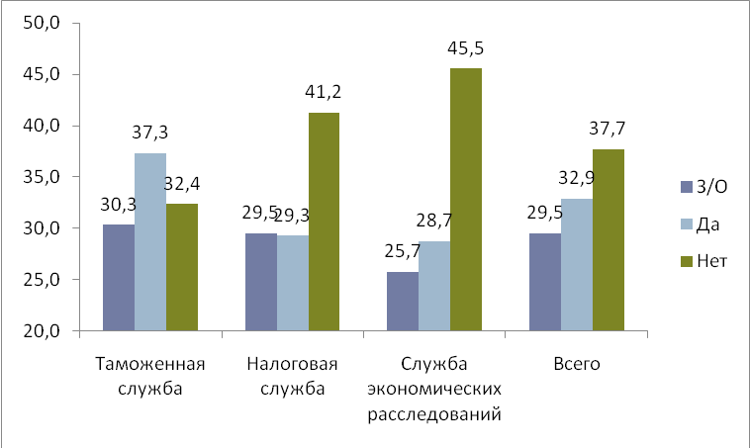
При рассмотрении данного вопроса по регионам (Таблица 85), видно, что наиболее лояльные сотрудники – в Кызылординской (76,9%), Костанайской (74,5%) областях. Наименее лояльные – в Южно-Казахстанской области (41,7%), в Астане (41,2%), возможно из-за наличия других возможностей заработка в данных регионах.
Таблица 80. Доля сотрудников КГД, ответивших соответственно на вопрос «Если у Вас появится возможность поменять место работы, Вы уйдете из сектора, в котором Вы сейчас работаете?», %
 | Нет | Да | Затруднились ответить
Кызылординская | 76,9 | 19,2 | 3,8
Костанайская | 74,5 | 11,8 | 13,7
Павлодарская | 42,3 | 25,0 | 32,7
СКО | 40,9 | 20,5 | 38,6
Атырауская | 40,8 | 32,9 | 26,3
ВКО | 39,1 | 28,3 | 32,6
Алматы | 39,0 | 30,5 | 30,5
Всего | 37,7 | 32,9 | 29,5
Жамбылская | 36,9 | 32,3 | 30,8
ЮКО | 36,1 | 41,7 | 22,2
ЗКО | 34,0 | 24,5 | 41,5
Астана | 32,9 | 41,2 | 25,9
Актюбинская | 30,0 | 18,0 | 52,0
Акмолинская | 28,6 | 39,3 | 32,1
Алматинская | 23,1 | 50,8 | 26,2
Карагандинская | 23,1 | 36,5 | 40,4
Мангистауская | 19,7 | 50,0 | 30,3

Предложения сотрудников по улучшениям
В ответах на открытый вопрос по предложениям по усовершенствованию текущей системы работы органов каждого конкретного сектора был получен широкий спектр мнений и предложений, а также оценок текущей ситуации. Около 20% предложений касались повышения зарплаты, еще 8% предложений были также о материальном стимулировании – о премиях и социальном пакете, были также предложения о предоставлении жилья сотрудникам. 2,7% предложений касались вопросов нематериального поощрения, 2,5% ратуют за возвращение погон и званий (таможенники), то есть улучшению системы мотивации персонала служб вообще. Одним словом, более трети предложений касались мотивационной составляющей, что коррелирует с низкой оценкой удовлетворенности по аспекту «мотивация» в начале данной главы.
12% предложений были об улучшении программного обеспечения, внедрении автоматизации определенных процессов, замены компьютерного парка, а также обновления серверов. Госслужащие сами понимают, что качество работы для потребителей заключается в скорости работы, но в настоящем необходимая скорость оказания услуг зачастую не может быть обеспечена по причине устаревшего парка компьютеров, отсутствия доступов (<1%), отсутствия Интернет (1,9%) – в век, когда мир переходит на облачные технологии. 5,4% предложений касались создания единой базы клиентов для всех госорганов. Это значительно бы снизило бюрократию, снизило время обслуживания клиента, увеличило бы производительность работы. Было несколько запросов на органайзеры, улучшение материально-технической базы, оргтехники – сканеров, принтеров, копировальных аппаратов (4,7%). В совокупности если это все назвать техническим оснащением, то это составит порядка 25% предложений. То есть, почти четверть сотрудников связывает улучшения с улучшением материально-технической базы.
13,3% вопросов касались управления человеческими ресурсами, а именно увеличить штат (5,8%) или сократить, оптимизировать штат и перераспределить нагрузку (1,7%), улучшить систему обучения персонала (5,8%), много было вопросов по менеджменту, правильному найму (набирать компетентных людей).
Только часть вопросов (3,9%) касалась оптимизации работы, в частности, таможенники просили ускорить выдачу служебных удостоверений (1,4%), снизить бумажную бюрократию и лишнюю отчетность (2,5%), однако, не было предложено, как это конкретно сделать.
Многие сотрудники (3,5%) предложили провести крупную реорганизацию, в основном, такие предложения касались Таможенной службы: недовольство тем, что ее отнесли к КГД, а сотрудники считают, что она должна относиться к правоохранительной системе.
Несколько высказываний встречалось такого типа: «Уже поздно написать какие-либо предложения, не понятно, что творится!», «Жалко тех молодых людей, которые остаются». По многим высказываниям заметно, что последние реформы в данной сфере пришлись не по вкусу: «Верните все как было!».
Таблица 81. Доля предложений по усовершенствованию текущей системы работы органов сектора, %
Предложения | % N=516 | Комментарии сотрудников
Повысить зарплату | 19,6 | Необходимо повышение зарплаты, тогда и рабочее настроение у сотрудников появится и предполагаемой коррупции не будет!!! Оплачивать все сверхурочные, немедленно повысить минимум в 2 раза всем зарплату пока профессионалы не разбежались по частным структурам
Обновить компьютеры и улучшить ПО, автоматизировать процессы | 12,0 | Автоматизация бизнес-процесса по всем видам контроля  В целях налогового администрирования обеспечить доступ к программе «Кыран»  В программе ЦУЛС начисления проводится вручную, это очень трудоемкий процесс, сначала вводим начисления, затем проводим обработку в журнале заявлений  Автоматизация таможенного администрирования  Переход на электронное декларирование товаров
Увеличить штат | 5,8
Улучшить систему обучения персонала | 5,8
Ввести единую базу для всех госорганов | 5,4 | Совершенствование базы между уполномоченными органами
Улучшить материально-техническое снабжение и обеспечение оргтехникой и специальной техникой | 4,7 | Корпоративная телефонная сеть для работы с клиентами
Продумать систему премирования | 4,1 | Внедрить систему ориентированности на результат, оплата труда в соответствии с достигнутым результатом, результатом работы должны быть такие показатели, как скорость и качество оказания госуслуг.
Обеспечить социальный пакет | 3,9
Реорганизация | 3,5 | Создание самостоятельного комитета СЭР  Неправомерная нагрузка по приоритетным направлениям, налоги и лжепредпринимательство: состав преступления один, занимаются 2 разных управления  Создание отдельного таможенного органа
Улучшить систему мотивации | 2,7
Вернуть погоны и звания | 2,5 | Обмен опытом с российскими коллегами, возврат военной формы  Обеспечение поощрении в виде присвоения званий
Снизить бумажную бюрократию и лишнюю отчетность | 2,5 | При составлении адм. материалов на 1-й раз в течение года по многим статьям, по АП РК, предупреждения, уходит столько бумаги и времени! Можно упростить ситуацию, например, установить определенную сумму штрафа  Устранить или минимизировать сдачи отчетов для таможенных оформителей. В связи с нагрузкой таможенной очистки.  Сокращение отчетности и оперативной информации по государственным услугам со стороны центра аппарата  Уменьшение отчетности с центрального аппарата, то есть так много неутвержденных, оперативных отчетов, это плохо отражается в нормировании рабочего дня
Обеспечить доступ в Интернет для исполнения рабочих обязанностей | 1,9
Оптимизировать штат и нагрузку (перераспределить) | 1,7 | Надо сотрудников центра не нагружать другими не свойственными работами. Например: ручной камеральный контроль, госзакуп  В целях рационального использования рабочего времени изменить график рабочих постов. Т.е сократить обеденный перерыв до 1 часа, а рабочий день до 18:00 ч  Обеспечить рациональную расстановку кадров в подразделениях в зависимости от объема выполненных работ и предъявляемых требований  Полное укомплектование личного состава, ежемесячное планирование и контроль исполнения; отмена рейтинговой оценки деятельности
Выдать служебные удостоверения (в основном, Таможенная служба) | 1,4
Другие предложения | 22,5 | В данное время работаем в программе ЦУЛС, где не возможности сформировать необходимые ежедневные отчеты для анализа и другие. Отчеты должны формироваться в конструкторе ЕХД, но программа конструктор ЕХД закреплена только за одним инспектором, что затрудняет нашу работу.  Максимальное количество доступов на районном уровне!  Повысить имидж сотрудника госдоходов  Наш сектор часто работает с ликвидирующимися предприятиями, поэтому, помощь таможенного органа, экономических структур необходим. Хотелось бы, чтобы продлили немного сроки запросов по ликвидации  Создать электронную базу квалификации товаров, единую библиотеку с ЕАЭС  На 1 этаже очень не удобно обслуживать налогоплательщиков, мешает перегородка разговаривать, во-первых, не слышно ли им, и еще шум создает голосовое табло  Обновление технических средств по обслуживанию пассажиров, багажа и ручной клади. Исключить контакт с пассажирами (электронное декларирование)  Провести учебу по техническим темам: по видео-мониторингу  Должно быть человеческое адекватное отношение руководства к работникам  Нужна синхронизация данных ИС ИНИС и ИС ЦУЛС

Выводы
В настоящее время (2015 год) сотрудники КГД представляют собой три разные службы, с разными задачами и системой работы. Не все разделяют радость от слияния в одну службу, особенно это заметно по предложениям Таможенной службы и СЭР, в высказываниях некоторых сотрудников ощущается недоумение, непонимание, почему реорганизуется работа, почему часто изменяется законодательство и правила работы. Но в целом, работа идет, около половины сотрудников лояльны к своим местам работы, много сотрудников с очень большим стажем работы, до 20 лет.
При этом существует явный запрос на повышение заработной платы, на обращение внимания к премиям, в том числе на основании результатов работы, выполнения планов, соблюдения стандартов обслуживания потребителей. Это подтверждается относительно низкими показателями удовлетворенности по аспекту «мотивация» (3,7 балла из 5). Удовлетворенность разными аспектами отличается по службам и регионам, и здесь следует еще раз уточнить и согласовать конкретные потребности по регионам и составить группы регионов с одинаковыми потребностями для планирования обучения, разъяснительной работы и т.п.
Также можно констатировать, что госслужащие КГД имеют высокую потребность в обучении, повышении квалификации (68,5%), при этом наиболее востребованы курсы и внутренние обучения по обновлениям законодательства и по иностранному (английскому) языку.
Коррупционная составляющая в глазах опрошенных сотрудников в их службах не так велика. Примерно четверть сотрудников считает, что степень коррупции в их госорганах около 10-20%. 68,3% опрошенных оценивают степень коррупции в их органах в 0%.
Обилие предложений широкого спектра по улучшениям говорит о высокой степени доверия руководству, о готовности сотрудников к вовлечению в работу по улучшениям, они готовы конструктивно преодолевать проблемы, видно, что многие из сотрудников преданы своему делу, имеют большой опыт. Возможно, стоит прислушаться к их мнению, обсудить плюсы и минусы недавней реорганизации и будущих изменений, а также рассмотреть вопросы по разработке надежной и долгосрочной системы мотивации, основанной на оценке результатов труда и качества оказания услуг населению.

Методика исследования

Инструменты
Для выполнения данного исследования был проведен опрос потребителей налоговых и таможенных услуг, службы экономических расследований, а также поставщиков услуг. Были проведены глубинные интервью с поставщиками и получателями услуг.
Соответственно, были использованы такие инструменты как:
- Анкета для опроса ЮРИДИЧЕСКИХ ЛИЦ И ИП;
- Анкета для опроса НАСЕЛЕНИЯ;
- Анкета для СОТРУДНИКОВ КОМИТЕТА ГОСУДАРСТВЕННЫХ ДОХОДОВ РК;
- Сценарий глубинного интервью.
Для исследования были выбраны наиболее массовые услуги для юридических лиц и населения.
Услуги налоговых органов для бизнеса включали:
1) Регистрационный учет ИП (регистрация, изменение регистрационных данных, снятие с регистрационного учета);
2) Проведение зачетов и возвратов уплаченных сумм налогов, других обязательных платежей в бюджет, пени, штрафов;
3) Ликвидация юридического лица, прекращение деятельности ИП.

Налоговые услуги для населения:
1) Регистрация налогоплательщика (регистрация, изменение регистрационных данных);
2) Выдача справок об отсутствии (наличии) налоговой задолженности (налог на транспорт, на землю, имущество и т.п.), задолженности по обязательным пенсионным взносам, социальным отчислениям;
3) Выдача выписок из лицевого счета;
4) Сверка по начисленным суммам местных налогов (на транспорт, имущество, землю).

Услуги таможенных органов:
для юридических лиц и индивидуальных предпринимателей:
1) Таможенная очистка и выпуск товаров;
2) Выдача акта сверки расчетов по таможенным пошлинам, налогам, таможенным сборам и пеням;
3) Принятие предварительных решений по классификации товаров;
4) Проведение дополнительной проверки по стоимости товаров;
5) Таможенный контроль на границе.
для населения:
Прохождение таможенного контроля на границе.

По каждой вышеперечисленной услуге изучены:
Предоставление информации по всем видам налоговых и таможенных услуг;
Разъяснение налогового и таможенного законодательства;
Процедура жалоб.

Количество вопросов в анкетах составило:
В налоговой анкете для опроса юридических лиц и ИП - 88 вопросов;
В налоговой анкете для опроса населения - 63 вопроса.
В таможенной анкете для опроса юридических лиц и ИП – 85 вопросов;
В таможенной анкете для опроса населения – 65 вопросов.
В анкете для сотрудников комитета государственных доходов РК – 55 вопросов.
В сценарии глубинного интервью – 13 вопросов.

Единицами отбора в рамках исследования являлись лица, получившие услугу в налоговом и таможенном органах в течение года на момент опроса. Также были опрошены поставщики услуг для выяснения их удовлетворенности различными аспектами своей работы.

Выборка
Анкетный опрос выполнен в 14 областях Казахстана и двух городах республиканского значения гг. Астаны и Алматы, как в городской, так и в сельской местности (райцентры), а также на внутренних и внешних (на границах) таможенных постах, центрах таможенного оформления (ЦТО). Социологическим опросом были охвачены следующие внешние таможенные посты (ТП), отличающиеся большей активностью: Коргас, Бахты, Достык, Калжат, Майкапчагай, Кордай, Сыпатай батыр, Б. Конысбаева, Карасу, Айша биб, Тажен, Капланбек, Сарыагаш, Жибек жолы, Темирбаба, Морпорт Актау. В аэропортах городов Астана, Алматы, Актау, Атырау и Актобе был проведен опрос пассажиров международных авиарейсов по оценке таможенного контроля.
Статистическая характеристика выборки
Исследование было проведено в 58 населенных пунктах республики по следующей схеме: областной центр, малый город, два райцентра в сельской местности и районы городов Астана и Алматы. В 16 регионах Казахстана было опрошено 13424 получателей услуг налоговых и таможенных органов – юридических лиц и индивидуальных предпринимателей и потребителей услуг для населения, то есть физические лица. А также в рамках исследования был проведен опрос среди поставщиков услуг (госслужащие).
Таблица 82. Выборка респондентов.
 | Выборка получателей услуг |  |  |  |  |  | Выборка поставщиков услуг
 | Налоговая бизнес | Налоговая население | Всего получателей услуг | Таможня бизнес | Таможня население | Всего получателей услуг | налоговых услуг | таможенных услуг | Служба экономических расследований | Всего поставщиков услуг | Всего респондентов
Акмолинская | 524 | 148 | 376 | 184 | 17 | 201 | 36 | 15 | 5 | 56 | 633
Актюбинская | 201 | 117 | 318 | 205 | 69 | 274 | 22 | 22 | 6 | 50 | 642
Алматинская | 170 | 110 | 280 | 304 | 45 | 349 | 24 | 35 | 6 | 65 | 694
Атырауская | 166 | 105 | 271 | 189 | 75 | 264 | 33 | 37 | 6 | 76 | 611
ВКО | 268 | 111 | 379 | 226 | 64 | 290 | 16 | 23 | 7 | 46 | 715
Жамбылская | 171 | 111 | 282 | 353 | 84 | 437 | 26 | 34 | 5 | 65 | 784
ЗКО | 171 | 110 | 281 | 209 | 15 | 224 | 24 | 22 | 7 | 53 | 558
Карагандинская | 170 | 110 | 280 | 409 | 15 | 424 | 24 | 22 | 6 | 52 | 756
Костанайская | 169 | 115 | 284 | 133 | 15 | 148 | 22 | 23 | 6 | 51 | 483
Кызылординская | 208 | 150 | 358 | 100 | 11 | 111 | 21 | 21 | 10 | 52 | 521
Мангистауская | 143 | 90 | 233 | 241 | 65 | 306 | 34 | 42 | 0 | 76 | 615
Павлодарская | 170 | 110 | 280 | 230 | 13 | 243 | 24 | 22 | 6 | 52 | 575
СКО | 171 | 109 | 280 | 138 | 15 | 153 | 24 | 14 | 6 | 44 | 477
ЮКО | 185 | 109 | 294 | 663 | 77 | 740 | 24 | 42 | 6 | 72 | 1106
Алматы | 1020 | 660 | 1680 | 740 | 267 | 1007 | 49 | 27 | 6 | 82 | 2769
Астана | 540 | 331 | 871 | 373 | 156 | 529 | 31 | 41 | 13 | 85 | 1485
Всего | 4447 | 2596 | 6747 | 4697 | 1003 | 5700 | 434 | 442 | 101 | 977 | 13424

Выборка получателей услуг налоговых органов
В рамках исследования было всего опрошено 6747 получателей услуг налоговых органов. Выборка составила: 4151 юридических и индивидуальных предпринимателей и 2596 физических лиц. Единицами отбора получателей услуг в рамках данного исследования являются лица, получившие обозначенную услугу в 2014 году в начале 2015 года.
Таблица 83. Распределение респондентов по услугам налоговых органов, N.
 | Регистрационный учет | Проведение зачетов и возвратов уплаченных сумм налогов | Ликвидация юридического лица, прекращение деятельности ИП | Всего бизнес | Регистрация налогоплательщика | Выдача справок об отсутствии налоговой задолженности | Выдача выписок из лицевого счета | Сверка по начисленным суммам местных налогов | Всего население | Всего респондентов
Акмолинская | 88 | 89 | 51 | 228 | 69 | 57 | 2 | 20 | 148 | 376
Актюбинская | 80 | 80 | 41 | 201 | 55 | 35 | 7 | 20 | 117 | 318
Алматинская | 57 | 79 | 34 | 170 | 41 | 57 | 3 | 9 | 110 | 280
Атырауская | 66 | 68 | 32 | 166 | 11 | 55 | 16 | 23 | 105 | 271
ВКО | 101 | 102 | 65 | 268 | 55 | 45 | 5 | 6 | 111 | 379
Жамбылская | 66 | 64 | 41 | 171 | 55 | 51 | 5 |  | 111 | 282
ЗКО | 67 | 64 | 40 | 171 | 55 | 35 | 11 | 9 | 110 | 281
Карагандинская | 65 | 65 | 40 | 170 | 47 | 3 | 10 | 50 | 110 | 280
Костанайская | 64 | 64 | 41 | 169 | 58 | 35 | 4 | 18 | 115 | 284
Кызылординская | 80 | 103 | 25 | 208 | 36 | 39 | 31 | 44 | 150 | 358
Мангистауская | 53 | 52 | 38 | 143 | 41 | 36 | 4 | 9 | 90 | 233
Павлодарская | 65 | 65 | 40 | 170 | 44 | 26 | 7 | 33 | 110 | 280
СКО | 65 | 67 | 39 | 171 | 54 | 54 |  | 1 | 109 | 280
ЮКО | 65 | 65 | 55 | 185 | 55 | 54 |  |  | 109 | 294
Алматы | 390 | 390 | 240 | 1020 | 330 | 289 | 6 | 35 | 660 | 1680
Астана | 195 | 195 | 150 | 540 | 165 | 89 | 49 | 28 | 331 | 871
Всего | 1567 | 1612 | 972 | 4151 | 1171 | 960 | 160 | 305 | 2596 | 6747

Выборка получателей услуг таможенных органов
Всего в рамках исследования было всего опрошено 5700 получателей услуг таможенных органов. Выборка составила: 4697 юридических и индивидуальных предпринимателей и 1003 физических лиц. Единицами отбора в рамках данного исследования являются лица, получившие услугу в таможенном органе.
Таблица 84. Распределение респондентов по услугам таможенных органов, N.
 | Таможенная очистка и выпуск товаров | Выдача акта расчетов по таможенным пошлинам | Принятие предварительных решений по классификации товаров | Проведение дополнительной проверки по стоимости товаров | Таможенный контроль на границе | Аэропорт бизнес | Всего бизнес | Таможенный контроль на границе население | Аэропорт население | Всего население | Всего респондентов
Акмолинская | 50 | 43 | 42 | 41 | 8 |  | 184 | 7 | 10 | 17 | 216
Актюбинская | 48 | 49 | 49 | 48 | 11 |  | 205 | 8 | 61 | 69 | 296
Алматинская | 52 | 60 | 43 | 38 | 111 |  | 304 | 20 | 25 | 45 | 384
Атырауская | 49 | 47 | 44 | 42 | 7 |  | 189 | 23 | 52 | 75 | 301
ВКО | 52 | 31 | 28 | 27 | 88 |  | 226 | 45 | 19 | 64 | 313
Жамбылская | 50 | 52 | 51 | 100 | 150 |  | 353 | 74 | 10 | 84 | 471
ЗКО | 50 | 50 | 50 | 50 | 4 | 5 | 209 | 6 | 9 | 15 | 246
Карагандинская | 100 | 100 | 100 | 100 | 8 | 1 | 409 | 5 | 10 | 15 | 446
Костанайская | 36 | 53 | 5 | 29 | 2 | 8 | 133 | 4 | 11 | 15 | 171
Кызылординская | 30 | 49 | 11 | 9 | 1 |  | 100 | 11 |  | 11 | 132
Мангистауская | 50 | 50 | 50 | 50 | 41 |  | 241 |  | 65 | 65 | 348
Павлодарская | 49 | 51 | 50 | 50 | 29 | 1 | 230 | 7 | 6 | 13 | 265
СКО | 51 | 49 | 18 | 10 | 8 | 2 | 138 | 5 | 10 | 15 | 167
ЮКО | 115 | 120 | 113 | 112 | 196 | 7 | 663 | 44 | 33 | 77 | 782
Алматы | 164 | 156 | 149 | 152 | 96 | 23 | 740 | 63 | 204 | 267 | 1034
Астана | 78 | 74 | 66 | 71 | 84 |  | 373 | 22 | 134 | 156 | 570
Всего | 1024 | 1034 | 869 | 929 | 844 | 47 | 4697 | 344 | 659 | 1003 | 5700

Диаграмма 140. Выборка в разрезе размера бизнеса, налоговые и таможенные услуги, %
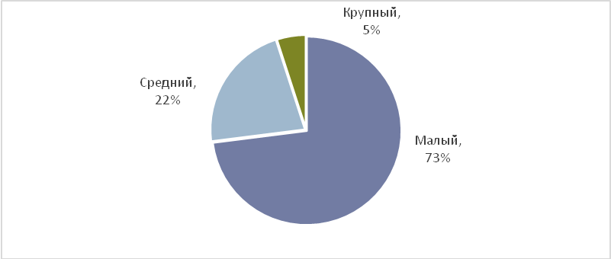

Диаграмма 141. Выборка в разрезе стажа работников налоговых и таможенных органов, %
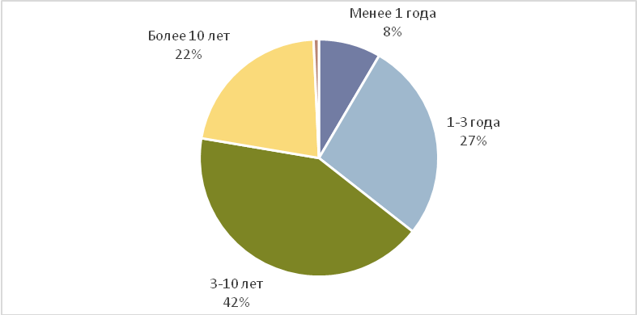
В исследовании приняли участие респонденты с различными формами предпринимательской деятельности: индивидуальные предприниматели, руководители и бухгалтера, то есть лица, непосредственно взаимодействующие с налоговыми службами.

Диаграмма 142. Выборка респондентов в разрезе форм деятельности, налоговые и таможенные услуги
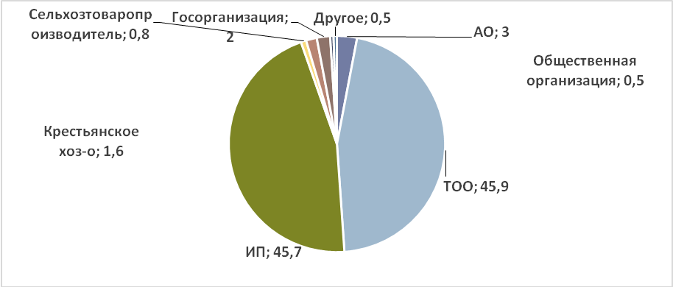

Диаграмма 143. Основная сфера деятельности компании, %
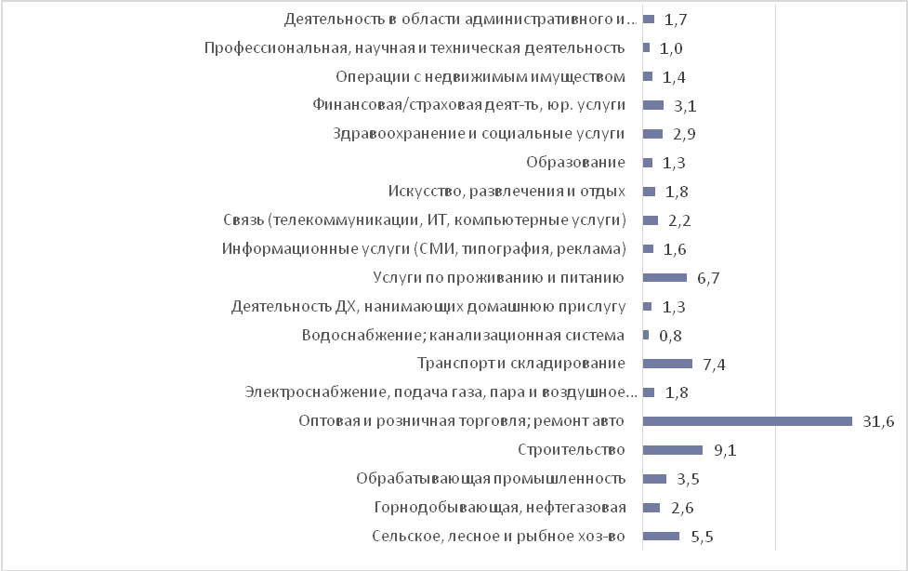

Выводы и рекомендации

Основные выводы
- В Мониторинг по итогам 2014 года были включены помимо налоговых (N=6747), таможенные услуги (N=5700), а также оценка работы службы экономических расследований потребителями этих услуг. Как и в предыдущие годы были опрошены и сами поставщики услуг (N=977), всего в общей сложности было опрошено 13 424 респондента.
- Регулярность и публичность мониторинга благотворно сказывается на улучшении качества услуг даже при, казалось бы, снижении некоторых показателей, которые зависят от перемен в составе выбранных услуг. О положительном влиянии на услуги можно судить по динамике уровня коррупции, который по налоговым услугам для бизнеса снизился с 5% в 2008 году до 0,7% в 2014 году.
- Доля потребителей электронных услуг в 2014 году достигла по налоговым услугам для бизнеса – 35%, для населения – 24%, по таможенным услугам – 8,4%. Данное исследование показало, что электронный способ оказания услуг снижает коррупцию примерно в 4 раза.
- По результатам опроса, удовлетворенность услугами налоговых органов в среднем составила 83,5%, услугами таможенных органов – 70,9%, службы экономических расследований (бывший финпол) – 59%. Низкий балл удовлетворенности может интерпретироваться как низкая эффективность оказания услуг, в частности, это означает, что 31% расходов на таможенную службу и 41% расходов на профилактику экономических преступлений не приводит к результату.
- Наиболее слабые звенья оказания услуг – это 1) техническая оснащенность, работа серверов, компьютеров, сканирующего оборудования, актуальные особенно для таможенных услуг, 2) электронная коммуникация через интернет или по телефону, 3) условия получения/ожидания услуги.
- Наиболее проблемными услугами являются налоговые проверки и обжалование, таможенные проверки и жалобы, а по СЭР – разъяснение интересующих вопросов и профилактика экономических преступлений, по которым набирается едва ли половина удовлетворенных качеством услуги.
- По регионам самая низкая удовлетворенность услугами налоговых органов в среднем по 10-балльной шкале – по г. Астана, Восточно-Казахстанской, Мангистауской (7,5-7,8 баллов по 10-балльной шкале), услугами таможенных органов – Мангистауская, Алматинская и г. Астана (6,4-6,9 балла), услугами СЭР – Актюбинская, Восточно-Казахстанская, Карагандинская, Жамбылская и Атырауская области и г. Астана(5,9-6,9 балла).
- Услуга «таможенный контроль на границе» была оценена на шестнадцати таможенных постах, из которых высшие оценки по удовлетворенности получили Калжат, Капланбек (9 баллов из 10), Майкапчагай, Сарыагаш и Жибек жолы (8,2-8,8 балла). В нижней трети списка находятся Сыпатай батыр, Карасу и Кордай (3,1-7,1 балла).
- Уровень коррупции в таможенных органах в 10 раз выше, чем в налоговых (6,9% против 0,7%). Наиболее коррумпированная услуга – это таможенный контроль на границе – с показателями 19,5% (дача нелегального вознаграждения) и 13,1% (оказание услуг по знакомству). В отдельных регионах коррупционность достигает 40%. Большая коррупция при прохождении границы и физическими лицами – 7,8% дали нелегальное вознаграждение. Также достаточно коррупционными являются проведение дополнительной проверки по стоимости товаров (5,3%), решения по классификации товаров и сверка расчетов (3,5-3,8%). Среди налоговых услуг наиболее коррупционной осталась ликвидация юридического лица или прекращение деятельности ИП. Самыми неблагополучными в этом отношении являются Мангистауская, Жамбылская и Актюбинская области.
- Размер взятки наиболее высок для таможенной очистки товаров и проведения дополнительной проверки по стоимости товаров (100-110 тысяч тенге в среднем), ликвидации юридического лица (70 тысяч тенге), однако и за другие услуги платится неофициальное вознаграждение по 5-20 тысяч тенге.
- Способы передачи вознаграждения варьируют (через посредников, знакомых, непосредственно сотруднику), значит, фактически не созданы или не работают механизмы противодействия коррупции, то есть сотрудники, все еще имеют возможность и условия для приема вознаграждений.
- Опрос служащих органов государственных доходов показал, что наиболее острыми вопросами остаются недостаточная мотивация, размер оплаты, материально-техническое обеспечение, базы данных с другими госорганами, связь оплаты с хорошим обслуживанием. Основная проблема в том, что существующая система материальных поощрений слабо привязана к результатам работы и качеству обслуживания потребителей.
- Результаты исследования позволяют сделать вывод, что для повышения удовлетворенности услугами наиболее действенным является формирование у сотрудников налоговой службы мотивации действовать в интересах налогоплательщиков, помогая им выполнять свои налоговые обязательства перед обществом. По таможенным органам необходимы более радикальные меры, вплоть до коренной замены персонала, возможно, сокращения численности при повышении зарплаты в несколько раз. Кроме того, для повышения эффективности работы органов необходимо улучшить разъяснительную работу, качество предоставляемой информации, повысить профессионализм, а также увеличить скорость серверов и компьютеров как за счет технических, так и управленческих решений.

Рекомендации
- Поскольку электронный способ снижает коррупцию, необходимо более решительно переходить на автоматизацию, причем частичный переход нежелателен, так как способствует увеличению оказания услуг по знакомству, что также расценивается как коррупция.
- Многие проблемы в оказании услуг оказываются связанными с разъяснением информации по услуге. Решение информационных вопросов автоматически повышает удовлетворенность услугой, поэтому разъяснению услуги потребителю необходимо уделять должное время и повышать профессионализм сотрудников для более квалифицированных ответов на запросы потребителя.
- Все потребители услуг жалуются на работу серверов и компьютеров, поэтому основной рекомендацией должно быть улучшение оснащения, поддержки этих ресурсов, скорости интернета, чтобы исключить потерю времени потребителей.
- По регистрационному учету ИП необходимо добиваться, чтобы потребитель мог получить услугу в одном месте, а также максимально предоставлять информацию всеми возможными способами, в том числе через Call-центр.
- По сдаче налоговой отчетности должно быть отработано программное обеспечение, задержки в уведомлениях, обременительных обновлениях. Должна быть обновлена техническая база налоговых органов.
- Проведение зачетов и возвратов уплаченных сумм налогов и других – услуга с самой высокой долей электронной формы – 50%. Это услуга, которая показывает существенную разницу по удовлетворенности в зависимости от размера бизнеса. Менее всего удовлетворен средний бизнес, поэтому налоговикам необходимо обратить внимание на претензии именно этих потребителей. Необходимо стараться, чтобы потребитель не бегал от одного специалиста к другому, а также, чтобы были более квалифицированные сотрудники. В этой услуге также при коррупционном решении вопроса идет обращение непосредственно к сотруднику. Видимо, необходимо включить контакты с потребителями, особенно АО, в систему рисков и отслеживать более пристально.
- Налоговые проверки бизнеса. В этой услуге необходимо установить требования по выполнению жестких стандартов по уведомлениям о начале проверки, о причинах, а также соблюдении сроков и этики проверки, в том числе недопущении злоупотреблений, например, питания проверяющих.
- Ликвидация юридического лица/ прекращение деятельности ИП. Это наименее автоматизированная услуга (только 12% электронным способом). В этой услуге очень высокий риск коррупции, продиктованный желанием ускорить сроки (доходящие порой до года), причем вознаграждение передается непосредственно сотруднику. По этой услуге необходимо отработать процедуру в зависимости от различных ситуаций, то есть создать некий алгоритм, который был бы понятен и налоговому сотруднику, и предпринимателю. Необходима регламентация взаимодействия с другими госорганами, а также информирование потребителя о стадии рассмотрения документов. Необходим перечень документов, на основании которого выносится решение, а также перечень условий, в частности, оплата штрафов и пеней. Видимо, есть необходимость создания проверочного листа для предпринимателя, который до подачи на ликвидацию может проверить готовность своей налоговой отчетности к ликвидации. Возможно, для снижения коррупции предлагается ввести процедуру реструктуризации долгов.
- Таможенный контроль предпринимателей на границе проводился относительно таможенных постов. Наиболее благополучная ситуация наблюдалась на постах Калжат (9,3 балла), Капланбек (9 баллов), Майкапчагай (8,8). Низкие показатели удовлетворенности на Карасу, в порту Актау и Кордае (6-7 баллов). Недопустимо низкие – на посту Сыпатай Батыра (3,1 балла), по которому 90% респондентов указали на наличие проблем. Самые высокие барьеры по этой услуге – коррупция (45,9%) и низкая пропускная способность (42,3%). Предприниматели не удовлетворены ни условиями, ни техническим обеспечением, поэтому рекомендуется эти условия и оснащение радикально улучшить. Однако проблемы с вымогательством и поведением персонала, видимо, требуют более кардинальных мер в виде тотальной постепенной замены служащих на всех постах, сокращением численности и повышением зарплаты новому составу служащих. Необходимо искоренить нахождение любых посторонних лиц на границе («носильщиков», посредников). В то же время, необходимы изменения в таможенном законодательстве, чтобы сделать более выгодным законную уплату таможенных пошлин, чем «развод» на границе. Необходимо максимально использовать электронный вид оказания услуг, которым в настоящее время пользуются большей частью крупные компании.
- Таможенная очистка и выпуск товаров имеют низкую удовлетворенность потребителей, особенно низкую среди среднего бизнеса (66,4%). Недовольство бизнеса также дифференцировано по регионам: выше всего в Астане, Актюбинской, Алматинской и Жамбылской областях. Необходимо повысить квалификацию таможенников, наладить работу технического оборудования и единой таможенной базы по Казахстану, создать условия в местах получения услуги. Но, вероятно, более действенной должно стать нетерпимость к коррупции, замена 60-70% сотрудников на более молодых и профессиональных работников, сокращение численности и увеличение зарплаты, а также перевод услуги в электронный формат.
- Выдачей акта сверки по таможенным пошлинам, налогам, сборам и пеням довольно только три четверти потребителей, особенно ИП. Чтобы улучшить услугу, необходимо отработать программное обеспечение, функционирование серверов и компьютеров, повысить автоматизацию услуги и квалификацию персонала.
- Принятие предварительных решений по классификации товара меньше устраивает ИП, чем АО и ТОО. Необходимо понять причину этого и исправить положение, вероятно, с помощью дополнительной разъяснительной работы. Непонятно очень низкое использование электронной формы (6,7%), эта услуга просто создана для автоматизации, что необходимо сделать в самое короткое время, для чего привести в норму программное и техническое обеспечение. Необходимо решения по переквалификации товаров не вводить внезапно, а давать время предпринимателям на адаптацию, а также своевременно информировать о смене кодов. Предпринимателям должно стать невыгодно нарушать закон, а таможенникам необходимо оставаться непреклонными, а не получать выгоды от нарушений.
- Проведение дополнительной проверки по стоимости товаров получило один из самых низких баллов по удовлетворенности (68,9%). Самая большая проблема в сложности и двойственности толкования норм, в классификации товаров. Значит, необходимо делать более определенные и простые формулировки и более рациональную классификацию, избегая излишней детализации, чтобы не было необходимости привлекать брокеров, пересмотреть применение условных цен. Необходимо ограничить срок услуги 30 днями. Большое количество отказов отвечать на вопросы по коррупции говорит о проблемах в этой сфере, о том же свидетельствует размер взяток. По этой услуге высоко оценена квалификация персонала, то есть это показатель того, что не всегда квалификация коррелирует с честностью.
- При проведении таможенных проверок следует исключить из таможенного законодательства разночтение, в целях исключения множественности толкования в плане применения санкций. Необходимо установить пределы срока таможенной проверки, и если проверка не укладывается в сроки, то это может расцениваться как преднамеренное затягивание сроков. Процедура проверки должна быть прозрачной, ежедневно отражаться на сайте, результаты ежедневной работы таможенного инспектора должны быть доступны он-лайн. Необходимо проводить консультационную работу с участниками ВЭД как в целом о таможенном законодательстве, так и о процедурах проверки, на доступном информационном языке. Особенно стоит обратить внимание на МСБ.
- Услуги службы экономических расследований включали в себя разъяснение законодательства и профилактику экономических преступлений. Удовлетворенность этими услугами на уровне 60%. Непосредственно с экономическими расследованиями сталкивается 4.4% предпринимателей, причем, только примерно 60% понятна причина расследования. В большей мере проблемы во время расследования имеют потребители таможенных услуг, чем налоговых (предвзятое отношение, давление, затягивание сроков, некомпетентность и грубость проверяющих). Рекомендации для этой службы – более высокая прозрачность, информирование предпринимателей об их основных ошибках, о самой процедуре в брошюрах, на семинарах, о результатах расследований – в СМИ. Кроме того, необходимо особое внимание уделить повышению квалификации, а также этике сотрудников.
- Регистрация налогоплательщика для физических лиц высоко оценена 88.4% респондентов. Чтобы улучшить эту услугу необходимо устранить проблемы с техническим оснащением и работой программ, а также наладить коммуникации по интернету и телефону, в том числе через Call-центр. По каким-то причинам потребителям все еще приходится бегать от одного специалиста к другому, что также должно быть исправлено.
- Выдача справок об отсутствии (наличии) налоговой и другим задолженностям, которая состоит из трех подуслуг (выдача справок, выдача выписок, сверка по начисленным суммам), почему-то имеет довольно большой процент оказания услуг по знакомству. Необходимо полностью автоматизировать эту услугу, для чего улучшить работу серверов и компьютеров, в результате чего уйдет и проблема очередей.
- Таможенный контроль физических лиц на границе основной своей проблемой имеет низкую пропускную способность, неофициальное посредничество, коррупцию и необоснованные требования, а также получение разъяснений, как при личном, телефонном или в Call-центре. Также необходимо улучшить условия ожидания, но в целом нужно автоматизировать услугу.
- С точки зрения методологии необходимо решить, какой показатель является более информативным – средний балл, выставленный потребителями по 10-балльной шкале, либо доля потребителей, оценивших услугу на 8-10 баллов. Разница в этих показателях в том, что, например, при среднем балле 7,0, доля полностью удовлетворенных теоретически может равняться и 0, и 50% и 70%. Выбор зависит от задач: добиваться среднего и ровного выполнения услуг, либо требовать отличное.
- Необходимо также выбрать, какой показатель использовать для оценки коррупции: нелегальное вознаграждение, получение услуги по знакомству или просто восприятие коррупции как проблемы, которые показывают очень высокую корреляцию. В то же время, первые два показателя являются гораздо более сенситивными, то есть щепетильными для респондента, на что указывает большое количество уклонившихся от ответа. Есть смысл заменять прямые вопросы на косвенные (коррупция как проблема) в тех ситуациях, когда респондент вынужден идентифицировать себя или боится быть идентифицированным.

В связи с тем, что оценивались услуги, полученные в 2014 году, то выполнялась оценка услуг, оказываемых финансовой полицией в 2014 году (СЭР была организована только в 2015 году).
В 2015 году были оценены 7 услуг, полученных в 2014 году: Таможенный контроль (ТК) на границе; Таможенная очистка и выпуск товаров (в том числе, оформление таможенной декларации); Выдача акта сверки расчетов по таможенным пошлинам, налогам, таможенным сборам и пеням; Таможенная проверка; Принятие предварительных решений по классификации товаров; Проведение дополнительных проверок по стоимости товара; Обжалование результатов таможенной проверки.
Среднее из средней удовлетворенности потребителей услугой сдачи налоговой отчетности различными способами (Через кабинет налогоплательщика или СОНО, e-gov, в явочном порядке на бумажных и магнитных носителях, по почте)
Доля рассчитана из числа респондентов, оценивших услугу на 10-8 баллов.
Оценка по пятибалльной шкале (5 баллов – наиболее высокая, 1 – наиболее низкая оценка) различными параметрами шести аспектов работы, из подсчета исключены ответы «затрудняюсь ответить».
Оценка по пятибалльной шкале (5 баллов – наиболее высокая, 1 – наиболее низкая оценка) своего уровня компетентности в 9 сферах, из подсчета среднего балла исключены ответы «затрудняюсь ответить».
Особенно много предложений от сотрудников органов Таможенной службы.

